«Л.Н. Гумилев атындағы Еуразия ұлттық университеті» КеАҚ

ӘОЖ 378.147:004 | Қолжазба құқығында

ЕРЛАНОВА ГУЛЬМИРА ЖУМАГАЛИЕВНА

Болашақ ақпараттық технологиялар мамандарын жоғары өнімді есептеулер бойынша даярлаудың теориялық-практикалық негіздері

6D011100 – Информатика

Философия докторы (PhD)
дәрежесін алу үшін дайындалған диссертация

Ғылыми кеңесші
педагогика ғылымдарының докторы,
профессор
Серік М.

Шетелдік ғылыми кеңесші
техника ғылымдарының докторы,
профессор
Копыльцов А.В.

Қазақстан Республикасы
Астана, 2023
МАЗМҰНЫ

 | НОРМАТИВТІ СІЛТЕМЕЛЕР ............................................................... | 3
 | АНЫҚТАМАЛАР ...................................................................................... | 4
 | БЕЛГІЛЕУЛЕР МЕН ҚЫСҚАРТУЛАР ............................................... | 5
 | КІРІСПЕ ....................................................................................................... | 6
1 | БОЛАШАҚ АҚПАРАТТЫҚ ТЕХНОЛОГИЯЛАР МАМАНДАРЫН ЖОҒАРЫ ӨНІМДІ ЕСЕПТЕУЛЕР БОЙЫНША ДАЯРЛАУДЫҢ ТЕОРИЯЛЫҚ НЕГІЗДЕРІ ........................................ | 17
1.1 | Жоғары өнімді есептеулерді жоғары оқу орындарында қолдану жағдайын талдау .......................................................................................... | 17
1.2 | Жоғары өнімді есептеулерді оқу үдерісінде жүзеге асыруда қолданылатын аппараттық-бағдарламалық қамтамалар негіздерін талдау және жүйелеу ................................................................................. | 25
1.3 | Болашақ ақпараттық технологиялар мамандарын жоғары өнімді есептеулер бойынша даярлаудың моделі .................................................. | 41
 | Бірінші бөлім бойынша тұжырым .............................................................. | 53
2 | БОЛАШАҚ АҚПАРАТТЫҚ ТЕХНОЛОГИЯЛАР МАМАНДАРЫН ДАЯРЛАУДА ЖОҒАРЫ ӨНІМДІ ЕСЕПТЕУЛЕРДІ ОҚУ ҮДЕРІСІНЕ ЕНДІРУДІҢ ПРАКТИКАЛЫҚ НЕГІЗДЕРІ.................................................................. | 55
2.1 | Жоғары өнімді есептеулер әдістерін оқу үдерісіне ендіру негіздері..... | 55
2.2 | Болашақ ақпараттық технологиялар мамандарын даярлауда жоғары өнімді есептеулерді жүзеге асырудың оқу-әдістемелік қамтамасы ........ | 76
 | Екінші бөлім бойынша тұжырым................................................................ | 84
3 | ЖОҒАРЫ ОҚУ ОРНЫНЫҢ ОҚУ ҮДЕРІСІНЕ ЖОҒАРЫ ӨНІМДІ ЕСЕПТЕУЛЕРДІ ЕНДІРУДІҢ ТӘЖІРИБЕЛІК-ЭКСПЕРИМЕНТТІК ЖҰМЫСТАРЫ МЕН НӘТИЖЕЛЕРІ.......... | 86
3.1 | Жоғары оқу орындарында жоғары өнімді есептеулерді ендіру бойынша тәжірибелік-эксперименттік жұмыстардың ұйымдастырылу кезеңдері......................................................................................................... | 86
3.2 | Жоғары өнімді есептеулерді оқу үдерісінде қолдану жағдайында білім алушылардың білімін жетілдіру және білігін, дағдысын қалыптастырудың компоненттері, критерийлері мен көрсеткіштері ..... | 89
3.3 | Жоғары оқу орнының оқу үдерісінде жоғары өнімді есептеулерді жүзеге асыру бойынша тәжірибелік-эксперименттік жұмыстардың нәтижелері ..................................................................................................... | 97
 | Үшінші бөлім бойынша тұжырым ............................................................. | 112
 | ҚОРЫТЫНДЫ ........................................................................................... | 114
 | ПАЙДАЛАНЫЛҒАН ӘДЕБИЕТТЕР ТІЗІМІ....................................... | 118
 | ҚОСЫМША А – Енгізу актілері ............................................................... | 131
 | ҚОСЫМША Ә – Анықтамалар................................................................. | 133
 | ҚОСЫМША Б – Авторлық куәліктер...................................................... | 135
 | ҚОСЫМША В – Анықтама........................................................................ | 137
НОРМАТИВТІ СІЛТЕМЕЛЕР

Диссертациялық жұмыста келесідей мемлекеттік құжаттарға сілтемелер жасалды:
Қазақстан Республикасының Заңы. Білім туралы: 2007 жылдың 27 шілдесі, №319 қабылданған.
Қазақстан Республикасы Білім және ғылым министрінің Бұйрығы. Оқытудың кредиттік технологиясы бойынша оқу процесін ұйымдастыру қағидалары: 2011 жылдың 20 сәуірі, №152 бекітілген.
Қазақстан Республикасы Үкіметінің Қаулысы. ««Білімді ұлт» сапалы білім беру» ұлттық жобасын бекіту туралы: 2021 жылдың 12 қазаны, №726 бекітілген.
Педагогтің кәсіби стандарты. «Атамекен» Қазақстан Республикасы Ұлттық кәсіпкерлер палатасының Басқарма төрағасының 2017 жылғы 8 маусымдағы №133 бұйрығына қосымша.
«Цифрландыру, ғылым және инновациялар есебінен технологиялық серпіліс» ұлттық жобасы, 16 қазан, 2021 ж.
Жоғары және (немесе) жоғары оқу орнынан кейінгі білім беру ұйымдары қызметінің үлгілік қағидалары. Қазақстан Республикасының Білім және ғылым министрінің 2013 жылдың 16 қазандағы №420 бұйрығымен бекітілген.
Қазақстан Республикасы Білім және ғылым министрінің Бұйрығы. Оқу-әдістемелік және ғылыми-әдістемелік жұмысты ұйымдастыру және жүзеге асыру қағидаларын бекіту туралы: 2007 жылдың 29 қарашада, №583 бекітілген.
Қазақстан Республикасының Заңы: Ғылым туралы: 2011 жылдың 18 ақпаны, №407-IV қабылданған.

АНЫҚТАМАЛАР

Диссертациялық жұмыста келесідей терминдерге анықтамалар қолданылды:
Гридтер – әртүрлі географиялық орындарда орналасқан қалалар мен елдердің суперкомпьютерлерінің мүмкіндіктерін бір арнаға біріктіретін кластерлер мен суперкомпьютерлер тобы.
Жоғары өнімді есептеулер – тек қана үлкен көлемді есептеулерді орындау ғана емес, аз уақыттың ішінде деректердің үлкен көлемін өңдеу.
Кванттық компьютер – ақпаратты өңдеуде кванттық механика құбылыстарын, яғни кванттық суперпозиция мен кванттық шатасуды қолданатын есептеу құрылғысы.
Кванттық шатасу – кванттық бөліктердің өзара тәуелділігі, яғни бір бөліктің өлшемінің нәтижесінің басқалардың күйіне әсер етуі.
Суперкомпьютер – жұмыс өнімділігі, жедел жады, процессорлар саны сияқты параметрлері жағынан дербес компьютерлерден асып түсетін компьютерлік құрылғы.
Суперпозиция – бірнеше күйлерді қабылдай алу үдерісі.
IBM Quantum Experience – ІВМ кванттық компьютерлермен қашықтықтан жұмыс істеуге арналған бұлттық қызмет.
Qiskit – классикалық және кванттық есептеулерді үйлестіре отырып, шешуді сипаттайтын Python бағдарламалау тілінің бастапқы коды.

БЕЛГІЛЕУЛЕР МЕН ҚЫСҚАРТУЛАР

ACM | – Association for Computing Machinery
CS | – Computer Science
CUDAe | – Compute Unified Device Architecture
FPGA | – Field-Programmable Gate Array
GPU | – Graphics Processing Unit
HPC | – High Performance Computing
IEEE | – Institute of Electrical and Electronics Engineers
IBM | – International Business Machines
IP | – Internet Protocol
IT | – Information Technology
IKCEICT | – India-Kazakhstan Centre of Excellence of Information-Communication Technology
MPI | – Message Passing Interface
MS | – Microsoft
OpenCL | – Open Computing language
OpenMP | – Open Multi-Processing
OpenQASM | – Open Quantum Assembly Language
SIMD | – Single instruction multiple data
SSH | – Secure Shell
VPN | – Virtual Private Network
АКТ | – Ақпараттық коммуникациялық технологиялар
АҚШ | – Америка құрама штаттары
АТ | – Ақпараттық технологиялар
АрқПИ | – Арқалық педагогикалық институты
БҒМ | – Білім және ғылым министрлігі
БӨЖ | – Білім алушының өздік жұмысы
БТ | – Бақылау тобы
ДНҚ | – Дезоксирибонуклеин қышқылы
ЕҰУ | – Еуразия ұлттық университеті
ЖОО | – Жоғары оқу орындары
ЖЖОКБҰ | –Жоғары және (немесе) жоғары оқу орнынан кейінгі білім беру ұйымдары
ЖӨЕ | – Жоғары өнімді есептеулер
ҚР | – Қазақстан Республикасы
МЖМБС | – Мемлекеттік жалпыға міндетті білім беру стандарты
ОӘК | – Оқу-әдістемелік кешен
ОБП | – Объектіге бағытталған программалау
САКҰ | – Солтүстік Атлантикалық келісім ұйымы
ЦББР | – Цифрлық білім беру ресурстары
ЭТ | – Эксперименттік топ
РҒДИ | – Ресей ғылыми дәйексөз индексі

КІРІСПЕ

Зерттеу тақырыбының өзектілігі. Қазақстан Республикасы Білім және ғылым министрінің 30.10.2018 жылғы білім беру ұйымдары қызметінің үлгілік қағидаларында «ЖЖОКБҰ міндеті – ғылым мен практиканың жетістіктері негізінде тұлғаның кәсіби қалыптасуы мен дамуына бағытталған білім беру бағдарламаларын меңгеру үшін қажетті жағдайларды жасау арқылы жоғары және жоғары оқу орнынан кейінгі білімі бар кадрларды даярлау», – делінген [1]. Бұл өз кезегінде болашақ мамандарды, жоғары және жоғары оқу орнынан кейінгі білімі бар мамандарды даярлау кезінде жоғары оқу орнының алдында білім алушылардың білім бағдарламаларын меңгеруі үшін оқу үдерісінде озық ғылыми жетістіктерді пайдаланып, соған сәйкес білім алуына қажетті жағдай жасау міндеттерінің тұрғанын айқындайды.
Қазіргі таңда ғылым мен техника жылдам дамыған сайын ақпараттық-коммуникациялық технологиялар саласының аумағы артып, кәсіби білімі бар мамандар қажеттілігі де байқалады. Ол туралы ««Білімді ұлт» сапалы білім беру» ұлттық жобасында Қазақстандық жоғары оқу орындарының бәсекеге қабілеттілігін арттыру басты міндеттердің бірі екендігі атап көрсетілген [2]. Бұл жоба арнайы кәсіби біліктері мен дағдылары бар болашақ ақпараттық-коммуникациялық технологиялар мамандарын даярлау бағыттарын білім беру бағдарламаларына ендіру қажеттігін айқындайды. Оның ішінде болашақ ақпараттық-коммуникациялық технологиялар мамандарының жоғары өнімді есептеулерге деген білім, білік және дағдысының болуы ғылым мен техниканың дамуына үлкен үлес қосатыны белгілі.
Қазіргі жаңа технологиялар мен жаңа ізденістердің дамыған заманында информатика саласын ғана емес, сол сияқты биоинформатика, физикалық модельдеу, машина жасау, медицина, ауа райын болжау сияқты салаларды игеруде әмбебап құралдар мен шешімдер қажет. Сондай өзекті мәселелер қатарына жасанды интеллектті дамыту, нанотехнология, кванттық компьютердегі есептеулер, кванттық компьютерлерді оқу үдерісінде қолдану, жоғары өнімді суперкомпьютерлік есептеулер мен параллель есептеулер және т.б. бар екенін білеміз. Осы мәселелердің қазіргі таңда көңіл бөлінуге тиіс, ең өзектісі – жоғары өнімді есептеулер. Өйткені оның көмегімен есептеулердің жылдамдығын қамтамасыз ететін модельдерді құрастырып, күрделі есептеулердің нәтижелеріне тиімді уақытта қол жеткізу мәселесі заман талабы болып отыр. Бұл туралы бірнеше ғалымдардың ойларын келтіре кетсек, Ивашко Е.Е. пікірінше, «Жоғары өнімді есептеулер – бұл ақпараттық технологияларда да, көптеген қолданбалы салаларда да өзекті тақырыптардың бірі. Мұның себебі жоғары өнімді есептеулерді қолданудан басқа ешқандай технологиямен алуға болмайтын практикалық пайдасында жатыр» [3]. Ал, Афанасьев К.Е. «Өз зерттеулерінің көкейкестілігін жоғалтпай, әрі уақыт талабынан қалғысы келмейтін барлық ғалымдар жоғары өнімді және параллель есептеулермен айналысуы міндетті» [4], – десе, Джеймс О'Рэйли «Жоғары өнімді есептеу үлкен деректерге ұқсайды, бірақ түйіндер арасындағы хабар алмасу кідірісіне әлдеқайда сезімтал» [5], – деп санайды.
Жоғары өнімді есептеулер мен оны оқыту бойынша осыған дейін жарияланған бірқатар шетелдік және отандық ғалымдардың еңбектерін атап өтуге болады.
Жоғары өнімді параллель есептеулер мен суперкомпьютерлердегі есептеулер бойынша шетелдік ғылыми зерттеулерді М.В.Ломоносов атындағы Мәскеу мемлекеттік университетінің профессоры Воеводин В.В. жетекшілігімен ғалымдарының [6, 7], Гергель В.П. [8], Сысоев А.В. [9], Антонов A.C. [10], Копыльцов А.В., Копыльцов А.А. [11], Губарев В.В., Мищенко П.В. [12], Галимов М.Р., Биряльцев Е.В. [13], Малышкин В.Э. [14], Aydin S., Samet R., Bay O.F. [15], Mahafzah, B.A. [16], Joiner D.A., Gray P., Murphy T., Peck C. [17] еңбектерінен көруге болады. Сонымен бірге салалар бойынша жоғары өнімді есептеулерді қолдану қажеттілігі де көптеген еңбектерде жарық көрді, атап айтсақ:
- медицина саласы бойынша қан айналымын модельдеудегі жоғары өнімді есептеулер Погорелова Е.А., Лобанов А.И. [18];
- техникалық физикада Снегирев А.Ю. [19];
- магнитті газды динамиканы өте жоғары өнімділікте есептеу туралы Осипов В.П., Четверушкин Б.Н. [20];
- биоинженериядағы жоғары өнімді есептеулерде Кондратьев М.С., Теплухин А.В. [21];
- кинетикалық модельдерде қолданылуда Савельев В.И., Четверушкин Б.Н. [22];
- мұнай-газ өнеркәсібіндегі жоғары өнімді есептеулердің программалық-техникалық платформасын құру туралы Биряльцев Е.В., Богданов П.В., Галимов М.Р., Демидов Д.Е., Елизаров А.М. [23];
- рельефті бетті орталарда электрлік зондтау есептерін шешуде жоғары өнімді технологияларды қолдану бойынша Түсіпова М.Д. [24];
- геомеханика есептерінде есептеулердің жоғары өнімді әдістерін іске асыру бойынша Корнеев В.А. [25];
- микроарналарда газ қоспаларының ағысын модельдеуде Подрыга В.О., Поляков С.В. [26];
- экономикада қолданылуы Оленёв Н.Н., Печёнкин Р.В., Чернецов А.М. [27], Фетинина А.И. [28];
- үш және төрт өлшемді геомеханикалық модельдеуде қажеттілігі туралы Лукин С.В., Жигульский С.В., Овчаренко Ю.В. [29] еңбектерінде қарастырылады.
Елімізде жоғары өнімді есептеулер бойынша:
– параллель есептеулер кластерін ұйымдастыру мен қолдануда Серік М., Бакиев М.Н., Зұлпыхар Ж.Е., Шындалиев Н.Т. [30];
– параллель есептеулер негіздерін оқытуда Бидайбеков Е.Ы. [31];
– жылу өткізгіштіктің модельді теңдеуін параллель алгоритмді қолдану арқылы шешуде Ахмед-Заки Д.Ж., Лебедев Д.В., Перепелкин В.А. [32];
– білім беру саласында параллель есептеулерді қолдану туралы Ақжалова Ә.Ж., Дүйсембиев Е.Е., Нугманова С.А. [33-35];
– жеңіл онтологияларды автоматты түрде құрудың параллельді алгоритмін құру бойынша Нугманова А.Б., Мансурова М.Е., Досанов Б.Б. [36];
– Петри желісіндегі параллельді ауысымды қолданып формальды тілдерді зерттеу және модельдеу бойынша Жумабаева Л.О. [37] еңбектерінде қарастырылады. Жоғары жылдамдықты параллель есептеулер кластерін баптау мен республиканың жоғары оқу орындарының білім мазмұнына ендіру бойынша Н.Карелханның ғылыми еңбегі өз орнын алады [38].
Ақпараттық-коммуникациялық технологиялар саласы бойынша болашақ мамандарды даярлау мәселесіне келсек, ол мәселе жан-жақты зерттеліп, шетелдік және отандық ғалымдардың ғылыми еңбектері мен диссертациялық жұмыстарында көрініс тапқан. Атап айтатын болсақ:
- білім мазмұны және білім беру әдіснамасы, білім сапасын қамтамасыз ету туралы Сластенин В.А., Исаев И.Ф., Шиянов Е.Н. [39], Бим-Бад Б.М. [40], Караев Ж.А. [41], Нәби Ы.А. [42], Лернер И.Я. [43], Жумабекова Ф.Н. [44] еңбектерінде;
- ақпараттандыру технологиясын білім беруде тиімді қолдану туралы Сыдыхов Б.Д. [45], Сағымбаева А.Е. [46], Керімбаев Н.Н. [47] еңбектерінде;
- болашақ мұғалімдерді даярлау сұрақтары Меңлібекова Г.Ж. [48] және т.б.;
- ақпараттық-коммуникациялық технологиялар бойынша болашақ мамандарды оқыту әдістемесі мен кәсіптік даярлығын жетілдіру Дамекова С.К. [49], Ермагамбетова М.А. [50], Абдиахметова З.М., Жумартов М.А., Баймулдина Н.С., Рахимжанова Л.Б., Ерболова А.С. [51], Лапчик М.П., Рагулина М.И., Семакин И.Г. [52], Хеннер Е.К. [53], Казимова Д.А., Кипшаков С.А., Шарзадин А.М. [54], Хамзина Б.Е. [55], Ревшенова М.И., Камалова Г.Б., Каскатаева Б., Шекербекова Ш.Т., Киселева Е.А. [56] Кариев С.К. [57] зерттеулерінде;
- ақпараттық технологияларды жоғары оқу орнының оқу үдерісінде және педагогикалық зерттеулерде қолдану Жданов С.А. [58], Таубаева Ш.Т. [59], Стариченко Б.Е. [60], Омарбеков Е.Е. [61], Баденко В.Л. [62], Мукашева М.У., Паевская Е.В. [63], Қасымова А.Х. [64] зерттеулерінде;
- информатика мамандықтарының студенттерін программалауға іргелі және озыңқы оқыту Нурбекова Ж.К. [65] диссертациялық зерттеуінде;
- информатика мен бағдарламалауды оқытуда ақпараттық-коммуникациялық технологияларды қолдану әдістемесі Абильдинова Г.М. [66], Давлетова А.Х. [67];
- электронды оқыту негіздері және оны қалыптастыру мен бейімдеу мәселесі Баенова Г.М., Жумадиллаева А.К. [68], Альжанов А.К. [69];
- оқу үдерісін жобалауда педагогикалық технологияны іске асырудың дидактикалық шарттары Кариева К.У. [70];
- үздіксіз оқыту жүйесінде оқыту сабақтастығының ғылыми-әдістемелік негіздері Мубараков А.М. [71], Мендыгалиева А.К. [72];
- компьютер сәулеті мен операциялық жүйелерді әкімшілендіру мәселесі Зұлпыхар Ж.Е. [73], Шыңдалиев Н.Т. [74];
- таратылған және клиент-серверлі технологияларды жоғары оқу орнының білім мазмұнына ендіру туралы Садвакасова А.К. [75], Мухамбетова М.Ж. [76] жұмыстарында зерттелген.
Бұл ғылыми еңбектерді саралап, талдай келе, ақпараттық-коммуникациялық технологиялар саласының болашақ мамандарын даярлау мәселесінің жан-жақты зерттелгенімен, болашақ мамандарды жоғары өнімді есептеулер бойынша даярлау туралы еңбектер аз.
Болашақ ақпараттық-коммуникациялық технологиялар мамандарын жоғары өнімді есептеулер бойынша даярлау үдерісінің жеткілікті түрде зерттелмеуі, жоғары өнімді есептеулердің оқу үдерісінде қарастыруда қажетті аппараттық-бағдарламалық негіздердің қажеттілігі, ақпараттық-коммуникациялық технологиялар салаларының мамандарына қойылатын талаптардың артуы арасында қарама-қайшылықтың туындағаны байқалды. Ол мәселенің шешімін тарқату үшін болашақ ақпараттық-коммуникациялық технологиялар саласының мамандарын жоғары өнімді есептеулер бойынша даярлау мен оқу үдерісінде жүзеге асыру мәселесі талданып, диссертация тақырыбын «Болашақ ақпараттық технологиялар мамандарын жоғары өнімді есептеулер бойынша даярлаудың теориялық-практикалық негіздері» деп алуға негіз болды.
Зерттеудің нысаны: Жоғары оқу орындарының оқу үдерісі.
Зерттеудің пәні: Болашақ ақпараттық технологиялар мамандарын даярлаудағы жоғары өнімді есептеулердің теориясы мен практикасы.
Зерттеудің мақсаты: Жоғары өнімді есептеулер бойынша болашақ ақпараттық технологиялар мамандарын даярлаудың теориялық негіздерін анықтау және практикалық жүзеге асыру.
Зерттеудің ғылыми болжамы: егер, жоғары оқу орындарының оқу үдерісіне болашақ ақпараттық технологиялар мамандарын жоғары өнімді есептеулер бойынша даярлаудың теориялық-практикалық негіздері ендірілсе, онда білім алушылардың аталған мәселе бойынша білім деңгейі артып, жоғары өнімді есептеулер бойынша біліктері мен дағдылары жоғары дәрежеде қалыптасар еді, өйткені бүгінгі күндері жоғары өнімді есептеулер мемлекеттік тұрғыда қарастырылатын мәселе екені белгілі.
Зерттеудің нысаны мен пәні, мақсаты мен ғылыми болжамына байланысты зерттеудің міндеттері қойылды:
Зерттеудің міндеттері:
- жоғары оқу орындарында жоғары өнімді есептеулерге оқыту жағдайына талдаулар жасау;
- жоғары өнімді есептеулерді оқу үдерісінде жүзеге асырудың теориялық негіздері – аппараттық-бағдарламалық қамтамаларды анықтау және жүйелеу;
- болашақ ақпараттық технологиялар мамандарын жоғары өнімді есептеулер бойынша даярлаудың моделін құру;
- жоғары өнімді есептеулер бойынша болашақ ақпараттық технологиялар мамандарының білімінің жетілдіріліп, білігі және дағдысының қалыптасу жағдайының компоненттері, критерийлері және көрсеткіштерін анықтау;
- оқу үдерісінде жоғары өнімді есептеулерді жүзеге асырудың негіздерін анықтау;
- жоғары оқу орнының оқу үдерісіне жоғары өнімді есептеулерді ендіру бойынша тәжірибелік-эксперименттік жұмыстарын жүргізу және нәтижелерін саралау.
Зерттеудің жетекші идеясы: ««Білімді ұлт» сапалы білім беру» ұлттық жобасының «Қазақстандық жоғары оқу орындарының бәсекеге қабілеттілігін арттыру» бесінші міндеті негіз болады, сондықтан да болашақ ақпараттық технологиялар мамандарының бәсекеге қабілеттілігін арттыру мақсатында оқу үдерісін тиімді ұйымдастыру үшін мамандарды жоғары өнімді есептеулер бойынша даярлау үдерісін де жетілдіру қажеттігі бар.
Зерттеудің әдіснамалық және теориялық негіздері: Қазақстан Республикасы «Білім туралы» Заңы, Қазақстан Республикасы жоғары білім берудің мемлекеттік жалпыға міндетті стандарты, жоғары өнімді есептеулер, суперкомпьютердегі жоғары өнімді есептеулер, кванттық компьютердегі жоғары өнімді есептеулер негіздері, педагогика бағыты бойынша ғалымдардың ғылыми жұмыстары мен еңбектері; жоғары өнімді есептеулер бойынша ғылыми еңбектер; бұлттық платформалардағы жоғары өнімді есептеулер теориясы мен практикасы; оқу-әдістемелік негіздер.
Зерттеудің көздері: Қазақстан Республикасының «Білім туралы» Заңы, ««Білімді ұлт» сапалы білім беру» ұлттық жобасы, Жоғары оқу орнынан кейінгі білім беру ұйымдары қызметінің үлгілік қағидалары, Педагогтің кәсіби стандарты, «Цифрландыру, ғылым және инновациялар есебінен технологиялық серпіліс» ұлттық жобасы, Мемлекеттік жалпыға міндетті білім беру стандарты, білім беру құжаттары (білім беру бағдарламалары, силлабустар, пәннің оқу-әдістемелік кешендері), болашақ ақпараттық технологиялар мамандарын даярлау бойынша жоғары өнімді есептеулер бағытындағы ғалымдардың ғылыми еңбектері мен зерттеулері.
Зерттеудің әдістері:
- теориялық және педагогикалық әдістер: педагогикалық зерттеулер, әлемдегі алдыңғы қатардағы жоғары оқу орындарының педагогикасының озық тәжірибесі мен жоғары рейтингті ғылыми зерттеу журналдарындағы жарияланған ғылыми мақалаларға, әдебиеттерге шолу жасау және талдау, білім беру стандарттарын, білім беру бағдарламаларын және басқа да құжаттарды талдау, салыстыру;
- эмпирикалық әдістер: сауалнама алу, тәжірибелік-эксперименттік жұмыстардың нәтижелерін математикалық және статистикалық өңдеу.
Зерттеудің ғылыми жаңалығы және теориялық маңыздылығы:
1. Жоғары өнімді есептеулерді оқу үдерісінде жүзеге асырудың теориялық негіздерін аппараттық-бағдарламалық қамтамаларды анықтау мен жүйелеу арқылы жүзеге асыру: дербес компьютерлер, Л.Н. Гумилев атындағы Еуразия ұлттық университетінің Param-Bilim суперкомпьютері, IBM Quantum Experience бұлттық қызметтік ортасы арқылы қашықтықтан қатынайтын кванттық компьютері, сонымен бірге аталған аппараттық платформаларда жұмыс істейтін бағдарламалық қамтамалары қарастырылып, оқу үдерісінде қол жетімділігі жүйеленді.
2. Болашақ ақпараттық технологиялар мамандарын жоғары өнімді есептеулер бойынша даярлауды жүзеге асыру негіздерін, оқу-әдістемелік қамтамасын, жоғары өнімді есептеулерді жүзеге асыру әдістерін, білім сапасын анықтайтын компоненттерін қамтитын моделі құрылды.
3. Жоғары өнімді есептеулер бойынша болашақ ақпараттық технологиялар мамандарының білімінің жетілдіріліп, білігі және дағдысының қалыптасуын анықтайтын компоненттері, критерийлері мен көрсеткіштері анықталды.
4. Жоғары оқу орнының оқу үдерісінде жоғары өнімді есептеулерді жүзеге асырудың негіздері анықталды: оқу жұмыс бағдарламасына қосымша модульдер енгізіліп, мазмұны жоғары өнімді есептеулер бойынша тақырыптармен толықтырылған арнайы пәндер, оқу жұмыс бағдарламасы, оқу-әдістемелік кешендері, оқу құралы, цифрлық білім беру ресурстары жасалып, қолданысқа ендірілді және оқыту үдерісін қолдау мақсатында ақпараттық портал құрылды.
5. Жоғары оқу орнының оқу үдерісіне жоғары өнімді есептеулерді ендіру бойынша тәжірибелік-эксперименттік жұмыстар жүргізілді, тәжірибелік-эксперименттік жұмыстардың нәтижелерін саралауда тиімділігі анықталды.
Зерттеудің нәтижелерін сынақтан өткізу және ендіру: Астана қаласы Л.Н. Гумилев атындағы Еуразия ұлттық университетінің «6В01511 – Информатика», «7М01511 – Информатика» білім беру бағдарламалары, Семей қаласының Шәкәрім атындағы университетінің «6В06103 – Ақпараттық жүйелер», «5В070400 – Есептеу техникасы және бағдарламалық қамсыздандыру» білім беру бағдарламалары бойынша арнайы курс оқу үдерісіне ендіріліп (Қосымша А) және эксперименттік жұмыстар жүргізу жүзеге асырылды. Бақылау топтары ретінде Ы.Алтынсарин атындағы Арқалық педагогикалық институтынан «6В01511 – Информатика», «5В011100 – Информатика», Қазақ инновациялық гуманитарлық-заң университетінен (қазіргі Әлихан Бөкейхан университеті) «5В070300 – Ақпараттық жүйелер», «5В070400 – Есептеу техникасы және бағдарламалық қамтамасыз ету» білім бағдарламаларының білім алушылары (Қосымша Ә) қатысты.
Зерттеудің практикалық маңыздылығы:
Болашақ ақпараттық технологиялар мамандарын жоғары өнімді есептеулер бойынша даярлау негізінде оқу үдерісіне ендіруге және қолдануға ұсынылады:
1. Л.Н. Гумилев атындағы Еуразия ұлттық университетінің «6В01511 – Информатика» білім беру бағдарламаларының «Алгоритмдеу және бағдарламалау», «7М01511 – Информатика» мамандығының «Информатиканы оқыту әдістемесі» курстарының мазмұнына қосымша модульдер енгізіліп, жоғары өнімді есептеулер бойынша тақырыптармен толықтырылды. Семей қаласының Шәкәрім атындағы университетінде «6В06103 – Ақпараттық жүйелер» білім беру бағдарламасының «Бағдарламалау технологиясы» және «5В070400 – Есептеу техникасы және бағдарламалық қамтамасыз ету» білім беру бағдарламасының «ОБП, Java бағдарламалау» курсы мазмұнында жоғары өнімді есептеулер бойынша тақырыптар енгізіліп, оқу-әдістемелік жағынан қамтамасыздандырылды.
2. Білім беру бағдарламасы бойынша ендірілген арнайы курстардың оқу жұмыс бағдарламалары мен оқу-әдістемелік кешендеріне толықтырулар енгізілді.
3. Болашақ ақпараттық технологиялар мамандарын даярлауға арналған «Жоғары өнімді есептеулер» оқу құралы әзірленді.
4. «Param-Bilim суперкомпьютеріндегі және R тілінде деректерді талдаудағы есептеулер» цифрлық білім беру ресурстары жасалды. Авторлық құқықпен қорғалатын объектілерге құқықтардың мемлекеттік тізімге мәліметтерді енгізу туралы Куәлік, 16.03.2022 ж. №24409 (Қосымша Б).
5. «IBM Quantum Experience бұлттық ортасы арқылы кванттық компьютерде есептеулер жүргізу» цифрлық білім беру ресурстары жасалды. Авторлық құқықпен қорғалатын объектілерге құқықтардың мемлекеттік тізімге мәліметтерді енгізу туралы Куәлік, 16.03.2022 ж. №24412 (Қосымша Б).
6. Жоғары өнімді есептеулерді оқыту үдерісін қолдау мақсатында ақпараттық орта жасалды.
Зерттеу нәтижелерінің дәлелдігі мен негізділігі «Болашақ ақпараттық технологиялар мамандарын жоғары өнімді есептеулер бойынша даярлаудың теориялық-практикалық негіздері» тақырыбы бойынша жүргізілген тәжірибелік-эксперименттің нәтижелерінің оң болуы, жоғары өнімді есептеулер бойынша маман даярлау моделінің тиімділігі жоғары өнімді есептеулерді жоғары оқу орындарының оқу үдерісіне ендіру арқылы қамтамасыз етілді. Зерттеу бойынша тәжірибелік-эксперименттік жұмыстардың өткізілуі туралы актілер, анықтамалар алынды.
Қорғауға ұсынылатын қағидалар:
1. Жоғары өнімді есептеулерді оқу үдерісінде жүзеге асырудың теориялық негіздері ретінде анықталған және жүйеленген аппараттық-бағдарламалық қамтамалары:
- жоғары өнімді есептеулерді жүзеге асыруға арналған, қосымшалар орнатылған дербес компьютерлер;
- Л.Н. Гумилев атындағы Еуразия ұлттық университетінің VPN желісі арқылы ұйымдастырылған ішкі ресурс IP-адресі: 172.17.100.10, ал Семей қаласының Шәкәрім атындағы университетінің білім алушылары сырттан қосылатын IP-адресі: 5.63.119.19 арқылы қосылатын Param-Bilim суперкомпьютері;
- IBM Quantum Experience бұлттық платформасы арқылы қосылатын IBM Quantum кванттық компьютерлері, қашықтықтан кванттық компьютерге интернет арқылы қосылатын дербес компьютерлер, смартфондар, планшеттер.
2. Болашақ ақпараттық технологиялар мамандарын жоғары өнімді есептеулер бойынша даярлауды жүзеге асыру негіздерін, оқу-әдістемелік қамтамасын, жоғары өнімді есептеулерді жүзеге асыру әдістерін, білім сапасын анықтайтын компоненттерін қамтитын модель.
3. Білім алушылардың жоғары өнімді есептеулер бойынша білімдерінің артқанын, біліктері мен дағдыларының қалыптасқанын анықтайтын компоненттері, критерийлері және көрсеткіштері.
4. Оқу үдерісінде жоғары өнімді есептеулерді жүзеге асырудың негіздері: жоғары өнімді есептеулер бойынша тақырыптармен толықтырылған курстардың мазмұны; оқу жұмыс бағдарламасы; оқу-әдістемелік кешендері; оқу құралы; цифрлық білім беру ресурстары; оқу үдерісін қолдауға арналған «Жоғары өнімді есептеулерді оқыту» ақпараттық порталы.
5. Жоғары оқу орнының оқу үдерісіне жоғары өнімді есептеулерді ендіру бойынша тәжірибелік-эксперименттік жұмыстардың нәтижелері.
Зерттеудің базасы: Астана қаласы Л.Н. Гумилев атындағы Еуразия ұлттық университеті, Семей қаласының Шәкәрім атындағы университеті, Қазақ инновациялық гуманитарлық-заң университеті (қазіргі – Әлихан Бөкейхан университеті), Арқалық қаласы Ы. Алтынсарин атындағы Арқалық педагогикалық институты.
Зерттеудің кезеңдері:
1-кезең (2018-2019) – теориялық-ізденушілік, эксперименттің айқындаушы кезеңі. Бұл кезеңде зерттеліп отырған мәселенің өзектілігі, мақсаты, пәні, нысаны, ғылыми жаңалығы және міндеттері анықталды. Қарастырылған міндеттерге сәйкес алдымен болашақ ақпараттық технологиялар мамандарын даярлау бойынша ғылыми және педагогикалық әдебиеттер қарастырылып, талданды және іріктелді. Сонымен қатар, жоғары өнімді есептеулер бойынша мамандар даярлау бойынша шетелдік және отандық жоғары оқу орындарының оқыту тәжірибелері қарастырылып, талдаулар жасалды. Жоғары өнімді есептеулер бойынша негізгі тақырыптар мен ұғымдар, оны жүзеге асыруға арналған аппараттық-бағдарламалық негіздер анықталды. Зерттеудің ғылыми аппараты қалыптастырылды. Жоғары өнімді есептеулер бойынша сауалнамалар құрастырылып, айқындаушы эксперимент жүргізілді.
2-кезең (2019-2020) – тәжірибелік эксперименттің қалыптастырушы кезеңі. Болашақ ақпараттық-коммуникациялық технологиялар мамандарын жоғары өнімді есептеулер бойынша даярлау және жоғары оқу орнының оқу үдерісіне ендіру моделі жасалды. Білім беру бағдарламалары бойынша курстардың мазмұнына жоғары өнімді есептеулер бойынша модуль енгізіліп, жаңа тақырыптармен толықтырылды. Оқу құралы мен цифрлық білім беру ресурстары әзірленді. Айқындаушы және қалыптастырушы эксперимент жалғасты.
3-кезең (2020-2021) – тәжірибелік эксперименттің қорытынды кезеңі орындалды. Зерттеу нәтижелері сарапқа салынып, талқыланып, статистикалық-математикалық өңдеу жұмыстары жүргізілді. Нөлдік және альтернативті болжам ұсынылып, болжамды тексеруде Пирсонның χ² критерийі қолданылды. Диссертацияны талапқа сай рәсімдеу жүзеге асырылды.
Зерттеу нәтижелерінің талқылануы және жүзеге асырылуы:
Scopus ақпараттық ресурсының нөлдік емес импакт факторлы басылымдарында 2 мақала, оның ішінде Web of Science ақпараттық ресурсының нөлдік емес импакт факторлы басылымында 1 мақала:
- The use of the high-performance computing in the learning process // International Journal of Emerging Technologies in Learning (iJET). – 2021. – Р. 240-254.

High performance computers: from parallel computing to quantum computers // Cybernetics, economics and information measuring system. – 2021. – Vol. 1889, №3.
ҚР Ғылым және жоғары білім министрлігінің ғылым және жоғары білім саласындағы сапаны қамтамасыз ету комитеті ұсынған ғылыми басылымдарда 3 мақала:
- Жоғары өнімді есептеулердің қолданылу жағдайлары және оларды жоғары оқу орнының оқу үдерісіне ендіру туралы // С. Торайғыров атындағы Павлодар мемлекеттік университетінің Хабаршысы. Педагогика сериясы. –2019. – №4. – Б. 351-361 (ISSN 1811-1807).
- Жоғары өнімді есептеулер бойынша арнайы курстың мазмұны // Абай атындағы Қазақ ұлттық педагогикалық университеті Хабаршысы. «Физика-математика ғылымдары» сериясы. – 2020. – №3(71). – Б. 229-233 (ISSN 1728-7901).
- Жоғары өнімді есептеулерді жүзеге асырудың оқу-әдістемелік негіздері // Торайғыров университетінің Хабаршысы. Педагогикалық сериясы. – 2021. – №3. – Б. 106-118 (ISSN 2710-2661).
Халықаралық ғылыми-практикалық конференцияларда 4 мақала, оның ішінде 2 мақала РҒДИ базасында жарияланған:
- Об использовании высокопроизводительных вычислений в учебном процессе вузов // Современные проблемы науки и образования: Высшее профессиональное образование (Рим, 2018. – 17-24 декабря. – С. 56-59).
- Жоғары өнімді есептеулерді оқу үдерісінде қолданудағы аппараттық және программалық негіздері туралы // Global science and innovations 2019: Central asia: атты 6-шы халықаралық ғылыми-тәжірибелік конференция жинағы (Нұр-Сұлтан, 2019. – Б. 266-268).
- Жоғары өнімді есептеулерді оқу үрдісінде жүзеге асыру жолдары // Студенттер мен жас ғалымдардың «Gylym jane bilim-2020»: 15-ші халықаралық конференциясының баяндамалар жинағы (Нұр-Сұлтан: Л.Н. Гумилев атындағы ЕҰУ, 2020. – Б. 530-532).
- Высокопроизводительные вычисления: от параллельных вычислений к квантовым компьютерам // Материалы 3-го международного форума в рамках празднования 80-летия Санкт-Петербургского государственного университета аэрокосмического приборостроения, 300-летия Российской академии наук / под редакцией В.В. Окрепилова (Санкт-Петербург, 2021. – С. 131-132).
Оқу құралы:
1. Жоғары өнімді есептеулер: оқу құралы. – Арқалық: Арқалық пед.ин-т, 2022. – 87 б.
Цифрлық білім беру ресурстары:
1. «Param-Bilim суперкомпьютеріндегі және R тілінде деректерді талдаудағы есептеулер». Авторлық құқықпен қорғалатын объектілерге құқықтардың мемлекеттік тізімге мәліметтерді енгізу туралы Куәлік, 16.03.2022 ж. №24409.
2. «Quantum Experience бұлттық ортасы арқылы кванттық компьютерде есептеулер жүргізу». Авторлық құқықпен қорғалатын объектілерге құқықтардың мемлекеттік тізімге мәліметтерді енгізу туралы Куәлік, 16.03.2022 ж. №24412.
Оқу үдерісін қолдауға арналған ақпараттық орта:
«Жоғары өнімді есептеулерді оқыту» ақпараттық порталы.
Ғылыми-әдістемелік семинар: Л.Н. Гумилев атындағы Еуразия ұлттық университетінің «Информатика» кафедрасының ғылыми-әдістемелік семинарында диссертациялық жұмыс тақырыбы бойынша баяндама жасалды (хаттама №4, 03.05.2022).
Диссертацияның құрылымы кіріспеден, үш бөлімнең, қорытындыдан, қолданылған әдебиеттер тізімі және қосымшалардан тұрады.
Кіріспеде зерттеліп отырған тақырыптың өзектілігі анықталып, зерттеу нысаны мен пәні, мақсаты мен ғылыми болжамы, міндеттері айқындалады. Сонымен қатар, жетекші идеясы, зерттеудің әдіснамалық және теориялық негіздері, зерттеу көздері көрсетілді; зерттеу әдістері беріледі; зерттеудің ғылыми жаңалығы мен теориялық маңыздылығы, практикалық маңыздылығы, қорғауға ұсынылатын қағидалар келтірілді.
«Болашақ ақпараттық технологиялар мамандарын жоғары өнімді есептеулер бойынша даярлаудың теориялық негіздері» атты бірінші тарауда жоғары өнімді есептеулерді жоғары оқу орынында қолдану жағдайына талдау, жоғары өнімді есептеулерді оқу үдерісінде жүзеге асыруда қолданылатын аппараттық-бағдарламалық қамтамалар негіздерін талдау және жүйелеу, жоғары өнімді есептеулер бойынша болашақ ақпараттық технологиялар мамандарын даярлаудың моделін құру сұрақтары қарастырылды. Орындалған шолу жоғары өнімді есептеулер бойынша шетелде және отандық жоғары оқу орындарында оқыту жағдайын зерттеп, оны жүзеге асыруда қолданылатын негізгі аппараттық-бағдарламалық жабдықтарды анықтап, жүйелеп, оңтайлысын таңдауға септігін тигізді. Жоғары оқу орындарында жоғары өнімді есептеулер бойынша болашақ ақпараттық технологиялар мамандарын даярлау моделі құрылып, білім бағдарламалары бойынша оқу үдерісіне ендірілді.
«Болашақ ақпараттық технологиялар мамандарын даярлауда жоғары өнімді есептеулерді оқу үдерісіне ендірудің практикалық негіздері» атты екінші тарауда жоғары өнімді есептеулер әдістерін оқу үдерісіне ендіру негіздері, болашақ ақпараттық технологиялар мамандарын даярлауда жоғары өнімді есептеулерді жүзеге асырудың оқу-әдістемелік қамтамасы, яғни оқу жұмыс бағдарламасы, оқу құралы, цифрлық білім беру ресурстары, зерттелетін тақырып бойынша мамандарды даярлаудың ақпараттық ортасы білім алушылардың білімін жетілдіруде, білігі мен дағдысын қалыптастыру мақсатында қарастырылды.
«Жоғары оқу орнының оқу үдерісіне жоғары өнімді есептеулерді ендірудің тәжірибелік-эксперименттік жұмыстары мен нәтижелері» атты үшінші тарауда тәжірибелік-эксперименттік жұмыстардың ұйымдастырылу кезеңдері, жоғары өнімді есептеулерді жоғары оқу орнының оқу үдерісінде білім алушылардың білімін жетілдіру, білігін және дағдысын қалыптастыру мен анықтаудың компоненттері, критерийлері мен көрсеткіштері, жоғары оқу орнының оқу үдерісінде жоғары өнімді есептеулерді жүзеге асыру бойынша тәжірибелік-эксперименттік жұмыстардың нәтижелері қарастырылды.
Қорытындыда болашақ ақпараттық технологиялар мамандарын жоғары өнімді есептеулер бойынша даярлаудың теориялық-практикалық негіздері бойынша зерттеу жұмыстарының қорытынды нәтижелері тұжырымдалып, ғылыми ұсыныстар берілді. Жалпы зерттеу жұмысы бойынша қорытынды келтірілді.
Қосымшада жоғары өнімді есептеулердің жоғары оқу орындарының оқу үдерісіне ендірілгені жөніндегі актілер мен анықтамалар, цифрлық білім беру ресурстарына берілген авторлық құқық куәліктері, Web of Science Core Collection және Scopus ақпараттық ресурстарындағы Хирш индексі туралы анықтама берілді.

1 БОЛАШАҚ АҚПАРАТТЫҚ ТЕХНОЛОГИЯЛАР МАМАНДАРЫН ЖОҒАРЫ ӨНІМДІ ЕСЕПТЕУЛЕР БОЙЫНША ДАЯРЛАУДЫҢ ТЕОРИЯЛЫҚ НЕГІЗДЕРІ

1.1 Жоғары өнімді есептеулерді жоғары оқу орындарында қолдану жағдайын талдау
Ақпараттық-коммуникациялық технологиялар саласында қазіргі таңда болып жатқан ғылыми-техникалық прогрестер, ірі ғылыми жобаларды іске асыру қажеттіліктерінің туындауы мен аясының кеңеюі, берілген сала бойынша талап етілетін жаңашыл біліктер мен дағдылардың қажеттілігін туындатып отыр. Әсіресе, бұл жерде жоғары өнімді есептеулердің орыны бөлек, өйткені ол көптеген аумақтарда, салаларда әртүрлі ғылыми есептер мен мәселелерді шешуге бағытталған. Мәселен, ауа-райын болжау, климат өзгерісін модельдеу, дәрі жасау өндірісінде, генетика, молекулярлы динамика, астрофизика, экономикалық және қаржылық болжау, көлік жасау мен оны жобалауда, мұнай мен газ өндірісінде, физикалық модельдеуде, ғылым және т.б. салаларда кеңінен қолданылуда. Жоғары өнімді есептеулерді қажет ететін ғылыми есептердің болуына байланысты жоғары өнімді есептеулерді іске асыратын есептеу жүйелерін құрастыру үдерісі белең алуда. Оған қазіргі кезде құрастырылған суперкомпьютерлердің ТОП-500-ін [77] айтуға болады. Сонымен қатар кванттық компьютерлер де қолданыла бастады.
Жоғары өнімді есептеу және телекоммуникациялық ресурстарды құрастыру үдерісінің интенсивті өсуі [78] жоғары оқу орнының алдына жоғары өнімді есептеулер бойынша болашақ ақпараттық технологиялар мамандарын даярлау мәселесін қояды.
Бұл мәселелерді шешу үшін болашақ ақпараттық технологиялар мамандарын даярлау мақсатында жоғары оқу орындарының білім мазмұнына жоғары өнімді есептеулерді ендіруді жүзеге асыру зерттеуімізге негіз болды. Болашақ ақпараттық технологиялар мамандарын жоғары өнімді есептеулер бойынша даярлаудың теориялық-практикалық негіздері мәселесін таңдауымыздың бірнеше себептері бар:
- қазіргі заман талабы жаңа ғылыми және техникалық прогреске байланысты бәсекеге қабілетті маман даярлау сұранысы артуда, ал жоғары өнімді есептеулерді жоғары оқу орындарының оқу үдерісінде жүзеге асыру әдістерінің жетіспеушілігі;
- жоғары өнімді есептеулер бойынша заманауи аппараттық-бағдарламалық қамтамалар, арнайы қосымшалармен жұмыс жасау жағдайының толық қамтылмауы;
- жоғары өнімді есептеулерді оқу үдерісінде жүзеге асыру бойынша оқу-әдістемелік қамтамалардың жеткілікті болмауы.
Осыған сәйкес, болашақ ақпараттық технологиялар мамандарын жоғары өнімді есептеулер бойынша даярлаудың теориялық-практикалық негіздерін жүзеге асыру қажеттіліктері туындайды. Осындай мәселелерді іске асыру үшін, алдымен отандық және шетелдік алдыңғы қатарлы жоғары оқу орындарында жоғары өнімді есептеулерді оқу үдерісінде қолдану мен оқыту жағдайын анықтау үшін қазіргі таңда жарияланған көптеген шетелдік ғылыми-зерттеу жұмыстары мен жарияланымдарға талдау жасалынды.
Үнді инженерлік институтында жоғары өнімді есептеулер бойынша білім беруде жоғары өнімді есептеулер курсының эволюциясы мен оны үздіксіз жетілдіру, онда туындайтын мәселелер Neelima еңбегінде талқыланады. Сонымен қатар курстар, оны оқыту үдерісі мен бағалау, білім алушылардың жоғары өнімді есептеулер бойынша жетістіктері туралы кеңінен мәлімет берген. Мақалада негізінен соңғы жылдары жоғары өнімді есептеулер курстарының біртіндеп енгізілуі мен жетілдірілуі қарастырылған. Сондықтан бұл мақаланы өз оқу орынында жоғары өнімді есептеулер бойынша курстар жүргізуді жоспарлаған оқытушылар анықтамалық құрал ретінде пайдалана алатыны туралы айтылған [79].
Авторлар айтқандай Қазақстанда, яғни соның ішінде біз айналысып отырған мәселе 6-7 жыл шамасында оқу үдерісіне ендіріліп келеді. Ал нақты міндетіміздің бірі – дербес компьютерлерде, суперкомпьютерлерде және кванттық компьютерлерде жоғары өнімді есептеулерді жүзеге асырып, аталған қай құрылғыны болашақ мамандардың кәсіби қызметінде қолдануға болатындығы бойынша білім, білік, дағдысын қалыптастыру.
Жоғары өнімді есептеулер бойынша білім беру стратегиясының моделі Skrinarova J., Dudas A., Vesel E. [80, 81] еңбектерінде қарастырылған. Авторлар Жоғары өнімді есептеулер жүйелерін басқару бойынша жаңа курс моделін жасап, іске асырған. «Курстың жаңалығы – курстың мазмұны, оқыту әдістемесі және күтілетін нәтижелерінде», – деп көрсетіп өткен. Еңбекте жоғары өнімді есептеулер жүйелеріндегі тапсырмаларды жоспарлауға және осындай жүйелерді басқаруға баса назар аударылады. Бұл мәселенің нақты жағдайын шешуді іздеу ғылыми көзқарасты қажет ететінін, дәл осы себепті ғылыми жоба стилінде оқыту әдістемесін таңдағандары туралы мәлімет береді. Жоғары өнімді есептеулер бойынша білім беруде гридтер, HPC-кластер, гибридті ортасы бар жүйелер негізіндегі жоғары өнімді есептеулер мәселесіне тоқталады. Жоғары өнімді есептеулер бойынша білім беру стратегиясының моделін құрастырады.
Neelimay B., Li J. [82] еңбектерінде жоғары өнімді есептеулер тұжырымдамаларын бакалавриаттың инженерлік оқу бағдарламасына ендіруді зерттеп, оның нәтижелерін келтірген, яғни, жоғары өнімді есептеу тұжырымдамаларын бакалавриат бойынша білім беру бағдарламасына, оның ішінде инженерлік білім бағдарламасы негізінде оқу үдерісіне енгізіп, 5 жылдық нәтижені талқылайды. Жоғары өнімді есептеулерді оқу үдерісіне ендіруді ортақ және таратылған жады негізінде бағдарламалау тұжырымдамасынан бастайды. Кейіннен олар үдеткіштер арқылы бағдарламалаумен толықтырылып отырған. Сонымен бірге теориялық тұжырымдамамен бірге гибридті бағдарламалау тұжырымдамасы мен кеңейтілген және білім алушыларды бағалау туралы да нақты мәселелер көтерген.
Mulerikkal J., Izudheen S., Thomas P.J. [83] ғылыми мақаласында Үнді университеттерінің жоғары оқу орындарына жоғары өнімді есептеулерді ендіру жағдайы, тәжірибесі мен стратегияларын сипаттайды. Сонымен қатар, оқу орны қабырғасында минисуперкомпьютер, әмбебап НРС ағыны құрастырылғаны және оқу үдерісіне аппараттық жабдық негізінде енгізілгені туралы мәлімет береді.
Үнді университеттерінде магистратура және докторантура бөлімінде жоғары өнімді есептеулерді оқыту Shenoi V.V., Shah V., Joshi S.K. [84] еңбектерінде кездеседі. Авторлар жоғары өнімді есептеулер білім алушылардың ғылыми жұмысына таптырмас құрал деп есептейді. Еңбекте, сонымен қатар, Үнді елінде қазіргі жоғары өнімді есептеулер бойынша оқыту жағдайы талқыланып, жоғары өнімді есептеулердің базасын кеңейту және ғылыми зерттеулерді тиімді қолдану деңгейлері бойынша кеңестер беріледі.
Авторлар айтып отырған ойларын құптай отырып, біз зерттеу жұмысымызда жоғары өнімді есептеулерді ғылыми жұмыстарда қолданумен қатар нақты тақырыптарды таңдап, теориялық-практикалық бөлімдерін арнайы курс ретінде ендіріп отырмыз.
Glick, B., MacHe, J. [85] ғылыми мақалаларында жоғары өнімді есептеулердің негізгі түсініктерін талқылайды. Тәжірбиесі аз қолданушылар үшін де жоғары өнімді есептеу жүйелеріне қолжетімділік баръерін төмендететін жоғары өнімді есептеулердің құралдарының кеңейтілген экожүйесін сипаттайды. Олардың жасаған құралдар экожүйесі «әмбебап» интерфейс болып табылатынын, яғни пайдаланушылар көптеген бұйрықтар мен синтаксистерді жаттамай-ақ, білім алуы мен зерттеулерін жүзеге асыруына септігін тигізетінін атап айтады. Авторлар оқытушыларға білім алушылардың ақпараттар мен тапсырмаларды оңай ала алатын құралдарын ұсынады.
Испанияның Жауме университетінің ғалымдары Catalan S., Carratala-Saez R. Iserte S. [86, 87] өз зерттеулерінде Испанияның Жауме университетінің информатика және инженерлік бағыттағы мамандықтарында жоғары өнімді есептеулер бойынша оқу-әдістемелік құралдардың жетіспейтіндігін алға тартады. Сондықтан авторлар жоғары өнімді есептеулер бойынша білім мен дағдыны көтеруге арналған барлық әдіснамаларды талдаған және бағалаған. Соның негізінде “Raspberry Pi-ді қолданып, өз кластеріңізді құрыңыз” және «Raspberry Pi-ді қолданып, өз суперкомпьютеріңізді құрыңыз» элективті курстарын құрастырып, бакалавриаттың білім алушыларына ұсынған. Курс информатика және инженерлік бағыттағы барлық білім алушыларға өз біліктері мен дағдыларын ұштауға көмегін тигізеді. Курста суперкомпьютермен жұмыс негіздері, яғни аппараттық негіздері, бағдарламалық құралдары, кластерді басқару сияқты сұрақтар қарастырылады. Сонымен қатар, курсқа «Сұраныс бойынша оқыту» компоненті де енгізілген. Онда білім алушылар өз қызығушылықтарына байланысты аумақты таңдаған. Жоғары өнімді есептеулер бойынша оқытудың әсерін бағалауды сауалнамалар арқылы іске асырған.
«Жоғары өнімді есептеулерді ендіруді талдау: Зимбаве мемлекеттік университеттерінің мысалында» мақаласында Mutunhu B., Nyathi T., Dube S. Зимбавенің университеттерінің мысалында жоғары өнімді есептеулерді ендірудің талдауын келтірген. Мұнда жоғары өнімді есептеулер құралдары жақында ғана әкелінгендіктен, жоғары өнімді есептеулер енгізілмеген. Сондықтан оқытушылар мен ғалымдар арасында жоғары өнімді есептеулерді қабылдау кезінде мәселелер туындайтынын атап көрсетеді. Оған әсер ететін негізгі факторларды анықтайды. Сонымен қатар, жоғары өнімді есептеулерді ендіру және қолдану бойынша стратегия ұсынады. Зерттеулерді инновациялар диффузиясы призмасының теориясы көмегімен жүргізген. Университеттер жоғары өнімді есептеулерді ендіруге ұмтылатынын айтып, бірақ басты кедергі ақпараттың аздығы мен технологияны оқудың күрделілігі деген қорытындыға келген [88].
Біз зерттеу жұмысымызда жоғары өнімді есептеулердің математикалық негіздеріне басымдық танытып, дербес компьютер, суперкомпьютер және кванттық компьютерді қолдану бойынша салыстырулар жүргізіп, әдістемелік нұсқаулықтар беріп отырдық (бұл мәселелер жұмысымыздың келесі практикалық бөлімінде нақтыланады).
«Әртүрлі ойындар арқылы жоғары өнімді есептеулерге үйрету және оқыту» мақаласында Mullen J., Milechin L., Milechin D. жоғары өнімді есептеулердің жаңа тұжырымдамаларын оқытуда ойындарды қолдануды ұсынады. Ол ойындарға оқыту мақсаты мен білім контентін енгізеді. Оның мақсаты ойын емес, оқыту деген тұжырым айтады. Ондай ойындардың білім контекстіндегі орнын айқындап, білім алушылардың өз тәжірибесінде ментальды модельді дамытуына көмек көрсетеді. Авторлар рольдік ойындар негізіндегі курсты құрастырып, оқу үдерісіне енгізген. Ол ойындардың жоғары өнімді есептеулер курсына интеграцияланған жолын келтіреді [89].
Chen J., Impagliazzo J., Shen L. [90] өз зерттеулерінде жоғары өнімді есептеулердің дамуы мен оны оқытуды, инженерлік оқытудың тәжірибесін келтіреді. Сонымен бірге бәсекеге қабілетті түлектер шығаруға арналған жоғары деңгейлі НРС білім тұжырымдамалары мен білім стратегияларын ұсынады. Жоғары өнімді есептеулер платформалары, қосымшалары бойынша оқытудың қадам бойынша берілген практикалық жүйесін ұсынады. Жоғары өнімді есептеулер бойынша оқытудың тиімді екенін алға тартады.
Raj R.K., Romanowski C.J., Impagliazzo J., Aly S.G., Becker B.A. және т.б. [91, 92] өз зерттеулерінде жоғары өнімді есептеулерді бакалавриат бөліміне ендіру, оны оқытудың қажеттілігі мен маңызы, қалыптасатын негізгі білім, білік және дағдыларын келтіреді. Сонымен қатар, жоғары өнімді есептеулердің тұжырымдамалары, оқу бағдарламалары, жоғары өнімді есептеулерді жүзеге асыруға арналған инфраструктура туралы мәліметтер және болашақта жоғары өнімді есептеулерді оқытуды жеңілдету мен жақсарту бойынша ұсыныстар береді.
Jamieson, P., Herbordt, M., Kinsy, M. бакалавриатта жоғары өнімді есептеулерді OpenMP, MPI, OpenCL, және FPGA параллельдеу аспаптары арқылы оқытуды ұсынады [93].
Жоғарыда келтірілген бірнеше авторлардың жұмыстары зерттеуімізде де өзінше орын алады, айырмашылығы – біз заманауи суперкомпьютер мен кванттық компьютерді пайдаланып зерттеу жұмыстарымызды жүзеге асырамыз. Raspberry Pi-ді қолдану, OpenMP, MPI, OpenCL әдістерін қолдану біздің жағдайда Param-Bilim суперкомпьютерінде жүзеге асырылды. Параллельдеу әдістері біздің Л.Н. Гумилев атындағы Еуразия ұлттық университетінде, т.б. республиканың университеттерінде жоғары жылдамдықты параллель есептеу кластерін баптап, оқу үдерісіне ендірумен байланысты болды. Параллель есептеулер басқа да ғылыми жұмыс ретінде жүргізілді.
Сонымен бірге біз зерттеу жұмысымызда С++, Python тілдерінде Param-Bilim суперкомпьютерінде бағдарламалар жазу кезінде профильдеу, тиімді алгоритмдер әдістері: Беллард моделін, Бэйли-Боруэйн-Плафф моделін, Чудновский моделін, Карацуба алгоритмі және т.б. (көп алгоритмдер ішінен салыстыру арқылы тиімдісін табу және білім алушыларға ұсыныстар мен нұсқаулар беру), векторлау немесе кіріктірілген функцияларды қолдану әдістерін пайдалану негізінде тиімді көрсеткіштерге жеттік (жұмыстың 2.1 бабында келтірілді).
Білім беруде жоғары өнімді есептеулерді қолданудың білімге әсерін өлшеу Miller J., Arenaz M. [94] зерттеулерінде көрініс табады. Авторлар кілттік критерийлер ретінде тек білім алу ғана емес, сонымен бірге сол білім алуға жоғары өнімді есептеулердің тигізетін әсері алынуы керек деген тұжырым айтады. Білім берудің тиімділігін анықтау және бекіту үшін екі компоненті (үлгерім өнімділігі және оқу өнімділігі) бар жаңа әдіснама қолданған. Әдіснама нақты қызмет түрлері үшін өнімділік көрсеткіштерін құрайтын көрсеткіштердің салмақты жиынтығын алу үдерісін қамтитынын атап көрсеткен. Авторлар ұсынған өнімділік критерийлері қатысушылардың алдыңғы білімдері мен тәжірибесіне негізделген жоғары өнімді есептеулер бойынша бағдарлама құрастырушылардың білім деңгейін көтеруге септігін тигізетінін айтады.
Shamsi J.A., Durrani N.M., Kafi N. [95] жоғары өнімді есептеулерді оқыту үшін арнайы НРС курстарын ұсынады. Олардың ойынша, курсты ендіруде «алдымен жоғары өнімді есептеу тұжырымдамаларын білім алушылар ұғыну үшін оны бағдарламалау мысалдары және тапсырмалармен бекітуі қажет. Жоғары өнімді есептеулердің әртүрлі парадигмасын оқыту үшін әртүрлі НРС платформаларды қолдану керек. Ұсынған курстары білім алушы мен оқытушы арасында өзара қарым-қатынас жасауға бағытталған, яғни мұнда білім алушылар өздерін қызықтыратын тақырыптарды таңдап алады, – деп атап өтеді. Авторлардың талдауы бойынша курс білім алушылар тарапынан жақсы қабылданған және тиімді нәтиже берген.
Жоғары өнімді есептеулер бойынша курсты жүргізуде параллель бағдарламалауды қолдану, яғни кластер деңгейінде МРІ қолдану, ал түйін деңгейінде OpenMP мен CUDA қолданып оқытуды Czarnul P., Matuszek M. [96] ұсынады.
Испанияның Мурсия университеті және Картахена техникалық университетінің ғалымдары Bernabe G., Cuenca J., Garcia L.-P., Gimenez D., Rivas-Gomez S. [97] өздерінің «LU факторизациясы негізіндегі жоғары өнімді есептеулер курсы» атты ғылыми мақаласында жоғары өнімді есептеулерді проблемалық оқыту тәжірибесін қамтитын курстары туралы былай дейді: «Курс жаңа технология және информатика саласы бойынша білім алушылардың жоғары өнімді архитектуралар және суперкомпьютерлер бойынша мамандандырылуының бір бөлігі болып табылады. Айталық, білім алушылардың параллель есептеулер бойынша алғашқы білімдері бар болғанымен, ол біртекті емес. Осылайша, оқытудың проблемалық-бағытталған әдісі білім алушылардың жеке дамуына және оларды бақылауға бағытталуы тиіс. Курс жоғары өнімді есептеулерге, матрицалық есептеулерге, параллель кітапханаларға, гетерогенді есептеулер мен параллелизмді ғылыми қолдануға арналған. Білім алушылар LU факторизациясын қолданып, курстың әртүрлі аспектілерімен жұмыс істейді. Әртүрлі кітапханаларды қолданып, параллелизмнің әртүрлі деңгейлерін біріктіріп, әр типтегі GPU мен сипаттамалары әртүрлі мультиядродан құралған кішігірім гетерогенді кластерде эксперименттер жүргізеді».
Параллельдеу мәселесімен Л.Н. Гумилев атындағы Еуразия ұлттық университетінің біз жұмыс жүргізген Информатика кафедрасының ғалымдары айналысады және зерттеу жұмыстарының нәтижелерін оқу үдерісінде кеңінен қолданады.
Болашақ мамандар даярлауда жоғары өнімді есептеулерді оқыту бойынша Абрамова А.С., Шехунова Н.А., Бухановский А.В. [98]: «Жоғары өнімді есептеулерді оқыту үшін көлемді материалдық және ақпараттық негіз қажет. Өйткені жоғары өнімді есептеулер жылдам дамып келетіндіктен, оқу материалдары, мультипәнаралық байланыстардың (сәулет, алгоритм құру теориясы, бағдарламалау технологиясы, коммуникациялық технологиялар және т.б.) жаңарып отыруын талап етеді. Білімнің нақты нәтижесі мен икемділік сияқты жоғары өнімді есептеулердің педагогикалық үдерісіне қойылатын талаптар оны функционалдық жүйе ретінде сипаттау құқығын береді. Педагогикалық үдерісті функциональды жүйе түрінде сипаттау күрделі үдерісті тиімді басқару мүмкіндігін береді», – деп көрсетеді.
Shamsi J.A. және т.б. «Жоғары өнімді есептеулерді оқытудағы жаңалықтар» атты мақаласында [99]: «Жоғары өнімді есептеулерді жоғары курстарда оқытудың маңызы зор. Оның тұжырымдамаларын жете түсіну үшін бағдарламалауды мысалдар мен тапсырмалармен бекітіп отыру керек. Оқыту курсымызда жоғары өнімді есептеулер парадигмаларын оқытуда бағдарламалау бойынша тапсырмаларды бірнеше НРС платформаларында құрастыру мен шешуді қарастырдық. Оларға деректерді қарқынды қолдану, ортақ жады және хабарламалар жіберу арқылы есептеулер жатады. Курс білім алушы мен оқытушы арасында тиімді өзара байланысты орнатуға бағытталған, яғни білім алушыларды қызықтыратын тақырыптармен толықтырып отыруға болады», –делінген.
Бұдан курстың жоғары өнімді есептеулердің негізгі тұжырымдамаларын ұғыну үшін оқытудың көбінесе тәжірибелік бағытқа негізделгендігін байқауға болады. Зерттеу жұмысымызда да білім алушының білім, білік, дағдысын дамытумен қатар тәрбиелік мәніне де көңіл бөлінеді. Ол зерттеу жұмысымыздың тәжірибелік-эксперименттік жұмыстарын жүргізу кезінде айқындалады, курсты таңдау кезінде мотивациялық компоненті бойынша талдаулар жасағанда байқадық, білім алушылар оң нәтижелер көрсетті.
Ақпараттық технологиялар мамандарын даярлауда халықаралық тәжірибенің рөлі өте зор. Ол тәжірибенің көзі жоғары оқу орындарында бакалавриат бөлімі бойынша білім алушыларды даярлауға ұсынылатын «Computer Science Curricula» құжатында шоғырланған. Ол АҚШ-тың белді университтерінің тәжірибесінің негізінде құрастырылған. Бұл құжатты Association for Computing Machinery (ACM) және Institute of Electrical and Electronics Engineers (IEEE) құрастырған [100].
Еліміздегі жоғары өнімді есептеулер жағдайына келсек, ол жоғары өнімді параллель есептеулер аспектісінде оқытылуға көңіл бөлінген.
Ғылыми әдебиеттер мен интернет ресурстарын талдау көрсеткендей, жоғары өнімді есептеулердің өзекті тақырып екенін, сонымен қатар жоғары оқу орындарының оқу үдерісіне ендіру мен оны оқыту ғылыми зерттеуді қажет ететінін көрсетті.
Келесі кезекте біз жоғары өнімді есептеулердің жоғары оқу орындарында оқытылу жағдайына талдау жасадық. Талдау көрсеткендей, бұл бағыт бойынша оқытуды шетелдің алдыңғы қатарлы жоғары оқу орындары даярлайтынына мысал келтіреміз (1-кесте).

Кесте 1 – Шетелдік жоғары оқу орындарындағы жоғары өнімді есептеулерді оқыту жағдайы

Универ ситет, ел | Бағдарлама | Курс атауы | Оқытылатын тақырыптар
2 | 3 | 4 | 5
Жауме универси теті, Испания | Инфор матика, Инженер лік бағыттағы мамандық-тар | Raspberry Pi-ді қолданып өз кластеріңізді құрыңыз, Rasp berry Pi-ді қол данып өз супер компьютеріңіз ді құрыңыз | Суперкомпьютермен жұмыс негіздері, аппараттық жабдықтары, программалық жабдықтары, кластер құрастыру және кластерді басқару, суперкомпьютерлік кластер құрастыру және онымен жұмыс
Оренбург мемлекеттік универси теті, РФ |  | Қазіргі ЖӨЕ жүйелері және технология лары | Жоғары өнімді есептеулер жүйесінің сәулеті; параллель есептеулерді модельдеу және талдау; OpenMP және MPI технологиялары; бұлттық қызметтер

1-кестенің жалғасы

1 | 2 | 3 | 4
Ульянов мемлекеттік техникалық универси теті, РФ | Информатика және есептеу техникасы | Жоғары өнімді есептеулер | Жоғары өнімді есептеулер негіздері: өнімділіктің критерийлі параметрлері және олардың динамикасы; функцияларды іске асырудың жоғары өнімді әдістері; параллель есептеулер; жоғары өнімді есептеулердің микросәулеті
Пермь ұлттық зерттеу политех никалық универси теті, РФ | Қолдан балы матема тика және информа тика | Жоғары өнімді есептеулер мен параллель технологиялар әдістері | Деректерді параллель өңдеуді енгізудің қажеттілігі; көпесептілік, параллель және таратылған есептеулердің айырмашылығы;  параллелизмді қолдану мәселелері; көппроцессорлы есептеу жүйелерін құру мәселелері; параллель есептеу жүйелерінің түрлері; көппроцессорлы есептеу жүйелерінің өнімділігін бағалау
«Жоғары мектеп» Ұлттық зерттеу универси теті, РФ | Қолдан балы математика және информа тика | Жоғары өнімді есептеулер | Жоғары өнімді есептеулердің теориялық негіздері, микропроцессорлар сәулетіне кіріспе, көпағымды бағдарламалаудың негізгі құралдары, графикалық үдеткіштерді бағдарламалау, көпағымды бағдарламалаудың жоғары деңгейлі құралдары; таратылған жадысы бар жүйелерге арналған бағдарламаларды құру құралдары
Қазан федералды универ ситеті, РФ | Қолдан балы математика және информатика | Жоғары өнімді есептеулер | Графикалық конвейер; GPU құрылғыла рының сәулеті; GPU жадысының иерархиясы және жады түрлері; GPU-ға арналған бағдарламаларды құрудың жалпы принциптері; SIMD моделі; CUDA моделі; массивтерді өңдеудің кейбір алгоритмдері; кейбір сандық алгоритмдер; қолданбалы математикалық кітапханалар; cuBLAS, cuFFT, cuSPARSE, CURAND; Thrust арқылы пи санын есептеу
Беларусь мемлекеттік универ ситеті, Беларусь | Механика және матема тикалық модельдеу | Параллель және жоғары өнімді есептеулер | Параллель есептеулерге кіріспе, негізгі түсініктер; есептеулер мен дөңгелектеу қателіктері; параллель есептеулердің іргелі мәселелері; қазіргі есептеу жүйелерінің сәулеті; МРІ қолданып, параллель программалау; OpenMP арқылы параллель программалау; қатты дененің деформация ланған күйін талдау бойынша тәжірибелік есепті шекаралық элементтер мен парал лель есептеулер арқылы шешу; CUDA арқылы параллель программалау; арнайы кітапханаларды қолданатын есептеу математикасы және CUDA-дағы механика
Ескерту – Әдебиет негізінде құралған [86, p. 148-160; 87, p. 32-40; 101-106]

Талдаулар жасай отырып, біз зерттеу жұмысымызда зерттеу пәнін анықтадық, яғни көрсетілген жұмыстардан ерекшеліктерін және артықшылықтарын анықтадық.
Бұдан басқа Ресейдің Санкт-Петербург мемлекеттік аэроғарыштық құрылғылар жасау университетінде, АҚШ-тың Гарвард және Стэнфорд университеттерінде, Польшаның Гдань технологиялық университетінде, Үнді университеттерінде, сонымен қатар отандық жоғары оқу орындарында, яғни Л.Н. Гумилев атындағы Еуразия ұлттық университеті, әл-Фараби атындағы Қазақ ұлттық университеті, М. Өтемісов атындағы Батыс Қазақстан университеті, Торайғыров университеті, С. Аманжолов атындағы Шығыс Қазақстан университеті, Семей қаласының Шәкәрім атындағы университеттерінде де жоғары өнімді параллель есептеулер аспектісі негізінде оқытылатыны анықталды.
Берілген оқу-әдістемелік және ғылыми әдебиеттерді талдай келе, ол жұмыстардан біздің зерттеу жұмысымыздың айырмашылықтары:
– жоғары оқу орнының оқу үдерісінде жоғары өнімді есептеулерді жүзеге асыруда Param-Bilim IKCEICT орталығындағы суперкомпьютерін қолдану;
– Param-Bilim суперкомпьютерінің қосымшалары мен технологияларын, оны қолдайтын операциялық жүйелерін қолдану;
– IBM Quantum Experience бұлтық қызметі көмегімен қашықтықтан кванттық компьютермен жұмыс істеу және оның мүмкіндіктерін пайдалану;
– тиімді алгоритмдер, векторлау немесе кіріктірілген функциялар, профильдеу арқылы бағдарлама кодын талдау және жылдамдығын жоғарылату және арнайы кітапханалар әдістерін қолдану [107].
Сондықтан осы тақырыптар бойынша жоғары өнімді есептеулерді курстар мазмұнына ендіру және қарастыру білім мазмұнына ендірілген жаңа әдістер болады.

1.2 Жоғары өнімді есептеулерді оқу үдерісінде жүзеге асыруда қолданылатын аппараттық-бағдарламалық қамтамалар негіздерін талдау және жүйелеу
Қазіргі таңда толассыз ақпараттар ағынын игеруге арналған есептеу жүйелері қарқынды түрде даму үстінде. Солардың бірі ретінде білім мен ғылым саласында маңызға ие жоғары өнімді есептеулерге арналған есептеу жүйелерін айтуға болады. Есептеу жүйелерімен жұмысты игеру мен оны пайдаланудың маңыздылығы оны оқу үдерісіне ендіруге деген қажеттілікті туындатады.
Есептеу өнімділігі жоғары аппараттық жабдықтарды және жоғары өнімді есептеулерді іске асыратын бағдарламалық жабдықтарды да таңдау үдерісі қатар жүреді. Сол себепті оқу үдерісінде жоғары өнімді есептеулерді жүзеге асыруда қолданылатын аппараттық-бағдарламалық қамтамаларды жүйелеу мен тиімділігін біздің зерттеу жұмысымызда қолдану міндеттердің бірі болып саналады.
Аппараттық-бағдарламалық қамтамалардың кейінгі жетістіктерін уақытында оқу үдерісіне ендіру білім алушылардың даярлығын жетілдіріп отырумен қатар, бәсекеге қабілетті маман даярлауда ұтымды болмақ.
Болашақ ақпараттық технологиялар мамандарын жоғары өнімді есептеулер бойынша даярлаудың аппараттық-бағдарламалық қамтамаларын зерттеуде экзафлопсты технологиялар бойынша мамандар даярлаудың жоғары өнімді есептеулер технологияларының даму тұжырымдамаларын қарастыруға болады. Тұжырымдамада жоғары өнімді есептеулер технологиялары саласындағы іргелі зерттеулердің бағыттары, экзафлопсты есептеуіш машиналарын құрастыру, экзафлопсты технологияларды оқу үдерісінде қолдану келтірілген [108].
Қарастырылып отырған мәселе бойынша зерттеу барысында бірнеше ғылыми жұмыстарға талдау жасадық.
Sterling T., Anderson M., Brodowicz M. «High performance computing: Modern systems and practices» [109] еңбектерінде жоғары өнімді есептеулердің заманауи жүйелері мен тәжірибелері қарастырылған. Авторлар суперкомпьютерді жоғары өнімді есептеулер бойынша білім берудің кілттік құралы ретінде пайдалану қажеттілігін атап көрсеткен. Сонымен бірге білім алушыларға болашақ зерттеулері мен жоғары өнімді есептеулер аумағы бойынша мүмкін бағыттарын түсініп, суперкомпьютерлерді, жоғары өнімді есептеулер әдістерін инновациялық өнімдерді жобалау мен модельдеуде қолдануды үйретуге бағытталған.
Жоғары өнімді есептеулерге оқытуда суперкомпьютерді пайдалану және онда туындайтын мәселелерге Olivera V.M., Sanchez J.L. [110] тоқталып, қазіргі таңдағы жоғары өнімді есептеулер және үлкен деректер бойынша болашақ мамандар мен зерттеушілер даярлау мәселесіне де талдау жасап өткен.
Cуперкомпьютерді түрлі сала бойынша болашақ мамандарды даярлауда және технологиялық дағдыларын жетілдіруге мүмкіндік беретін, белсенді құралы ретінде жоғары оқу орындарының оқу үдерісіне ендірудің қаншалықты маңызды екендігі Fernandez A.,Fernandez C., Miguel-Davila J.A., Conde M.A., Matellan V. [111] еңбектерінде талданады. Сонымен бірге авторлар білікті мамандарды даярлау мен сандық модельдеу арқылы күрделі есептеулерді шешу үшін суперкомпьютердің оқу үдерісіне қалай енгізіліп жатқаны туралы мағлұмат береді.
Alvarez L., Ayguade E., Mantovani F. [112] жоғары өнімді есептеулерді оқытуда бір платалы компьютерлерден құрастырылған кластерді ұсынады. Өйткені «платалар арзан, әрі оның процессорлары НРС-да кездесетін процессорларға ұқсас», – деп есептейді.
Ресейдің ғалымдары Антонов А.С., Воеводин Вл.В., Гергель В.П., Соколинский Л.Б. «Суперкомпьютерлік білімге жүйелік көзқарас» мақаласында [113]: «Суперкомпьютерлік технологияларды күнделікті тәжірибеге ендіру жоғары оқу орындарының алдына жаңа міндеттемелер қояды. Ол өз кезегінде тек компьютерлік сауаттылығы бар пайдаланушыларды даярлау ғана емес, суперкомпьютерлік технологиялар мен параллель есептеулер бағыты бойынша мамандар даярлауды талап етеді», – деп атап өтеді.
Елімізде Серік М., Карелхан Н. және шетелдік ғалым Култан Я. [114] жоғары өнімді параллель есептеулерді Matlab ортасында оқытуда параллель есептеулер кластерін баптауды және қолдануды, сонымен қатар, кластерді құрудың әмбебап әдістерін келтіріп, курсты оқуда және оқытуда кластерді параллель есептеулерде жүзеге асыруды және пайдалануды ұсынады.
«Python тіліндегі эволюциялық алгоритмдер кітапханасы» мақаласында Coletti, M.A., Scott, E.O., Bassett, J.K. жоғары өнімді есептеулер үшін қолдануға ыңғайлы Python негізіндегі ЕС-фреймворкты есептерді шешуге, зерттеушілерге жаңа тәсілдерді іске асыруға, білім алушылар үшін эволюциялық алгоритм тұжырымдамаларын меңгеруді қамтамасыз ету үшін ұсынады [115].
«Бөлшектерді тасымалдау мәселесін шешуде Odetta есептеу кодын жеделдету» мақаласында авторлар жоғары өнімділікке қол жеткізу үшін MPI кітапханасы ыңғайлы және тиімді деген пікір айтады. Сонымен қатар аталған кітапхананы пайдаланып, есептеу кодының параллель нұсқасын қарастырады. Авторлардың құрған бағдарламасы нейрондық-физикалық үдерістерді сандық модельдеуге арналған. Сонымен қатар атомдық энергетика объектілерінің конструкциялары мен құрылғылары элементтерінің радиациялық режимін есептеуде пайдалы деп есептейді [116].
Жоғарыда келтірілген ғылыми жұмыстар талдауы көрсеткендей, әр сала бойынша есептердің шығарылуы мен модельдеуінің жоғары өнімділігін қамтамасыз ететін аппараттық-бағдарламалық қамтаманың қолданылуы аппараттық технологиялар мамандарының білім, білік және дағдыларының артуына себебін тигізуде.
Қазіргі кезде елімізде жоғары оқу орындарында қолданылатын жоғары өнімді есептеулер жүйесіне тоқталатын болсақ:
1. Л.Н. Гумилев атындағы Еуразия ұлттық университетінде өнімділігі 10 Тflops-ты Param-Bilim суперкомпьютері [117];
2. Сәтпаев университетінде SmartCom жүйелік интеграторы орнатылған, өнімділігі 80 Тflops-ты құрайтын суперкомпьютер [118];
3. Қазақ-Британ техникалық университетінде Paradigm геология-геофизикалық озық технологияларды қолданатын ІВМ BladeCenter аппараттық платформа негізіндегі өнімділігі 10 Тflops-ты суперкомпьютер [119];
4. Ғарыштық техника және технологиялар институты мен ҚР ұлттық инженерлік академиясында 3,5 және 10,5 терафлопсты өнімділігі бар ІSSYYHPC2000 суперкомпьютері [120] бар.
Біз зерттеу жұмысымызда жоғары өнімді есептеулерді іске асырудың аппараттық жабдықтары: Л.Н. Гумилев атындағы Еуразия ұлттық университетінің Param-Bilim суперкомпьютері және IBM Quantum Experience бұлттық қызметі арқылы қашықтықтан жұмыс істеуге болатын кванттық компьютері, дербес компьютерлер. Білім алушылар тәжірибелік жұмыстарында салыстыру арқылы ең тиімді құралдарды таңдайды. Енді сол аппараттық жабдықтарға кеңінен тоқталып өтсек.
Л.Н. Гумилев атындағы Еуразия ұлттық университетінің Param-Bilim суперкомпьютері Linux операциялық жүйесі қолдауымен жұмыс істейді. Оқу орынында суперкомпьютерді C-DAC компаниясы орнатты. Жадының көлемі 20 ТБ, ядролар саны-16 және ақпарат өңдеу бірлігі 10 teraflops-ты құрайды [121].
Param-Bilim суперкомпьютерінің сәулетінің сызбасы [121, р. 3-15] келесі 1-суретте көрсетілген.

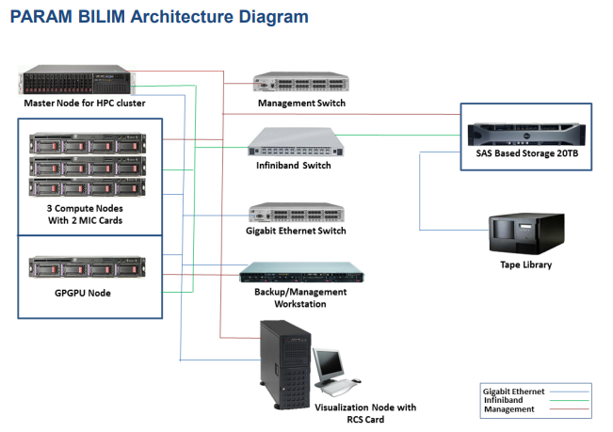

Сурет 1 – Л.Н. Гумилев атындағы Еуразия ұлттық университетінің Param-Bilim суперкомпьютерінің сәулеті

Param-Bilim суперкомпьютерінің өзін келесі 2-суреттен көре аламыз.

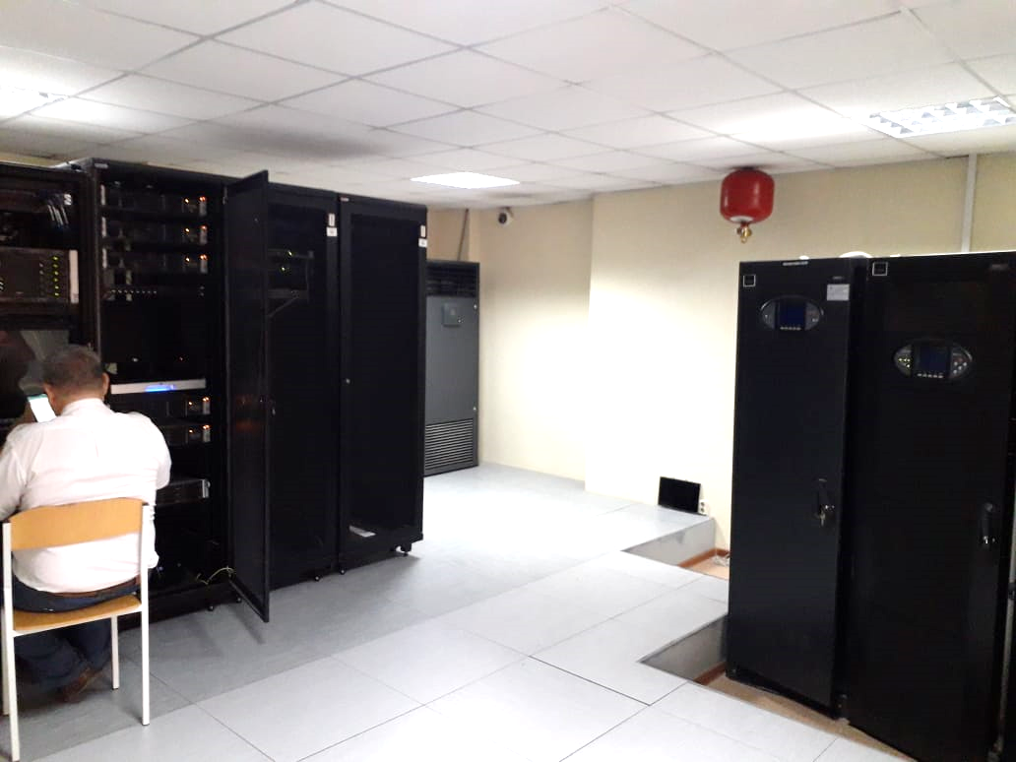

Сурет 2 – Л.Н. Гумилев атындағы Еуразия ұлттық университетінің
Param-Bilim суперкомпьютеріндегі жұмыс кезінен көрініс
Суперкомпьютердің қолдайтын тілдері С/С++, Fortran, Python, операциялық жүйесі – Linux. Негізгі қосымшалары: Linux ОЖ арналған Intel Cluster Studio, Intel Parallel Studio XE 2013 Cluster, RHEL HPCC көшірмесі, Yosemite серверінің резервтік көшірмесі [121, p. 10].
Қолданылатын қосымшаларға келсек, «Param Bilim Project Handbook, India – Kazakhstan Centre of Excellence in ICT [IKCOEICT] at Eurasian» нұсқаулығында былайша келтірілген [121, p. 10-11]: «Linux және Windows операциялық жүйелеріне арналған Intel Parallel Studio XE Cluster Edition кластерлі жүйелерде Intel 64 және Intel MIC сәулеттерінің негізінде бағдарламалық құралдардың параллель өңдеуін жылдамдатады. Тек Intel MIC сәулеті үшін Intel Xeon Phi соопроцессоры қолданылады. Сонымен бірге гибридті бағдарламалауға арналған бағдарламалық орталар да бар. Intel Parallel Studio XE Cluster Edition гибридті параллель бағдарламалау орталарын, яғни оңтайландырылған параллельдеу кітапханалары және өнімділігінің талдауы бар Intel MPI кітапханасын қолданады. Сонымен қатар, гибридті бағдарламалауды қолдайды, яғни бағдарлама құрастырушылардың уақытын үнемдеп, таратылған есептеу жүйелерінде есептеу өнімділігін жоғарылатады. Хабарламаларды жіберу интерфейсінің қосымшаларын құрастырудың өте маңызды бөліктерін қолдайды. Оның ішінде: Intel C++ Compiler XE және Intel Fortran Compiler XE көмегімен компиляторларды қолдауы; Intel C++ Compiler XE және Intel Fortran Compiler XE компиляторларының көпядролы Intel сәулетін және графикалық технологиясын қолдауды қамтамасыз етуді құптайды». Оқу үдерісінде суперкомпьютердің сипаттамасы туралы қарастырылады. Суперкомпьютердің дербес компьютерден ерекшеліктері айтылады, талданады.
Param-Bilim суперкомпьютерінің негізгі сипаттамалары, яғни негізгі түйіндері, сервер мәліметтері, байланыстар мен негізгі қосымшалары туралы мәліметтер [121, p. 4-5] келесі 3-суретте келтірілген.

Суперкомпьютердің сипаттамалары

Сақтау сервері туралы мәліметтер
- SAS 20TB - Dell R720;
- HP D2700.
Резервтік көшірме жасау / басқару серверінің мәліметтері

- HP DL 360p Gen8;
- 2 X Intel Xeon E5-2640процессоры;
- 2 X 300 ГБ SAS HDD;
- 16 ГБ DDR3 жедел жад.
Визуализация түйіні
- HP ML 350P Gen8;
- Intel Xeon E5-2600 процессоры;
- 64 ГБ DDR3 жедел жад;
- 6х450 ГБ HDD;
- Графика: NvidiaGTX780;
- RCS.
Таспалар кітапханасы

- HP MSL 4048;
- 2x LTO6 SAS жетегі;
- Linux серверіне арналған Yosemite Server резервтік көшірмесі.
Байланыстар
- 18-порттық Mellanox Infiniband коммутаторы;
- 24-порттық D-Link гигабиттік Ethernet қосқышы;
- 16-порты D-Link гигабиттік Ethernet ауыстырып қосқышы
Қосымшалар және құралдар

- Linux ОЖ арналған Intel Cluster Studio;
- Intel Parallel Studio XE 2013 Cluster;
- RHEL HPCC көшірмесі;
- Yosemite серверінің резервтік көшірмесі.
HPC кластері үшін есептеу түйіндері

- HP SL 250S Gen8;
- Intel Xeon E5-2600 процессоры;
- 64 ГБ DDR3 жедел жады;
- 2х500 Гбайт SATA;
- 2 X 5110pXeonPhi бар 3 есептеу торабы;
- NvidiaKeplerK20X 1 түйіні.
HPC кластері үшін шебер түйін

- HP DL380p G8;
- 2 X Intel Xeon E5-2670 процессоры;
- 64 ГБ DDR3 жедел жады;
- 4х400 ГБ SAS дискісі.

Сурет 3 – Л.Н. Гумилев атындағы Еуразия ұлттық университетінің Param-Bilim суперкомпьютерінің негізгі сипаттамалары

Param-Bilim cуперкомпьютерінде ауа-райын болжау мен климатты модельдеу, сейсмология, биоинформатика, астрофизика, молекулярлы динамика, есептеу физикасы және материалдарды модельдеу, генетика, метеорология сияқты күрделі, әрі есептеуі көп уақытты талап ететін ғылымның есептерін шешуге арналған ONAMA, CHREme платформаларының қосымшалары бар [107, б. 25-34]. Суперкомпьютерде қолданылатын қосымшалар тізімін келесі 4-суреттен көруге болады.

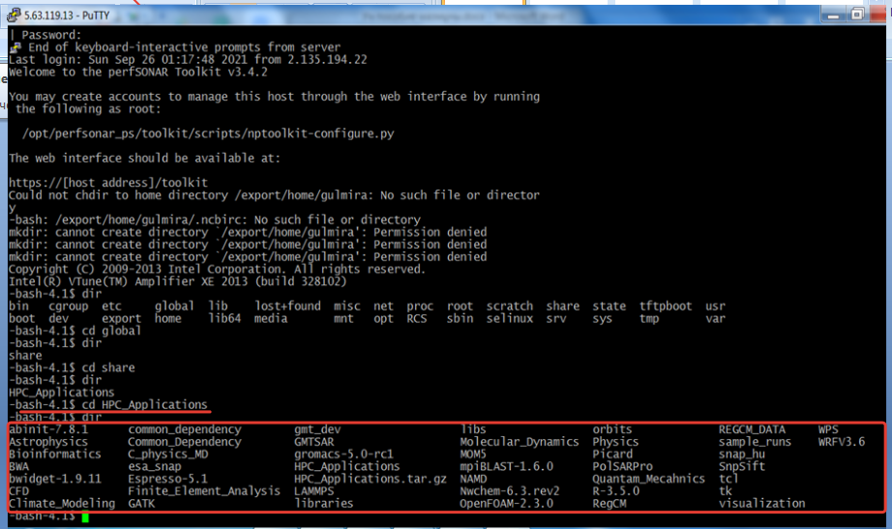

Сурет 4 – Л.Н. Гумилев атындағы Еуразия ұлттық университетінің суперкомпьютеріндегі қосымшалар тізімінен үзінді

Аталған қосымшаларды дербес компьютерге орнату қиындық туғызады. Білім алушылармен бірге аталған сұрақ оқу үдерісінде талқыланып, біліктері мен дағдылары қалыптастырылады. Мысалы молекулярлық динамикада жоғары өнімді есептеулерді жүзеге асыратын қосымшаларды орнату үшін қатты дисктің сыйымдылығы 2 Тб болуы керек. Бұл бір ғана қосымшаны орнатуға қажетті техникалық сипаттама. Бұдан жүргізілетін есептеулердің ауқымын анық аңғаруға болады.
Зерттеу жұмысымызда білім алушыларға суперкомпьютердің сәулеті, салалар бойынша ғылыми есептерді шешуге арналған қосымшалар бойынша мағлұматтар беріліп, білімдерінің артқанын, біліктері мен дағдыларының қалыптасқанын атап өтеміз.
Молекулярлы динамика саласы бойынша Мәскеу мемлекеттік университетінің ғылыми-зерттеу есептеу орталығында 2021 жылдың 9-шы қарашасында А.К. Шайтан өткізген «Компьютерлік технологиялар және тірі жүйелердегі ДНҚ жұмысын түсіну мәселесі» семинары болды. Семинар тақырыбы ауқымды күрделі есептерді шешуде және деректерді өңдеуде суперкомпьютерлерді, параллель есептеу жүйелерін қолданудың барлық жақтарын қамтыды. Қазіргі кезде өзекті мәселелердің бірі – адамның геномының нуклеидтер саны, оларды GROMAX қосымшасының көмегімен модельдеу мысалдарын көрсетіп, генетиканы синтездеу технологиялары туралы мәлімет берді. Модельдеуді жүзеге асырған суперкомпьютер – «Ломоносов-2» суперкомпьютері екенін атап өтті [122]. Семинар ZOOM ортасы арқылы онлайн түрде болды. Семинарға қатысып, бұл саладағы жоғары өнімді есептеулер туралы көптеген қажетті мәліметтері оқу үдерісінде талдаулар жасау кезінде талқыланды. Заманауи мәселелерге арналған сұрақтар қамтылды. Семинар нәтижесі біздің жұмысымызда теориялық бөлімде қарастырылды. Планетааралық мәселелер нәтижелері білім алушылармен бірге талқыланып, ойлары ортаға салынды.
Суперкомпьютердің жоғары өнімді есептеулерді жүзеге асырудағы негізгі техникалық талаптары, есептелген есептеу нәтижелері туралы мәліметтер алынып, құрастырылған модельдермен білім алушылар сабақ үдерісінде таныстырылып, талдаулар жасалды (5-сурет).

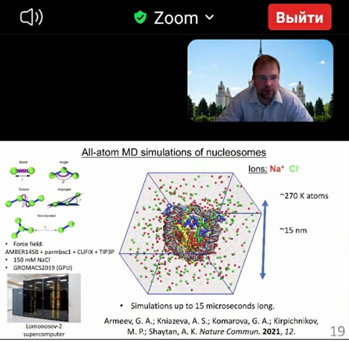
Сурет 5 – Мәскеу мемлекеттік университетінің ғылыми-зерттеу есептеу орталығында өткен семинарда қарастырылған сұрақтан көрініс

Аталып өткен мәселелерді шешуге арналған GROMAX қосымшаcы Param-Bilim суперкомпьютерінде де орнатылған. Бұл қосымшаларды болашақ ақпараттық технологиялар мамандары меңгерсе, олардың бәсекеге қабілеттілігі артары сөзсіз. Сонымен қатар, елімізде маңызды есептеулер шешімін табар еді. Осындай қосымшалардың ішінен әр сала бойынша, яғни биоинформатика, есептеу химиясы және молекулярлы динамика, ауа райын модельдеу, астрофизика, есептеу физикасы және материалдарды модельдеу бойынша ғылыми есептерді шешуде қолданылатын негізгілерін [107, б. 25-26] келесі 6-суретте келтірдік.

Есептеу химиясы және молекулярлы динамика саласы
Биоинформатика саласы

Есептеу физикасы және материалдарды модельдеу саласы
Ауа райын модельдеу саласы

Астрофизика саласы

ERGO
ORAC
WPS
RedMD
Mdynamix
Moldy
GROMAX
Abyss
ClustalW‐MPI
T‐Coffee
FASTA
GMAP
DL_POLY
Hmmer
MEME
MSAProbes
POY
Phylip
StoRM
Velveth
WRF
POP
ROMS
Zeus-MP
Athena
Pencil_code
COSMOMC
Gadget2
RAMSES
cpmd
junolo
OCTOPUS
MEEP
Quantam Espresso
Сала бойынша ғылыми есептерді шешуде қолданылатын негізгі қосымшалар

Сурет 6 – Л.Н. Гумилев атындағы Еуразия ұлттық университетінің
Param-Bilim суперкомпьютеріндегі күрделі ғылыми есептерді шешу қосымшалары

Зерттеуімізде, яғни оқу үдерісінде осы қосымшалардың қолданылу саласына талдаулар жасалынды. GROMAX қосымшасын білім алушыларға курсты өткізу кезінде жекеше теориялық тақырып ретінде беріліп өтті. Бұл қосымша үшін қатты диск көлемі 2 Тб-тан төмен болмау керек.
WRF қосымшасы суперкомпьютерде ауа райын болжауда қолданылады. Арнайы курс өткізу кезінде де бұл қосымшамен білім алушылар танысты.
Болашақ ақпараттық технологиялар мамандарын даярлауда жоғары өнімді есептеулер бойынша білім алушылардың суперкомпьютерде бағдарламалау бойынша білімдерінің артуы, біліктері мен дағдыларының қалыптасуы тақырыптарды өту кезінде оң нәтижелер беріп отырды. Атап айтсақ, мынадай тақырыптарды OpenMP, MPI әдістерін қолдануда анықталған интегралдарды есептеу, тиімді алгоритмдер және профильдеу әдістерін қолдану арқылы массивтерді және анықталған интегралды өңдеуді, т.б. айтуға болады.
Келесі аппараттық жабдық IBM Quantum Experience [123] бұлттық қызметі арқылы қашықтықтан жұмыс істеуге болатын ІВМ кванттық компьютері.
Алдымен, кванттық компьютер және онда ақпаратты өңдеу қалай іске асырылады деген сұрақтар қарастырылады. Кванттық компьютер қазіргі кезде өзекті мәселелердің бірі. Ғылымда тіпті суперкомпьютермен есептеу кезінде уақытты өте көп талап ететін есептер бар екені белгілі. Сондай есептерді жылдам есептейтін құрылғы – кванттық компьютерлер. Кванттық компьютерді дербес компьютермен салыстыратын болсақ, дербес компьютерде, суперкомпьютерде ақпаратты өңдеу битпен іске асырылатыны белгілі, не 0, не 1 мәнін қабылдайтынын білеміз. Ал, кванттық компьютерде ақпаратты өңдеу басқаша жүргізіледі, суперпозиция үдерісі орын алады, яғни мүмкін болатын барлық күйлерді [124] қатар қабылдай алады. Соның көмегімен есептеу жылдамдығы да бірнеше есеге артады. Кванттық компьютерді оқу үдерісінде қолдану жоғары өнімді есептеулер бойынша аппараттық-бағдарламалық негіздерге қолжетімділікті арттырады.
Зерттеу жұмысымызда енгізілген жоғары өнімді есептеулер бойынша арнайы курстарымызда бұл мәселелер де қарастырылды. Білім алушылардың кванттық компьютерде бағдарламалар құрып, теория мен практиканы ұштастыруы оқу үдерісіне ендірілген курстар бойынша білімдерінің жетілдіріліп, біліктері мен дағдыларының қалыптастырылғанын тәжірибе арқылы көрдік.
«Кванттық компьютердегі есептеулерді», «суперпозиция» ұғымдарының мағынасын түсіндіру үшін мынадай мысалдарды келтіруге болады: тиынның бір мезгілде екі жағының да түсуі, судың бір мезетте ыстық та, суық та болуы, текшенің барлық жақтарының бір уақытта түсуі, «Шредингер мысығы» [125] эксперименті және т.б. Бұл бір жағынан қарағанда түсініксіз сияқты болғанымен, есептеу кезінде барлық мүмкін болатын жағдайлар параллель қарастырылатындықтан, айтарлықтай жылдамдық береді.
Кванттық компьютерде есептеуде өте тиімді жылдамдықты көрсетіп жүрген Шор, Гровер, Дойча Йожи [126] алгоритмдері. Мұның ішінде Шор алгоритмінің орыны бөлек. Кез келген бүтін сандарды жай көбейткіштерге жіктеуде, жай көбейткіштерді табу қиын міндет болып табылады. Негізінде барлық онлайн транзакциялар қауіпсіздігі «мың және одан да көп бүтін сандар факторизациясының іске асырылуы мүмкін емес» деген болжамға негізделген болатын. Дегенмен Шордың кванттық алгоритмі құрастырылғанда, бұл болжам дау тудырғаны рас [127]. Факторизация алгоритмін кванттық компьютерде орындаудың жылдамдығы өте жоғары. Оны дербес компьютер мен суперкомпьютерде орындау бірнеше жылдарды алуы әбден мүмкін. Ал кванттық компьютерде бірнеше секундтарда орындалады. Мұның себебі, дербес компьютер мен суперкомпьютерде мұндай үлкен сандарды өңдеу баяу жүреді [107, б. 43].
Аталған сұрақтарды «6В01511 – Информатика» білім беру бағдарламасындағы «Алгоритмдеу және бағдарламалау», «6В06103-Ақпараттық жүйелер» білім беру бағдарламасындағы «Бағдарламалау технологиясы» курстарында қарастырып, сәйкес білімі жетілдіріліп, жаңа білігі және дағдысы қалыптастырылды.
Кванттық есептеулердің қазіргі кездегі қолданылуына САКҰ –ның кибер шабуылдан қорғану ретінде кванттық есептеулерді қолдана бастауы дәлел. Негізгінен сынақтан өткізу 1 жылдай уақытты алып, оның нәтижесі жемісін берді. Сынақтан өткізу Post Quantum компаниясымен серіктестік негізінде өткізілген. Алаяқтардың кванттық есептеулерді қолданып, шабуыл жасауына тойтарыс беру мақсатында Британияның Post Quantum компаниясы қауіпсіздікті қамтамасыз ету үшін көптеген тиімді алгоритмдерді ұсынады. Бұл компанияның технологиясы гибридті технология, өйткені кванттық қауіпсіздікке толықтай өту жылдарды қажет ететіндіктен, кванттық алгоритмдерді классикалық алгоритмдермен үйлестіре отыра қолдану қазіргі кезде тиімді болып тұр [128].
IBM-да 24 кванттық компьютерлер жұмыс істеп тұр. Дегенмен де, онда кез келген қолданушы бұлттық қызмет көмегімен нақты уақыт мезетінде тегін жұмыс істей алады. Ол үшін IBM Quantum Experience бұлттық ортасына тіркелу қажет. Ол арқылы қазіргі кезде қолданушылар өз есептерін 5 кубитті кванттық компьютерлерде жүргізе алады. Кванттық процессорға қосылу кез-келген құрылғыдан, яғни дербес компьютер, смартфон, ноутбук құрылғыларынан іске асырыла алады.
Аталған сұрақтар да жоғары өнімді есептеулер бойынша курсты жүргізу кезінде қарастырылды. Сабақ үдерісі кезінде барлық білім алушылар IBM Quantum кванттық компьютерінде жұмыс істеуге рұқсат алу үшін тіркеуден өтіп, тәжірибелік жұмыстар жүргізіп, теориялық материалдарды нақтылады.
Қолданушылар үшін кубиттердің саны шектелген түрінде ұсынылады (2-кесте).

Кесте 2 – ІВМ кванттық компьютерінің қолданушылар түрлеріне қолжетімді кубиттер саны

Қолданушылар түрі | Кубит саны | Жүзеге асырылуы
Қарапайым қолданушы | 5 | Практикада оқу үдерісінде қолданылды
Тәжірибелі қолданушы | 16 | Теориялық түрде дайын қосымшалар жұмыстары ретінде қарастырылды
Серіктестер | 20 және одан жоғары | IBM компаниясы серіктестеріне ғана рұқсат береді

Серіктес ретінде 20 және одан көп кубитті пайдалану рұқсатын алу үшін арнайы тіркеуден өту міндетті [129].
Кванттық компьютердің бейнежазбасы мен 7, 8-суреттерін ІВМ компаниясы жариялады [130].

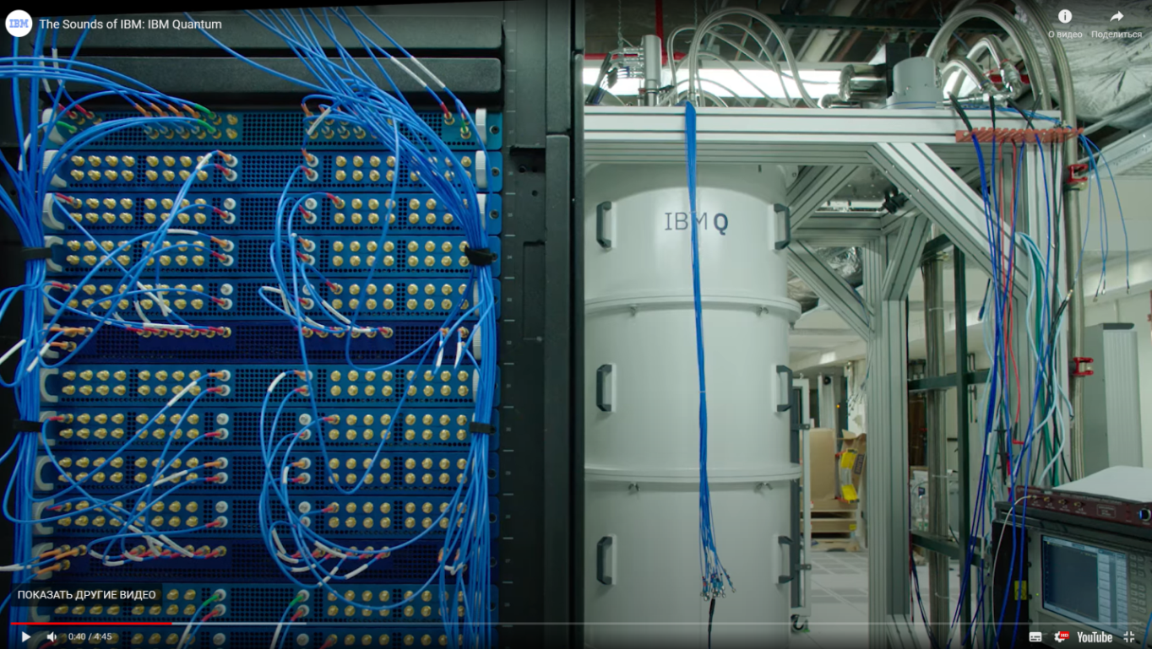

Сурет 7 – Криогенді құрылғымен қапталған ІВМ Q кванттық компьютерінен

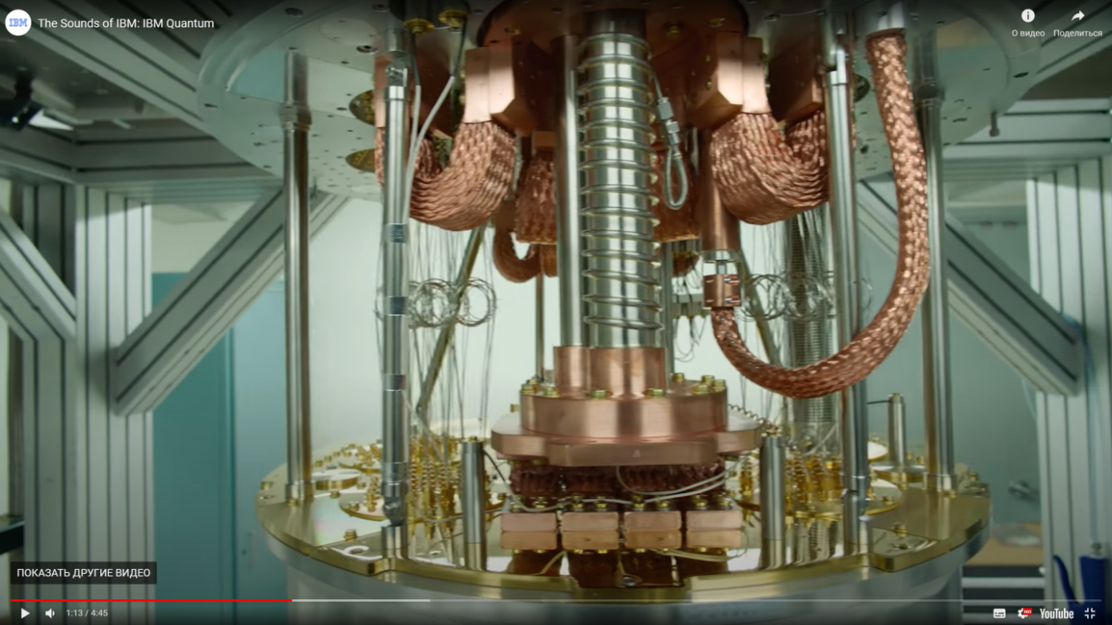

Сурет 8 – Криогенді құрылғымен қапталмаған ІВМ Q кванттық
компьютерінен көрініс

Криогенді құрылғымен қаптауының себебі кванттық компьютер кубиттері сыртқы факторларға сезімтал болып келеді. Шудың өзі де әсер етеді, сондықтанда «қоршалып» қойылады.
Л.Н. Гумилев атындағы Еуразия ұлттық университеті, Семей қаласының Шәкәрім атындағы университетінің оқу үдерісінде қолданылған, яғни біз қосылған кезде белсенді болған кванттық компьютерді мысал ретінде аламыз. Желінің жұмыс істеу қабілетіне қарай, кванттық компьютерлерге рұқсат беру жағдайына қарай әр кезде кванттық компьютерлердің әр түрлі саны белсенді болып тұрады.
Біз жұмысымызда есептеулерді жүзеге асырудың аппараттық жабдығы ретінде IBMQ_MANILA кванттық компьютерін таңдадық. Оның ақпаратты өңдеу бірлігі 5 кубитті құрайды (9-сурет).

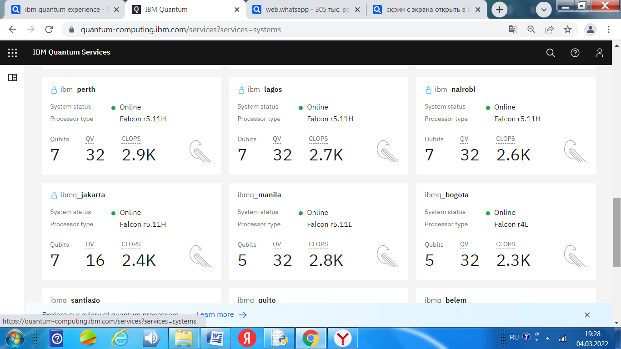

Сурет 9 – IBMQ_MANILA кванттық компьютері

Бұл IBMQ_MANILA кванттық компьютерінің жалпы техникалық сипаттамасы төмендегі 10-суретте берілген.

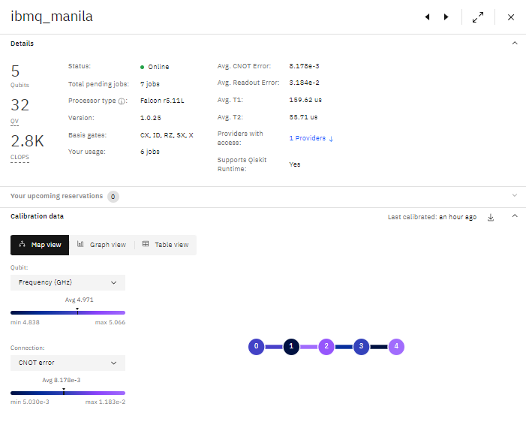

Сурет 10 – IBMQ_MANILA кванттық компьютерінің техникалық сипаттамасы

ІВМ компаниясының қашықтықтан қолдануға ұсынатын 24 кванттық компьютерлерге келсек, олардың жоғарыда айтып кеткендей белсенді болып тұрғандары келесі 11-суретте берілді.
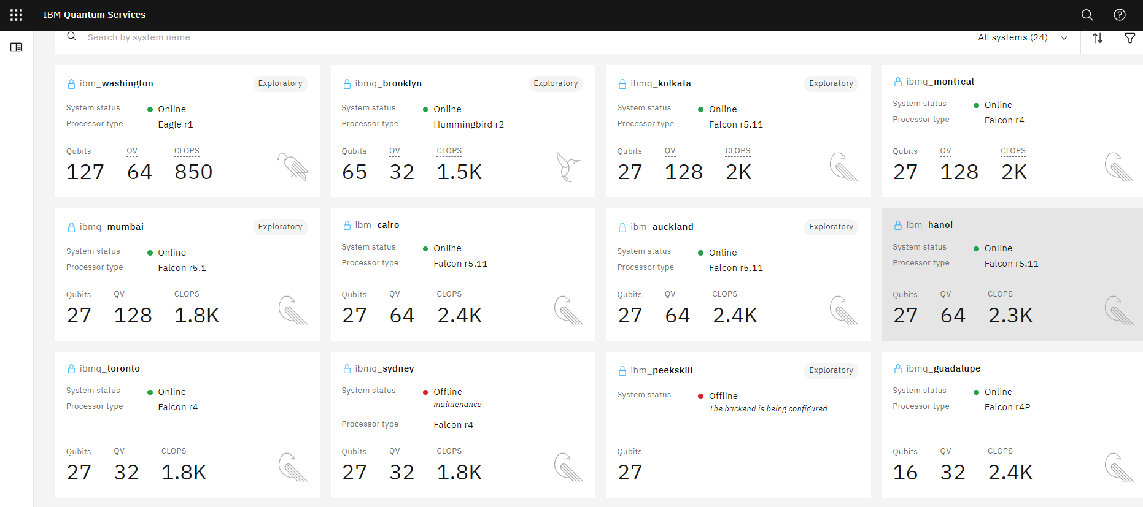

Сурет 11 – ІВМ ұсынатын кванттық компьютерлер

Кванттық компьютерлерден бөлек симуляторларды да қолдануға болады. Кванттық симуляторлар саны – 5 (12-сурет).

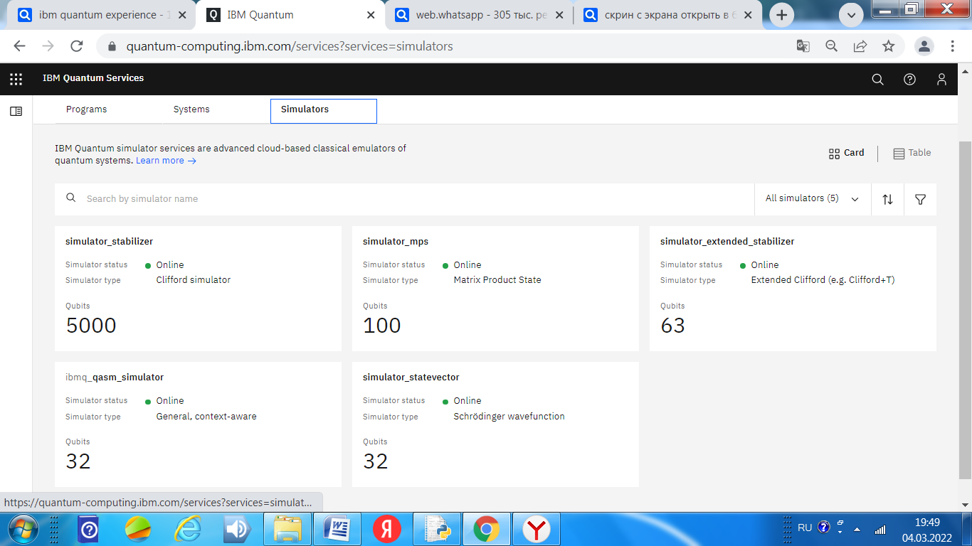

Сурет 12 – ІВМ компаниясының кванттық симуляторлары

ІВМ компаниясының ұсынатын кванттық компьютерлері ғылыми орталықтарда орналасқан. Олардың ішіндегі техникалық сипаттамасы ең жоғарғы кванттық компьютер IBM_WASHINGTON кванттық компьютері.
IBM_WASHINGTON кванттық компьютері 127 кубиттен тұрады. Оның техникалық сипаттамалары келесі 13-суретте берілген.

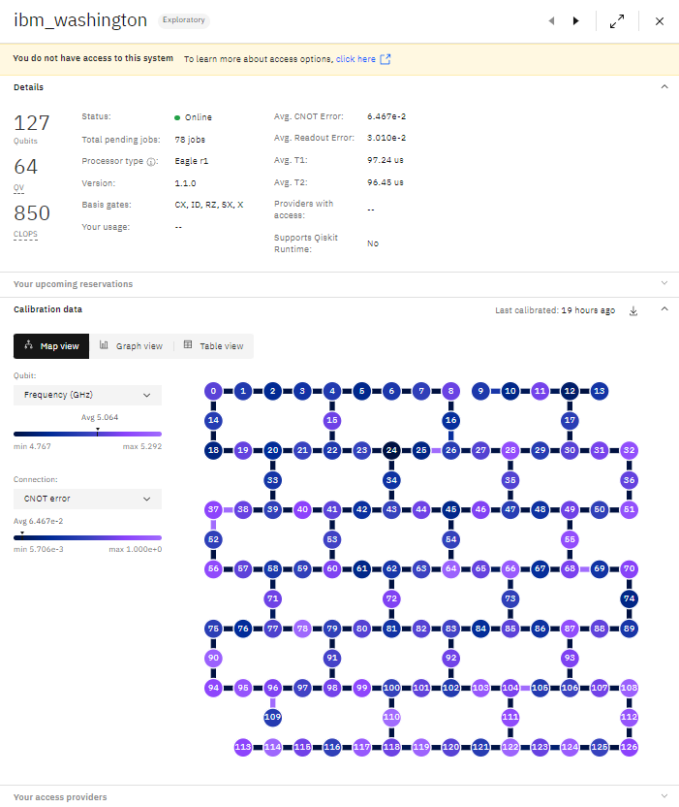

Сурет 13 – IBM_WASHINGTON кванттық компьютерінің техникалық сипаттамасы

Кванттық компьютердің ұсынатын негізгі бағдарламалық орталары: Qiskit, ОpenQASM, Python.
Qiskit – есептелетін есептерді классикалық және кванттық есептеулерді үйлестіре отырып сипаттайтын Python бағдарламалау тілінің бастапқы коды. Ал оны іске асыру QiskitRuntime бұлттық қызметі арқылы орындалады, яғни Qiskit бағдарламасын іске қосады да, Qiskit, қолданушы және кванттық процессор арасында байланыс орнатады. Сонымен қатар, классикалық және кванттық есептеулерді үйлестіре отырып, есептеулер мен ақпаратты өңдеу үдерісінің жылдамдығын жоғарылатады. Сол арқылы білім алушылар кванттық бағдарламаларын бұлтта сақтап, қажет кезде кез келген уақытта іске қоса алады. Ал, ОpenQASM сызбасы Qiskit бағдарламасымен генерацияланатын кванттық сызбалар форматы болса, ОpenQASM-нің өзі кванттық компьютерде қолданылатын төмен деңгейлі тіл [131].
Оқу үдерісінде кванттық сызбалар мысалдар ретінде қарастырылды.
Жоғары өнімді есептеулерді тиімді түрде жүзеге асыруда дербес компьютерге қарағанда суперкомпьютер мен кванттық компьютердің техникалық сипаттамалары жоғары екені тәжірибеде нақтыланды. Сол себепті осы екі аппараттық жабдықтарды оқу үдерісінде қолданып, білім алушылар салыстырып, мынадай заңдылықтар байқалды (3-кесте).

Кесте 3 – Суперкомпьютер мен кванттық компьютерде есептеулер жүргізу нәтижелерін салыстыру

Белгілері | Param-Bilim суперкомпьютері | IBM Quantum Experience бұлты арқылы жұмыс істейтін кванттық компьютер
Жұмыс істеу түрі | қашықтықтан | қашықтықтан
Алгоритмдері | классикалық | Шор, Гровер, Дойча Йожи және т.б.
Ақпарат өңдеу бірлігі | бит | кубит
Сыртқы факторлардың әсері | сезімтал | сезімтал
Ақпаратты жіберу | дәстүрлі әдіс | телепортация
Деректерді өңдеу | параллель, тізбекті | суперпозиция
Бағдарламалау тілдері | C/C++, Python, Fortran | OpenQASM, Python

Аппараттық жабдықтармен жұмыстар қашықтықтан ұйымдастырылды. Param-Bilim суперкомпьютерімен жұмыс екі нұсқа бойынша ІР-адреспен орындалды. Л.Н. Гумилев атындағы Еуразия ұлттық университеттерінің білім алушылары университеттің VPN желісі арқылы ұйымдастырылған ішкі ресурс ІР-адресі 172.17.100.10 арқылы, ал Семей қаласының Шәкәрім атындағы университетінің білім алушылары 5.63.119.19 сырттан қосылатын ІР-адресі арқылы жұмыс істеді. Университет суперкомпьютерімен жұмыс қауіпсіздік мақсатында арнайы тіркеуден өтілген қолданушылар ғана жұмыс істесе, ал, кванттық компьютермен барлық білім алушылар оның жұмысын ұйымдастыратын арнайы бұлттық ортаға тіркелу арқылы іске асырды. Кванттық компьютердің тағы бір артықшылығы, қолданушылар өз бағдарламалары бойынша есептеулерді интернет желісін қолдайтын кез келген құрылғыларда (ноутбук, дербес компьютер, смартфондар, планшеттер) жүзеге асыра алды.
Аппараттық жабдықтардың мүмкіндіктерін пайдаланып, зерттеу нәтижесінде білім алушыларда мынадай жоғары өнімді есептеулерді жүзеге асыруда қолданылатын аппараттық-бағдарламалық негіздер қалыптасты:
- С++, Python тілдерінде тиімді алгоритмдер арқылы жоғары өнімді есептеулер жүргізу.
- R, Python тілдерінде кіріктірілген функциялар арқылы векторлау бойынша жоғары өнімді есептеулерді жүзеге асыру.
- Профильдеу көмегімен бағдарламаның баяу орындалатын тұстарын талдап, өнімділігін жоғарылатуды талдау.
- IBM Quantum Experience бұлтындағы кванттық компьютерді пайдалану.
- Param-Bilim суперкомпьютерінде жоғары өнімді есептеулерді ұйымдастыру.

1.3 Болашақ ақпараттық технологиялар мамандарын жоғары өнімді есептеулер бойынша даярлаудың моделі
Еліміздің Болон процесіне енуі білім беру бағдарламаларын даярлау деңгейлеріне, оқу үдерісіне, білім сапасына айтарлықтай өзгерістер әкелгенін білеміз. Оған сәйкес оқу үдерісі мен білім сапасына қойылатын талаптар да күшейді.
Білім сапасы туралы Қазақстан Республикасының «Білім туралы» Заңында «Ұлттық және жалпы адамзаттық құндылықтар, ғылым мен практика жетістіктері негізінде жеке адамды қалыптастыруға, дамытуға және кәсіптік шыңдауға бағытталған сапалы білім алу үшін қажетті жағдайлар жасау» қажеттілігі айтылып, 54-бабында «Білім беру саласындағы мемлекеттік реттеу білім алуға конституциялық құқықтарды іске асыруды қамтамасыз ететін жағдайларды жасауға және білім беру ұйымдары ұсынатын білім беру қызметтерін көрсетудің жоғары сапасын қамтамасыз етуге бағытталған» [132], – деп атап көрсетілген.
Білім сапасы мен оқу үдерісін дұрыс ұйымдастырудың кепілі, әрі педагогикалық зерттеудің негізгі тәсілдерінің бірі ретінде зерттеу жұмысының міндеттерінің бірі – жоғары өнімді есептеулер бойынша болашақ ақпараттық технологиялар мамандарын даярлаудың моделі құрастырылады.
Модельді келтірмес бұрын, ең алдымен ғылыми-педагогикалық әдебиеттерде кездесетін «модель», «модельдеу» ұғымдарына тоқталсақ. Модель және модельдеу сұрақтары бірқатар ғалымдардың еңбектерінде көрініс тапқан. Атап айтатын болсақ, «модель» деген ұғымға әр ғалым өз пікірлері мен ойын анықтама ретінде берген.
Бим-Бад Б.М. пікірінше, «Модель – үдерістің, нысанның «орынбасары» ретінде қолданылатын кез-келген образы, аналогы» [133], ал Уемов А.И. «...басқа жүйе туралы ақпарат алудың құралы ретінде қызмет ететін жүйе, зерттеу» [134], – дейді. Краевский В.В. бойынша «.. зерттелетін заттың функцияларын, оның белгілі жақтарын бейнелейтін элементтердің, объектілердің бірігуі» [135], Штерензон В.А. «Модель – бұл зерттеу кезінде нақты бар нысанды ол туралы нақты ақпарат алу мақсатында ауыстыруға арналған кез-келген табиғаттың нысаны» [136], Дашкин М.Е. «Зерттеу үдерісінде түпнұсқа нысанды тікелей зерттеу кезінде ол туралы жаңа ақпарат беретіндей етіп ауыстыруға арналған материалдық немесе ойша бейнеленген нысан» [137], Штофф В.А. «...берілген зерттеу нысаны туралы жаңа ақпарат беретіндей етіп оны алмастыра алатын зерттеу нысанын көрсету немесе көбейту арқылы зерттеу нысанын ойша ұсынылған немесе материалдық тұрғыдан жүзеге асырылған жүйе» [138], Советов Б.Я., Яковлев С.А. «...–түпнұсқаның кейбір қасиеттерін зерттеуді қамтамасыз ететін түпнұсқа-нысанның орынбасар-нысаны» [139], Бусленко Н.П. «...– ол нысан немесе нысанның сипаттамасы, яғни түпнұсқаны нақтырақ зерттеу үшін бір жүйені (яғни түпнұсқаны) басқа жүйемен ауыстыру (белгілі жағдайларда, болжамдарда) жүйесі» [140], Мұхамбетжанова А. «... – материалдық нысан түрінде құрылымды имитациялайтын программа күйінде құрастырылады» [141], – деп ғылыми жұмыстарында пікірлерін келтіреді.
Аталған пікірлер, ойлар мен анықтамаларға сүйене отырып, «модель – зерттелетін нысанның түпнұсқасы және оның құрылымы мен жеке қасиеттері туралы ақпарат алу арқылы зерттеу мақсатында түпнұсқаны қосымша объектке ауыстыру», – деген тұжырымға тоқталдық.
«Модель» ұғымымен қатар «модельдеу» ұғымы да келтіріледі. Модельдеу педагогикада кеңінен қолданылатын ғылыми зерттеу әдістерінің бірі. Модельдеу әдісі интегративті болып табылады. Ол педагогикалық зерттеулерде эмпирикалық және теориялық зерттеулердің бірігуіне, яғни педагогикалық объектіні зерттеу барысында экспериментті ғылыми абстракциямен үйлестіру [142].
Сидоренко Т.В., Фованов О.Б. «модельдеу» ұғымына былайша сипаттама берген: «Модельдеу деп – танымдық және басқарушылық қызметтері әдістерін түсінуге болады. Оның көмегімен жүйенің маңызды қасиеттері мен компоненттерін адекватты және толық бейнелеуге болады. Ал педагогикалық жүйелер мен ішкі жүйелерді модельдеу қазіргі білім жүйесінің негізгі міндеттерінің бірі» [143].
Гузеев В.В. оқыту моделі ұғымына былайша анықтама береді: «Оқыту моделі – берілген оқыту кезеңінде қолданылатын дидактикалық негіздер мен педагогикалық техникадан құралған кешен. Ал, оқыту моделінің дидактикалық негізі – берілген оқыту моделінде қолданылатын оқыту әдістері мен сабақты ұйымдастыру формасы» [144].
Дахин А.Н. [145] «Педагогикалық модель – оқыту мақсаты, білім мазмұны, педагогикалық жүйелерді жобалау және оқу үдерісін басқару технологиялары, оқу жоспары мен бағдарламаларын құрайтын элементтердің логикалық тізбектелген жүйесі», – дейді.
Оқу үдерісінің моделін Шихнабиева Т.Ш. [146] оқу әдістемесін пайдалану негізінде субъектілердің педагогикалық өзара әрекеттесуінің сызбасы түрінде көрсетеді.
Архангельский С.И. [147]: «Оқу үдерісінің моделі дегеніміз – зерттелетін үдерістің құрылымы мен байланыстарының ойша бейнеленуі», – деп есептейді. Оның ойынша, модель параметрлері ретінде оқыту принциптері мен зерттелетін оқу үдерісін сипаттайтын шарттар ену керек. Ол шарттарға білім алушылардың алғашқы білімдері, материалдың қиындығының дәрежесі, қолданылатын құралдар мен әдістердің педагогикалық тиімділігі, бақылау реті мен нәтижені анықтау және т.б. кіреді, – деп келтіреді.
Білім беру үдерісін ұйымдастыру моделінің маңызы зор. Ол оқу үдерісінің субъектілерінің өзара әрекеттерінің формасы және әдістерімен, білім беру контентін әзірлеу, ұсыну, сақтау және жіберу технологияларымен, білім алушылардың білімі мен тәжірибелік дағдыларын қалыптастыру және бекіту тәсілдерімен ерекшеленеді. Білім беруде кеңінен қолданысқа ие модельдер: дамытушылық оқыту моделі, проблемалық оқыту моделі, бағдарламаланған оқыту моделі, эвристикалық оқыту моделі, мәдениеттер диалогы моделі, оқу үдерісін жобалау моделі және т.б. Жалпы модельдеу – танымның ғылыми әдісі ғана емес, сонымен бірге зерттеу объектісін адекватты түрде сипаттайтын және жаңа білім алуға мүмкіндік беретін өнер деп те айтуға болады [148].
Білім беру моделі, оқу үдерісін модельдеуден басқа маман моделі де бар. Кейінгі кезде маманның біліктілік моделінен гөрі құзыреттілік моделіне көшу тенденциясы байқалады [149].
Маман даярлау моделі бойынша Рогожин В.М., Елагина В.С. былай дейді: «Маманды даярлау моделін құзіреттіліктердің жиынтығы ретінде нақты түсіну студенттерге даярлану мақсаттары мен оған жету жолдарын жүзеге асыруға, білім беру үдерісіне барлық қатысушылардың күш-жігерін интеграциялауды, жұмыс берушілердің ұсыныстары мен талаптарын есепке ала отырып, студенттерді құзыреттілікті меңгеруге біріктіруді жүзеге асыруға мүмкіндік береді. Осылайша, модель сапа стандарты қызметін атқара отырып, болашақ маманды даярлау үдерісін саналы, тиянақты және тиімді етеді» [150].
Бабанский Ю.К. [151] пікірінше, қандай да бір нақты жүйені сипаттау үшін оқу-тәрбие үдерісінің негізін құрайтын келесі компоненттер өте маңызды: мақсаттық, мазмұндық, мотивациялық, операциялық-әрекеттік, бақылау-реттеуші, аналитикалық-нәтижелік.
Келтірілген ақпараттарды саралай келе, маманды даярлау моделі тиімді, әрі қазіргі заман талабына сай озық техникалар мен технологияларды меңгеретін, жұмыс берушілердің талаптары мен қажеттіліктерін қанағаттандыратындай мамандар даярлау үшін қажетті әдістемелер, оқу-әдістемелік қамтамалар, аппараттық-бағдарламалық қамтамалар мен құзыреттілік, жоғары өнімді есептеулер бойынша білімі, білігі мен дағдысын қалыптастыратын компоненттер жиынын қамтитындай құрастырылуы керек, – деген тұжырымға келдік. Осы қойған талаптарымызды ескере келе, жоғары өнімді есептеулер бойынша болашақ ақпараттық технологиялар мамандарын даярлаудың моделін жүзеге асыруда төмендегідей жұмыстар реті орындалу керек деп есептейміз:
- ақпараттық технологиялар бағытының мамандарына жұмыс беруші тарапынан қойылатын негізгі талаптар мен ұсыныстарды анықтау;
- модель құруда сүйенетін негізгі нормативті құжаттарды анықтап, қарастыру;
- педагогикалық модельдің негізгі мақсаты мен құрылымын анықтау;
- жоғары өнімді есептеулерді жүзеге асыруды оқу үдерісіне ендіру негіздері, оқу-әдістемелік негіздер, аппараттық-бағдарламалық құралдарды анықтау және жүйелеу;
- жоғары өнімді есептеулерді жүзеге асыруды оқу үдерісіне ендірудің оқу-әдістемелік қамтамасын ұсыну;
- білім алушылардың оқу нәтижелерін диагностикалауда қажетті компоненттер, критерийлерді және көрсеткіштерді анықтау;
- жоғары өнімді есептеулерді оқу үдерісіне ендірудің күтілетін нәтижелерін қорытындылау.
Аталған талаптардың негізінде құрылымдық модель құрылды. Жоғары өнімді есептеулер бойынша болашақ ақпараттық технологиялар мамандарын даярлаудың моделінің негізгі бөлімдері келесідей сызба түрінде келтіріледі (14-сурет).

Жоғары өнімді есептеулер бойынша зерттеу нәтижелері
- мақсаты;
- нормативті құжаттар.
- жоғары өнімді есептеу лер бойынша білім алу шылардың білімі, білігі мен дағдысын қалыптас тырудың компонент тері;
- нәтиже
- жоғары өнімді есептеулерді жүзеге асыруды оқыту негіздері;
- жоғары өнімді есептеулерді жүзеге асыру әдістері;
- оқу-әдістемелік қамтама.
Мамандар даярлау моделінің жүзеге асырылуы
Мақсаттық
Мазмұндық-әдістемелік
Нәтижелік-диагностикалық
Зерттеудің мақсаты, міндеттері
Зерттеу тақырыбының жетекші идеясы

Сурет 14 – Жоғары өнімді есептеулер бойынша болашақ ақпараттық технологиялар мамандарын даярлау моделінің жалпы сызбасы

Жоғары өнімді есептеулер бойынша болашақ ақпараттық технологиялар мамандарын даярлаудың біз құрастырған құрылымдық моделі келесі 15-суретте келтірілген.

Мақсаттық
Мақсаты: Жоғары өнімді есептеулер бойынша болашақ ақпараттық технологиялар мамандарын даярлаудың теориялық негіздерін анықтау және практикалық жүзеге асыру

ҚР БҒМ «Білім туралы» Заңы, ««Білімді ұлт» сапалы білім беру» ұлттық жобасы, МЖМБС, білім беру бағдарламалары

Жоғары өнімді есептеулерді жүзеге асыруды оқыту негіздері:
- Л.Н.Гумилев атындағы ЕҰУ «6В01511 – Информатика» білім беру бағдарламасының «Алгоритмдеу және бағдарламалау» курсының мазмұнына толықтырулар енгізу;
- Л.Н.Гумилев атындағы ЕҰУ «7М01511 – Информатика» білім беру бағдарламасының «Информатиканы оқыту әдістемесі» курсының мазмұнына толықтырулар енгізу;
- Семей қаласының Шәкәрім атындағы университетінің «6В06103 – Ақпараттық жүйелер» білім беру бағдарламасының «Бағдарламалау технологиясы», «5В070400 – Есептеу техникасы және бағдарламалық қамтамасыз ету» білім беру бағдарламасының «ОБП, Java бағдарламалау» курстарының мазмұнында толықтырулар енгізу.
Оқу-әдістемелік қамтама:
- - «6В01511 – Информатика» білім беру бағдарламасының толықтырылған «Алгоритм-деу және бағдарламалау» курсының ОӘК мен оқу жұмыс бағдарламасы (syllabus);
- - «7М01511 – Информатика» білім беру бағдарламасының толықтырылған «Информатика-ны оқыту әдістемесі» курсының оқу-әдістемелік кешені мен оқу жұмыс бағдарламасы (syllabus);
- - «6В06103 – Ақпараттық жүйе-лер» білім беру бағдарлама-сының толықтырылған «Бағдарламалау технологиясы» курсының ОӘК мен оқу жұмыс бағдарламасы (syllabus);
- - «5В070400 – Есептеу техни касы және бағдарламалық қамтамасыз ету» білім беру бағдарламасының толықты рылған «ОБП, Java бағдарлама лау» курсының ОӘК мен оқу жұмыс бағдарламасы (syllabus);
- - «Жоғары өнімді есептеулер» оқу құралы;
- - «Param-Bilim суперкомпьюте рінде және R тілінде дерек терді талдаудағы есептеулер» ЦББР;
- - «IBM QUANTUM EXPERIENCE бұлттық ортасы арқылы кванттық компьютерде есептеулер жүргізу» ЦББР;
- - Оқу үдерісін қолдау мақсатында ЖӨЕ-ді оқытудың ақпараттық ортасы.

Мазмұндық-әдістемелік

Жоғары өнімді есептеулерді жүзеге асыру әдістері:
Аппараттық:
-Л.Н.Гумилев атындағы ЕҰУ-нің Param-Bilim суперкомпьютеріне VPN желісі мен Putty көмегімен 172.17.100.10 IP-адресі арқылы байланыс жасау әдісі;
-Л.Н.Гумилев атындағы ЕҰУ-нің Param-Bilim суперкомпьютеріне 5.63.119.19 IP-адресі арқылы басқа ЖОО-нан байланыс жасау әдісі;
-IBM QUANTUM EXPERIENCE бұлтын қолданып, IBM QUANTUM кванттық компьютеріне дербес компьютерлер, смартфондар, планшеттер арқылы байланыс жасау әдісі.
Бағдарламалық:
-С++ тілінде Param-Bilim суперкомпьютерінде бағдарламалар жазу кезінде тиімді алгоритмдер әдістері: Беллард моделін, Бэйли-Боруэйн-Плафф моделін, Чудновский моделін, Карацуба алгоритмін, Хоар әдісін, MPI, OpenMP кітапханаларын қолдану әдістері;
-Python тілінде Param-Bilim суперкомпьютерінде және IBM QUANTUM кванттық компьютеріне профильдеу-бағдарлама кодын оңтайландыру, векторлау немесе кіріктірілген функциялар, NumPy кітапханасын, тиімді алгоритмдерді қолдану әдісі.

Нәтижелік-
диагностикалық
Жоғары өнімді есептеулер бойынша білім алушылардың білімі, білігі мен дағдысын қалыптастырудың компоненттері: мотивациялық, мазмұндық, аппараттық-техникалық.

Жоғары өнімді есептеулерді жүзеге асыру бойынша білімі, білігі, дағдысы қалыптасқан, жоғары өнімді есептеулердің тиімді тәсілдерін меңгерген болашақ маман

Сурет 15 – Жоғары өнімді есептеулер бойынша болашақ ақпараттық технологиялар мамандарын даярлаудың моделі
Құрастырған модельдің әр бөліміне тоқталайық.
Мақсаттық бөлім. Модельдің басқа бөлімдерін бір арнаға түйістіретін негізгі қалыптастырушы бөлігі болып табылады. Жоғары өнімді есептеулер бойынша болашақ ақпараттық технологиялар мамандарын даярлау моделін құрастыру барысында алдымен мақсаты айқындалды. Құрастырған модельдің мақсаты: жоғары өнімді есептеулер бойынша болашақ ақпараттық технологиялар мамандарын даярлаудың теориялық негіздерін анықтау және практикалық жүзеге асыру болып табылады. Бұл бөлімді құрастыруда бірнеше құжаттар қарастырылып, талданып, негізге алынды. Қазақстан Республикасының «Білім туралы» Заңы, ««Білімді ұлт» сапалы білім беру» ұлттық жобасы, білім беру бағдарламалары, кредиттік технология бойынша оқу үдерісін ұйымдастыру ережелері [152], Педагогтың кәсіби стандарты [153], «Цифрландыру, ғылым және инновациялар есебінен технологиялық серпіліс» ұлттық жобасы [154], МЖМБС жатады. Сонымен қатар, ақпараттық технологиялар мамандарын даярлау талаптары мен жұмыс ұсынушылар тарапынан мамандарға деген қажеттіліктер мен талаптары, ұсынылған әлеуметтік-экономикалық тапсырыстары қарастырылып, ескерілді.
Мазмұндық әдістемелік бөлімде жоғары өнімді есептеулерді жүзеге асыруды оқу үдерісіне ендіру негіздері, оқу үдерісін ұйымдастыруға арналған оқу-әдістемелік қамтамалар, арнайы курс мазмұнында қарастырылатын жоғары өнімді есептеулерді жүзеге асыру әдістері бейнеленіп, қарастырылды және жүзеге асырылды.
Жоғары өнімді есептеулерді жүзеге асыруды оқу үдерісіне ендіру негіздері бойынша: Л.Н. Гумилев атындағы Еуразия ұлттық университетінің «6В01511 – Информатика» білім беру бағдарламасының «Алгоритмдеу және бағдарламалау» курсының мазмұнына, «7М01511 – Информатика» білім беру бағдарламасының «Информатиканы оқыту әдістемесі» курсының мазмұнына жоғары өнімді есептеулер тақырыптары бойынша толықтырулар енгізілді. Сонымен қатар, Семей қаласының Шәкәрім атындағы университетінің «6В06103 – Ақпараттық жүйелер» білім беру бағдарламасының «Бағдарламалау технологиясы», «5В070400 – Есептеу техникасы және бағдарламалық қамтамасыз ету» білім беру бағдарламасының «ОБП, Java бағдарламалау» курстарының мазмұнында жоғары өнімді есептеулер тақырыптары бойынша сұрақтар қаралды.
Оқу үдерісіне жоғары өнімді есептеулер бойынша енгізілген оқу-әдістемелік қамтамалар:
- Л.Н. Гумилев атындағы Еуразия ұлттық университетінің «6В01511 – Информатика» білім беру бағдарламасының «Алгоритмдеу және бағдарламалау» және «7М01511 – Информатика» білім беру бағдарламасының «Информатиканы оқыту әдістемесі» курстарының оқу-әдістемелік кешені мен оқу жұмыс бағдарламасы (syllabus).
- Семей қаласының Шәкәрім атындағы университетінің «6В06103 – Ақпараттық жүйелер» білім беру бағдарламасының «Бағдарламалау технологиясы» және «5В070400 – Есептеу техникасы және бағдарламалық қамтамасыз ету» білім беру бағдарламасының «ОБП, Java бағдарламалау» курстарының оқу-әдістемелік кешені мен оқу жұмыс бағдарламасы (syllabus).
- «Param-Bilim суперкомпьютеріндегі және R тілінде деректерді талдаудағы есептеулер» цифрлық білім беру ресурстары.
- «Quantum Experience бұлттық ортасы арқылы кванттық компьютерде есептеулер жүргізу» цифрлық білім беру ресурстары.
- «Жоғары өнімді есептеулер» оқу құралы.
- Оқу үдерісінде қолдану мақсатында жоғары өнімді есептеулерді оқытудың ақпараттық ортасы.
Сонымен бірге келтірілген модельдің мазмұндық әдістемелік бөлігінде арнайы курс мазмұнында қарастырылатын жоғары өнімді есептеулерді жүзеге асырудың аппараттық және бағдарламалық әдістері келтірілді.
Бұл әдістерге жеке тоқталатын болсақ, аппараттық жүзеге асыру әдісі бойынша білім алушылар Л.Н. Гумилев атындағы Еуразия ұлттық университетінің Param-Bilim суперкомпьютерімен жұмыс істеу барысында Putty немесе Wincp командалық қабықшасы арқылы суперкомпьютерге қосылу үшін екі ІР-адресті қолданды. Л.Н. Гумилев атындағы Еуразия ұлттық университетінің білім алушылары VPN желісі арқылы ұйымдастырылған ішкі ресурстік 172.17.100.10 ІР-адресі арқылы, ал Семей қаласының Шәкәрім атындағы университетінің білім алушылары 5.63.119.19 ІР-адресі арқылы қашықтықтан суперкомпьютерге қосылатынын айтып кеттік. Сонымен қатар, IBM Quantum Experience бұлттық қызметін пайдаланып, IBM Quantum кванттық компьютерінің мүмкіндіктерін қолданды. Бұл жабдықпен жұмыс жасау үшін бұлттық ортаға тіркеліп, кез-келген интернетке қосылған құралдармен, яғни дербес компьютерлер, смартфондар, планшеттер арқылы байланыс жасады. Бұл аппараттық қамтамаларды қолдану арқылы білім алушыларда суперкомпьютер және кванттық компьютермен жұмыс істеу туралы жаңа білім, білік және дағдысы қалыптасты.
Білім алушылар жоғары өнімді есептеулерді жүзеге асыруда С++ тілінде Param-Bilim суперкомпьютерінде бағдарламалар жазу кезінде бірнеше әдістерді қолданды. Тиімді алгоритмдер, яғни бірнеше алгоритмдерді салыстырып, өнімділігі жоғары алгоритмдерді таңдап алуды үйренді. Мысалы анықталған интегралды табуда Беллард, Бэйли-Боруэйн-Плафф, Чудновский алгоритмдерін, массивтерді сұрыптауда көпіршікті, Шейкер, Хоар алгоритмдерін салыстырып, тиімді алгоритм таңдалды. Үлкен сандарды көбейтуде Карацуба алгоритмі жоғары өнімділікті көрсетті. Сонымен қатар, анықталған интегралды есептеуде MPI, OpenMP кітапханаларын қолдану арқылы өнімділікті жоғарылатуды үйренді.
Python тілінде Param-Bilim суперкомпьютерінің және IBM Quantum кванттық компьютерінің мүмкіндіктерін қолдану арқылы жоғары өнімді есептеулерді жүзеге асыруда профильдеу-бағдарлама кодын оңтайландыру, векторлау немесе кіріктірілген функциялар, NumPy кітапханасын, тиімді алгоритмдерді қолдану әдістерін пайдаланды. Профильдеу әдісі арқылы, яғни бағдарлама кодын оңтайландыру әдісінде бірнеше алгоритмдер бағдарламасының кодына cProfile енгізіп, бағдарламаның баяу орындалатын тұстарын анықтады. Баяу орындалатын кодтарын ауыстырып, бағдарламаны оңтайландыру арқылы өнімділігін жоғарылата білуді меңгерді. Сонымен қатар, матрицаларды көбейтуде NumPy кітапханасын, бірнеше әдістерді қолданып, тиімділікке қол жеткізді. Тиімді алгоритмдер әдісі бойынша анықталған интегралды табуда Беллард, Бэйли-Боруэйн-Плафф, Чудновский алгоритмдерін, массивтерді сұрыптауда көпіршікті, Шейкер, Хоар алгоритмдерін салыстырып, тиімді алгоритмді таңдады. Сонымен қатар білім алушылар үлкен сандарды көбейтуде тиімді алгоритм ретінде Карацуба алгоритмін қолданды. Бұл әдістерді аппараттық жабдықтарда салыстырды.
IBM Quantum Experience бұлты арқылы қашықтықтан жұмыс істеуге болатын ІВМ кванттық компьютерін пайдалану кезінде есептеулер ІВМ Quantum Lab бөлімінде Qiskit ортасы арқылы Python тілінде жүргізілді. Qiskit ортасы арқылы бағдарламаны классикалық және кванттық алгоритмдерді үйлестіре отырып, Python бағдарламалау тілінде орындауға болады. Бұл әдістерді меңгеру арқылы білім алушылардың суперкомпьютер мен кванттық компьютерде жоғары өнімді есептеулерді жүзеге асыру бойынша жаңа білімі, білігі және дағдысы қалыптасты.
Модельдің бұл бөлімі жоғары өнімді есептеулерді жоғары оқу орнының оқу үдерісіне ендіру әдістерін құрайды.
Нәтижелік-диагностикалық бөлімде жоғары өнімді есептеулер бойынша білім алушылардың білімі, білігі мен дағдысын қалыптастырудың компоненттері, критерийлері мен көрсеткіштері нәтижелері келтірілген.
Мотивациялық компонент – жоғары өнімді есептеулер және оны білім алушылардың болашақ кәсібінде қолдануға қажетті білім, білік және дағдыны алуға деген қызығушылықтарын құрайды.
Шындалиев Н.Т., Шынатай Г. [155] кәсіби білім беруде заманауи виртуалды технологиялардың оқу мотивациясын арттыруда ерекше орын алатынын атап өтеді. Оқу үдерісін жетілдіруде, білім алушылардың мотивациялық қызығушылықтарын арттыруда заманауи виртуалды және толықтырылған шындық технологияларының орны ерекше екені белгілі.
Білім алушылардың қызығушылығын ояту үшін:
- болашақ кәсібіне жоғары өнімді есептеулердің қажеттілігіне дәлелдер келтіру;
- қазіргі озық технологиялармен байланыстырып оқыту;
- әлемдік ақпарат қорларын пайдалану [156] екенін ескере келе, біз суперкомпьютер мен кванттық компьютердің қолжетімді екеніне және оларды пайдалана алатынына, мүмкіндіктеріне, сонымен қатар жоғары өнімді есептеулердің көмегімен мәселелерді шеше алу деңгейіне көзін жеткізу қажет деп есептейміз.
Мазмұндық компонент – білім алушылардың жоғары өнімді есептеулер бойынша теориялық білімдерін құрайды. Атап айтсақ,
- жоғары өнімді есептеулер әдістерін;
- негізгі орталары мен қосымшаларын;
- жоғары өнімді есептеулерді жүзеге асыруға арналған аппараттық-бағдарламалық жабдықтарының түрлері мен негізгі қызметтерін;
- аппараттық жабдықтардың сәулеті мен техникалық сипаттамаларын;
- аппараттық жабдықтармен қашықтықтан жұмыс істеуді ұйымдастыруды;
- кванттық компьютерде жоғары өнімді есептеулерді жүзеге асыру құралдарын;
- суперкомпьютерде орнатылған сала бойынша есептерді шығаруға арналған қосымшаларды;
- Linux серверге қатынау терминалдары мен хаттамаларын;
- Linux сервердің ішкі ресурсына енуді VPN желісі арқылы ұйымдастыру және кез келген құрылғыдан енуді ұйымдастыру;
- жоғары өнімділікті іске асыратын әдістерді, кітапханаларды, бағдарламалау тілдерін білу туралы білімдерінен тұрады.
Бұл алған білімдері болашақ маманның кәсібіне өте тиімді және тәжірибелік дағдысының орнығуына себеп болады. Соның негізінде болашақ маманның бәсекеге қабілетті, заман талабынан қалыс қалмаған білікті маман ретінде даярланып шығуына негіз болады.
Аппараттық-техникалық компоненті арнайы білік пен дағдыны қалыптастыруды қамтиды. Ол мынадай жұмыстардың жиынтығын құрайды:
- Linux сервері негізінде жұмыс істейтін Param-Bilim суперкомпьютерімен жұмыс негіздерін білу.
- Суперкомпьютермен қашықтан жұмыс істеуде қолданылатын Putty терминалы мен SSH, Telnet хаттамаларын білу және орнату.
- С++ тиімді алгоритмдер, MPI, OpenMP арнайы кітапханалары, векторлау немесе кіріктірілген функциялар әдісі арқылы жоғары өнімді есептеулерді іске асыратын бағдарлама құрастыру және оны жүзеге асыру.
- Python тілдерінде тиімді алгоритмдер, NumPy арнайы кітапханасы, векторлау немесе кіріктірілген функциялар, cProfile арқылы профильдеу әдісі арқылы жоғары өнімді есептеулерді іске асыратын бағдарлама құрастыру және оны жүзеге асыру.
- ІВМ бұлттық ортасын меңгеруі, онымен жұмыс істейтін кванттық компьютер мен оның негізгі құралдарымен жұмыс істей білу және есептеулерді жүзеге асыру.
- Кванттық компьютердегі ІВМ Quantum Lab пен ІВМ Quantum Composer қызметтерінің айырмашылықтарын айыра алу.
- Есептеу жүйелерімен жұмысты қашықтықтан ұйымдастыру негіздерін білу.
Жоғары өнімді есептеулер бойынша білім алушылардың білімін арттырудың, білігі және дағдысын қалыптастырудың және құрастырған модельдің тиімділігін бағалау мақсатында мынадай критерийлер таңдалып алынды (4-кесте).

Кесте 4 – Білім алушылардың жоғары өнімді есептеулер бойынша білімін, білігін және дағдысын анықтаудың компоненттері, критерийлері және көрсеткіштері

Компонент | Критерий | Көрсеткіштер
Мотивациялық | Жоғары өнімді есептеулерді меңгеруге деген қызығушылығы ның болуы. | Жоғары өнімді есептеулерді суперкомпьютерде және кванттық компьютерде жүзеге асыруды меңгеру және оның маңызын түсініп, болашақ мамандығына керектігін ұғыну
Мазмұндық | Жоғары өнімді есептеулер бойынша теориялық білімдерінің деңгейі. | Жоғары өнімді есептеулер әдістері, оның ішінде суперкомпьютерде және кванттық компьютерде жүзеге асыру туралы теориялық білімдерінің болуы
Аппараттық-техникалық | Жоғары өнімді есептеулерді жүзеге асырудың әдістерін білу, аппараттық-бағдарламалық жабдықтарды қолдана білуі, олармен жұмыс істеу негіздерін меңгеру | Жоғары өнімді есептеулер әдістері, оның ішінде суперкомпьютерде және кванттық компьютерде әдістерді жүзеге асыруды меңгеру және арнайы дағдысының болуы

Таңдалған компоненттер, критерийлер бойынша білім алушылардың білімдерін деңгейлерге қарай анықтадық. Білім деңгейлерін анықтауда жоғары өнімді есептеулерді жүзеге асыру әдістерін қамтитын тапсырмалар, есептер беріліп, алынған нәтижесі, сонымен қатар өткізілген дәрістік, тәжірибелік сабақтардың нәтижелері, алынған сауалнамалар нәтижесі алынып, ортақ бағасының нәтижесі білім шкалалары бойынша алынды. Бұл шкалаларды алуда алдымен білімді меңгеру бойынша деңгейлерге бөлу туралы бірқатар педагог-ғалымдардың еңбектерін зерттеп, Симонов В.П., Черненко Е.Г. [157] мен Беспалько В.П. [158] еңбектерін негізге алдық. Симонов В.П. білім деңгейлерін еңбектерінде «төмен деңгей», «орташа деңгей» және «жоғары деңгей» деп көрсетсе [157, с. 5], Беспалько В.П. 4,5 және 12 баллдық жүйе бойынша 4 деңгейге бөлген, яғни «1-білімдік», «2-алгоритмдік», «3-эвристикалық», «4-шығармашылық» [158, с. 68]. Дегенмен де, авторлар еңбектерінде бағалауды төмен, орта, жоғары деп көрсеткен. Біз білім деңгейлерін «төмен», «орта», «жоғары» деңгейлерге бөліп қарастырып, әр компонент бойынша критерийлерді анықтадық (5-кесте).
Таңдалып алынған критерийлерді басшылыққа ала отырып, курс бойынша білім нәтижелері мен курсты ендіру тиімділігін сараптадық. Ол үшін енгізілген курстың білім нәтижелерін бағалау үшін сауалнамалар әдісін, тапсырмалар мен есептер, емтихан нәтижелерін пайдаландық.

Кесте 5 – Білім алушылардың жоғары өнімді есептеулер бойынша білім сапасын деңгейлері бойынша анықтау компоненттері мен критерийлері

Ком понент | Критерий | Төменгі деңгей  0-69% | Орта деңгей  70-89% | Жоғары деңгей  90-100%
1 | 2 | 3 | 4 | 5
Мотивациялық | Жоғары өнімді есептеулерді меңгеруге деген қызығушылы ғының болуы | Жоғары өнімді есептеулер туралы білімі жоқ болған дықтан, оның ма ңызын түсіне бер мейді және үйре нуге ынтасы төмен деу, негізгі алго ритмдерін меңге руге және өз бе тінше үйренуге де ген қызығушылы ғы аздау | Жоғары өнімді есептеулердің маңызы мен мүмкіндіктерін білгенімен, жоғары өнімді есептеулер алгоритмдерін жүзеге асыруда білімі жеткіліксіз деу, қиналатыны байқалады | Жоғары өнімді есеп теулердің қажеттілі гін, маңызы мен оның мүмкіндікте рін жете түсінеді. Жоғары өнімді есептеулер әдістері мен алгоритмдерін меңгеруге деген қызығушылығы басым. Болашақ кәсібіне қажеттілігін түсінеді және біледі.
Мазмұндық | Жоғары өнімді есептеулер бойынша теориялық білімдерінің шамасы | Жоғары өнімді есептеулердің негізгі ұғымдарын білмейді. Жоғары өнімді есептеулер де қолданылатын аппараттық жаб дықтар және оның техникалық сипат тамалары туралы толық білмейді.  Негізгі алгоритм дерін меңгеруге қызығушылығы төмендеу және оны мен жұмыс істеуде қатты қиналады | Жоғары өнімді есептеулер туралы негізгі теориялық білімі бар, аппарат тық-бағдарлама лық жабдықтары ның түрлері мен қызметтері, техни калық сипаттама лары туралы негізгі білімдері бар, дегенмен аппараттық-бағдар ламалық жабдық тармен және негізгі алгоритмдермен  жұмыс барысында қиналады | Жоғары өнімді есептеулер негізгі түсініктерін, жүзеге асыру әдістері мен алгоритмдерін, түр лерін, жоғары өнім ді есептеулерді жү зеге асыруға арнал ған аппараттық-бағдарламалық жаб дықтарының түрлері мен негізгі қызмет терін, аппараттық жабдықтардың сәу леті мен техникалық сипаттамалары, со нымен қатар ғылы ми есептерді модель деуге арналған қо сымшалар туралы біледі
Аппараттық-техникалық | Жоғары өнімді есептеулерді жүеге асыру дың әдістерін білу, аппарат тық-бағдарла малық жабдық тарды қолдана білуі, олармен жұмыс істеу негіздерін меңгеру | Жоғары өнімді есептеулер жүзеге асыру әдістерін білмейді, арнайы аппараттық жаб дықтар: суперком пьютер, кванттық компьютер және кванттық компью термен жұмыс іс теуге арналған бұлттық орта | Жоғары өнімді есептеулер жүзеге асыру әдістерін меңгерген, деген мен негізгі аппарат тық жабдықпен: суперкомпьютер, кванттық компью тер және кванттық компьютермен жұ мыс істеуге арнал ған бұлттық | Жоғары өнімді есеп теулерді жүзеге асы ру әдістерін меңгер ген; жоғары өнімді есептеулерді жүзеге асыратын негізгі ап параттық жабдықтар ды: суперкомпьютер мен кванттық компьютер, кванттық компьютермен
5-кестенің жалғасы

1 | 2 | 3 | 4 | 5
 |  | туралы білгенмен, олармен жұмыс жасай біл мейді немесе жұмыс істеу қабілеті төмен | ортамен жұмыс істеу кезінде аздап қиналатыны байқалады | жұмыс істеуге арнал ған бұлттық орта туралы біледі, олар мен өз бетінше жұ мыс істей алу, аппа раттық жабдықтар мен жұмысты қа шықтықтан ұйым дастыру қабілеті бар

Ол нәтижелер айқындаушы эксперимент және қорытынды эксперимент өткізілу арқылы алынып, нәтижелері салыстырылып, тиімділігі анықталды. Айқындаушы эксперимент курстың пәнге кіріспе бөлімінде алынды. Қорытынды эксперимент курста жоғары өнімді есептеулер бойынша тақырыптар өтілгеннен соң алынды. Білім алушылардың жоғары өнімді есептеулер бойынша алғашқы білімдерін анықтау үшін өткізілген сауалнамалар сұрақтары төмендегідей:
- Жоғары өнімді есептеулер (ЖӨЕ) туралы не білесіз?
- Жоғары өнімді есептеулер сізді қызықтыра ма?
- Оқу пәндерінде жоғары өнімді есептеулерді жүзеге асыратын аппараттық және бағдарламалық жабдықтарды меңгеріп, оны өз мамандығыңызда қолдануды қалайсыз ба?
- Жоғары өнімді есептеулерді меңгеру сіздің болашақ мамандығыңызда кәсіби тапсырмаларды орындау үшін тиімді деп ойлайыз ба?
- Сіздің ойыңызша жоғары өнімді есептеулермен айналысу үшін арнайы білім, іскерлік және дағдысының болуы міндетті ме?»
- Қалай ойлайсыз, жоғары өнімді есептеулер мен параллель есептеулердің ұғымдарының бір-біріне қатысы бар ма?
- Жоғары өнімді есептеулерді жүзеге асыруға арналған аппараттық жүйелерді білесіз бе?
- PUTTY туралы не білесіз?
- Ғылыми-техникалық есептерге арналған жүйелердің жұмыс өнімділігі немен өлшенеді?
- FLOPS-...
- Суперкомпьютерлер туралы не білесіз?
- SSH туралы не айта аласыз?
- Жоғары өнімді есептеулердің жүзеге асырылуын қамтамасыз етуге арналған операциялық жүйе туралы не білесіз?
- Ғылыми-есептеулерде қолданылатын жоғары өнімді тілдер?
- Массивтерді сұрыптаудың жоғары өнімді түрі?
- Есептеулердің жылдамдығын арттыруда компьютер ядролары мен ядролар ағымының саны ескерілсе, ол жоғары өнімді есептеулердің қай түріне жатады деп ойлайсыз?
- Егер есептеулердің жылдамдығы MS Azure қызметтерін пайдаланып іске асырылса, ол жоғары өнімді есептеулердің қай түріне жатады деп ойлайсыз?
- Алгоритмдер мен математикалық формулаларды қолданып, есептеулердің жылдамдығын арттырсақ, ол ЖӨЕ қай түріне жатады?
- Бағдарлама кодын оңтайландыру дегенді қалай түсінесіз?
- Кодтар векторизациясы ұғымын қалай түсінесіз?
Есептер мен тапсырмалар біздің енгізген цифрлық білім беру ресурстарымызда келтірілген. Енгізілген курстар мен құрастырған модельдің тиімділігін, зерттеудің нәтижесін статистикалық өңдеуде Кенжегалиев К.К. «Педагогикалық зерттеулердің Н₀, Н₁ болжамдарын тексерудің әмбебап құралы» [159] мақаласы, Ермолаев О.Ю. «Психологтарға арналған математикалық статистика» оқу құралы [160] және Пятницкий А.М. ұсынған «Пирсонның хи-квадрат әдісі арқылы болжамды тексеру» [161] оқу құралын пайдаландық.

Бірінші бөлім бойынша тұжырым
Болашақ ақпараттық технологиялар мамандарын жоғары өнімді есептеулер бойынша даярлаудың теориялық негіздері бөлімі бойынша келесі міндеттер орындалды:
1. Жоғары өнімді есептеулерді алыс және жақын шет елдердің оқу орындарында, сонымен қатар отандық жоғары оқу орындарында оқыту және қолдану жағдайы зерттеліп, төмендегідей қорытындыға келдік:
- жоғары оқу орындарында жоғары өнімді есептеулер параллель есептеулер аспектісінде оқытылатыны айқындалды;
- жоғары өнімді есептеулер бойынша оқу-әдістемелік негіздердің тапшылығы анықталды;
- әлемнің алдыңғы қатарлы университеттерінде жоғары өнімді есептеулерді оқыту жағдайы көрсеткендей, оны жоғары оқу орнының оқу үдерісіне ендіру қажеттіліктері байқалды;
- есептеу жүйелеріне, соның ішінде суперкомпьютерлерде есептеулерге қол жетімділіктің жеткіліксіз екендігі анықталды;
- кванттық компьютердің елімізде жоғары оқу орындарында оқу үдерісіне ендіру қажеттілігі анықталды;
- жоғары өнімді есептеулерді жүзеге асыратын есептеу жүйелерімен, яғни суперкомпьютер және кванттық компьютерді қолдану бойынша оқу-әдістемелік құралдар жоқ екендігі анықталды.
2. Жоғары өнімді есептеулерді жүзеге асыруда қолданылатын аппараттық-бағдарламалық қамсыздандыру негіздері сараланып, анықталды, негізгі аппараттық-бағдарламалық жабдықтардың қол жетімділерін оқу үдерісіне ендіру жұмыстары жүйеленді және ұсыныстар жасалды:
- Param-Bilim суперкомпьютерінің мүмкіндіктерін жоғары өнімді есептеулерде қолдану;
- IBM Quantum Experience бұлттық қызметі арқылы қашықтықтан қатынауға болатын кванттық компьютерлермен және кванттық компьютермен жұмысты ұйымдастыратын аппараттық жабдықтармен жұмыс істеу және оның мүмкіндіктерін есептеулердің өнімділігін жоғарылатуда қолдану;
- аппараттық жабдықтарда есептеулерді жүзеге асыруға арналған арнайы бағдарламалық тілдер мен орталар;
- жоғары өнімді есептеулерді жүзеге асыруға арналған арнайы қосымшалар мен әдістер.
Сонымен қатар, мынадай аппараттық-бағдарламалық негіздер ұсынылды:
- С++, Python тілдерінде тиімді алгоритмдер арқылы жоғары өнімді есептеулер, яғни анықталған интегралды табуда Беллард, Бэйли-Боруэйн-Плафф, Чудновский алгоритмдерін, массивтерді сұрыптауда көпіршікті, Шейкер, Хоар алгоритмдері, үлкен сандарды көбейтуде Карацуба алгоритмі сияқты бірнеше алгоритмдерді салыстырып, өнімділігі жоғары алгоритмдерді таңдап алу бойынша есептеулер;
- С++ тілінде анықталған интегралды есептеуде MPI, OpenMP кітапханаларын қолдану арқылы өнімділігін жоғарылатуға арналған есептеулер;
- python тілінде NumPy кітапханасын қолдану арқылы есептеулердің өнімділігін көтеру;
- python тілінде кіріктірілген функциялар арқылы векторлау бойынша жоғары өнімді есептеулер;
- профильдеу көмегімен бағдарламаның баяу орындалатын тұстарын талдап, оны оңтайландыру арқылы өнімділігін жоғарылату.
3. Жоғары өнімді есептеулер бойынша болашақ ақпараттық технологиялар мамандарын даярлаудың моделін құрастыруда келесі мәселелер шешілді:
- ақпараттық технологиялар бағытының мамандарына жұмыс беруші тарапынан қойылатын негізгі талаптар мен ұсыныстар анықталды;
- модель құруда сүйенетін негізгі нормативті құжаттар анықталып, негізге алынды;
- модельдің негізгі мақсаты мен құрылымы анықталды;
- жоғары өнімді есептеулерді жүзеге асыруды оқу үдерісіне ендіру негіздері, оқу-әдістемелік қамтамалар, аппараттық-бағдарламалық құралдар анықталды;
- нәтижені диагностикалауда қажетті компоненттер анықталды, күтілетін нәтижелер қорытындыланды.
4. Білім алушылардың жоғары өнімді есептеулер бойынша білімдерінің артқанын, біліктері мен дағдыларының қалыптасқанын анықтайтын компоненттері, критерийлері және көрсеткіштері анықталды.

2 БОЛАШАҚ АҚПАРАТТЫҚ ТЕХНОЛОГИЯЛАР МАМАНДАРЫН ДАЯРЛАУДА ЖОҒАРЫ ӨНІМДІ ЕСЕПТЕУЛЕРДІ ОҚУ ҮДЕРІСІНЕ ЕНДІРУДІҢ ПРАКТИКАЛЫҚ НЕГІЗДЕРІ

2.1 Жоғары өнімді есептеулер әдістерін оқу үдерісіне ендіру негіздері
Зерттеу жұмысының міндеттерінің бірі жоғары өнімді есептеулерді жүзеге асыруды оқу үдерісіне ендіру болып табылады. Осы міндет жоғары оқу орындарының оқу үдерісіне құрамы жоғары өнімді есептеулер бойынша арнайы тақырыптармен толықтырылған арнайы курстарды ендіру арқылы іске асырылды. Жоғары оқу орнының оқу үдерісіне ендіру бірнеше кезеңнен тұрды:
- жоғары оқу орындарының жоғары өнімді есептеулер бойынша оқыту жағдайы талданды;
- негізгі аппараттық және бағдарламалық негіздері анықталды;
- жоғары оқу орындарында оқытылатын курстардың мазмұны талданды;
- жоғары өнімді есептеулер бойынша тақырыптар таңдалынды;
- курстардың құрамы жоғары өнімді есептеулер бойынша тақырыптармен толықтырылды;
- пәннің оқу-әдістемелік қамтамасы жасалды;
- жоғары өнімді есептеулерді жүзеге асыру әдістері анықталды.
Енгізілген курстар магистратура және бакалавриат деңгейлерін қамтыды.
Болашақ ақпараттық технология білім беру бағдарламаларының білім алушыларына жоғары өнімді есептеулер мен оны оқу үдерісінде жүзеге асыра білуге арналған мынадай білімі, білігі және дағдысы болуы керек:
- кез-келген операциялық жүйелердің файлдық жүйелерімен жұмыс істей білу;
- жоғары өнімді есептеу жүйелерінің жіктемелері мен даму сатысын меңгеру;
- векторлау мен кіріктірілген функцияларды қолдану, профильдеу, тиімді алгоритмдер мен арнайы кітапханаларды қолдану сынды жоғары өнімді есептеулер әдістері, оны жүзеге асыруға арналған негізгі технологиялар мен арнайы қосымшалармен жұмыс іскерлігі;
- негізгі аппараттық жабдықтармен жұмыс дағдысы;
- алгоритмдерді қолдана білу және нәтиженің тиімділігі мен жылдамдығын анықтау және талдау.
Енгізілген курстар мен оның мазмұнына тоқталсақ.
Зерттеудің эксперименттік жұмыстарын жүзеге асыру бойынша енгізілген курстар 2019-2021 жылдар аралығын қамтыды.
2019-2020 оқу жылының екінші семестрінде Л.Н. Гумилев атындағы Еуразия ұлттық университеттің «7М01511-Информатика» білім беру бағдарламасы бойынша «Информатиканы оқыту әдістемесі» курсы оқылды. Курсқа бөлінген кредит саны – 5, дәрістер – 30 сағат, тәжірибелік сабақ – 15 сағат, СӨЖ – 105 сағатты құрады. Бұл пән таңдау компонентіне жататын кәсіптік пән. Курстың оқу жұмыс бағдарламалары (Syllabus) мен пәннің оқу әдістемелік кешеніне жоғары өнімді есептеулер тақырыптары бойынша толықтырулар енгізілді. Толықтыру ретінде екінші модуль алынып, ол «Жоғары өнімді есептеулер бойынша оқыту негіздері» деп аталды (6-кесте).

Кесте 6 – Оқу жұмыс бағдарламасынан үзінді

Модуль 2. Жоғары өнімді есептеулер бойынша оқыту негіздері | Сағат
1 | 2
дәрістер
Жоғарғы оқу орындарында жоғары өнімді есептеулерді оқыту мақсаты мен міндеттері.  - жоғарғы мектепте жоғары өнімді есептеулер бойынша оқыту.  - жоғары өнімді есептеулерді оқыту мақсаты мен міндеттері.  Оқытудың әдістемесі мен формасы: Баяндау, дәріс. | 1
Суперкомпьютерлер жоғары өнімді есептеулерді жүргізу құралы ретінде.  - Param-Bilim суперкомпьютері, қолданылатын жүйелері, қосымшалары мен технологиялары.  - Param-Bilim суперкомпьютерінде қолданылатын Putty бағдарламасы.  Оқытудың әдістемесі мен формасы: Баяндау, дәріс. | 1
Суперкомпьютердегі операциялық жүйелермен жұмыс істеу негіздері.  - Putty көмегімен Еуразия ұлттық университетінің Param-Bilim суперкомпью теріне қосылуды ұйымдастыру.  - SSH хаттамасы арқылы суперкомпьютердің Linux серверінің файлдары және каталогтарымен жұмыс негіздері.  Оқытудың әдістемесі мен формасы: Баяндау, дәріс. | 1
Param-Bilim суперкомпьютерінде анықталған интегралды есептеудің және үлкен сандарды көбейтудің жоғары өнімді әдістері.  - анықталған интегралды тиімді алгоритмдер әдісі арқылы анықтау;  - үлкен сандарды көбейтудің жоғары өнімді алгоритмін анықтау.  Оқытудың әдістемесі мен формасы: Баяндау, дәріс. | 1
Массивтер.  - Param-Bilim суперкомпьютерінде массивтерді сұрыптау бойынша тиімді алгоритмді табу.  - Param-Bilim суперкомпьютерінде массивтерге амалдар қолданудың тиімді әдісін табу.  Оқытудың әдістемесі мен формасы: Баяндау, дәріс. | 1
MPI технологиясы.  - Param-Bilim суперкомпьютерінде MPI кітапханасының көмегімен анықталған интегралды есептеу. | 1
OpenMp технологиясы.  - Param-Bilim суперкомпьютерінде OpenMp кітапханасының көмегімен анықталған интегралды есептеу.  Оқытудың әдістемесі мен формасы: Баяндау, дәріс | 1
Тәжірибелік (семинар) сабақтар
Жоғарғы оқу орындарында жоғары өнімді есептеулерді оқыту. Жоғары өнімді есептеулердің әдістері, аппараттық және бағдарламалық жабдықтары  Оқытудың әдістемесі мен формасы: Компьютерлік практикум. | 2
Суперкомпьютерлер жоғары өнімді есептеулерді жүргізу құралы ретінде.  - Param-Bilim суперкомпьютері және оның техникалық сипаттамаларымен танысу.  - Param-Bilim суперкомпьютерде қолданылатын жүйелер, қосымшалар мен технологиялармен танысу. | 2
6-кестенің жалғасы

1 | 2
- Param-Bilim суперкомпьютерімен жұмысты қашықтықтан ұйымдастыруға арналған Putty бағдарламасын компьютерге орнату.
Оқытудың әдістемесі мен формасы: Компьютерлік практикум.
Суперкомпьютердегі операциялық жүйелермен жұмыс істеу негіздері.  - Putty көмегімен Еуразия ұлттық университетінің VPN желісі арқылы ұйымдастырылған ішкі ресурс IP-адресі: 172.17.100.10 арқылы қашықтықтан суперкомпьютерге қосылу.  - SSH хаттамасы арқылы суперкомпьютердің Linux серверінің файлдары және каталогтарымен жұмысты консольдық командалар және Midnight Commander файлдық менеджері арқылы ұйымдастыру.  - Салалар бойынша ғылыми есептерді шешуге арналған жоғары өнімді қосымшаларды консольдық командалар және Midnight Commander арқылы жүктеу. GROMAX және WRF қосымшалары.  Оқытудың әдістемесі мен формасы: Баяндау, дәріс. | 2
Анықталған интегралды есептеудің және үлкен сандарды көбейтудің жоғары өнімді әдістері.  - Param-Bilim суперкомпьютерінде анықталған интегралды тиімді алгоритмдер әдісі арқылы анықтау: Беллард, Бэйли-Боруэйн-Плафф, Чудновский алгоритмдері.  - Param-Bilim суперкомпьютерінде үлкен сандарды көбейтудің тиімді алгоритмі: Карацуба алгоритмі.  - Профильдеу арқылы алгоритмдердің баяу тұстарын анықтау және оңтайландыру.  Оқытудың әдістемесі мен формасы: Компьютерлік практикум. | 2
Массивтер.  - Param-Bilim суперкомпьютерінде массивтерді сұрыптау бойынша тиімді алгоритмді табу: көпіршікті, Шейкер, Хоар алгоритмі.  - Param-Bilim суперкомпьютерінде матрицаны векторға көбейтудің тиімді әдісін табу.  Оқытудың әдістемесі мен формасы: Компьютерлік практикум. | 2
MPI технологиясы.  - Param-Bilim суперкомпьютерінде MPI кітапханасының көмегімен анықталған интегралды есептеу.  Оқытудың әдістемесі мен формасы: Компьютерлік практикум. | 2
OpenMp технологиясы.  - Param-Bilim суперкомпьютерінде OpenMp кітапханасының көмегімен анықталған интегралды есептеу.  Оқытудың әдістемесі мен формасы: Компьютерлік практикум | 2

Аталған пәннің дәрістік және тәжірибелік сабақтары Param-Bilim суперкомпьютерімен жұмыс істеуге арналған компьютерлік сыныпта жүргізілді. Есептеулер нәтижелерін салыстыру мақсатында білім алушылар өз ноутбуктерін де қолданды.
«Жоғары оқу орындарында жоғары өнімді есептеулерді оқыту мақсаты мен міндеттері» тақырыбын оқытуда алдымен жоғары оқу орындарында жоғары өнімді есептеулерді оқыту мақсаты мен міндеттері айқындалды. Отандық және шетелдік белді оқу орындарында оқыту жағдайымен таныстырылды. Сонымен қатар, білім алушыларға жоғары өнімді есептеулер ұғымы, өнімділікті жоғарылатуға арналған негізгі әдістері және платформалары жайлы түсінік берілді.
«Суперкомпьютерлер жоғары өнімді есептеулерді жүргізу құралы ретінде» тақырыбын өту барысында білім алушылар жалпы суперкомпьютер, қазіргі кездегі ең мықты суперкомпьютерлер туралы тың ақпараттар алып, Л.Н. Гумилев атындағы ЕҰУ-нің Param-Bilim суперкомпьютерімен, оның жұмыс істеу принципімен танысты. Оның сәулеті мен техникалық сипаттамалары талданды. Сонымен қатар суперкомпьютер қолдайтын С++ және Фортран тілдерімен жұмысты ұйымдастыруға арналған Intel Cluster Studio XE сияқты қосымшалармен, бағдарламалық жабдықтары, өнімділікті жоғарылатуда қолданылатын MPI, OpenMP кітапханалары, ғылыми есептерді шешуге арналған арнайы қосымшалар, компиляторлар жайлы мәліметтер алды. Тәжірибелік жұмыстарда суперкомпьютер қашықтықтан жұмыс істейтіндіктен, онымен жұмысты ұйымдастыратын, SSH хаттамасы арқылы жұмыс істейтін Putty командалық қабықшасы орнатылды.
«Суперкомпьютердегі операциялық жүйелермен жұмыс істеу негіздері» тақырыбында суперкомпьютер қолдайтын операциялық жүйе, онымен жұмыс істеу негіздерімен, Linux операциялық жүйесінің негізгі командаларымен, Еуразия ұлттық университетінің Param-Bilim суперкомпьютеріне қосылуды ұйымдастыру және SSH хаттамасы арқылы суперкомпьютердің Linux серверінің файлдары және каталогтарымен жұмыс негіздерімен танысты. Тәжірибелік сабақтарда Putty арқылы Linux серверге қатынап, суперкомпьютерге қосылуды үйренді. Putty көмегімен Param-Bilim суперкомпьютеріне екі ІР-адрес арқылы, яғни Л.Н. Гумилев атындағы Еуразия ұлттық университетінің VPN желісі арқылы ұйымдастырылған ішкі ресурс 172.17.100.10 ІР-адресі және сырттан қосылуға болатын 5.63.119.19 ІР-адресі арқылы қашықтықтан қосылуды жүзеге асырды (16-сурет).
Білім алушылар өз ноутбуктарына да терминалды орнатып, ресурcқа сырттан қатынау ІР-адресі арқылы суперкомпьютермен жұмыс істеді. Сонымен қатар суперкомпьютерде файлдар жүйесімен жұмыс істеуде қолданылатын SSH хаттамасы арқылы файлдық жүйемен жұмыс істеудің екі нұсқасын, яғни консольдық командалар және МС файлдық менеджері арқылы жұмыс істеуді, жоғары өнімді ғылыми есептеулерде қолданылатын қосымшалар мен файлдарды жүктеуді де екі нұсқада іске асыруды үйренді.
«Анықталған интегралды есептеудің және үлкен сандарды көбейтудің жоғары өнімді әдістері» тақырыбын өту барысында білім алушылар анықталған интегралды есептеудің Беллард, Бэйли-Боруэйн-Плафф, Чудновский алгоритмдерін таңдап, екі тілде, яғни С++ және Python тілдерінде есептеп, есептеулерді салыстыру арқылы тиімді алгоритмді және тілді анықтады. Чудновский алгоритмі жоғары өнімді алгоритм болғанымен, білім алушылардың есептеулерді жүзеге асыруы барысында ол Беллард алгоритмімен бірдей нәтиже көрсетті де, Бэйли-Боруэйн-Плафф алгоритмі тиімді болды (7-кесте).

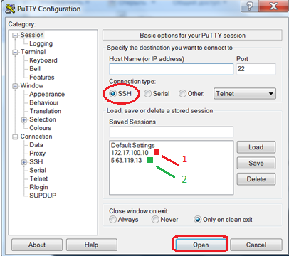

Сурет 16 – Linux-серверге қосылудан үзінді. Мұндағы: 1-ішкі ресурс ІР-адресі, 2-сырттан қосылу ІР-адресі

Кесте 7 – Python тілінде анықталған интегралдың тиімді алгоритмін анықтау

n | Суперкомпьютерде есептеу нәтижелері |  | Жылдамдық
 | Беллард әдісі | Бэйли-Боруэйн-Плафф әдісі
100 | real 0m0.246s  user 0m0.233s  sys 0m0.012s | real 0m0.156s  user 0m0.140s  sys 0m0.013s | 1,58 есе
500 | real 0m3.070s  user 0m3.036s  sys 0m0.021s | real 0m1.731s  user 0m1.701s  sys 0m0.017s | 1,77 есе
1000 | real 0m20.461s  user 0m20.447s  sys 0m0.020s | real 0m10.648s  user 0m10.607s  sys 0m0.024s | 1,92 есе
2000 | real: 2m59.439s  user: 1m29.616s  sys: 0m0.060s | real 1m20.179s  user 1m20.175s  sys 0m0.018s | 2,16 есе
3000 | real 8m49.331s  user 4m45.480s  sys 0m0.137s | real 4m01.823s  user 3m01.941s  sys 0m0.038s | 2,19 есе
Ескерту – n – анықталған интегралдың мәніндегі таңбалар саны
Бұл есептеу нәтижесінен білім алушылар Бэйли-Боруэйн-Плафф алгоритмнің Беллард алгоритміне қарағанда жылдам екенін көрді. Сонымен бірге n-нің мәні өскен сайын, алгоритм жылдамдығының өсу заңдылығын анықтады. Мысалы, n=500 болғанда жылдамдық 1,77 есе болса, n=1000 болғанда 1,92 есе жылдам орындады, ал n=3000 болғанда 2,19 есе жылдам орындаған.
Param-Bilim суперкомпьютерінде үлкен сандарды көбейтуді орындап, тиімді алгоритмді анықтады. Үлкен сандарды көбейту бойынша жоғары өнімділікті Карацуба алгоритмі көрсетті.
Аталған алгоритмдердің баяу орындалатын тұстарын оңтайландыру үшін профильдеуді жүргізді. Жоғары өнімділікті профильдеу әдісі арқылы іске асыруда білім алушылар бағдарламаның баяу орындалатын тұстарын бағдарлама кодтарын өзгерту арқылы өнімділікті жоғарылатуға болатынын білді. Профильдеу әдісін cProfile профайлері (17-сурет) арқылы іске асырды [107, б. 71-72].

1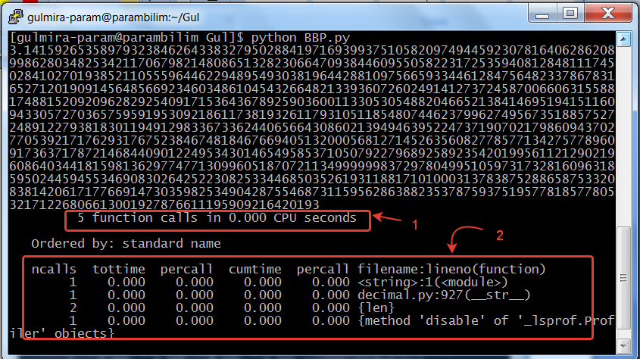

Сурет 17 – BBP.py файлын профильдеу үдерісінен үзінді

Бэйли-Боруэйн-Плафф алгоритмі бойынша құрылған алгоритмді профильдеу арқылы оның функцияларының 5 рет шақырылатынын, орындау уақытының 0,000 секундта орындалатынын, оның баяу орындалатын тұстары жоқ екенін анықтады.
Пәннің «Массивтер» тақырыбы бойынша массивтерге қолданылатын амалдар, массивтерді сұрыптаудың әдістері қарастырылды. Тәжірибелік сабақтарда массивтерді сұрыптаудың көпіршікті, Шейкер және Хоар әдістерін қарастырып, есептеулерін салыстыру арқылы тиімді әдісті анықтау үдерісін үйренді.
Param-Bilim суперкомпьютерінде массивтерді сұрыптау бойынша тиімді алгоритмді анықтаудың n=10000 мәніне дейінгі нәтижесі келесі 8-кестеде [107, б. 67] келтірілді.

Кесте 8 – Param-Bilim суперкомпьютерінде массивтерді сұрыптау бойынша тиімді алгоритмді табу нәтижесі

n | Python |  | Өнімділігі
 | Көпіршіктік | Хоар
100 | real 0m0.084s  user 0m0.042s  sys 0m0.023s | real 0m0.032s  user 0m0.017s  sys 0m0.012s | 3 есе
1000 | real 0m0.349s  user 0m0.335s  sys 0m0.012s | real 0m0.042s  user 0m0.033s  sys 0m0.008s | 8,3 есе
2000 | real 0m0.991s  user 0m0.951s  sys 0m0.022s | real 0m0.066s  user 0m0.048s  sys 0m0.011s | 15 есе
3000 | real 0m1.771s  user 0m1.749s  sys 0m0.006s | real 0m0.074s  user 0m0.057s  sys 0m0.013s | 24 есе
4000 | real 0m3.209s  user 0m3.171s  sys 0m0.021s | real 0m0.094s  user 0m0.072s  sys 0m0.016s | 34 есе
5000 | real 0m4.753s  user 0m4.730s  sys 0m0.021s | real 0m0.108s  user 0m0.088s  sys 0m0.013s | 44 есе
6000 | real 0m6.710s  user 0m6.634s  sys 0m0.025s | real 0m0.124s  user 0m0.108s  sys 0m0.010s | 54 есе
7000 | real 0m8.755s  user 0m8.731s  sys 0m0.024s | real 0m0.133s  user 0m0.123s  sys 0m0.008s | 66 есе
8000 | real 0m11.696s  user 0m11.657s  sys 0m0.022s | real 0m0.147s  user 0m0.135s  sys 0m0.010s | 80 есе
9000 | real 0m14.684s  user 0m14.656s  sys 0m0.018s | real 0m0.172s  user 0m0.149s  sys 0m0.016s | 85 есе
10000 | real 0m17.576s  user 0m17.495s  sys 0m0.028s | real 0m0.184s  user 0m0.165s  sys 0m0.015s | 96 есе
Ескерту – n – массив элементтерінің саны

Екі әдіс бойынша алынған нәтижелерді салыстыру арқылы білім алушылар Хоар әдісінің жылдам әдіс екеніне көздері жетті. Сонымен қатар, бұл алгоритмдерде де n-нің мәні өскен сайын, жылдамдықтың да арту заңдылығы сақталатынын байқады. Мысалы, n=2000 болғанда жылдамдық көрсеткіші 15 есе, n=5000 болғанда 44 есе болса, ал n=10000 болғанда 96 есені құрады.
Param-Bilim суперкомпьютерінде n=100, 1000 болғандағы көпіршіктік және Хоар сұрыптауының Python тіліндегі нәтижелері мен орындалу уақыттары [107, б. 66-67] келесі 18, 19-суреттерде келтірілді.

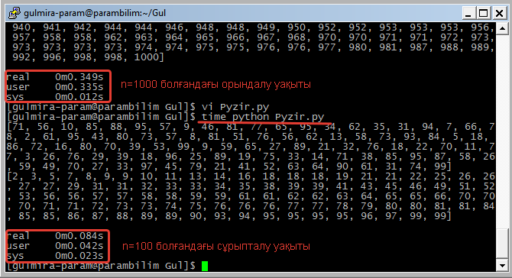

Сурет 18 – Param-Bilim суперкомпьютерінде n=100 және n=1000 болғандағы
көпіршіктік сұрыптаудың Python тіліндегі нәтижесі мен
орындалу уақытынан көрініс

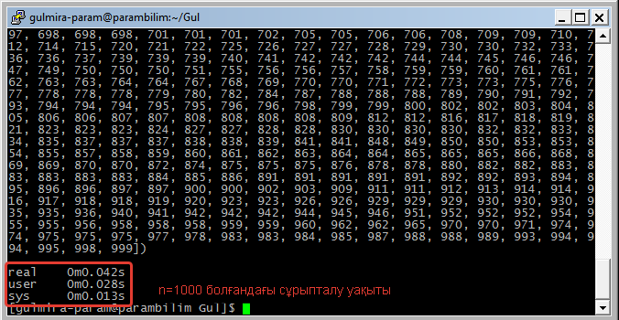

Сурет 19 – Param-Bilim суперкомпьютерінде n=1000 болғандағы
Хоар сұрыптауының Python тіліндегі нәтижесі мен
орындалу уақытынан көрініс

Сонымен қатар массивтерге қолданылатын амалдар бойынша матрицаны векторға көбейтуді арнайы кітапхана және векторлау әдісі арқылы жүзеге асырды. Матрицаларды есептеуде қолданатын Python бағдарламалау тілінің NumPy кітапханасының мүмкіндіктері пайдаланылды. Бірнеше аппараттық жабдықтарда есептеп, салыстырып, жоғары өнімді әдіс пен аппараттық жабдықты анықтау дағдысы қалыптасты.
МРІ және OpenMP технологиялары бойынша екі кітапхананың айырмашылықтары, қандай есептеу жүйелерінде қолданылатындығы туралы мәлімет алып, негізгі құрылымымен танысты. Таратылған жады мен ортақ жадылы компьютерлердің айырмашылығын түсінді. Өздеріне берілген тапсырмаларды алдымен тізбектелген алгоритм ретінде бағдарламасын құрастырып, кейін кітапханаларды пайдаланып есептеді. Кітапханаларды қолдану арқылы айтарлықтай өнімділікті алуға болатынына көз жеткізді. Бұл кітапханалар арқылы құрылған файлдарды компиляциялауда қолданылатын компиляторларды да анықтап, тәжірибе жүзінде қолданды.
Аталған пәнді өту барысында білім алушыларға берілген тапсырмаларды орындауға арналған оқу-әдістемелік нұсқаулықтар берілді. Осы курсты оқытуға арналған оқу құралы даярланды. Сонымен қатар «Param-Bilim суперкомпьютеріндегі және R тілінде деректерді талдаудағы есептеулер» цифрлық білім беру ресурстары құрастырылып, қазіргі таңда курсты оқытуда қолданылуда.
Келесі Л.Н. Гумилев атындағы Еуразия ұлттық университетінің информатика мамандығы бойынша бакалавриат деңгейінде енгізілді. Атап айтар болсақ, «Алгоритмдеу және бағдарламалау» курсының мазмұны жоғары өнімді есептеулер бойынша бірнеше тақырыптармен толықтырылды (9-кесте).

Кесте 9 – Оқу жұмыс бағдарламасынан үзінді

Модуль 2. С++ тілінде массивтер, символдар мен жолдармен жұмыс. С++ тіліндегі жоғары өнімді есептеулер | Сағат
1 | 2
Дәрістер | 8
Бір өлшемді массивтер және екі өлшемді массивтер.  Оқытудың әдістемесі мен формасы: Баяндау, дәріс. | 1
Массивті сұрыптаудың қарапайым әдістері: көпіршік әдісі, Шейкер әдісі.  Оқытудың әдістемесі мен формасы: Баяндау, дәріс. | 1
Массивтерді сұрыптаудың жоғары өнімді әдісі: Хоар әдісі  Оқытудың әдістемесі мен формасы: Баяндау, дәріс. | 1
Массивтерді сұрыптаудың жоғары өнімді әдістері мен қарапайым әдістерінің нәтижелерін салыстыру.  Оқытудың әдістемесі мен формасы: Баяндау, дәріс. | 1
Массивтерге амалдар қолдану. Массивтерге амал қолдануда өнімділігін векторлау әдісі арқылы жоғарылату.  Оқытудың әдістемесі мен формасы: Баяндау, дәріс. | 1
Символдар мен жолдар.  Оқытудың әдістемесі мен формасы: Баяндау, дәріс. | 1
Функциялар. Функцияларды іске асырудағы жоғары өнімді әдістер.  Оқытудың әдістемесі мен формасы: Баяндау, дәріс. | 1
9-кестенің жалғасы

1 | 2
Файлдар және файлдарда жоғары өнімді есептеулерді жүзеге асыру.  Оқытудың әдістемесі мен формасы: Баяндау, дәріс. | 1
Тәжірибелік (семинар) сабақтар | 16
Бір өлшемді массивтер және екі өлшемді массивтер. | 2
Массивті сұрыптаудың қарапайым әдістері: көпіршік әдісі, Шейкер әдісін дербес компьютер, Param-Bilim суперкомпьютерінде және IBM Quantum кванттық компьютерінде есептеу.  Оқытудың әдістемесі мен формасы: Компьютерлік практикум. | 2
Массивтерді сұрыптаудың жоғары өнімді әдісі: Хоар әдісі дербес компьютер, ParamBilim суперкомпьютерінде және IBM Quantum кванттық компьютерінде есептеу.  Оқытудың әдістемесі мен формасы: Компьютерлік практикум. | 2
Массивтерді сұрыптаудың жоғары өнімді әдістері мен қарапайым әдістерінің нәтижелерін салыстыру арқылы тиімді алгоритмді және аппараттық құралды анықтау.  Оқытудың әдістемесі мен формасы: Компьютерлік практикум. | 2
Массивтерге амалдар қолдану. Массивтерге амал қолдануда өнімділігін векторлау әдісі арқылы жоғарылату. Матрицаны векторға көбейтуді дербес компьютер, Param-Bilim суперкомпьютерінде және IBM Quantum кванттық компьютерінде есептеу. Нәтижелерін салыстыру.  Оқытудың әдістемесі мен формасы: Компьютерлік практикум. | 2
Символдар мен жолдар.  Оқытудың әдістемесі мен формасы: Компьютерлік практикум. |  | 2
Функциялар. Анықталған интегралды тиімді алгоритмдер әдісі арқылы кванттық және суперкомпьютерде есептеу: Беллард, Бэйли-Боруэйн-Плафф алгоритмдері.  Оқытудың әдістемесі мен формасы: Компьютерлік практикум. |  | 2
Файлдар және файлдарда жоғары өнімді есептеулерді жүзеге асыру.  Оқытудың әдістемесі мен формасы: Компьютерлік практикум |  | 2

Курсты оқуға бөлінген кредит саны – 5, дәрістер – 15 сағат, тәжірибелік сабақтар – 30 сағат, СӨЖ – 105 сағатты құрайды.
Толықтырылған тақырыптар «С++ тілінде массивтер, символдар мен жолдармен жұмыс. С++ тіліндегі жоғары өнімді есептеулер» екінші модуліне енгізілді.
Жоғары өнімді есептеулер бойынша енгізген алғашқы тақырыптар массивтер ұғымымен танысқаннан кейінгі массивтерді сұрыптаудың жоғары өнімді әдісін таңдау, массивтерге амалдар қолдану бойынша тақырыптарды қамтиды. Бұл тақырыптар бойынша бакалавриат деңгейінің білім алушылары массивтерді сұрыптаудың қарапайым көпіршіктік, Шейкер әдістерін, массивтерді сұрыптаудың жоғары өнімді Хоар әдісін іске асыруды, бұл әдістерді салыстыру арқылы тиімді алгоритмді анықтауды үйренді. Массивтерде амал қолдануда массивтерді көбейтудің арнайы кітапхана арқылы іске асыру тәсілдерін меңгерді. Мысал ретінде оқулығымызда келтірілген және білім алушыларға ұсынылған Python тіліндегі бағдарламасын келесі 10-кестеде [107, б. 77-78] бердік.

Кесте 10 – Матрицаны векторға көбейтудің Python тіліндегі коды

Матрицаны векторға көбейту
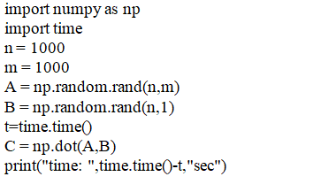 | 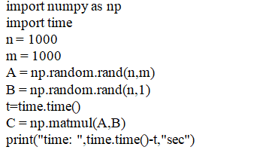

Бұл тапсырманы орындау барысында есептеу нәтижелері [107, б. 78] төмендегідей болды (11-кесте).

Кесте 11 – Матрицаны векторға көбейтудің кванттық компьютердегі нәтижелері туралы мәліметтер

n | np.matmul(A,B) | np.dot(A,В) | Жылдамдық
1000 | 0,0168 | 0,0019 | 8,8
10000 | 0,0369 | 0,0266 | 1,4
20000 | 0,1215 | 0,0986 | 1,2
25000 | 0,1465 | 0,1353 | 1,1
Ескерту – n – матрица бағандары мен жолдарының саны

Сонымен қатар бағдарлама кодтарын С++ тілінде құрастырып, оны Python тілімен салыстырды. Python тілін таңдаған себебіміз, есептеулерді іске асыру жабдықтары ретінде Л.Н. Гумилев атындағы Еуразия ұлттық университетінің Param-Bilim суперкомпьютері және IBM Quantum Experience бұлттық ортасы арқылы қашықтықтан жұмыс істейтін кванттық компьютері таңдап алынды.
Кванттық компьютердің бағдарламалау тілі OpemQASM және Python тілдері. Кванттық компьютердің жоғары өнімді есептеулерді жүзеге асыру мүмкіндіктерін көрсету мақсатында Python тілі алынды. Сонымен қатар, кейбір алгоритмдерде жоғары өнімділікті көрсетті. Мысалы, массивтерге амал қолдану тақырыбы бойынша есептеулердің өнімділігін векторлау әдісі арқылы жоғарылату, матрицаларды есептеуде қолданатын Python бағдарламалау тілінің NumPy кітапханасының мүмкіндіктерін пайдалануда тиімділік көрсетті.
Векторлау әдісі – бағдарлама кодтарын қысқартып қайта жазу үдерісі. Бұл әдісте кіріктірілген функцияларды қолдануға болады, өйткені кіріктірілген функциялар векторланған түрде беріледі.
Функциялар, функцияларды іске асырудағы жоғары өнімді әдістер бөлімі бойынша функциялар ұғымы, функция арқылы кіріктірілген функцияны енгізу, векторлау әдісі, тиімді алгоритмдерді таңдау әдістері арқылы өнімділікті жоғарылату әдістері қарастырылды.
Тәжірибелік жұмыстар дербес компьютер, Param-Bilim суперкомпьютерін және IBM Quantum Experience бұлттық ортасы арқылы қашықтықтан жұмыс істейтін кванттық компьютерде орындалды.
Бұлттық орта арқылы кванттық компьютермен жұмысты ұйымдастыру үшін алдымен IBM Quantum Experience бұлттық ортасына тіркелу орындалды (20-сурет).

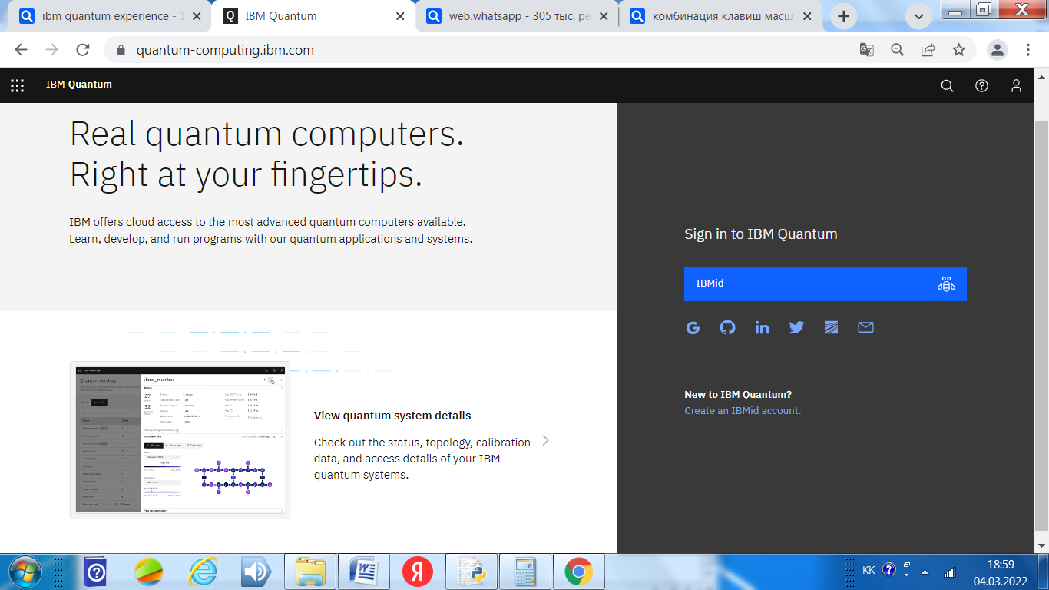

Сурет 20 – IBM Quantum Experience бұлттық қызметіне тіркелу терезесі

Бұл терезеде өз есептік жазбаңызды құрып, тіркеуден өту керек. Арнайы IBM Quantum Experience есептік жазбасы арқылы бұлттық ортаға енгенде, кванттық компьютер мен симуляторлармен жұмыс істеуді жүзеге асыратын арнайы бөлімдер бар. Олар арнайы кванттық сызбаларды құрастыруға және Qiskit ортасын пайдаланып Python тілінде кванттық және классикалық алгоритмдерді үйлестіре отырып есептеулер жүргізуге арналған құралдар, яғни IBM Quantum Composer және IBM Quantum lab бөлімдері.
IBM Quantum Experience есептік жазбасы терезесі келесі 21-суретте берілді.

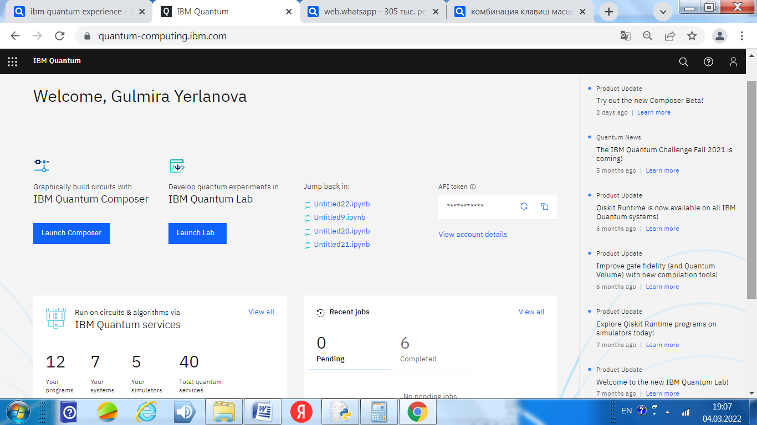

Сурет 21 – IBM Quantum Experience есептік жазбасы терезесінің көрінісі

Олардың ішіндегі ең негізгісі – IBM Quantum Composer графикалық құралы. Оқу үдерісінде кванттық сызбаларды құрастыруды нақты кванттық компьютерде жүзеге асырды (22-сурет).

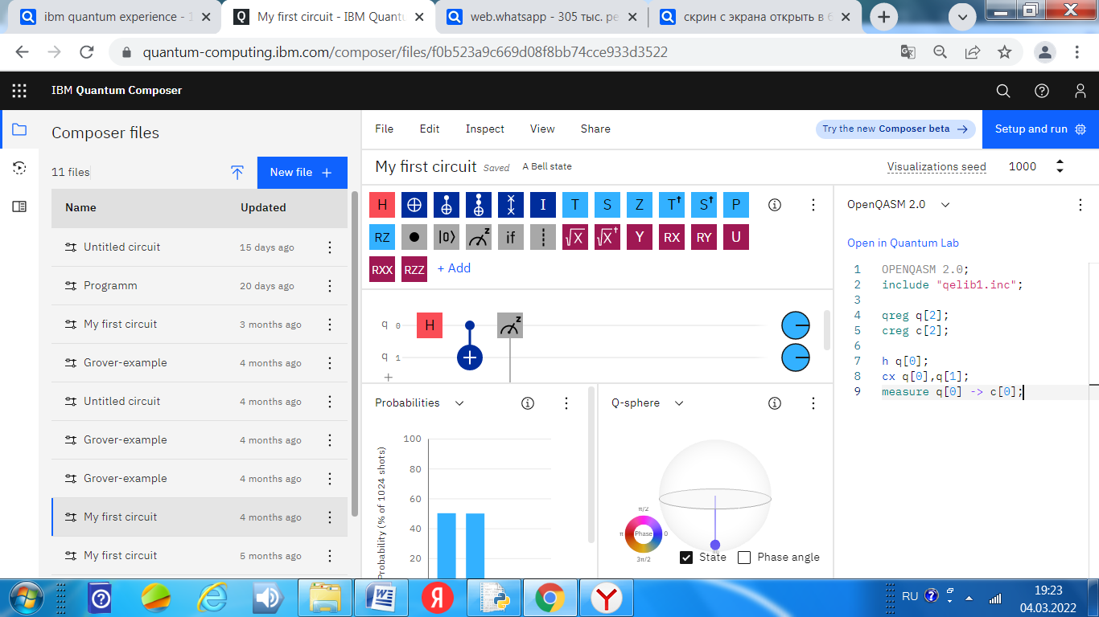

Сурет 22 – IBM Quantum Composer терезесі

IBM Quantum Composer терезесіндегі жолдар кубиттерді білдіреді және олар IBMQ_MANILA сияқты 5 кубитті кванттық компьютерде q0, … q4, IBMQ_WASHINGTON 127 кубитті кванттық компьютерінде q0, … q126, деп белгіленеді. Олар арқылы білім алушылар кубиттердің күйі туралы біледі (23-сурет).

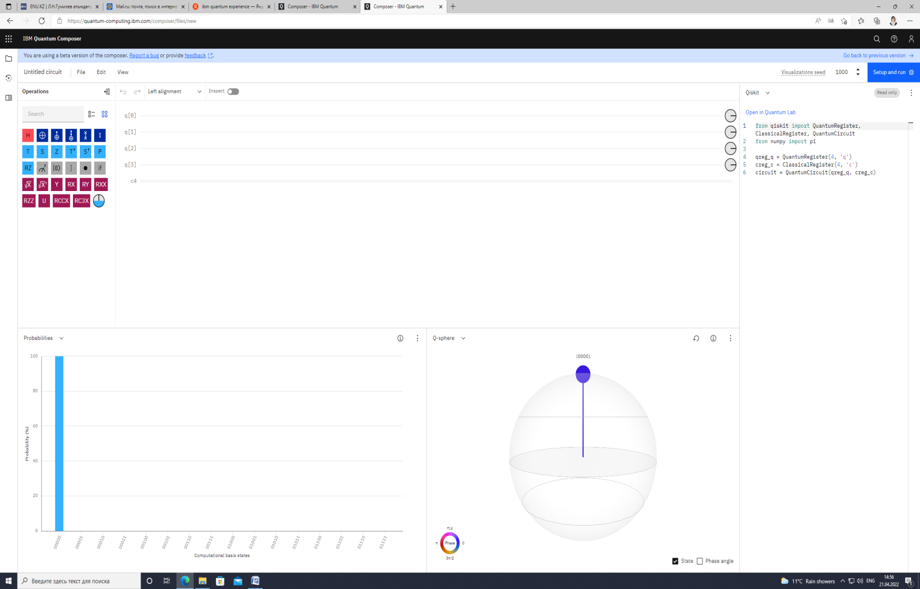

Сурет 23 – Кубиттер

IBM Quantum Composer-де орындалған барлық кванттық сызбалардың тізімін jobs бөлімінен табуға болады, орындалған кванттық сызбалар туралы толық деректерді алуға болады (24-сурет).

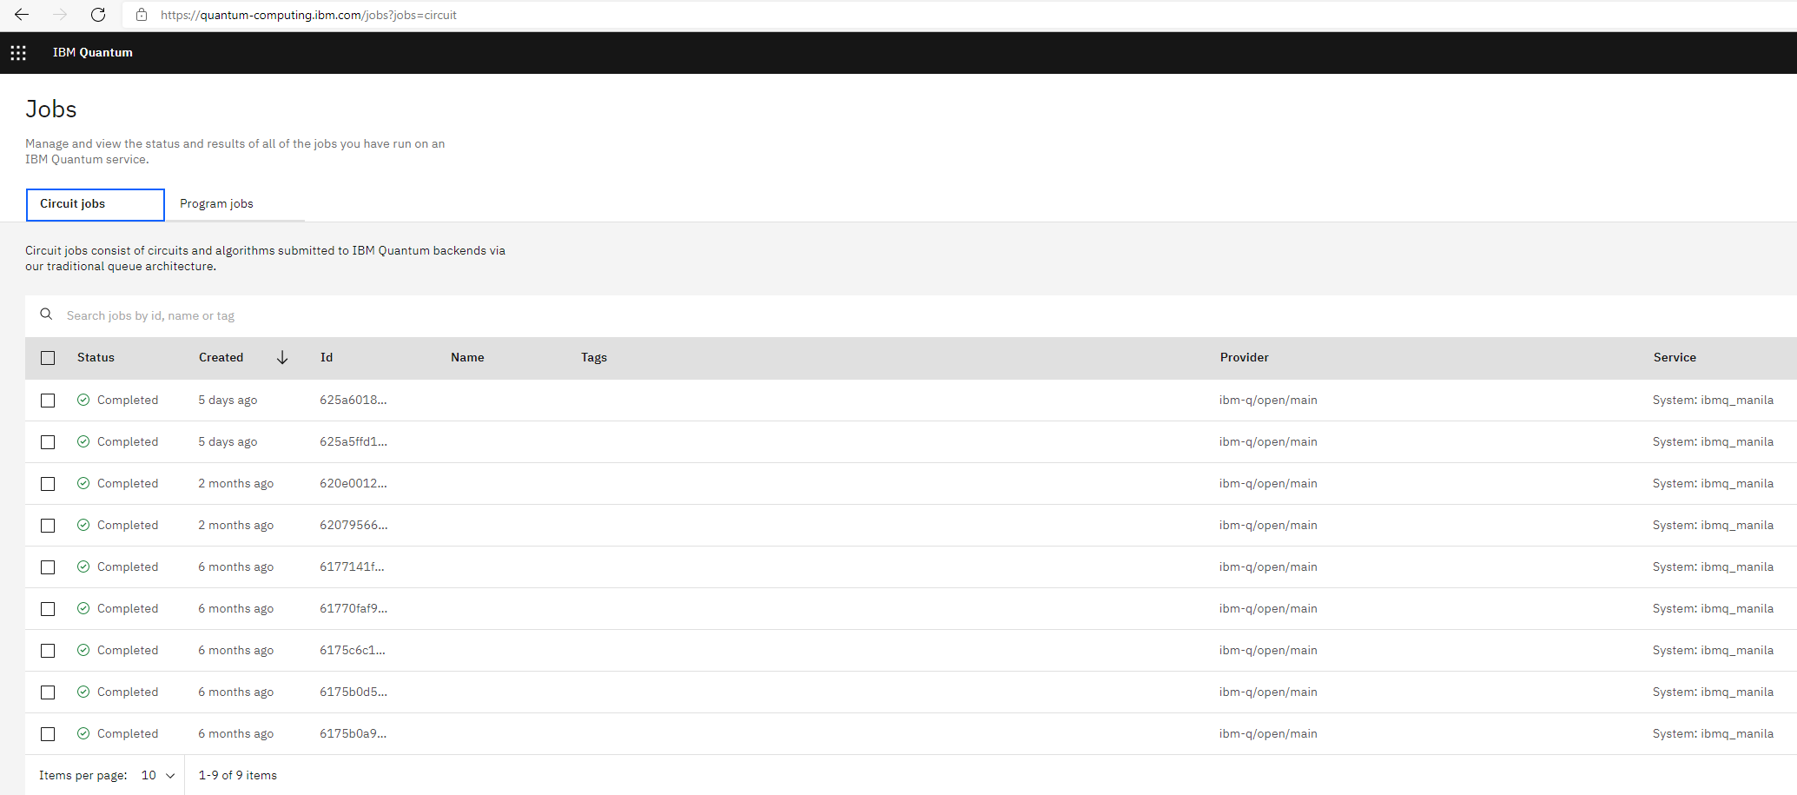

Сурет 24 – Сomposer jobs бөліміндегі орындалған сызбалардың
толық тізімі

Кванттық компьютерде IBM Quantum Composer-де іске асырылған кванттық сызбалар және IBM Quantum lab бөлімінде Qiskit ортасын пайдаланып, Python тілінде жүзеге асырылған жоғары өнімді есептеулер файлдарының толық тізімін, файл атаулары мен орындалған уақытын көруге болады. Бұл мәліметтер келесі терезеде берілген (25-сурет).

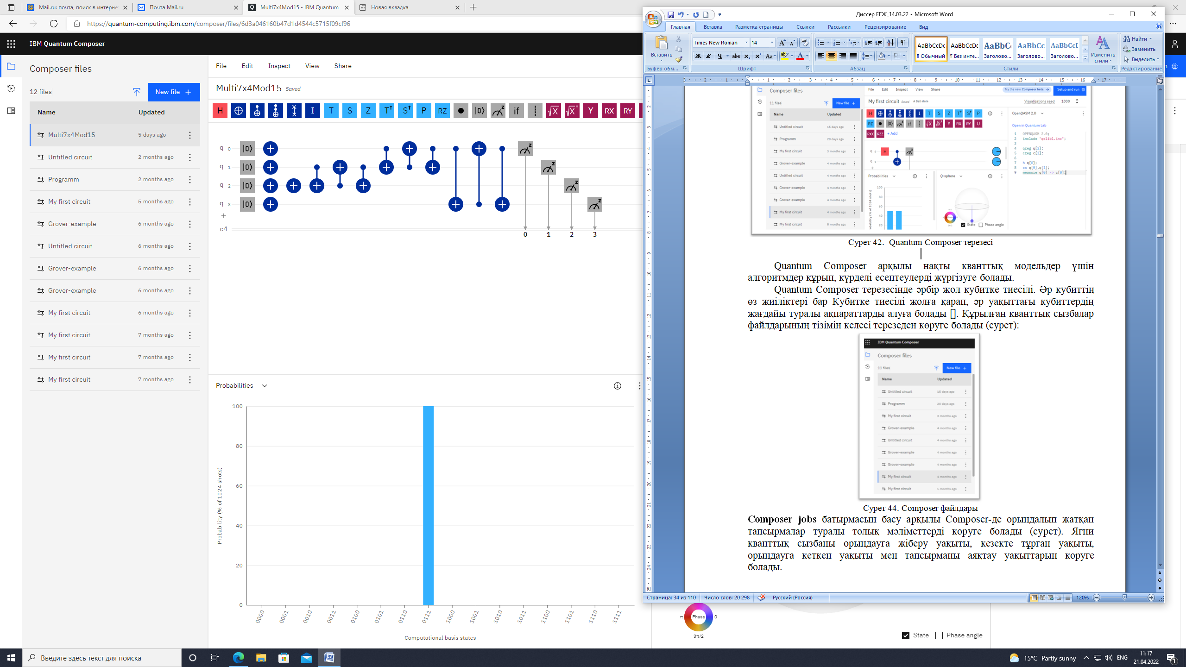

Сурет 25 – Кванттық компьютерде орындалған жұмыстардың
толық тізімінен үзінді

Кванттық компьютерде орындалған жұмыстың орындалуына кеткен уақыт туралы мәліметтерді студенттер салыстырып, талдап отырды (26-сурет).

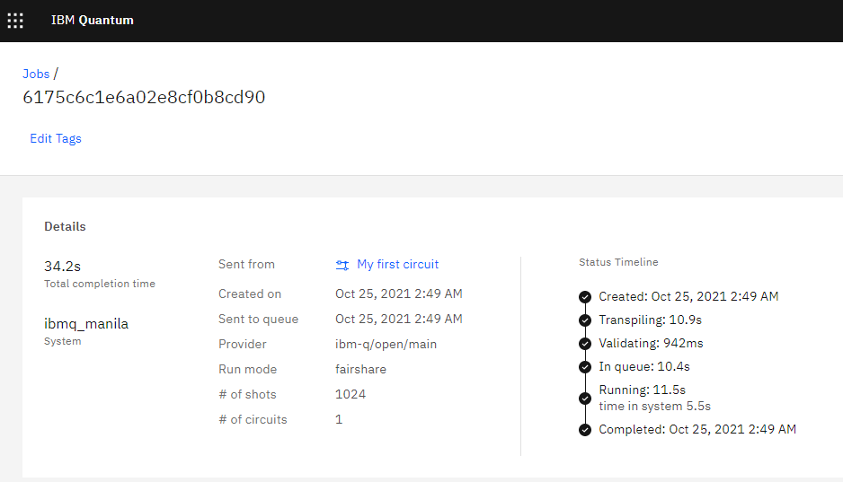

Сурет 26 – Тапсырма орындалу уақыттарынан үзінді

Берілген терезеде мынадай мәліметтер бейнеленген: тапсырманың құрылуы, тексеруден өтуі, кезекке тұруы, жүйеде кодтың орындалуы және кодтың орындалуының аяқталуын көрсететін уақыттар. Сонымен бірге тапсырманың қорытынды гистограммасы, кванттық сызба диаграммасы, екі нұсқада берілген бағдарлама коды көрсетіледі. Біз орындауға жіберген кванттық сызба IBMQ_MANILA кванттық компьютерінде орындалды. Файлдың құрылып, орындалғанына барлығы 34,2 секунд уақыт кеткенін көруге болады. Оның есептеуге кеткен уақыты 11,5 секунд, ал жүйеде орындалуына кеткен уақыт 5,5 секунд кеткенін байқадық [107, б. 58].
Кванттық сызбалардан бөлек суперкомпьютерде және кванттық компьютерде IBM Quantum Lab бөлімінде Qiskit ортасын пайдаланып, анықталған интегралды Python тілінде есептеп (12-кесте), нәтижелерін салыстырды [107, б. 80; 162].

Кесте 12 – Анықталған интегралдың кванттық және суперкомпьютерде есептелуі

n | Беллард әдісі |  | Жыл дамдық көрсеткіші | Бэйли-Боруэйн-Плафф әдісі |  | Жыл дамдық көрсеткіші
 | суперкомпьютер | квант тық ком пьютер |  | суперкомпьютер | квант тық компью тер
100 | real:0m0.246s  user: 0m0.233s  sys: 0m0.012s | 0,0012 | 205 | real:0m0.156s  user:0m0.140s  sys:0m0.013s | 0,0008 | 195
500 | real:0m3.070s  user:0m3.036s  sys:0m0.021s | 0,0644 | 47,7 | real:0m1.731s  user:0m1.701s  sys:0m0.017s | 0,0249 | 69,5
1000 | real:0m20.461s  user:0m20.447s  sys:0m0.020s | 0,4121 | 49,7 | real:0m10.648s  user:0m10.607s  sys: 0m0.024s | 0,1546 | 68,9
2000 | real:2m59.439s  user:1m29.616s  sys:0m0.060s | 3,0223 | 59,4 | real:1m20.179s  user:1m20.175s  sys: 0m0.018s | 0,8701 | 92,1
3000 | real:8m45.447s  user:8m45.480s  sys:0m0.137s | 10,0211 | 52,4 | real:4m01.903s  user:4m01.941s  sys:0m0.038s | 2,9351 | 82,4
Ескерту – n – анықталған интегралдың мәніндегі таңбалар саны

Есептеу нәтижелерін есептеу және салыстыру арқылы білім алушылар IBM кванттық компьютерінің суперкомпьютерге қарағанда өнімділігінің жоғары екенін дәлелдеді. Беллард әдісін кванттық компьютер 47,7 ден 205 есе жылдамдыққа дейін орындаса, Бейли-Боруэйн-Плафф әдісінде 68,9-дан 195 есе жылдам орындағанын көрді. Оны келесі диаграммадан көрнекті түрде көруге болады (27-сурет).

Сурет 27 – Кванттық компьютерде және суперкомпьютерде Бэйли-Боруэйн-Плафф және Беллард әдістері бойынша есептеу нәтижелерінің диаграммасы

Нәтижесінде білім алушылар кванттық компьютерді жоғары өнімділікке қол жеткізуде қолдануға болатынын дәлелдеді.
Келесіде білім алушылар «Файлдар және файлдарда жоғары өнімді есептеулерді жүзеге асыру» тақырыбын өту барысында файлдар ұғымы, файлдармен және олар арқылы жоғары өнімді есептеулерді жүзеге асыру жұмыстарын ұйымдастыруды қарастырып, тәжірибелік тапсырмалар орындады.
Курстың дәрістері мен тәжірибелік жұмыстарын орындау арқылы білім алушыларда массивтер, олардың жоғары өнімді сұрыптау әдістері, массивтерге амалдар қолдануда, файлдарда жүзеге асыруда, сонымен қатар функциялар және кіріктірілген функцияларды қолдануда қолданылатын жоғары өнімді есептеу тәсілдері туралы білімі мен оларды бағдарламалау білігі, сонымен қатар Param-Bilim суперкомпьютері мен IBM Quantum Experience бұлттық қызметі арқылы қашықтықтан жұмыс істеуге болатын кванттық компьютерде жұмыс істеу білігі мен дағдысы қалыптасты.
Бұл курс 2019-2020 оқу жылында офлайн түрде өткізілсе, 2020-2021 оқу жылының екінші семестрінде пандемияға байланысты онлайн түрде жүргізілді. Онлайн сабақ Teams платформасы арқылы жүргізілді (28, 29-суреттер).

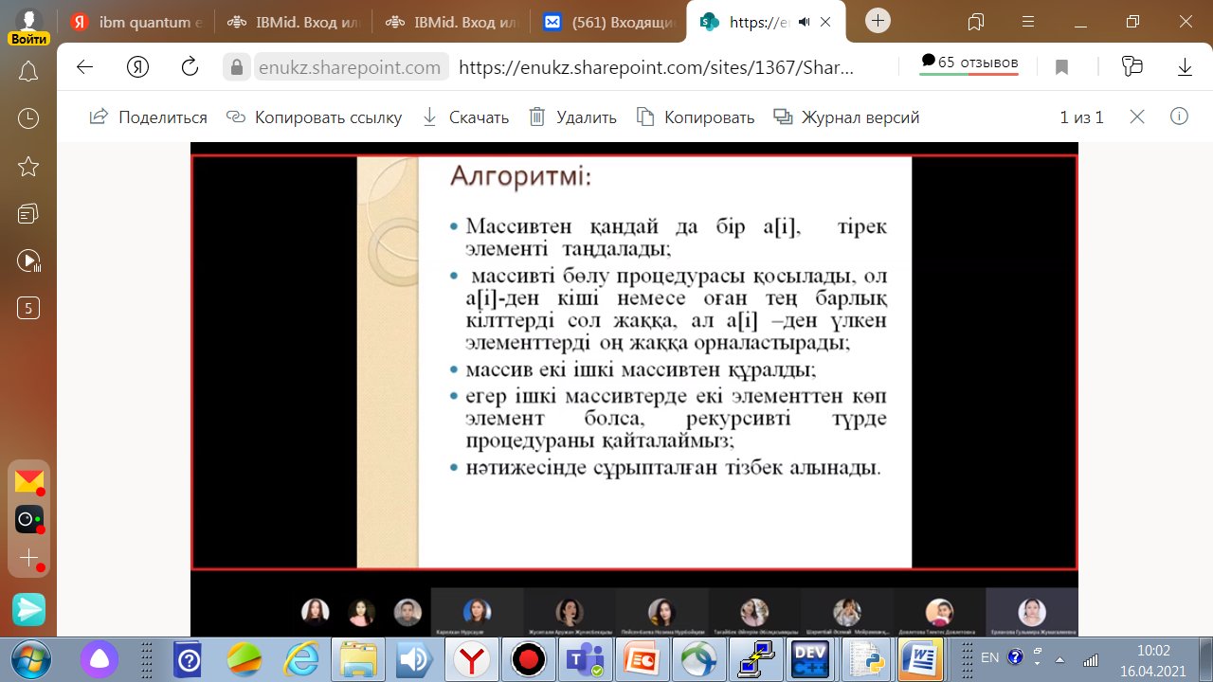

Сурет 28 – Массивтерді сұрыптаудың жоғары өнімді әдістерін білім алушыларға үйрету бойынша онлайн сабақтан көрініс

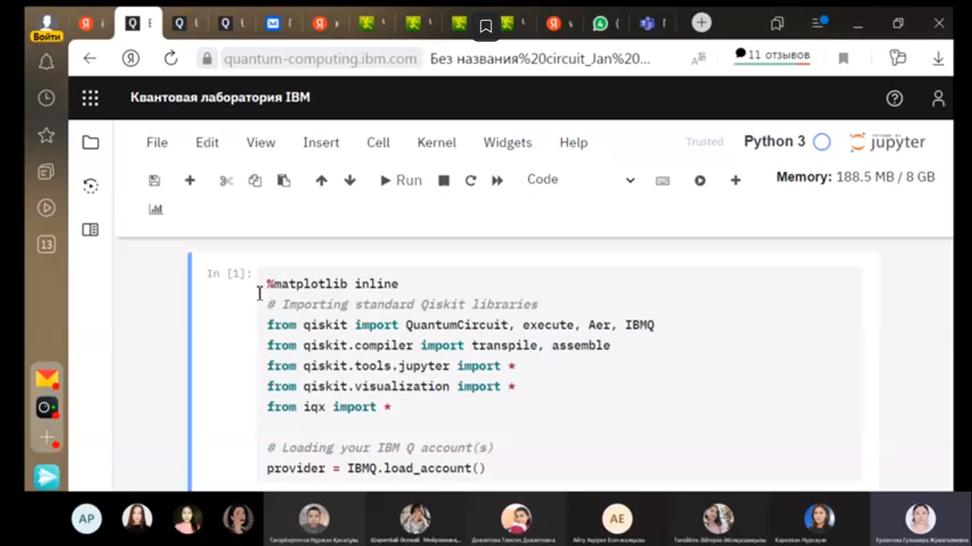

Сурет 29 – Кванттық компьютермен жұмысты білім алушыларға үйретудің онлайн-сабағынан көрініс

Келесі курс Семей қаласының Шәкәрім атындағы университетінің «Автоматтандыру, ақпараттық технологиялар және қала құрылысы» кафедрасының «Ақпараттық жүйелер» және «Есептеу техникасы және бағдарламалық қамтамасыз ету» білім бағдарламаларының оқу пәндерінің құрамында жоғары өнімді есептеулер бойынша сұрақтар мен тақырыптарды қарастыру негізінде өтілді. 2019-2020 оқу жылында «5В070400 – Есептеу техникасы және бағдарламалық қамтамасыз ету», 2020-2021 оқу жылында «6В06103 – Ақпараттық жүйелер» білім беру бағдарламаларының оқу курстарында қарастырылды.
2019-2020 оқу жылында «5В070400 – Есептеу техникасы және бағдарламалық қамтамасыз ету» білім беру бағдарламасы бойынша таңдау компонентіне жататын «ОБП, Java бағдарламалау» пәнінің мазмұнында пәннің ОБП бөлімінде С++ тілінде жоғары өнімді есептеулер бойынша модуль енгізілді.
Массивтерді сұрыптаудың жоғары өнімді әдістерін алгоритмдерді салыстыру арқылы анықтау көрсетілді. Сұрыптау бойынша көпіршікті сұрыптау, Хоар әдісі арқылы сұрыптаулар алынып, жылдам орындалатын сұрыптау әдісі анықталды. Сонымен қатар массивтерге амалдар қолдану, циклдерде жоғары өнімділікке қол жеткізу әдістері қарастырылды. Есептеулер С++ тілінде жүргізіліп, Python тіліндегі есептеулермен салыстырылып, білім алушылар жоғары өнімді тілді және әдістерін анықтады. Сонымен қатар, білім алушылар жоғары өнімділікке қол жеткізуге қажетті есептеу жүйелерімен, оның ақпарат өңдеу бірліктерімен және техникалық сипаттамаларымен таныстырылды.
Л.Н. Гумилев атындағы Еуразия ұлттық университетінің Param-Bilim суперкомпьютерінің Linux серверіне Putty командалық қабықша көмегімен 5.63.119.13 ip-адресі арқылы қосылу көрсетілді. Есептерінің файлдарын құруда консольдық командалармен бірге файлдық менеджерді қолданды. Суперкомпьютерде файлды компиляциялауда арнайы компиляторларды қолданды. Сонымен қатар жоғары өнімді есептеулер әдістері мен платформалары туралы ақпарат берілді. Есептерінің нәтижелерін суперкомпьютерде С++ және Python тілінде шығарылған есептермен салыстырып, тиімділігін және жылдамдығын анықтауды үйренді. Курсты оқу барысында білім алушылардың жоғары өнімді есептеулер, негізгі алгоритмдері мен әдістері, оны жүзеге асыратын негізгі аппараттық жүйелері туралы білімі, білігі және дағдысы қалыптасты.
2020-2021 оқу жылында Семей қаласының Шәкәрім атындағы университетінің 6В06103-Ақпараттық жүйелер білім беру бағдарламасының таңдау компоненті пәніне жататын «Бағдарламалау технологиясы» пәнінің мазмұнында жоғары өнімді есептеулер бойынша тақырыптар қарастыру арқылы ендірілді. Атап айтар болсақ, «Тармақталған және циклдық құрылымды алгоритмдерді программалау. Функциялар» 3-ші модуліне және «Массивтер және жолдармен жұмыс» 5-ші модульдеріне ендірілді.
«Тармақталған және циклдық құрылымды алгоритмдерді программалау. Функциялар» модулін қарастыру барысында дәрістері мен тәжірибелік сабақтарында бағдарлама кодтарын оңтайландыру, яғни жылдамдығын жоғарылату негізінде тиімділігін арттыру талданды. Мысалы, деректер типін сипаттауда жадыдан аз орын алатын типтерді таңдау қарастырылды. Білім алушылар егер де нақты мәліметтен гөрі жылдамдық қажет болғанда, жадыдан аз орын алатын типтерді қолдануға болатынын көрді. Сонымен қатар циклдерді ұйымдастыруда жылдамдыққа қол жеткізу үшін циклдер бойынша кодтарды векторлау әдісін таңдауға болатыны көрсетілді. Циклдерді салыстыруда егер параметрлер тізбектеліп берілген жағдайда, if_else-ге қарағанда switch-тің тиімді екеніне көз жеткізді. Ал, функциялар тақырыбы бойынша анықталған интегралды Беллард, Бейли-Боруэйн-Плафф, Чудновский алгоритмдері арқылы есептеді. Сонымен қатар, кіріктірілген функцияларды қолданып, жылдамдықты жоғарылату әдістері бойынша теориялық сұрақтар қарастырылып, мысалдар орындады.
Білім алушылар «Массивтер және жолдармен жұмыс» модулі бойынша тақырыптар өту барысында, массивтерді сұрыптаудың қарапайым және жоғары өнімді әдістері, массивтерге қолданылатын амалдар қарастырылды. Көпіршікті, Шейкер және Хоар әдістері бойынша тапсырмалар орындап, әдістерді салыстырып, жоғары жылдамдықты әдісті анықтады.
Тәжірибелік тапсырмалар С++ бағдарламалау тілін қолдану арқылы орындалды. Аппараттық жабдықтар ретінде дербес компьютер мен Param-Bilim суперкомпьютері пайдаланылып, екі жабдықтың нәтижелері салыстырылды. Жылдамдығы жоғары аппараттық жабдық ретінде суперкомпьютер анықталды.
Бұл курстарды оқуды бағалауға арналған бағалау критерийлерін келесі 13-кестеде көрсеттік.

Кесте 13 – Білім алушыларды бағалау критерийлері

Балл |  | Баға қою критерийлері
1 | 2 | 3
A | 95-100 | Жоғары өнімді есептеулер бойынша оқытылған материал бойынша терең, толық білімі бар: кез-келген операциялық жүйелердің файлдық жүйелерімен жұмыс істей білу; жоғары өнімді есептеулер жүйелерінің жіктемелері мен даму сатысын меңгеру; жоғары өнімді есептеу әдістері, оны жүзеге асыруға арналған негізгі технологиялар мен арнайы қосымшалармен жұмыс істеу; жоғары өнімді есептеулерді тиімді алгоритмдер, арнайы кітапханалар, профильдеуді, векторлау мен кіріктірілген функцияларды қолдану арқылы іске асыру және алгоритмдерін қолдана білу және нәтиженің тиімділігі мен жылдамдығын анықтау және талдау. Оқыту нәтижесінде жоғары өнімді есептеулердің теориясы мен оны тәжірибе жүзінде іске асыру бойынша толық білімінің болуы; оқытылған материал бойынша жауапты толық береді, әрі нақты мысалмен дәлелдей алады
A- | 90-94 | Жоғары өнімді есептеулер бойынша толық білімі бар; жоғары өнімді есептеулердің әдістері, оны жүзеге асыруға арналған технологиялар мен қосымшаларды, негізгі аппараттық жабдықтарын біледі және есептеулер мен алгоритмдерді жүзеге асыра алады; есептеулердің нәтижелерінен жылдамын анықтап, талдау жасай алады. Қойылған сұраққа толықтай жүйелі түрде жауап береді; елеулі қателіктер жоқ. Дегенмен жауап берген кезде қойылған сұраққа байланысты кішігірім сәйкессіздіктердің болуы немесе 1-2 жеңіл қателіктердің болуы
B+ | 85-89 | Жоғары өнімді есептеулер бойынша оқу материалдарын толық біледі; теорияны тәжірибемен байланыстыра алады; қойылған қосымша сұрақтарға толық және дұрыс жауап бере алады; дегенмен аздаған қателіктердің болуы; жауап кезінде жіберген кішігірім қателіктерін түзете алады; жалпы жоғары өнімді есептеулер бойынша оқу материалдарын меңгеріп, нақты дәлелдер келтіре алады
13-кестенің жалғасы

1 | 2 | 3
B | 80-84 | Жоғары өнімді есептеулер ұғымы, онда қолданылатын негізгі технологиялар мен қосымшалар, жоғары өнімді есептеулер әдістері мен алгоритмдері туралы біледі; негізгі аппараттық жабдықтарда жұмыс істей алады; теорияны тәжірибемен байланыстыра алады; жоғары өнімді есептеулер бойынша күрделі тапсырманы орындау қабілеті жеткіліксіздеу; сұраққа жауап беру кезінде жіберген қателіктерін түсінеді; оны оқыту шының сұрақтарына жауап беру кезінде ұғынып, дер кезінде түзей алады
B- | 75-79 | Білім алушы жоғары өнімді есептеулер бойынша ұсынылған оқу материалдарын меңгерген; қойылған сұрақтарға берген жауаптары дұрыс; дегенмен де маңызды деректерді талдауда қиналысы байқалады; нақты мысалдармен дәлелдеп бере алмайды; сұраққа жауап беру кезінде жіберген қателіктерін түсінеді; оны оқытушының сұрақтарына жауап беру кезінде ұғынып, дер кезінде түзей алады; жоғары өнімді есептеулер әдістерін, алгоритмдерін, қосымшалар мен аппараттық жабдықтарын біледі, жұмыс істей алады; бағдарлама кодтарын жазу барысында аздаған қателіктер жібереді
C+ | 70-74 | Жоғары өнімді есептеулер бойынша негізгі мәселелерді түсінеді; негізгі ұғымдарды біледі; сұрақтарға жауап беру кезінде елеулі ауытқушылықтар байқалады; жоғары өнімді есептеулерде қолданылатын қосымшаларды біледі; аппараттық жабдықтармен негізгі жұмыс ретін біледі; дегенмен алгоритмдерді іске асыру мен бағдарламалар кодтарын жазуда қателіктер жібереді
C | 65-69 | Жоғары өнімді есептеулер бойынша негізгі ұғымдардан хабары бар; жоғары өнімді есептеу әдістері, алгоритмдерін қолдана білу және нәтиженің тиімділігі мен жылдамдығын анықтау және талдауда қателіктер жібереді; жоғары өнімді есептеулердің теориясының тәжірибеде іске асуын анық көрсете білмейді; қойылған сұрақтарға жауабы толық емес; қойылған қосымша сұрақтарға жауап қайтара алмайды
C- | 60-64 |  | Жоғары өнімді есептеулер туралы негізгі мәселелерді анықтауда қателіктер жібереді; қойылған сұраққа жауабы толық емес; негізгі мәселелерді ашып, идеяларын толық ұғына алмайды; жоғары өнімді есептеулерді жүзеге асыруда қиналады; жоғары өнімді есептеулерді әртүрлі аппараттық жабдықтарда есептеу кезінде қиналады; оқу материалын толық меңгермегені байқалады
D+ | 55-59 |  | Берілген оқу материалдары бойынша маңызды мәселелер мен фактілер қалыс қалып қояды; жоғары өнімді есептеулер бойынша жауап кезінде нақты қорытынды жасауда қиналады; басты мәселені түсінбегендіктен, көрсете алмайды; жауап беруде және тәжірибелік жұмыстарды орындауда қатты қиналады; білім алушы жауап беру кезінде кеткен қателіктерді оқытушының көмегімен түзете алады; елеулі қателіктер жібереді
D | 50-54 |  | Жоғары өнімді есептеулер бойынша оқу материалдарын жете түсінбеу және білмеу; жоғары өнімді есептеулер бойынша тәжірибелік тапсырмаларды өз бетімен орындай алмауы; негізгі сұрақтарға жауап беруде елеулі қателіктердің болуы; жауабын өз бетінше түзете алмайды; қойылған қосымша сұрақтарға жауап бере алмайды; тақырыпты толықтай меңгермеген себепті, нашар жауап береді
FХ | 25-49 |  | Жоғары өнімді есептеулер бойынша ұсынылған материалдарды толық меңгермеген; теорияны тәжірибе жүзінде іске асыра алмайды; білім алушының берген жауаптарында елеулі қателіктердің және елеулі
13-кестенің жалғасы

1 | 2 | 3
 |  | ауытқушылықтардың болуы
F | 0-24 |  | Жоғары өнімді есептеулер бойынша материалдарды игермеуі, сондықтан теорияны практикамен байланыстыра алмайды. Жоғары өнімді есептеулер бойынша қойылған негізгі сұрақтарға да жауап бере алмайды

2.2 Болашақ ақпараттық технологиялар мамандарын даярлауда жоғары өнімді есептеулерді жүзеге асырудың оқу-әдістемелік қамтамасы
Болашақ ақпараттық технологиялар білім беру бағдарламалары бойынша білім алушыларды даярлауда жоғары өнімді есептеулерді жүзеге асыратын оқу-әдістемелік қамтамалардың рөлін атап өтуге болады. Бұл оқу-әдістемелік қамтамаларды анықтауда бірқатар ғылыми жұмыстар мен мақалаларға талдаулар жасалды. Атап айтатын болсақ, жоғары оқу орнының оқу үдерісін оқу-әдістемелік негіздермен қамту, оқу үдерісін жақсарту сұрақтары Ишимова И.Н. [163], Беловодская И.И. [164], Фролова Т.М. [165], қолданылатын оқу-әдістемелік негіздерді құрастыру мен сапасын талдау сұрақтары Таубаева Ш.Т., Лактионова С.Н., Булатбаева А.А. [166], Серік М. [167], Царапкина Ю.М., Анисимова А.В., Зиновьева С.А., Алехина А.А. [168], Камашева Ю.Л., Аглямова З.Ш. [169] еңбектерінде қарастырылған,
Оқу-әдістемелік қамтамалардың кешені – бұл оқу үдерісін сапалы түрде ұйымдастыруға арналған және оны сипаттайтын оқу жұмыс бағдарламасы, оқу құралдары, цифрлық білім беру ресурстары, оқулық және т.б. оқу-әдістемелік құжаттардың жиынтығы. Ол мамандарды даярлаудың дидактикалық құралы, педагогикалық жүйенің кешенді ақпараттық моделі болып табылады [170].
Білім беру бағдарламасын, пәнді, бөлімді, модульді және т.с.с. оқу-әдістемелік негіздермен қамту қандай да бір кешен ретінде ұсынылып, мынадай талаптарды қанағаттандыру керек:
- маман даярлаудың, пәннің, бөлімнің, модульдің және т.с.с. мазмұнын бейнелеп, меңгеру деңгейін негіздеу;
- білім алушыға қажетті деңгейді меңгеруге арналған дидактикалық материалдарды қамту;
- білім алушыға кез келген уақытта өз еңбегінің жемісін тексеруге, өз бетінше өзін бақылап, оқу жұмысына түзетулер енгізуге мүмкіндік беру;
- әкімшілік және педагогтар тарапынан білім сапасын бақылау бойынша объективті әдістерді барынша енгізу [171].
Зерттеу жұмысы бойынша жоғары оқу орындарында жоғары өнімді есептеулерді ендірудің оқу-әдістемелік қамтамасы әзірленіп, жарық көрді:
- «Жоғары өнімді есептеулер» оқу құралы;
- «Param-Bilim суперкомпьютеріндегі және R тілінде деректерді талдаудағы есептеулер» цифрлық білім беру ресурстары;
- «Quantum Experience бұлттық ортасы арқылы кванттық компьютерде есептеулер жүргізу» цифрлық білім беру ресурстары;
- жоғары өнімді есептеулерді оқытуда оқу үдерісін қолдауға арналған ақпараттық орта;
- пәндердің оқу жұмыс бағдарламалары (Sillabus), оқу-әдістемелік кешендер;
- пәннің дәрістік материалдары;
- зертханалық, тәжірибелік және білім алушының өздік жұмыстарын (БӨЖ) орындауға арналған оқу-әдістемелік нұсқаулықтар;
- жоғары өнімді есептеулерді жоғары оқу орындарының оқу үдерісіне ендіру және онда жүзеге асыру бойынша мақалалар.
«Жоғары өнімді есептеулер» оқу құралының мазмұны келесі тарауларды қамтиды [107, б. 5-81]:
1. Param-Bilim суперкомпьютерінде жоғары өнімді есептеулер жүргізу.
2. Жоғары өнімді есептеулерді IBM Quantum Experience бұлттық қызметі арқылы қашықтықтан жұмыс істеуге болатын кванттық компьютерде іске асыру негіздері.
3. Жоғары өнімді есептеулер мысалдары.
4. Деректерді талдаудағы жоғары өнімді есептеулер. R тілінің мысалында.
Бірінші тарауда жоғары өнімді есептеулердің негізгі ұғымдары, даму бағыттары, платформалары мен әдістері; Param-Bilim суперкомпьютерінің сипаттамасы, қолданылатын негізгі бағдарламалық жабдықтары мен қосымшалары; суперкомпьютермен жұмыс істеу реті; Param-Bilim суперкомпьютерімен жұмыс істеуге арналған Putty командалық қабықшасы, ол арқылы Linux серверге қосылу; Param-Bilim суперкомпьютерінде SSH хаттамасы арқылы Linux сервермен жұмыс істеу негіздері; Param-Bilim суперкомпьютеріндегі сала бойынша ғылыми есептерді шешуге арналған жоғары өнімді қосымшалар, оларды консольдық командалар және Midnight Commander файлдық менеджері арқылы көру және оны жүктеу; MPI (Massage Passing Interface) кітапханасын қолданып, хабарламалар жіберу арқылы жоғары өнімді есептеулер; OpenMP (Open Multi-Processing) технологиясы арқылы жоғары өнімді есептеулер сұрақтары. Бұл тақырыптар курстың ең негізгі және маңызды бөлігін құрайды. Білім алушылар жоғары өнімді есептеулер ұғымымен, оны іске асырудың негізгі аппаратымен танысады. Таратылған жады мен ортақ жадылы компьютерлерде арнайы кітапханалар арқылы есептің өнімділігін жоғарылатуды үйреніп, олардың айырмашылығын түсінетін болады. Сонымен қатар, суперкомпьютерде жұмыс негіздерін меңгереді, негізгі өзекті қосымшалары туралы білімі толығады. Мұның барлығы білім алушылардың жоғары өнімді есептеулер мен оның аппараттық жабдықтары туралы негізгі білімдері мен іскерліктерін қалыптастыруға септігін тигізеді [107, б. 5-41].
Екінші тарау қазіргі таңдағы ең өзекті кванттық компьютер мәселесіне арналған, яғни кванттық компьютер, онда ақпараттың өңделу үдерісі қалай жүреді және қолданылу облыстары; IBM Quantum Experience бұлттық қызметі арқылы IBM Q кванттық компьютерімен қашықтықтан жұмыс істеу үшін бұлттық ортаға тіркелу, ІВМ Quantum Composer графикалық құралы арқылы кванттық сызбалар құру; ІВМ Quantum Composer графикалық құралы арқылы құрастырылған кванттық сызбаларды кванттық компьютерге орындауға жіберу және нәтижесін көру; ІВМ Quantum Lab терезесімен жұмыс істеу негіздері тақырыптарын қамтиды [107, б. 42-64]. Бұл тақырыптарды оқу арқылы білім алушылар ІВМ компаниясының құрастырған кванттық компьютерлерімен және кванттық есептеулерге арналған негізгі алгоритмдермен танысады. Оларда жоғары өнімді есептеулерді іске асыратын кванттық компьютермен жұмыс істей білу, жоғары өнімді есептеулерді, оның ішінде кванттық алгоритмдер мысалдарын пайдаланып, кванттық сызбаларды Composer графикалық құралы көмегімен есептей алу және IBM Quantum Lab бөлімінде Qiskit ортасы арқылы есептеулерін жүргізе алу іскерліктері мен дағдылары қалыптасады.
Үшінші тарау жоғары өнімді есептеулер мысалдарына арналған, яғни Param-Bilim суперкомпьютерінде және IBM Quantum Experience бұлттық қызметі арқылы қашықтықтан жұмыс істеуге болатын кванттық компьютерде массивтерге жоғары өнімді есептеулерді қолдану, анықталған интегралдарды есептеу мысалдары қарастырылады. Сонымен қатар, анықталған интеграл мысалында есептеу тиімділігін профильдеу арқылы бағалау келтірілген [107, б. 65-80]. Бұл тақырыптар арқылы білім алушылардың тиімді алгоритмдерді, арнайы кітапханаларды, кіріктірілген функцияларды қолдану, профильдеу және векторлау әдістері арқылы жоғары өнімді есептеулерді ұйымдастыру және іске асыру тәсілдерін меңгеріп, олардың жоғары өнімді есептеулер бойынша тәжірибелік дағдысының дамуына негіз болады.
Профильдеу мен векторлау әдістері есептеу өнімділігін жоғарылату әдістерінің бірі. Профильдеу арқылы бағдарламаның баяу орындалатын тұстарын анықтап, оны оңтайландыру арқылы өнімділігін жоғарылатуға болады. Ал векторлау бағдарлама кодтарын қысқартып, кіріктірілген функцияның көмегімен қайта жазу әдісі.
Төртінші тарау R тілінің мысалында деректерді талдаудағы жоғары өнімді есептеулерге арналған. Мұнда R тілі мысалында құрастырылған бағдарлама кодының орындалу тиімділігін талдау мен бағалау, сонымен қатар кіріктірілген функциялар мен векторлау үрдісін бағдарлама кодының жылдамдығын арттырудың құралы ретінде пайдалану сұрақтары қарастырылады [107, б. 81-84; 172]. Бұл тақырыптар бойынша есептерді шығарудың бірнеше нұсқасы алынып, ішіндегі жоғары жылдамдықты әдісті таңдай білу дағдылары қалыптасады. Бұл сұрақтар деректерді талдаудағы жоғары өнімді есептеулер бойынша білім алушылардың білімінің кеңеюіне себебін тигізеді. R тілі мысалында қарастырылу себебі, заманауи опрациялық жүйелер, қосымшаларда икемді қолданысты тіл.
Оқу үдерісіне енгізілген оқу әдістемелік негіздердің келесі түрі – цифрлық білім беру ресурстары.
Абильдинова Г.М., Мукушева С.А., Оспанова Н.Н., Токжигитова Н.К. білім саласындағы заманауи инновациялар туралы, заманауи ақпараттық-коммуникациялық технологиялардың рөлі туралы, оқу-тәрбие үдерісіндегі біртұтас құрал екенін атап өтеді [173].
ЦББР құрылымын мұғалім оқыту үдерісі кезінде қолдана алады, яғни жаңа материалды түсіндірген кезде, материалды бекіту және меңгеру деңгейін бағалау кезінде, өз бетімен оқу, орындау және өз-өзін бағалау кезінде қолданады [174].
Оқу-әдістемелік негіздер ретінде келесі цифрлық білім беру ресурстары жасалды: «Param-Bilim суперкомпьютеріндегі және R тілінде деректерді талдаудағы есептеулер» және «Quantum Experience бұлттық ортасы арқылы кванттық компьютерде есептеулер жүргізу» цифрлық білім беру ресурстары. Жасалған цифрлық білім беру ресурстары «Жоғары өнімді есептеулер» оқу құралының негізінде жасалған.
«Param-Bilim суперкомпьютеріндегі және R тілінде деректерді талдаудағы есептеулер» цифрлық білім беру ресурстарын оқу үдерісінде қолдану арқылы білім алушы Param-Bilim суперкомпьютерімен және оның техникалық талаптары және сипаттамаларымен танысып, онымен қашықтықтан жұмыс істеуді екі нұсқада үйренеді. Суперкомпьютер Linux операциялық жүйесінің қолдауымен жұмыс істейтіндіктен, Linux-серверге Putty командалық қабықшасы арқылы қосылу, онымен SSH хаттамасы арқылы жұмыс істеуді меңгереді. Сонымен қатар қазіргі кезде күрделі ғылыми есептердің шешімін жоғары өнімділікпен есептелуін қамтамасыз ететін молекулярлы динамика мәселелерінде қолданылатын GROMAX, климатты модельдеуде пайдаланылатын WRF сияқты бағдарламаларды екі тәсілмен, яғни Linux серверде консольдық командалар арқылы және файлдық менеджер арқылы жүктеуді іске асыруды меңгереді. Жоғары өнімділіктің негізгі тәсілдерімен, кітапханалармен танысып, тапсырмалар орындау арқылы өнімділікке ие болатынын дәлелдейді. Аталған цифрлық ресурстардың алғашқы беті мен күрделі ғылыми есептерді шешуге арналған қосымшаларды жүктеу сабағынан үзіндіні келесі 30, 31-суреттерде келтірдік:

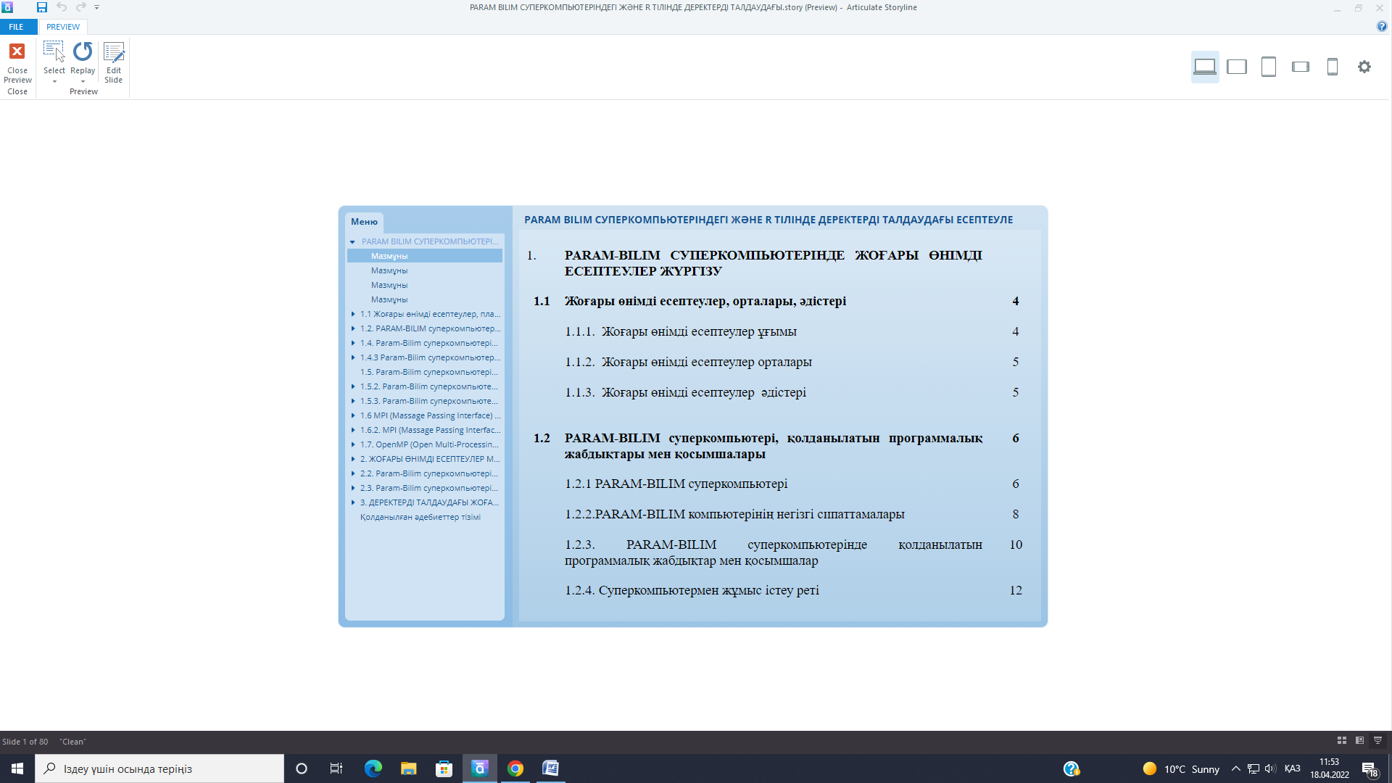

Сурет 30 – Цифрлық білім беру ресурсының алғашқы бетінен көрініс

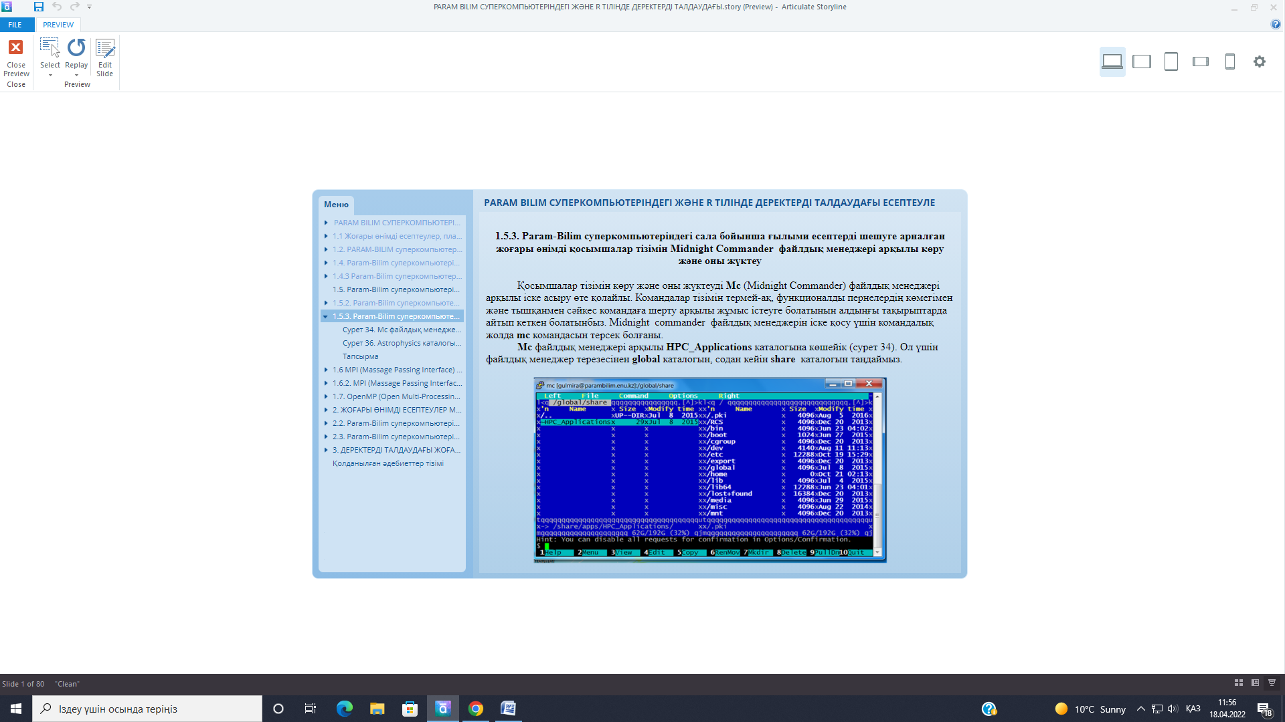

Сурет 31 – Цифрлық білім беру ресурстарында Param-Bilim суперкомпьютеріндегі сала бойынша жоғары өнімді есептеулерге арналған қосымшалармен жұмыс терезесінен көрініс

«Quantum Experience бұлттық ортасы арқылы кванттық компьютерде есептеулер жүргізу» цифрлық білім беру ресурстарын оқу үдерісінде пайдалану арқылы білім алушылардың кванттық компьютерде жұмыс істеу білігі мен дағдысы қалыптасады. Кванттық компьютердің дербес компьютер, суперкомпьютерден айырмашылығын түсініп, ақпаратты өңдеу үдерісі, бағдарламалау тілдері, алгоритмдермен, сыртқы факторлардың әсеріне төзімсіздігі сияқты қасиеттерімен танысады. Есептеулерді жүзеге асырудың ІВМ Quantum Composer және ІВМ Quantum Lab бөлімдерімен жұмыс істейді. Екі бөлімнің ерекшеліктерін байқайды. ІВМ Quantum Composer терезесінде дайын сызбалармен жұмыс істеп, дайын кванттық алгоритмдерді кванттық компьютерде іске асыруды, сонымен қатар IBM Quantum Lab-та Qiskit ортасы арқылы Python тілінде өз бағдарламаларын құрып, нәтижелерін салыстырып, өнімділікті анықтауды меңгереді. Берілген тақырыптар, жоғары өнімді әдістер бойынша есептер шығарады.
Цифрлық білім беру ресурстарының алғашқы беті мен кванттық компьютерде есептеулерді орындау бойынша сабақ нұсқаларынан үзінді келесі 32, 33-суреттерде келтірілген.

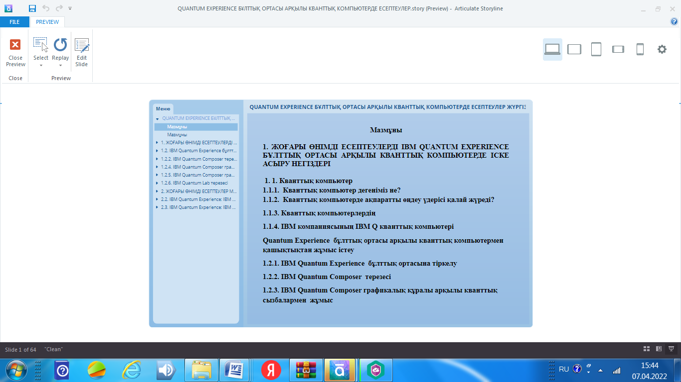

Сурет 32 – «Quantum Experience бұлттық ортасы арқылы кванттық компьютерде есептеулер жүргізу» Цифрлық білім беру ресурстарының алғашқы бетінен көрініс

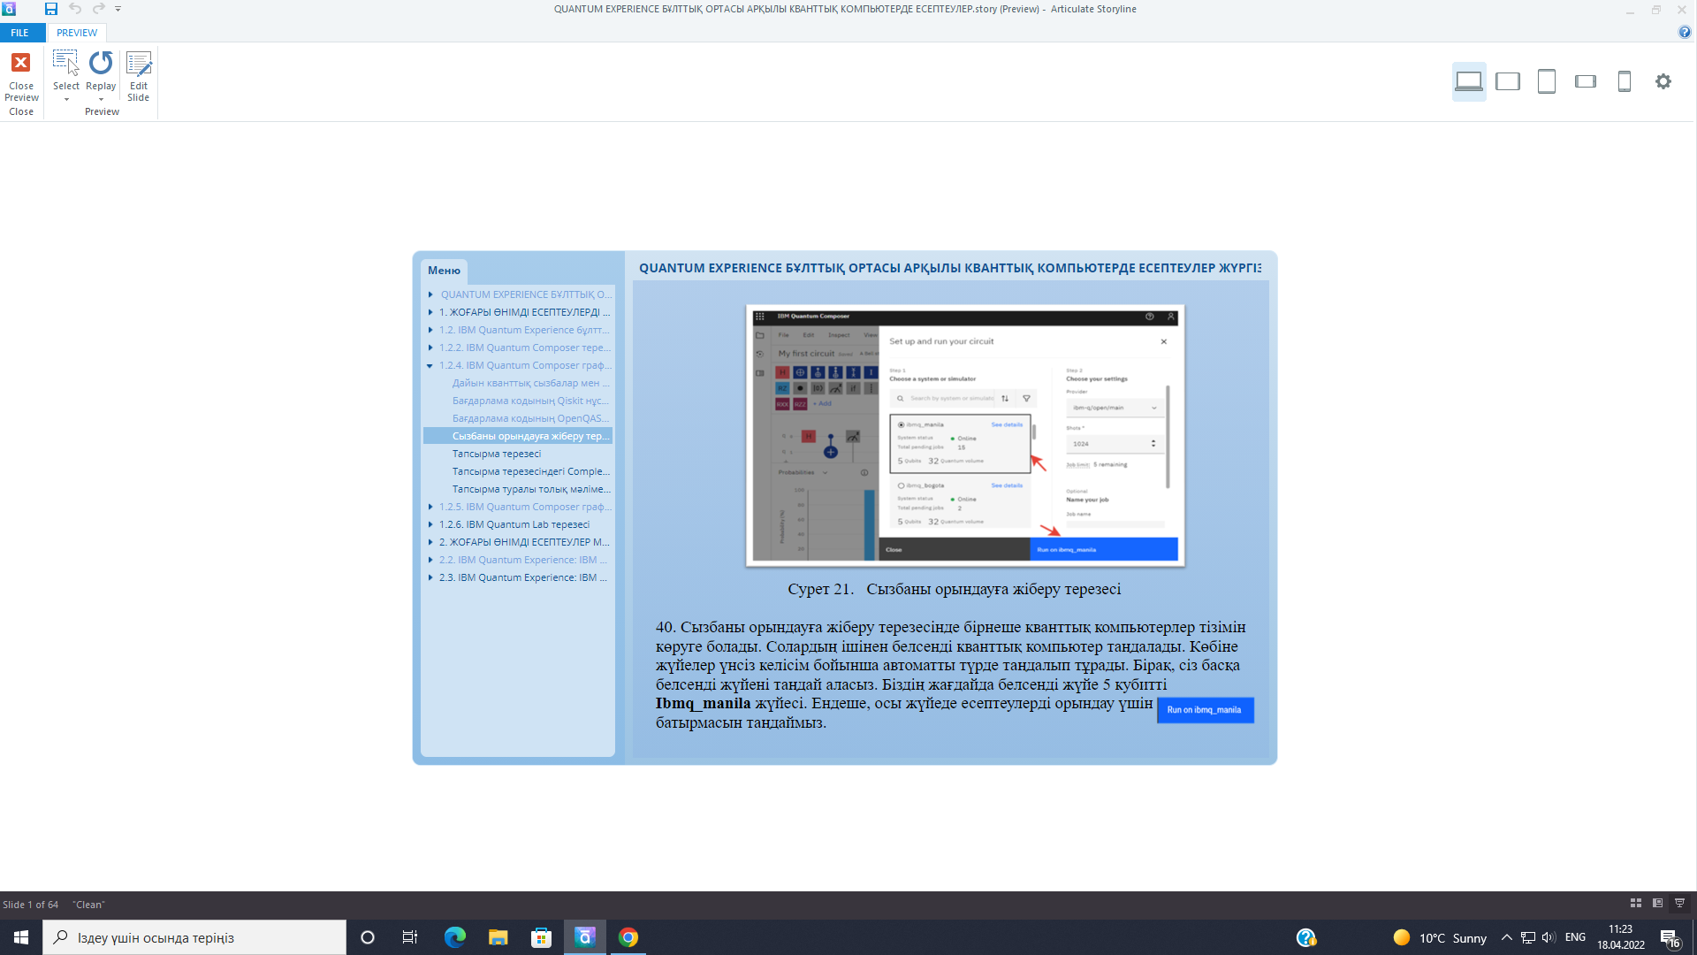

Сурет 33 – Сызбаны кванттық компьютерге орындауға жіберу

Цифрлық білім беру ресурстарын қолдану арқылы білім алушылардың жоғары өнімді есептеу әдістерін, яғни тиімді алгоритмдерді, арнайы кітапханаларды, векторлау әдісі немесе кіріктірілген функцияларды қолдану, профильдеу арқылы жоғары өнімді есептеулерді ұйымдастыру және іске асыру тәсілдерін бірнеше бағдарламалау тілдерінде меңгеріп, суперкомпьютер мен кванттық компьютерде жоғары өнімді есептеулерді іске асыра білу бойынша тәжірибелік дағдысының дамуына негіз болады.
Келесі оқу-әдістемелік негіздердің бірі ретінде жоғары өнімді есептеулерді оқу үдерісіне ендірудің ақпараттық ортасы жасалды. Бұл ақпараттық ортаны жасау барысында алдымен біздің бағыт бойынша ақпараттық орталарға талдау жасадық.
АҚШ-тағы Ла-Кросс Висконсин университетінің, Вайоминг университетінің және ІВМ компаниясының ғалымдары жоғары өнімді есептеулерді оқыту бойынша «Параллель және таратылған есептеулерді оқытудың веб-порталы» атты мақалаларында OnRamp жобасы негізінде параллель және таратылған есептеулер бойынша жасалған ақпараттық орталарының мотивациясы, дизайны және OnRamp-та жүзеге асыру сұрақтары бойынша ой бөліседі. «Жалпыға ортақ портал CS білім қоғамдастығы құрастырған нақты оқыту ресурстарынан тұратын параллель және таратылған есептеулер оқыту тұжырымдамаларын қолдайды. Ол білім алушыларды параллель және таратылған есептеулер және параллель есептеу орталары тұжырымдамаларымен таныстыратын интерактивті модульдер көмегімен оқытуға арналған», – делінген [175].
Ресей бойынша жоғары өнімді есептеулерді оқытуда суперкомпьютерлік технологиялар бойынша ғылыми білім беру орталықтарының ақпараттық ортасы бар. Оның негізгі мақсаттары университет қабырғасында осы сала бойынша мамандар даярлау, мамандардың біліктілігін жоғарылату туралы ақпараттарды, жоғары өнімді параллель есептеулер бойынша жаңалықтарды және орталықта қолданылатын суперкомпьютер туралы ақпараттарды қамтиды [176].
Бірақ ол ортада курстар, курстардың мазмұны, оқу-әдістемелік негіздер туралы ақпараттар жоқ.
Бұл орталарды талдай келе, мынадай қорытынды жасадық:
- біріншіден, «Параллель және таратылған есептеулерді оқытудың веб-порталы» параллель және таратылған есептеулерді оқыту үшін жасалған;
- екіншіден, «Ресей бойынша жоғары өнімді есептеулерді оқытуда суперкомпьютерлік технологиялар бойынша ғылыми білім беру орталықтарының ақпараттық ортасында» оқытылатын курстар берілмеген. Онда орталықтың мақсаттары мен міндеттері, суперкомпьютерлік ресурстары туралы ақпараттардан тұрады;
- үшіншіден, кез келген қолданушы орталықтың жоғары өнімді есептеулерді оқыту туралы ақпараттық қорларына қол жеткізе алмайды.
Біздің жасап, ұсынып отырған ортамыздың (34-сурет) артықшылығы, тіркеуден өткен кез-келген қолданушы жоғары өнімді есептеулерді оқыту бойынша оқу-әдістемелік негіздерге қол жеткізіп, жоғары өнімді есептеулер тәсілдерін оқып, үйрене алады.

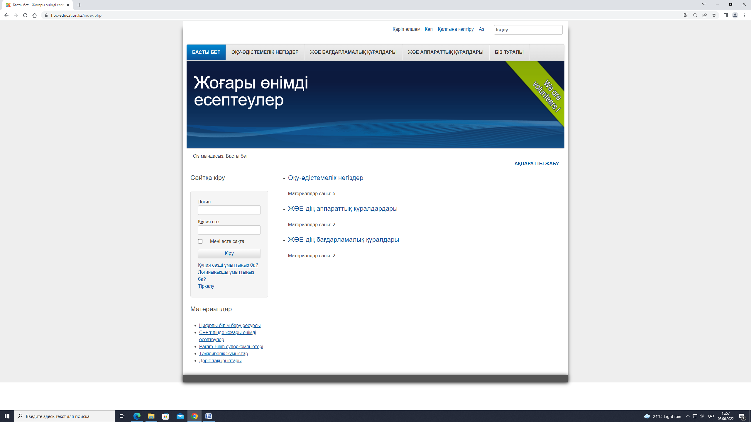

Сурет 34 – Жоғары өнімді есептеулерді оқыту ортасының ағашқы бетінен көрініс
Ескерту – Автормен құрастырылған

Кванттық компьютермен жұмыс істеу үшін бұлттық ортаға тіркелуді, кванттық сызбамен жұмысты, сонымен қатар IBM Quantum Lab-та Qiskit ортасы арқылы Python тілінде өз бағдарламаларын құрып, нәтижелерін салыстырып, өнімділікті анықтауды үйренеді. Суперкомпьютер негіздерін үйренеді, бірақ Param-Bilim суперкомпьютеріне қол жетімділік арнайы тіркеуден өткен курсты жүргізетін оқытушыда, жоғары өнімді есептеулермен айналысып жүрген докторанттарда және суперкомпьютер орналасқан университеттің білім алушыларында ғана бар. Бұл қауіпсіздік мақсатында жасалған шара. Дегенмен де, біз басқа университет білім алушыларына курсты жүргізуде өз есептік жазбамыз арқылы кіріп, суперкомпьютердің мүмкіндіктерін пайдаландық. Мұндай мәселені әкімшілікпен келісіп шешуге болтынын атап өтеміз.
IBM ұсынған кванттық компьютермен кез келген қолданушы қашықтықтан кез келген құрылғымен жұмыс істей алады. Компьютерсіз, ешқандай бағдарламаны орнатпай, қарапайым смартфонмен де кіре аласыз. Сондықтан білім алушылар ақпараттық ортаға тіркеліп, жоғары өнімді есептеулер бойынша білімін жетілдіруге мүмкіндіктері зор деп айта аламыз.

Екінші бөлім бойынша тұжырым
Болашақ ақпараттық технологиялар мамандарын даярлауда жоғары өнімді есептеулерді оқу үдерісіне ендірудің практикалық негіздері бөлімі бойынша келесі міндеттер орындалды:
- жоғары өнімді есептеулер әдістерін оқу үдерісіне ендіру негіздері анықталды;
- болашақ ақпараттық технологиялар мамандарын даярлауда жоғары өнімді есептеулерді жүзеге асырудың оқу-әдістемелік қамтамасы жасалды.
Жоғары өнімді есептеулер әдістерін оқу үдерісіне ендіру негіздері бойынша мынадай жұмыстар тізбегі орындалды:
- жоғары оқу орындарында оқытылатын курстардың мазмұны талданды;
- жоғары өнімді есептеулер бойынша тақырыптар таңдалынды;
- курстардың құрамы жоғары өнімді есептеулер бойынша тақырыптармен толықтырылды, атап айтатын болсақ, Л.Н. Гумилев атындағы ЕҰУ-нің «6В01511 – Информатика» білім беру бағдарламасының «Алгоритмдеу және бағдарламалау», «7М01511 – Информатика» білім беру бағдарламасының «Информатиканы оқыту әдістемесі» курстарының мазмұнына қосымша модульдер енгізіліп, жоғары өнімді есептеулер бойынша тақырыптармен толықтырылды. Семей қаласының Шәкәрім атындағы университетінде «6В06103 – Ақпараттық жүйелер» білім беру бағдарламасының «Бағдарламалау технологиясы» және «5В070400 – Есептеу техникасы және бағдарламалық қамтамасыз ету» білім беру бағдарламасының «ОБП, Java бағдарламалау» курс мазмұнында жоғары өнімді есептеулер бойынша сұрақтар қарастырылып, оқу-әдістемелік жағынан қамтылды.
Болашақ ақпараттық технологиялар мамандарын даярлауда жоғары өнімді есептеулерді жүзеге асырудың оқу-әдістемелік негіздері бойынша әзірленді:
- Л.Н. Гумилев атындағы Еуразия ұлттық университетінің «6В01511 – Информатика» білім беру бағдарламасы бойынша мазмұны толықтырылған «Алгоритмдеу және бағдарламалау» курсының оқу-әдістемелік кешені мен оқу жұмыс бағдарламасы (syllabus).
- Л.Н. Гумилев атындағы Еуразия ұлттық университетінің «7М01511 – Информатика» білім беру бағдарламасы бойынша мазмұны толықтырылған «Информатиканы оқыту әдістемесі» курсының оқу-әдістемелік кешені мен оқу жұмыс бағдарламасы (syllabus).
- Семей қаласының Шәкәрім атындағы университетінің «6В06103 – Ақпараттық жүйелер» білім беру бағдарламасының мазмұны толықтырылған «Бағдарламалау технологиясы» курсының оқу-әдістемелік кешені мен оқу жұмыс бағдарламасы (syllabus).
- «Семей қаласының Шәкәрім атындағы университетінің 5В070400 – Есептеу техникасы және бағдарламалық қамтамасыз ету» білім беру бағдарламасының мазмұны толықтырылған «ОБП, Java бағдарламалау» курсының оқу-әдістемелік кешені мен оқу жұмыс бағдарламасы (syllabus).
- «Жоғары өнімді есептеулер» оқу құралы.
- «Param-Bilim суперкомпьютеріндегі және R тілінде деректерді талдаудағы есептеулер» цифрлық білім беру ресурстары.
- «Quantum Experience бұлттық ортасы арқылы кванттық компьютерде есептеулер жүргізу» цифрлық білім беру ресурстары.
- Оқу үдерісін қолдау мақсатында жасалған жоғары өнімді есептеулерді оқытуға арналған ақпараттық орта.
Жоғары өнімді есептеулерді жүзеге асыру әдістері бойынша жүзеге асырылды:
- Аппараттық әдіс бойынша: Л.Н.Гумилев атындағы ЕҰУ-нің Param-Bilim суперкомпьютеріне VPN желісі мен Putty көмегімен 172.17.100.10 IP-адресі арқылы байланыс жасау әдісі; Л.Н.Гумилев атындағы ЕҰУ-нің Param-Bilim суперкомпьютеріне 5.63.119.19 IP-адресі арқылы басқа ЖОО-нан байланыс жасау әдісі; IBM QUANTUM EXPERIENCE бұлтын қолданып, IBM QUANTUM кванттық компьютеріне дербес компьютерлер, смартфондар, планшеттер арқылы байланыс жасау әдісі.
- Бағдарламалық әдіс бойынша: С++ тілінде Param-Bilim суперкомпьютерінде бағдарламалар жазу кезінде тиімді алгоритмдер әдістері: Беллард моделін, Бэйли-Боруэйн-Плафф моделін, Чудновский моделін, Карацуба алгоритмін, Хоар әдісін, MPI, OpenMP кітапханаларын қолдану әдістері; Python тілінде Param-Bilim суперкомпьютерінде және IBM QUANTUM кванттық компьютеріне профильдеу-бағдарлама кодын оңтайландыру, векторлау немесе кіріктірілген функциялар, NumPy кітапханасын, тиімді алгоритмдерді қолдану әдісі.

3 ЖОҒАРЫ ОҚУ ОРНЫНЫҢ ОҚУ ҮДЕРІСІНЕ ЖОҒАРЫ ӨНІМДІ ЕСЕПТЕУЛЕРДІ ЕНДІРУДІҢ ТӘЖІРИБЕЛІК-ЭКСПЕРИМЕНТТІК ЖҰМЫСТАРЫ МЕН НӘТИЖЕЛЕРІ

3.1 Жоғары оқу орындарында жоғары өнімді есептеулерді ендіру бойынша тәжірибелік-эксперименттік жұмыстардың ұйымдастырылу кезеңдері
Тәжірибелік-эксперименттік жұмыс педагогикалық зерттеу әдістерінің бірі. Осы орайда, жұмысымызға негіз болған бірнеше ғылыми еңбектер, педагогикалық эксперимент туралы бірнеше ғалымдардың пікірлері бар.
Лунев А.Н. [177]: «Тәжірибелік-эксперименттік жұмыс – бұл зерттеу нәтижесін ендіру мен апробациядан өткізу мақсатында ғылым ұжымының кәсіби білім ордасымен өзара әрекеттесуінің формасы. Ал, зерттеу – жаңа ғылыми білімді қалыптастыру үдерісі. Кез-келген педагогикалық зерттеудің түпкі мақсаты – зерттелетін үдерістің ретін, жүйелілігін айқындау, яғни заңдылықтарын орнату», – дейді.
Бухарева Г.Д. пікірінше, «Тәжірибелік-эксперименттік жұмыс – бұл педагогикалық үдеріске білім тиімділігін алуға бағытталған, кейін тексеруге болатын әдейі енгізілген өзгерістер. Тәжірибелік-эксперименттік жұмыстарының алынған нәтижелері бойынша педагогикалық үдеріске өзгерістер ендірудің тиімділігі бар ма, жоқ па, сәттілікке қол жеткізіле ме және нәтижелі бола ма деген сияқты болжамдар жасауға болады» [178].
Новиков А.М. эксперименттік жұмыс деп зерттеудің жалпы эмпирикалық әдісін айтады [179].
Таубаева Ш.Т. [180] «Педагогикалық экспериментті өткізуде оны дайындау мен өткізу кезеңдері, әр кезеңінен құрылымы болатынын атап өтеді. Экспериментті өткізудегі дайындық мына әрекеттерден тұрады: эксперименттік нысандардың қажетті сандары таңдалады, эксперименттік нысандардың нақты жағдайын зерттеу үшін арнайы әдістерді таңдау іске асырылады».
Кушнер Ю.З. ойынша, эксперимент заңдылықтарды ашу және қолданыстағы тәжірибені өзгерту мақсатында зерттеушінің өзі зерттейтін педагогикалық құбылысқа белсенді араласуы [181].
Яковлева Е.В., Яковлева Н.О. пікірінше, педагогикалық эксперимент –ұсынылған болжамның ақиқат болуын объективті және дәлелді тексеруге арналған зерттеу әдістерінің кешені [182].
Келтірілген анықтамалардан мынадай қорытынды шығаруға болады:
- тәжірибелік-эксперименттік жұмыстарды ұйымдастыруда зерттеушінің өзі зерттейтін мәселе туралы толық, нақты деректері болуы керек және өзі зерттейтін педагогикалық құбылысқа етене араласуы керек;
- экспериментті өткізу мақсаты, негізгі критерийлері, әдістері мен құралдары нақты анықталуы керек;
- эксперименттік жұмыстар нәтижесін шығаруға және ұсынылған болжамның дұрыстығын анықтайтын құралдар мен критерийлерді дұрыс таңдай білу қажет.
Осы шарттарды басшылыққа алып, зерттеуді 3 кезеңмен жүргіздік. Зерттеуімізге сәйкес, тәжірибелік-эксперименттік жұмыстар кезеңі 2018-2021 жылдар аралығын қамтыды. Зерттеуге эксперименттік топтар ретінде Л.Н. Гумилев атындағы Еуразия ұлттық университетінен «7М01511 – Информатика», «6В01511 – Информатика» білім беру бағдарламалары, ал Семей қаласының Шәкәрім атындағы университетінен «5В070400 – Есептеу техникасы және бағдарламалық қамтамасыз ету», «6В06103 – Ақпараттық жүйелер» білім беру бағдарламаларының білім алушылары қатысты. Ал бақылау топтары ретінде Ы.Алтынсарин атындағы Арқалық педагогикалық институтынан «6В01511 – Информатика», «5В011100 – Информатика», Қазақ инновациялық гуманитарлық-заң университетінен (қазіргі Әлихан Бөкейхан университеті) «5В070300 – Ақпараттық жүйелер», «5В070400 – Есептеу техникасы және бағдарламалық қамтамасыз ету» білім бағдарламаларының білім алушылары қатысты. Экспериментке барлығы 155 білім алушы, оның ішінде эксперименттік топтағы білім алушылар саны – 82, ал бақылау тобындағы білім алушылар саны – 73 білім алушыны құрады.
Эксперименттік жұмыстар мынадай кезеңдерді қамтыды: айқындаушы кезең, қалыптастырушы кезең және қорытынды кезең.
Бірінші кезең (2018-2019) – теориялық-ізденушілік, яғни айқындаушы кезеңді құрады. Бұл кезеңде ең алдымен зерттелетін мәселенің өзектілігі, зерттеудің негізгі мақсаты, нысаны, пәні, ғылыми жаңалығы мен міндеттері анықталды. Сол міндетке сәйкес, зерттеліп отырған мәселеге арналған ғылыми мақалалар, педагогикалық әдебиеттер қарастырылып, іріктеліп талданды. Сонымен қатар жоғары өнімді есептеулер бойынша шетел және отандық жоғары оқу орындарының оқыту тәжірибелері қарастырылып, талдау жасалды. Оның нәтижесі ресейлік ғылыми дәйексөз индексімен индекстелетін «Современные проблемы науки и образования» журналында мақала ретінде жарияланды. Негізгі тақырыптар мен ұғымдар, жоғары өнімді есептеулерді жүзеге асыруға арналған аппараттық-бағдарламалық негіздер анықталып, ғылыми зерттеудің негізгі аппараты қалыптастырылды. Нәтижесі халықаралық ғылыми-практикалық конференциялар жинағында 3 мақала ретінде жарияланып, сонымен бірге жоғары өнімді есептеулер бойынша оқу құралы жарық көрді.
Зерттеліп отырған мәселе бойынша жүргізілетін тәжірибелік-эксперименттік жұмыстардың мақсаттары мен шарттары анықталып, негізгі құралдары, әдістері белгіленді. Сонымен қатар экспериментке қатысатын жоғары оқу орындарының білім беру бағдарламалары бойынша білім алушылар топтары анықталды.
Жоғары өнімді есептеулер туралы білім деңгейлері, мотивациясын анықтау мақсатында сауалнамалар құрастырылды. Алғашқы эксперимент басталып, айқындаушы эксперимент жүргізілді.
Екінші кезең (2019-2020 жж., 2020-2021 жж. бірінші жартыжылы) – тәжірибелік эксперименттің қалыптастырушы кезеңі. Жоғары өнімді есептеулер бойынша болашақ ақпараттық технологиялар мамандарын даярлау мен оны оқу үдерісіне ендіру моделі жасалды. Модельге сәйкес, оқытылған курстардың мазмұнына жоғары өнімді есептеулер бойынша тақырыптар енгізілді. Атап айтатын болсақ, Л.Н.Гумилев атындағы Еуразия ұлттық университеттің «6В01511 – Информатика» білім беру бағдарламасы бойынша «Алгоритмдеу және бағдарламалау» курсының және «7М01511 – Информатика» білім беру бағдарламасы бойынша «Информатиканы оқыту әдістемесі» курстарының оқу жұмыс бағдарламалары (Syllabus) мен пәннің оқу әдістемелік кешендеріне жоғары өнімді есептеулер тақырыптары бойынша толықтырулар енгізілді. Сонымен қатар, Семей қаласының Шәкәрім атындағы университетінде «5В070400 – Есептеу техникасы және бағдарламалық қамтамасыз ету» білім беру бағдарламасының «ОБП, Java бағдарламалау», «6В06103 – Ақпараттық жүйелер» білім беру бағдарламасының «Бағдарламалау технологиясы» пәндерінің мазмұнында жоғары өнімді есептеулер бойынша сұрақтар қарастырылды.
Әр сабаққа дәрістер мен практикалық жұмыстарға арналған оқу-әдістемелік материалдар мен презентациялар дайындалды. «Жоғары өнімді есептеулер» оқу құралы мен «Param-Bilim суперкомпьютеріндегі және R тілінде деректерді талдаудағы есептеулер», «Quantum Experience бұлттық ортасы арқылы кванттық компьютерде есептеулер жүргізу» цифрлық білім беру ресурстары дайындалды. Білім алушылардың білімі, білігі және дағдыларының деңгейі анықталды, жоғары өнімді есептеулер бойынша білім алушыларды даярлаудың тиімділігін анықтау мақсатында айқындаушы және қалыптастырушы эксперимент жалғасты. Зерттеу нәтижелері ҚР Білім және ғылым министрлігінің білім және ғылым саласындағы бақылау комитеті ұсынған ғылыми басылымдарда үш мақала ретінде жарияланды. Сонымен қатар Scopus және Web of Science базаларындағы журналдарға зерттеу нәтижесі бойынша «The use of the high-performance computing in the learning process» // International Journal of Emerging Technologies in Learning (iJET), 2021» және «High performance computers: from parallel computing to quantum computers//Journal of Physics: conference series, volume 1889, number 3, «Cybernetics, economics and information measuring system», 2021» мақалалар жарық көрді (Қосымша В). Ол журнал бірінші квартильге жатады, процентилі – 83%.
Үшінші кезең (2020-2021 жж. екінші жартыжылы) – эксперименттің қорытынды кезеңі. Зерттеу нәтижелері сарапталды, статистикалық-математикалық өңдеу жүргізілді. Ұсынылған болжамды Пирсонның χ² критерийі арқылы тексеріп, альтернативті гитотеза қабылданды, яғни «Жоғары оқу орындарының оқу үдерісіне болашақ ақпараттық технологиялар мамандарын жоғары өнімді есептеулер бойынша даярлаудың теориялық-практикалық негіздері ендірілсе, онда білім алушылардың аталған мәселе бойынша білім деңгейі артып, жоғары өнімді есептеулер бойынша біліктері мен дағдылары жоғары дәрежеде қалыптасады» ғылыми болжамы қабылданды. Диссертацияны талапқа сай рәсімдеу жүзеге асырылды.

3.2 Жоғары өнімді есептеулерді оқу үдерісінде қолдану жағдайында білім алушылардың білімін жетілдіру және білігін, дағдысын қалыптастырудың компоненттері, критерийлері мен көрсеткіштері
Жоғары өнімді есептеулерді жоғары оқу орнының оқу үдерісіне ендіру барысында, оқу үдерісінде қолдану жағдайында білім алушылардың білімін жетілдіру, білігі мен дағдысын қалыптастырудың компоненттері, критерийлері мен көрсеткіштерін дұрыс анықтай білу де маңызды мәселенің бірі.
Педагогикада критерий деген ұғымға Старикова Л.Д. былайша анықтама береді: «Критерийлер – зерттелетін объектінің сапалары, қасиеттері, негізгі белгілері. Соның негізінде оның жағдайы мен жұмыс істеу деңгейі туралы тұжырым айтуға болады» [183].
Жоғары өнімді есептеулерді жоғары оқу орнының оқу үдерісіне ендірудің тиімділігін анықтауға арналған тәжірибелік-эксперименттік жұмыстар жүргізілді. Оның тиімділігін анықтау мақсатында негізгі критерийлері анықталды.
Эксперименттің айқындаушы кезеңінде білім алушылардың жоғары өнімді есептеулер туралы алғашқы теориялық білімдері, біліктері мен дағдыларын анықтау үшін сауалнама даярланды. Сауалнамада ұсынылған сұрақтар саны – 20. Сауалнаманы жүргізу құралы ретінде кейінгі кезде көптеп пайдаланылып жүрген Google диск, оның ішінде Google form (35-сурет) қолданылды.

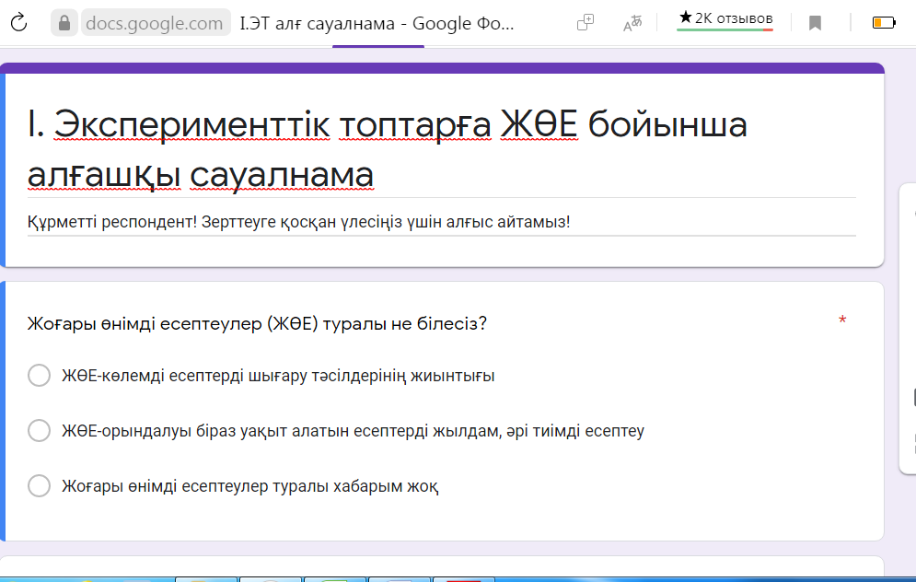

Сурет 35 – Google диск қызметінің Google form бөлімі арқылы жасалған сауалнамадан үзінді

Сауалнама жауаптарын жібергеннен соң, нәтижесін бірден көруге болады. Оның тағы бір ыңғайлы жері сауалнама тапсырған респонденттердің жауап берген мерзімі, жауаптары Google кестелерінде сақталып (36-сурет), жауаптар нәтижесі визуалды түрде дайын диаграммалар арқылы көрсетіледі және дұрыс жауаптарының пайызын көруге болады. Бұл зерттеу нәтижелерін математикалық өңдеуден өткізуде өте қолайлы. Сонымен қатар, әр оқытушы үшін тест тапсырмаларын, сауалнамаларын өткізіп, нәтижесін алуда қолданылып отырды.

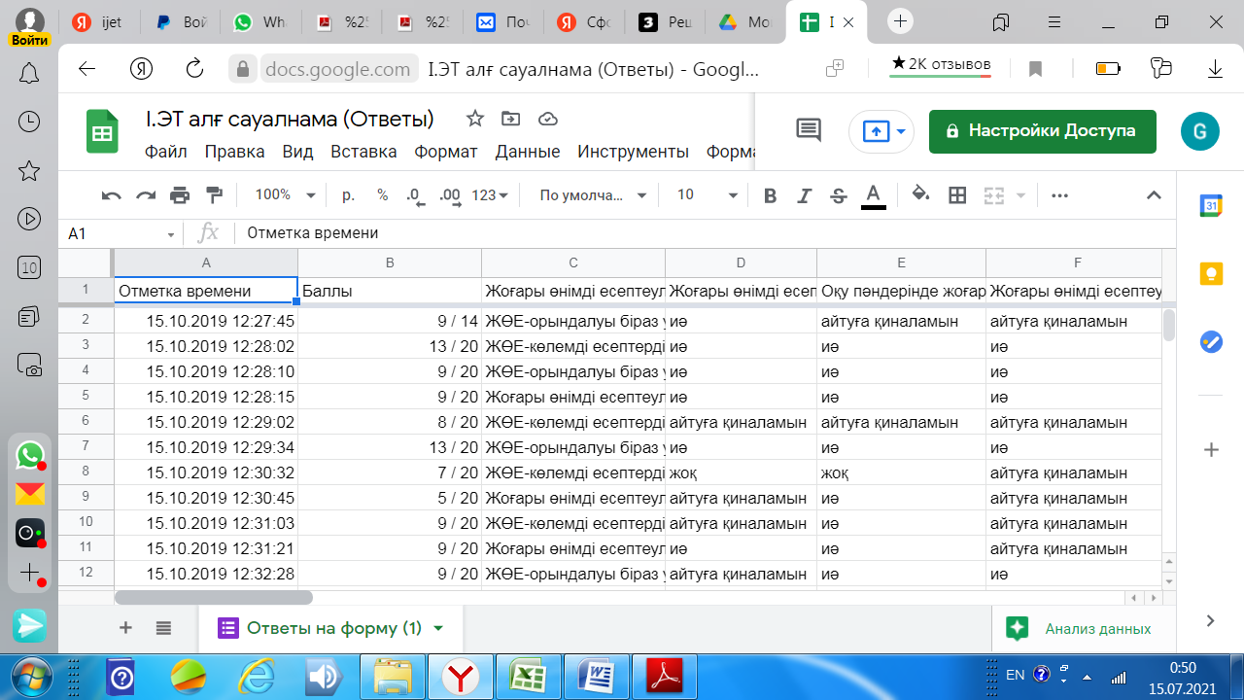

Сурет 36 – Google кесте арқылы берілген алғашқы сауалнама жауаптарының нәтижесінен үзінді

Жоғары өнімді есептеулерді жоғары оқу орнының оқу үдерісіне енгізгенге дейінгі алынған алғашқы сауалнама сұрақтары мен оның алғашқы нәтижелері мен талдауларын, сонымен бірге Google form-нан алынған диаграммаларын келтірдік.
Мотивациялық компонент бойынша:
1. «Жоғары өнімді есептеулер (ЖӨЕ) туралы не білесіз?»
Бұл сұрақ бойынша «Көлемді есептерді шығару тәсілдерінің жиынтығы» жауабын берген респондент саны – 23 (28,05%), «Орындалуы біраз уақыт алатын есептерді жылдам, әрі тиімді есептеу» жауабы бойынша – 26 (31,71%), ал «Жоғары өнімді есептеулер туралы хабарым жоқ» жауабы бойынша – 33 (40,24%). Берілген жауаптарды талдайтын болсақ, білім алушылардың бірінші сұрақ бойынша берген жауаптарынан жоғары өнімді есептеулер туралы хабары бар білім алушылар саны 31,71%, ал 68,29%-ның жоғары өнімді есептеулер туралы мүлдем хабары жоқ болып шықты. Демек, 31,71% білім алушы ғана жоғары өнімді есептеулермен таныс деген қорытынды жасауға болады. 1-ші сұрақ бойынша жауап нәтижесін келесі диаграммадан көруге болады (37-сурет).

Сурет 37 – Бірінші сұрақ бойынша нәтиже

2. «Жоғары өнімді есептеулер сізді қызықтыра ма?»
Екінші сұрақ бойынша 43 (52,44%) респондент – «иә», 14 (17,07%) респондент – «жоқ», 25 (30,49%) респондент – «Айтуға қиналамын» деп жауап берген. Ендеше жоғары өнімді есептеулер қызықтыратын және оны меңгергісі келетін білім алушылар 52,44% құрайды, ал жоғары өнімді есептеулер туралы білмегендіктен, оған қызығушылық таныта қоймаған білім алушылар 17,07% құрайды. Жоғары өнімді есептеулер туралы толық хабары болмағандықтан, 30,49% білім алушы белгілі тұжырым айта алмайды. 2-ші сұрақ бойынша жауап нәтижесін келесі диаграммадан көруге болады (38-сурет).

Сурет 38 – Екінші сұрақ бойынша нәтиже

3. «Оқу пәндерінде жоғары өнімді есептеулерді жүзеге асыратын аппараттық және бағдарламалық жабдықтарды меңгеріп, оны өз мамандығыңызда қолдануды қалайсыз ба?»
Үшінші сұрақ бойынша 44 (53,66%) респондент – «иә», 7 (8,54%) респондент – «жоқ», 31 (37,80%) респондент – «Айтуға қиналамын» деп жауап берген. Респонденттердің көп бөлігі, яғни 53,66%-і жоғары өнімді есептеулерді жүзеге асыратын аппараттық және бағдарламалық жабдықтарды меңгеріп, оны болашақта қолдануға қызығушылық танытып отырғанын көреміз. Ал, 8,54%-ы қызығушылық танытпайды. Өйткені бұл жоғары өнімді есептеулердің маңызын түсінбеу себепті болуы да мүмкін. Екі ойлы респонденттер 37,80% құрайды. Бұл нәтижелерді келесі диаграммадан анық көруге болады (39-сурет).

Сурет 39 – Үшінші сұрақ бойынша нәтиже

4. «Жоғары өнімді есептеулерді меңгеру сіздің болашақ мамандығыңызда кәсіби тапсырмаларды орындау үшін тиімді деп ойлайыз ба?»
Берілген сауалнама сұрағы бойынша жауаптарына талдау жасайтын болсақ, 41 (50%) респондент – «иә», 8 (9,76%) респондент – «жоқ», 33 (40,24%) респондент – «Айтуға қиналамын» деп жауап берген.
Бұл сұрақ жауабының нәтижесінен респонденттердің жоғары өнімді есептеулердің маңыздылығын түсінетіндігін көруге болады. Өйткені респонденттердің жартысы, яғни 50%-ы жоғары өнімді есептеулерді болашақ мамандықтарында кәсіби тапсырмаларды шешуде қолдану тиімді деп ойлайды. Ал 9,76%-ның жауабы керісінше тиімсіз десе, 40,24%-ы ешқандай пікір айта алмайды. Бұл мәліметтерді келесі диаграммадан көреміз (40-сурет).

Сурет 40 – Төртінші сұрақ бойынша нәтиже
5. «Сіздің ойыңызша жоғары өнімді есептеулермен айналысу үшін арнайы білім, іскерлік және дағдысының болуы міндетті ме?»
Бесінші сұрақ бойынша респонденттер мынадай нәтиже көрсетті:
- «Әрине, болуы керек» – 40 (48,78%).
- «Жоқ, міндетті емес» – 14 (17,07)%.
- «Ол туралы айта алмаймын» – 28 (34,15)%.
Сұрақтар нәтижесінен респонденттердің 48,78%-ы үшін арнайы білім, іскерлік және дағдысының болуы міндетті деп санайтындығын көруге болады. Бұдан олардың жоғары өнімді есептеулер бойынша арнайы дағдыларды үйренуге деген оң көзқараста екенін анық байқауға болады. Ал, 17,07%-ы арнайы білім, іскерлік және дағдысының болуы міндетті емес деп санайды. Қалған 34,15%-ы ол туралы жауап беруге қиналады.
6. «Қалай ойлайсыз, жоғары өнімді есептеулер мен параллель есептеулердің ұғымдарының бір-біріне қатысы бар ма?»
Алтыншы сұрақ бойынша берген жауаптар мынадай болды:
- «иә» – 19 (23,17%);
- «жоқ» – 13 (15,85%);
- «ол туралы айта алмаймын» – 50 (60,98%).
Респонденттердің 23,17%-ы сұраққа дұрыс жауап беріп, жоғары өнімді есептеулерге деген қызығушылықтарын байқатты. Қалғаны жоғары өнімді есептеулер туралы нақты ақпаратқа ие болмаған себепті, дұрыс жауап бермеген.
Аппараттық-техникалық компонент бойынша:
7. «Жоғары өнімді есептеулерді жүзеге асыруға арналған аппараттық жүйелерді білесіз бе?»
Жетінші сұрақ бойынша респонденттер төмендегідей жауаптар берді:
- «иә, олар суперкомпьютерлер» – 18 (21,95)%;
- «жоқ» – 21 (25,61)%;
- «білмеймін, бірақ олар туралы білгім келеді» – 43 (52,44)%.
Бұл сұрақ бойынша респонденттердің 21,95%-ы жоғары өнімді есептеулерде қолданылатын негізгі аппараттық жабдықтардан хабардар екенін дәлелдеді. Дегенмен ол туралы мүлдем білмейтін респонденттер 25,61% құраса, қалған 52,44%-ы аппараттық жабдықтар туралы білуге қызығушылық танытқанын көруге болады.
8. «PUTTY туралы не білесіз?»
Сегізінші сұрақ бойынша жауаптар нәтижесі төмендегідей болды:
- «Жоғары жылдамдықты есептеу стандарты» – 23 (28,05%).
- «Linux сервермен SSH хаттамасы арқылы жұмыс істейтін бағдарлама» – 38 (46,34%).
- «Есептеу өнімділігін жоғарылатуға арналған есептеу сәулеті» – 21 (25,61%).
Linux сервермен қашықтықтан жұмысты ұйымдастыратын бағдарламаны білетін респонденттер 46,34%. Қалған респонденттер ол бағдарлама туралы білмейтін болып шықты, яғни 28,05%-ы «жоғары жылдамдықты есептеу стандарты» десе, қалған 25,61%-ы «өнімділікті жоғарылатуға арналған есептеу сәулеті» деп санайды. Сондықтан сұрақтың дұрыс жауабын бере алмады.
9. «Ғылыми-техникалық есептерге арналған жүйелердің жұмыс өнімділігі немен өлшенеді?»
Тоғызыншы сұрақ бойынша нәтиже келесідей:
- «ТFLOPS» – 29 (35,37%).
- «MIPS – 37 (45,12%).
- «ГГц» – 16 (19,51)%.
Суперкомпьютердің жұмыс өнімділігінің өлшем бірлігін респонденттердің 35,37%-і дұрыс анықтаса, қалғаны дұрыс жауап бере алмады. 45,12% респондент «MIPS» деп жауап берсе, 19,51%-ы «ГГц» деп жауап берген. Жалпы ғылыми-техникалық есептерге арналған жүйелердің жұмыс өнімділігінің өлшем бірлігін 64,63%-ы білмейтіні белгілі болды.
10. «FLOPS-...»
Оныншы сұрақ бойынша респонденттердің берген жауаптар нәтижесі төмендегідей болды:
- «1 секундтағы миллиондаған амалдар саны» – 38 (46,34)%;
- «қалқымалы нүктелі сандармен орындалатын 1 секундтағы амалдар саны» – 23 (28,05)%;
- «тактілік жиілік» – 21 (25,61)%.
Бұл сұрақ бойынша жоғары өнімді есептеулерді жүргізу жүйелерінің өлшем бірліктерімен респонденттердің 28,05%-ы таныс екен. Респонденттердің 25,61%-ы «тактілік жиілік», ал 46,34%-ы «1 секундтағы миллиондаған амалдар саны» деп жауап берген. Бұдан білім алушылардың көп бөлігі бұл сұрақтың жауабын білмейді деп тұжырымдадық.
11. «Суперкомпьютерлер туралы не білесіз?»
Он бірінші сұрақ бойынша нәтиже:
- «Параметрлері бірдей, тек өзінің сырт көлемі жағынан ғана басқа компьютерлерден әлдеқайда асып түсетін компьютерлік жүйе» – 30 (36,59)%.
- «Параметрлері жағынан басқа компьютерлерден әлдеқайда асып түсетін, күрделі есептеулерді жоғары жылдамдықпен орындауға арналған компьютерлік жүйе» – 28 (34,14)%.
- «Білмеймін» – 24 (29,27%).
Бұл сұрақ бойынша мынадай тұжырым жасауға болады: респонденттердің біраз бөлігі, яғни 34,14%-ы суперкомпьютер туралы біледі, ал мүлдем хабары жоқ респонденттер 29,27%-ы құрайды. Ал қалған 36,59%-ы параметрлері дербес компьютермен бірдей болғанмен, тек көлемі жағынан ғана айырмашылық бар деп ойлайды.
12. «SSH туралы не айта аласыз?»
Он екінші сұрақ бойынша мынадай нәтиже көрсетті:
- «Параллель программалаудағы деректер алмасу интерфейсінің стандарты» – 23 (28,05%).
- «GPU (графикалық процессор) қолдану арқылы есептеу өнімділігін жоғарылатуға арналған параллель есептеу сәулеті» – 27 (32,93)%.
- «Компьютерлерді командалық қабықша арқылы қашықтан басқаруға мүмкіндік беретін желілік хаттама» – 32 (39,02)%.
Бұл сұрақтан SSH желілік хаттамасымен 39,02% респондент қана таныс екенін байқауға болады. 32,93% респондент «GPU (графикалық процессор) қолдану арқылы есептеу өнімділігін жоғарылатуға арналған параллель есептеу сәулеті» деп топшыласа, 28,05%-ы «параллель программалаудағы деректер интерфейсінің стандарты» деп санайды. Бұл дегеніміз, респонденттердің Linux серверімен қашықтықтан жұмыс істеу кезінде SSH желілік хаттамасын қолдайтын Putty бағдарламасын қолданбағаны себепті сұрақтың жауабын білмеуі мүмкін.
13. «Жоғары өнімді есептеулердің жүзеге асырылуын қамтамасыз етуге арналған операциялық жүйе туралы не білесіз?»
Он үшінші сұрақ бойынша нәтиже:
- «Windows» – 22 (26,83%).
- «Linux/Unix» – 40 (48,78%).
- «Ubuntu» – 20 (24,39%).
Бұл сұраққа 48,78% респондент дұрыс жауап бергенін көруге болады. Бұл дегеніміз суперкомпьютерлер қолдайтын, жоғары өнімді есептеулердің іске асуын қолдайтын операциялық жүйелерден респонденттердің жартысына жуығы хабардар екенін анық байқауға болады. 26,83% респондент – «Windows», 24,39% респондент – «Ubuntu» жауабын белгілеген.
14. «Ғылыми-есептеулерде қолданылатын жоғары өнімді тілдер?»
Он төртінші сұрақ бойынша нәтиже:
- «Fortran, C/C++» – 28 (34,15%).
- «Pascal, R, Python» – 13 (15,85%).
- «Java, C#, Python» – 41 (50,00%).
Ғылыми есептеулерде қолданылатын жоғары өнімді тілдер туралы респонденттердің 34,15%-і ғана білетінін көрсетті. Ал, жартысы, яғни 50,00%-ы «Java, C#, Python» тілдері деп санайды екен. Олай санау себептері бұл тілдер кейінгі кезде оқу пәндерінде, бағдарламалауда және қосымшалар құрастыруда кеңінен қолданылып жүр. Дегенмен де «Pascal, R, Python» тілдері деп санайтын респонденттер да бар екен. Олардың саны 15,85%-ы құрайды.
Мазмұндық компонент бойынша:
15. «Массивтерді сұрыптаудың жоғары өнімді түрі?»
Он бесінші сұрақ бойынша респонденттердің берген жауап нәтижесі:
- «Шейкер сұрыптауы» – 35 (42,683%).
- «Хоар сұрыптауы» – 31 (37,805)%.
- «Көпіршіктік сұрыптау» – 16 (19,512%).
Массивтерді сұрыптау бойынша жоғары өнімді сұрыптау әдісін нақты білетін респонденттер 37,805%, ал білмейтін респонденттер 62,195%-ды құрайды. Олардың басым бөлігі, яғни 42,683%-ы «Шейкер сұрыптауы» деген жауап берген. Оған себеп Шейкер сұрыптауы экспериментке қатысқан топтарда бұрын өтілмеген тақырып. Ал қалған 19,512%-ы «көпіршіктік сұрыптау» әдісін таңдаған. Бұл әдіс оларға таныс әдіс, сол себепті де таңдауы да мүмкін.
16. «Есептеулердің жылдамдығын арттыруда компьютер ядролары мен ядролар ағымының саны ескерілсе, ол жоғары өнімді есептеулердің қай түріне жатады деп ойлайсыз?»
Он алтыншы сұрақ бойынша мынадай нәтиже алынды:
- «Тиімді алгоритмдер бойынша ЖӨЕ» – 34 (41,46%).
- «Параллель есептеулер бойынша ЖӨЕ» – 22 (26,83%).
- «Бұлттық есептеулердегі ЖӨЕ» – 8 (9,76%).
- «Айтуға қиналамын» – 18 (21,95%).
Параллель есептеулер бойынша жоғары өнімділік компьютер ядроларының санына тәуелді екенін білетін респонденттер 26,83% құрайды. Қалған 73,17%-ы ол туралы хабарының жоқтығын көрсетті. Басым көпшілігі, яғни 41,46%-ы «тиімді алгоритмдер бойынша ЖӨЕ» деп ойлайтыны анықталды. Жауап беруге қиналатындар саны – 21,95%-ы құрады.
17. «Егер есептеулердің жылдамдығы MS Azure қызметтерін пайдаланып іске асырылса, ол жоғары өнімді есептеулердің қай түріне жатады деп ойлайсыз?»
Он жетінші сұрақ бойынша респонденттер мынадай жауап берді:
- «Тиімді алгоритмдер бойынша ЖӨЕ» – 16 (19,512%).
- «Параллель есептеулер бойынша ЖӨЕ» – 13 (15,854%).
- «Бұлттық есептеулердегі ЖӨЕ» – 39 (47,561%).
- «Айтуға қиналамын» – 14 (17,073%).
MS Azure қызметтерінің бұлттық есептеулердегі жоғары өнімді есептеулерді ұйымдастырудағы қызметі туралы респонденттердің 47,561% хабардар екен. «Параллель есептеулер бойынша ЖӨЕ» жауабын – 15,854%, «тиімді алгоритмдер бойынша ЖӨЕ» деп жауап бергендер саны – 19,512% құрады. Жауап беруге қиналатын білім алушылар саны – 17,073%.
18. «Алгоритмдер мен математикалық формулаларды қолданып, есептеулердің жылдамдығын арттырсақ, ол ЖӨЕ қай түріне жатады?»
Он сегізінші сұрақ бойынша респонденттердің жауаптарына келсек, «Тиімді алгоритмдер бойынша ЖӨЕ» деген жауапты – 24 (29,27%), «Параллель есептеулер бойынша ЖӨЕ» деген жауапты – 37 (45,12%), «Бұлттық есептеулердегі ЖӨЕ» деген жауапты – 7 (8,54%), «Айтуға қиналамын» деген жауапты – 14 (17,07%) білім алушы берді.
Берілген сауалнама сұрағы бойынша нәтижеге үңілсек, 29,27% респонденттің «тиімді алгоритмдер бойынша ЖӨЕ» деп дұрыс жауап бергендігін көруге болады. Қалған 70,73%-ы жауапты нақты білмегендіктен, әрқилы жауап қайтарған. Бұдан шығатын қорытынды: басым көпшілігі бұл сұрақтың жауабын нақты айта алмайды.
19. «Бағдарлама кодын оңтайландыру дегенді қалай түсінесіз?»
Он тоғызыншы сұрақ бойынша «Бағдарлама кодын қысқартып қайта жазу үдерісі» жауабын – 29 (35,37%), «Бағдарлама кодын модификациялау механизмі» жауабын – 12 (14,63%), «Бағдарламаның кодын оның тиімділігін жоғарылату мақсатында түрлендіру» жауабын – 28 (34,15%), ал «Айтуға қиналамын» жауабын – 13 (15,85%) респондент берді. Талдау нәтижесі бойынша бағдарлама кодын оңтайландыру туралы респонденттердің 34,15%-ы дұрыс жауап берді. Қалған 65,85%-ы бұл туралы дұрыс жауап бермеді. Оған себеп оңтайландыру туралы мағлұматтарының болмауы. Зерттеу барысында бағдарлама кодын оңтайландыру туралы білім алушылардың пәндер құрамында тақырыптардың жоқ екендігі белгілі болды. Сондықтан дұрыс жауап бергендер топшылау ретінде жауап беруі де мүмкін.
20. «Кодтар векторизациясы ұғымын қалай түсінесіз?»
Жиырмасыншы сұрақ бойынша «Кодтардың көлемін толық жазу үдерісі, кіріктірілген функциялар векторизация түрінде берілмейді» жауабын – 34 (41,46%), «Кодтарды қысқартып қайта жазу үдерісі, кіріктірілген функциялар векторизацияланған түрде беріледі» жауабын – 28 (34,15%), «Білмеймін» жауабын – 20 (24,39%) респондент берген. Сұрақтар нәтижелеріне талдау жасайтын болсақ, бағдарлама кодтарын векторлау туралы респонденттердің 34,15%-ы білетіндігін растады. Қалған 65,85%-ы дұрыс жауапты анықтай алмады, яғни 41,46% респондент «кодтардың көлемін толық жазу үдерісі, кіріктірілген функциялар векторизация түрінде берілмейді» деген пікірде екен, ал 24,39% ол туралы мүлдем білмейді екен.
Сауалнама сұрақтарының нәтижелерін талдап, мынадай қорытындыға келдік:
- білім алушылардың көп бөлігінің жоғары өнімді есептеулер туралы біле бермегенімен, басым бөлігінің жоғары өнімді есептеулерге деген қызығушылығы бар және өтілетін пәндер мазмұнында жоғары өнімді есептеулерді жүзеге асыратын аппараттық және бағдарламалық жабдықтарды меңгеріп, оны өз мамандығында қолданғысы келеді;
- болашақ мамандығына қажеттілігін және арнайы біліктері мен дағдысының болуын түсінетін білім алушылар саны 50 пайыздан төмен екенін байқадық;
- параллель есептеулердің жоғары өнімді есептеулерге тікелей қатысы барын түсінбейтін білім алушылар көп;
- жоғары өнімді есептеулердің негізгі аппараттық жабдықтарын, олармен жұмысты қашықтықтан ұйымдастыру бағдарламалары мен хаттамаларын, ақпарат өлшеу бірліктерін көпшілігі біле бермейді.
Сондықтанда диссертациялық зерттеу жұмысының тақырыбы «Болашақ ақпараттық технологиялар мамандарын жоғары өнімді есептеулер бойынша даярлаудың теориялық-практикалық негіздері» деп таңдап алынып, қойылған болжамның дұрыстығына көз жеткізілді.

3.3 Жоғары оқу орнының оқу үдерісінде жоғары өнімді есептеулерді жүзеге асыру бойынша тәжірибелік-эксперименттік жұмыстардың нәтижелері
Жоғары өнімді есептеулер бойынша болашақ ақпараттық технологиялар мамандарын даярлауда оқыту тиімділігін анықтау алға қойған міндеттерінің бірі. Зерттеуімізде оқыту тиімділігін анықтауда математикалық статистика әдісін қолдандық. Ол арқылы зерттеу жұмысымыз бойынша алынған сандық деректерді статистикалық өңдеп, соның нәтижесі арқылы алға тартқан ғылыми болжамның дұрыс екендігі туралы қорытынды жасай алдық.
Педагогикалық құбылыстар мен үдерістердің бір ерекшелігі математикалық статистика мен ықтималдықтар теориясының мүмкіндіктерін белгілі бір құбылыстарды зерттеуге мүмкіндік беретіндігінде [184].
Алынған эмпирикалық мәліметтерді тексеру мен талдауда материалдың ақиқаттығына көз жеткізу үшін оны талдау мен өңдеудің математикалық әдістерін қолданамыз. Тек статистикалық критерийлерді есептеп және кризистік мәндерімен салыстыру арқылы ғана алынған нәтиженің дұрыстығына көз жеткізуге және интерпретациялауға болады. Статистикалық критерийлер көп, оның ішінен педагогикалық эксперименттерде қолданылып жүрген әмбебап Пирсонның χ² критерийін айтуға болады [159].
Жоғары оқу орнының оқу үдерісіне жоғары өнімді есептеулерді жүзеге асыру бойынша педагогикалық эксперименттік жұмыстар 2018-2019, 2019-2020 және 2020-2021 оқу жылдарында жүргізілді. Зерттеуге эксперименттік топтар ретінде Л.Н.Гумилев атындағы Еуразия ұлттық университетінің «6В01511 – Информатика» және «7М01511 – Информатика» білім беру бағдарламаларының студенттері мен магистранттары және Семей қаласының Шәкәрім атындағы университетінің «6В06103 – Ақпараттық жүйелер», «5В070400 – Есептеу техникасы және бағдарламалық қамтамасыз ету» білім беру бағдарламаларының білім алушылары қатысты. Бақылау топтары ретінде Ы.Алтынсарин атындағы Арқалық педагогикалық институтының «5В011100 – Информатика», «6В01511 – Информатика» білім беру бағдарламаларының және Қазақ инновациялық гуманитарлық-заң университетінің (қазіргі Әлихан Бөкейхан университеті) «5В070300 – Ақпараттық жүйелер», «5В070400 – Есептеу техникасы және бағдарламалық қамтамасыз ету» білім беру бағдарламаларының білім алушылары қатысты.
Эксперименттік жұмыстарға қатысқан білім алушылар (магистранттар мен бакалаврлар) саны 155, атап айтсақ, эксперименттік топ бойынша білім алушылар саны – 82, бақылау топтары бойынша білім алушылар саны – 73. Экспериментке қатысқан респонденттер саны әр жоғары оқу орынының білім беру бағдарламалары бойынша келесі 14-кестеде берілді.

Кесте 14 – Әр жоғары оқу орыны бойынша экспериментке қатысқан білім алушылардың саны бойынша мәліметтер

Экспериментке қатысқан жоғары оқу орыны | Білім беру бағдарламасы | Топтар |  | Жоғары оқу орыны бойынша барлығы
 |  | эксперимент тік | бақы лау
1 | 2 | 3 | 4 | 5
Л.Н. Гумилев атындағы ЕҰУ | 6В01511 – Информатика | 30 | - | 40
 | 7М01511 – Информатика | 8 | 2
14-кестенің жалғасы

1 | 2 | 3 | 4 | 5
Семей қаласының Шәкәрім атындағы университеті | 5В070400 – Есептеу техникасы жә не бағдарламалық қамтамасыз ету | 16 | - | 64
 | 6В06103 – Ақпараттық жүйелер | 28 | 20
Ы. Алтынсарин атындағы АрқПИ | 5В011100 – Информатика | - | 8 | 14
 | 6В01511 – Информатика | - | 6
Қазақ инновациялық гуманитарлық-заң университеті (қазіргі Әлихан Бөкейхан университеті) | 5В070300 – Ақпараттық жүйелер | - | 18 | 37
 | 5В070400 – Есептеу техникасы және бағдарламалық қамтамасыз ету | - | 19
Барлығы |  | 82 | 73 | 155

«Жоғары өнімді есептеулер» тақырыбы бойынша сауалнамалар Google form көмегімен жүргізілді. Ол сауалнама алуға өте ыңғайлы құрал. Берілген жауаптарының нәтижесі жеке электронды кестеде сақталады. Нәтижелерге кез келген интернетке қосылған құрал арқылы қол жеткізуге болады. Нәтижелерді сараптаған кезде, дұрыс жауаптарының саны, жауаптардың нәтижесінің диаграммасымен қатар, сұрақтарға жауап беру пайызы сияқты мәліметтерді кез-келген зерттеушіге оңай алуға мүмкіндік береді. Дегенмен де, біз тәжірибелік-эксперименттік жұмыстардың нәтижесін математикалық-статистикалық құралдардың көмегімен өңдеу мақсатында алынған нәтижелерді Excel электронды кестесіне енгіздік. Электронды кестенің көмегімен сауалнамалар, жүргізілген сабақтар бойынша орындалған тапсырмалар, оқыту нәтижелерінде алған бағалары бойынша білім деңгейі анықталып, қорытынды жасалды. Алынған қорытынды білім алушылардың қарастырылған мәселе бойынша білім деңгейін, негізгі білімі, білігі мен дағдылары туралы тұжырым жасауға негіз болды.
«Жоғары өнімді есептеулер» тақырыбы бойынша сауалнама алу білім алушылардың жоғары өнімді есептеулер туралы хабардар болу деңгейін, негізгі аппараттық және бағдарламалық қамтамасыз етілуін, негізгі түрлерін, сонымен қатар, осы мәселе бойынша білім, білік және дағдыларын анықтап, бағалауға көмектеседі.
Алдымен респонденттердің әр компонент бойынша (мотивациялық, мазмұндық, аппараттық-техникалық) бал нәтижелері үш деңгейге (жоғары, орташа, төмен) бөліп алынды. Білім деңгейлерін анықтауда келесі шкала қолданылды (15-кесте).

Кесте 15 – Білім деңгейін бағалау шкалалары

Шкала деңгейі | Төмен | Орташа | Жоғары
Шкала % | 0-69% | 70-89% | 90-100%

Алынған алғашқы сауалнамалар, берілген тапсырмалар нәтижесі эксперименттік және бақылау тобы бойынша пайыздық түрде келесі 16-кестеде келтірілген.

Кесте 16 – Айқындаушы эксперименттің нәтижелері

Компоненттер мен критерийлер |  | Төмен (%) |  | Орташа (%) |  | Жоғары (%)
компо нент | критерий | ЭТ | БТ | ЭТ | БТ | ЭТ | БТ
Мотивациялық | Жоғары өнімді есептеулерді меңгеруге деген қызығушылығының болуы | 60,98 | 69,86 | 20,73 | 19,18 | 18,29 | 10,96
Мазмұндық | Жоғары өнімді есептеулер бойынша теориялық білімде рінің деңгейі | 75,61 | 76,71 | 18,29 | 17,81 | 6,10 | 5,48
Аппараттық-техникалық | Жоғары өнімді есептеулерді жүзеге асырудың әдістерін білу, аппараттық-бағдарлама лық жабдықтарды қолдана білуі, олармен жұмыс істеу негіздерін меңгеру | 76,83 | 79,45 | 18,29 | 16,44 | 4,88 | 4,11

Эксперименттік және бақылау топтары бойынша зерттеу нәтижелерін салыстырмалы талдайтын болсақ, эксперименттік топта білімнің орта деңгейі 20,73%-дан, ал жоғары деңгейі 18,29%-дан аспайды. Ал бақылау топтарында орта деңгейдің ең үлкен мәні 19,18% болса, жоғары деңгейде 10,96%-ды құрады. Үш компонент бойынша білім деңгейлерін салыстыратын болсақ, төмен деңгейдің орташа пайызы эксперименттік топта 71,14%, бақылау тобында 75,34%, яғни бақылау тобында эксперименттік топқа қарағанда төмен деңгейлі білім алушылар саны 4,2%-ға артық екені байқалды. Сол сияқты, орта деңгейдің орташа пайызы эксперименттік топта 19,10%, бақылау тобында 17,81%, яғни 1,29% айырмашылықты көруге болады. Ал жоғары деңгейге келетін болсақ, эксперименттік топта 9,76%, бақылау тобында 6,85%-ды құрады, яғни эксперименттік топтың жоғары деңгейлі білім алушылар саны бақылау тобына қарағанда 2,91%-ға артық (17-кесте) болды.

Кесте 17 – Айқындаушы эксперименттің нәтижелерінің орташа пайыздық мәні

Компоненттер мен критерийлер | Төмен (%) |  | Орта (%) |  | Жоғары (%)
 | ЭТ | БТ | ЭТ | БТ | ЭТ | БТ
Орташа пайыз | 71,14 | 75,34 | 19,10 | 17,81 | 9,76 | 6,85

Сонымен қатар, 17-кестеден байқағанымыздай, айқындаушы эксперимент нәтижесі бойынша бақылау тобында да білім деңгейі төмен екені байқалды. Дегенмен де, екі топтағы білім деңгейі бірдей дәрежеде деуге болады. Эксперименттік топпен салыстырғанда, аздаған ауытқушылықтар бар. Мәселен, бақылау тобында төмен деңгейлі білім алушылар саны 4,2%-ға артық, орташа – 1,29%-ға кем, жоғары – 2,91%-ға кем.
Бұдан шығатын қорытынды: айқындаушы эксперименттің нәтижесі бойынша эксперименттік топ пен бақылау топтарының білім алушыларының басым бөлігі төмен деңгей көрсетті, сондықтан білім алушылардың жоғары өнімді есептеулер туралы білімі, білігі мен дағдысы төмен деңгейде, әрі қалыптаспаған деп тұжырымдаймыз.
Эксперименттік және бақылау топтарының білім алушыларының оқу нәтижесінің айқындаушы эксперимент нәтижелері келесі диаграммаларда келтірілді (41, 42-суреттер).

Сурет 41 – Эксперименттік топтың айқындаушы эксперимент нәтижелерінің диаграммасы

Сурет 42 – Бақылау тобының айқындаушы эксперимент нәтижелерінің диаграммасы

Алынған зерттеу мәліметтерін салыстырып, талдап, екі топтың білім деңгейлері туралы алынған қорытындыны визуальды түрде келесі диаграммадан анық көруге болады (43-сурет).

Сурет 43 – Эксперименттік және бақылау топтарының білім алушыларының айқындаушы эксперимент нәтижелері бойынша мәліметтерінің диаграммасы

Зерттеуіміздің келесі кезеңі – қалыптастырушы эксперимент кезеңі. Біз оқу-әдістемелік негіздерді енгізіп, курстар құрамында жоғары өнімді есептеулер бойынша тақырыптар өтілгеннен кейін алынған салаунамалар мен оқу нәтижесінде алынды. Ол сұрақтар мотивациялық, мазмұндық, аппараттық-техникалық компоненттер бойынша құрастырылды. Дұрыс жауаптары бойынша үш деңгейге бөліп (18-кесте) талдау жасалды.

Кесте 18 – Эксперименттік және бақылау топтарының қалыптастырушы эксперимент бойынша қорытынды нәтижелері

Компоненттер мен критерийлер |  | Төмен (%) |  | Орта (%) |  | Жоғары (%)
компонент | критерий | ЭТ | БТ | ЭТ | БТ | ЭТ | БТ
Мотивациялық | Жоғары өнімді есептеулерді меңгеруге деген қызығушылы ғының болуы | 28,05 | 64,38 | 46,34 | 23,29 | 25,61 | 12,33
Мазмұндық | Жоғары өнімді есептеулер бойынша теориялық білімдері нің шамасы | 34,15 | 71,23 | 51,22 | 21,92 | 14,63 | 6,85
Аппараттық-техникалық | Жоғары өнімді есептеулерді жүзеге асырудың әдістерін білу, аппараттық-бағдарлама лық жабдықтарды қолдана білуі, олармен жұмыс істеу негіздерін меңгеру | 39,02 | 69,86 | 48,78 | 23,29 | 12,20 | 6,85

Қалыптастырушы эксперименттің зерттеу нәтижелерін эксперименттік және бақылау топтары бойынша салыстырмалы талдайтын болсақ, эксперименттік топта білімнің орташа деңгейі 51,22%-дан, ал жоғары деңгейі 25,61%-дан аспайды. Бұл дегеніміз, барлық білім алушылардың 76,83%-ы жоғары және орташа деңгейлерді құраған. Ал бақылау топтарында орташа деңгейдің ең үлкен мәні – 23,29% болса, жоғары деңгейде 12,33%-ды құрайды. Ендеше бұл топта жоғары және орташа деңгейлердегі білім алушылар саны –35,62%.
Жоғарыдағы 19-кестедегі мәліметтер бойынша эксперименттік топ пен бақылау топтарының орташа мәндерін салыстыратын болсақ, эксперименттік топта төменгі деңгейдің орташа пайызы 33,74%, бақылау тобында 68,49%, орташа деңгейдің орташа пайызы эксперименттік топта 48,78%, бақылау тобында 22,83% болса, жоғары деңгей бойынша эксперименттік топта 17,48%, бақылау тобында 8,68%-ды құрады. Сонымен қатар бұл топтардың арасындағы әр деңгей бойынша айырмашылықтарды есептедік.

Кесте 19 – Қалыптастырушы эксперименттің нәтижелерінің орташа пайыздық мәні

Компоненттер мен критерийлер | Төмен (%) |  | Орта (%) |  | Жоғары (%)
 | ЭТ | БТ | ЭТ | БТ | ЭТ | БТ
Орташа пайыз | 33,74 | 68,49 | 48,78 | 22,83 | 17,48 | 8,68
Бірінші топ пен екінші топтың білім деңгейлері арасындағы айырмашылық өзгерген. Атап айтатын болсақ, эксперименттік топтың төмен деңгейлі білім алушылары бақылау тобына қарағанда 34,75%-ға кеміген, ал орташа деңгейлі білім алушылар 25,95%-ға артқан, сонымен қатар жоғары деңгей 8,8%-ға артқан.
Эксперименттік және бақылау топтарының қалыптастырушы эксперимент нәтижелерін келесі диаграммаларда келтірдік (44, 45-суреттер).

Сурет 44 – Эксперименттік топтың қалыптастырушы эксперимент
нәтижелерінің диаграммасы

Сурет 45 – Бақылау тобының қалыптастырушы эксперимент нәтижелерінің диаграммасы
Алынған зерттеу мәліметтерін салыстырып, талдап, екі топтың білім деңгейлері туралы алынған қорытындыны визуальды түрде келесі диаграммадан анық көруге болады (46-сурет).

Сурет 46 – Эксперименттік және бақылау топтарының қалыптастырушы эксперимент мәліметтерінің диаграммасы

Екі топтың білім деңгейлері арасындағы айырмашылықтың өзгергенін диаграммадан анық көруге болады. Диаграммадан эксперименттік топта «төмен» деңгейдің біршама азайғанын көруге болады. Сонымен қатар, «жоғары» деңгей мен «орташа» деңгей көтерілген. Жоғарыдағы келтірілген қорытындылардан мынадай тұжырым жасауға болады: эксперименттік топ білім алушыларының оқу үдерісіне біздің енгізген оқу-әдістемелік қамтама нәтижесінде оң нәтиже беріп, құрастырған модельдің тиімдігін көрсетті.
Келесі кезекте үш компонент бойынша айқындаушы эксперимент пен қалыптастырушы эксперимент мәндерінің әр топ бойынша салыстырмалы талдауы жасалды. Сол арқылы алғашқы және қорытынды нәтижелер бойынша өсімі анықталды. Салыстырмалы талдаудан мотивациялық компонент бойынша эксперименттік топта «төмен» деңгей 32,93%-ға кеміп, «орташа» 25,61%-ға, «жоғары» 7,32%-ға артқанын көруге болады. Ал бақылау тобында «төмен»-5,48%-ға ғана кеміп, «орташа» 4,11%-ға, «жоғары» 1,37%-ға артқан. Бұдан, эксперименттік топтың білім алушыларының жоғары өнімді есептеулерді меңгеруге деген қызығушылықтары көтерілгенін байқауға болады.
Мазмұндық компонент бойынша эксперименттік топта «төмен» деңгей 41,46%-ға кеміп, «орташа» 32,93%-ға, «жоғары» 8,53%-ға артқан. Ал бақылау тобында «төмен» 5,48%-ға ғана кеміп, «орташа» 4,11%-ға, «жоғары» 1,37%-ға артқан. Бұдан, эксперименттік топтың білім алушыларының жоғары өнімді есептеулер бойынша теориялық білімдерінің артқанын көруге болады.
Аппараттық-техникалық компонент бойынша мәліметтерге талдау жасайтын болсақ, эксперименттік топта «төмен» деңгей 37,81%-ға кеміп, «орташа» 30,49%-ға, «жоғары» 7,32%-ға артқан. Ал бақылау тобында «төмен» 9,59%-ға ғана кеміп, «орташа» 6,85%-ға, «жоғары» 2,74%-ға артқан. Бұл келесі 20-кестедегі келтірілген мәліметтер бойынша есептелді.

Кесте 20 – Айқындаушы эксперимент пен қалыптастырушы эксперимент мәндерінің салыстырмалы талдауы

Білім деңгейлері | Эксперименттік топ |  | Бақылау тобы
 | алғашқы  (%) | қорытынды,  (%) | алғашқы  (%) |  | қорытынды,  (%)
Мотивациялық компонент бойынша:
Төмен | 60,98 | 28,05 |  | 69,86 | 64,38
Орташа | 20,73 | 46,34 |  | 19,18 | 23,29
Жоғары | 18,29 | 25,61 |  | 10,96 | 12,33
Мазмұндық компонент бойынша
Төмен | 75,61 | 34,15 |  | 76,71 | 71,23
Орташа | 18,29 | 51,22 |  | 17,81 | 21,92
Жоғары | 6,10 | 14,63 |  | 5,48 | 6,85
Аппараттық-техникалық компонент бойынша:
Төмен | 76,83 | 39,02 |  | 79,45 | 69,86
Орташа | 18,29 | 48,78 |  | 16,44 | 23,29
Жоғары | 4,88 | 12,20 |  | 4,11 | 6,85

Бұдан, эксперименттік топтың білім алушыларының жоғары өнімді есептеулерді жүзеге асырудың әдістерін білу, аппараттық-бағдарламалық жабдықтар туралы білімдерінің болуы, олармен жұмыс істеу негіздерін меңгеру шамасының артқанын көрдік.
Ақпараттық технологиялар саласы бойынша болашақ мамандарды жоғары өнімді есептеулер бойынша даярлауда білім сапасын арттыру мәселесін зерттеуде мынадай ғылыми болжамдарды алға қойдық:
Н₀: жоғары оқу орындарының оқу үдерісіне болашақ ақпараттық технологиялар мамандарын жоғары өнімді есептеулер бойынша даярлаудың теориялық-практикалық негіздері ендірілсе, онда білім алушылардың аталған мәселе бойынша білім деңгейінің артуына және жоғары өнімді есептеулер бойынша біліктері мен дағдыларының қалыптасуына ешқандай әсері жоқ;
Н₁: жоғары оқу орындарының оқу үдерісіне болашақ ақпараттық технологиялар мамандарын жоғары өнімді есептеулер бойынша даярлаудың теориялық-практикалық негіздері ендірілсе, онда білім алушылардың аталған мәселе бойынша білім деңгейі артып, жоғары өнімді есептеулер бойынша біліктері мен дағдылары жоғары дәрежеде қалыптасады.
Зерттеуімізде берілген болжамдарды танымал Пирсонның χ² критерийімен тексеру әдісін қолдандық. Ол әдіс теориялық және эмпирикалық үлестірімдердің арасындағы айырмашылықтың болмауы туралы болжамды тексеруді көздейді.
Болжамдарды Пирсонның χ² әдісімен тексеру үшін, алдымен мотивациялық, мазмұндық, аппараттық-техникалық компоненттер бойынша қалыптастырушы эксперименттің нәтижелеріне талдау жасаймыз.
Қалыптастырушы эксперимент нәтижелерін талдау (мотивациялық компонент бойынша).
Мотивациялық компонент бойынша респонденттердің эксперименттік және бақылау топтарының білім деңгейлері бойынша қалыптастырушы экспериментінің нәтижелері төмендегі 21-кестеде берілген.

Кесте 21 – Респонденттердің мотивациялық компонент бойынша білім деңгейлері

Топтар | Таңдамалар,  (n) | Білім деңгейлері
 |  | төмен | орташа | жоғары
 |  | 0-69% | 70-89% | 90-100%
ЭТ | n₁=82 | Q₁₁=23 | Q₁₂=38 | Q₁₃=21
БТ | n₂=73 | Q₂₁=47 | Q₂₂=17 | Q₂₃=9
Барлығы | n₁+n₂=155 | Q₁₁ +Q₂₁=70 | Q₁₂ +Q₂₂=55 | Q₁₃ +Q₂₃=30

Пирсонның χ² мәні келесі (1) формуламен есептеледі [160, с. 126]

${}^{2}=\sum{\frac{{(f_{э}-f_{m})}^{2}}{f_{m}}}$ (1)

мұнда $f_{э}$ – эмпирикалық жиілік;
$f_{m}$ – теориялық жиілік.
Келесі қадамда эмпирикалық жиілік кестесі құрылады. Эмпирикалық 22-кестеде сауалнамаға жауап берген респонденттердің әр деңгей бойынша саны беріледі.

Кесте 22 – Эмпирикалық жиілік кестесі

Топтар | Төмен | Орташа | Жоғары | Барлығы
 | 0-69% | 70-89% | 90-100%
ЭТ | 23 | 38 | 21 | 82
БТ | 47 | 17 | 9 | 73
барлығы | 70 | 55 | 30 | 155

Келесі кезекте теориялық жиіліктің мәндерін тауып, оны 23-кестеге саламыз. Теориялық жиілік әр топ бойынша респонденттер санын олардың әр деңгей бойынша жауап беру сандарының қосындыларына көбейтіп, оларды респонденттердің жалпы санына бөлу арқылы табылады [159].
Кесте 23 – Теориялық жиілік үлестірімі

Топтар | Төмен | Орташа | Жоғары | Барлығы
 | 0-69% | 70-89% | 90-100%
ЭТ | (82*70):155=37,03 | (82*55):155=29,10 | (82*30):155=15,87 | 82
БТ | (73*70):155=32,97 | (73*55):155=25,90 | (73*30):155=14,13 | 73
Барлығы | 70 | 55 | 30 | 155

Теориялық жиілік пен эмпирикалық жиілік мәндерінің негізінде жоғарыда берілген (1) формула арқылы Пирсонның χ² мәні есептеледі. Ол есептеулер келесі 24-кестеде берілген.

Кесте 24 – Есептеулердің қорытынды кестесі

Топ | Деңгейлер | ($f_{э}$) | ($f_{m}$) | $$f_{э}-f_{m}$$ | $${(f_{э}-f_{m})}^{2}$$ | $$\frac{{(f_{э}-f_{m})}^{2}}{f_{m}}$$
ЭТ | төмен | 23 | 37,03 | -14,03 | 196,90 | 5,32
 | орташа | 38 | 29,10 | 8,90 | 79,27 | 2,72
 | жоғары | 21 | 15,87 | 5,13 | 26,31 | 1,66
БТ | төмен | 47 | 32,97 | 14,03 | 196,90 | 5,97
 | орташа | 17 | 25,90 | -8,90 | 79,27 | 3,06
 | жоғары | 9 | 14,13 | -5,13 | 26,31 | 1,86
Критерий мәні |  | χ² |  |  |  | Σ 20,59

Пирсонның χ² критерийінің мәнін есептедік, яғни ол χ²=20,59 тең. Сонымен қатар v мәнін есептейміз: v =(3-1)(2-1)=2. Өйткені біздің жағдайда жол саны 2, баған саны 3-ке тең. Ендеше, v=2 болғанда кризистік мәндердің О.Ю. Ермолаевтың кітабында келтірілген кестесінен [160, с. 306] табамыз:

$${}_{кр}^{2}=\left\{\begin{aligned}P≤0,05 үшін 5,99 \\ P≤0,01 үшін 9,21\end{aligned}\right.$$

Осы мәліметтерді мәнділік осіне саламыз (47-сурет).

Қабылдау аймағы
Қабылдамау аймағы
χ_{кр}²=9,21
Белгісіздік
аймағы

χ_{кр}²=5,99
0,05
0,01
χ_{эмп}²=20,59

Сурет 47 – ${}_{эмп}^{2}=20,59$ мәнін мәнділік осіне салу

47-суреттен табылған мәннің χ_{кр}²=9,21-нен үлкен, яғни 20,59>9,21 екенін және қабылдау аймағына түскенін көруге болады. Ендеше, шартқа сәйкес, нөлдік болжам (Н₀) ауытқиды да, альтернативті болжам (Н₁) қабылданады. Бұл дегеніміз біздің құрастырған модельдің білім алушыларға оң әсер ететінін білдіреді.
Қалыптастырушы эксперимент нәтижелерін талдау (мазмұндық компонент бойынша)
Мазмұндық компонент бойынша сауалнамаға қатысқан респонденттердің эксперименттік және бақылау топтарының қалыптастырушы экспериментінің нәтижелері төмендегі 25-кестеде берілген.

Кесте 25 – Респонденттердің мазмұндық компонент бойынша білім деңгейлері

Топтар | Таңдамалар  (n) | Білім деңгейлері
 |  | төмен | орташа | жоғары
 |  | 0-69% | 70-89% | 90-100%
ЭТ | n₁=82 | Q₁₁=28 | Q₁₂=42 | Q₁₃=12
БТ | n₂=73 | Q₂₁=52 | Q₂₂=16 | Q₂₃=5
Барлығы | n₁+n₂=155 | Q₁₁ +Q₂₁=80 | Q₁₂ +Q₂₂=58 | Q₁₃ +Q₂₃=17

Осы мәліметтер негізінде эмпирикалық жиілік 26-кестесі құрылады.

Кесте 26 – Мазмұндық компонент бойынша эмпирикалық жиілік кестесі

Топтар | Төмен | Орташа | Жоғары | Барлығы
 | 0-69% | 70-89% | 90-100%
ЭТ | 28 | 42 | 12 | 82
БТ | 52 | 16 | 5 | 73
Барлығы | 80 | 58 | 17 | 155

Ары қарай теориялық жиіліктің мәндерін есептеп, 27-кестеге жазу керек.

Кесте 27 – Мазмұндық компонент бойынша теориялық жиілік үлестірімі

Топтар | Төмен | Орташа | Жоғары | Барлығы
 | 0-69% | 70-89% | 90-100%
ЭТ | (82*80):155=42,32 | (82*58):155=30,68 | (82*17):155=8,99 | 82
БТ | (73*80):155=37,68 | (73*58):155=27,32 | (73*17):155=8,01 | 73
Барлығы | 80 | 58 | 17 | 155

(1) формуласын пайдаланып, χ² мәнін есептейміз. Оның нәтижелері келесі 28-кестеде берілген.

Кесте 28 – Мазмұндық компонент бойынша есептеулердің қорытынды кестесі

Топ | Деңгейлер | ($f_{э}$) | ($f_{m}$) | $$f_{э}-f_{m}$$ | $${(f_{э}-f_{m})}^{2}$$ | $$\frac{{(f_{э}-f_{m})}^{2}}{f_{m}}$$
1 | 2 | 3 | 4 | 5 | 6 | 7
ЭТ | төмен | 28 | 42,32 | -14,32 | 205,14 | 4,85
 | орташа | 42 | 30,68 | 11,32 | 128,05 | 4,17
 | жоғары | 12 | 8,99 | 3,01 | 9,04 | 1,01
28-кестенің жалғасы

1 | 2 | 3 | 4 | 5 | 6 | 7
БТ | төмен | 52 | 37,68 | 14,32 | 205,14 | 5,44
 | орташа | 16 | 27,32 | -11,32 | 128,05 | 4,69
 | жоғары | 5 | 8,01 | -3,01 | 9,04 | 1,13
Критерий мәні |  | χ² |  |  |  | Σ21,29

Пирсонның χ² критерийінің мәнін анықтадық, ол мән χ²=21,29. Біздің анықтаған Пирсонның χ² критерийінің мәнін кризистік мәндер кестесінің мәнімен салыстыратын болсақ, 21,29>9,21. Мәнділік осіне салайық (48-сурет).

Қабылдау аймағы
Қабылдамау аймағы
χ_{кр}²=9,21

Белгісіздік
аймағы

χ_{кр}²=5,99
0,05
0,01
χ_{эмп}²=21,29

Сурет 48 – ${}_{эмп}^{2}=21,29$ мәнін мәнділік осіне салу

Бұл жерде де қабылдау аймағына түсті, яғни χ²=21,29 мәніміз χ_{кр}²=9,21 мәнінен үлкен. Ендеше мазмұндық компонент бойынша да нөлдік болжам (Н₀) ауытқиды да, альтернативті болжам (Н₁) қабылданады. Бұдан шығатын қорытынды: зерттеу оң нәтиже берді.
Қалыптастырушы эксперимент нәтижелерін талдау (аппараттық-техникалық компонент бойынша).
Аппараттық-техникалық компонент бойынша респонденттердің қалыптастырушы экспериментінің нәтижелері төмендегі 29-кестеде берілген.

Кесте 29 – Респонденттердің аппараттық-техникалық компонент бойынша білім деңгейлері

Топтар | Таңдамалар,  (n) | Білім деңгейлері
 |  | төмен | орташа | жоғары
 |  | 0-69% | 70-89% | 90-100%
ЭТ | n₁=82 | Q₁₁=32 | Q₁₂=40 | Q₁₃=10
БТ | n₂=73 | Q₂₁=51 | Q₂₂=17 | Q₂₃=5
Барлығы | n₁+n₂=155 | Q₁₁ +Q₂₁=83 | Q₁₂ +Q₂₂=57 | Q₁₃ +Q₂₃=15

Келесі кезекте бұл деректер негізінде эмпирикалық жиілік 30-кестесі құрылады.

Кесте 30 – Аппараттық-техникалық компонент бойынша эмпирикалық жиілік кестесі

Топтар | Төмен | Орташа | Жоғары | Барлығы
 | 0-69% | 70-89% | 90-100%
ЭТ | 32 | 40 | 10 | 82
БТ | 51 | 17 | 5 | 73
Барлығы | 83 | 57 | 15 | 155

Эмпирикалық жиілік кестесін пайдаланып, теориялық жиіліктің мәндерін есептеп, 31-кестеге жазамыз.

Кесте 31 – Аппараттық-техникалық компонент бойынша теориялық жиілік үлестірімі

Топтар | Төмен | Орташа | Жоғары | Барлығы
 | 0-69% | 70-89% | 90-100%
ЭТ | (82*83):155=43,91 | (82*57):155=30,15 | (82*15):155=7,94 | 82
БТ | (73*83):155=39,09 | (73*57):155=26,85 | (73*15):155=7,06 | 73
Барлығы | 83 | 57 | 15 | 155

(1) формуласы арқылы χ² мәнін есептеп, есептеулерді келесі қорытынды 32-кестеде келтірдік.

Кесте 32 – Аппараттық-техникалық компонент бойынша есептеулердің қорытынды кестесі

Топ | Деңгейлер | ($f_{э}$) | ($f_{m}$) | $$f_{э}-f_{m}$$ | $${(f_{э}-f_{m})}^{2}$$ | $$\frac{{(f_{э}-f_{m})}^{2}}{f_{m}}$$
ЭТ | төмен | 32 | 43,91 | -11,91 | 141,84 | 3,23
 | орташа | 40 | 30,15 | 9,85 | 96,93 | 3,31
 | жоғары | 10 | 7,94 | 2,06 | 4,26 | 0,54
БТ | төмен | 51 | 39,09 | 11,91 | 141,84 | 3,63
 | орташа | 17 | 26,85 | -9,85 | 96,93 | 3,61
 | жоғары | 5 | 7,06 | -2,06 | 4,26 | 0,60
Критерийдің мәні |  | χ² |  |  |  | Σ14,82

Табылған мән χ²=14,82, v=2. Кризистік мәндер кестесінің мәнімен салыстырамыз. Ендеше 14,82>9,21, аппараттық-техникалық компонент бойынша шарт орындалды. Оны келесі мәнділік осінен көруге болады (49-сурет).

Қабылдау аймағы
Қабылдамау аймағы
χ_{кр}²=9,21
Белгісіздік
аймағы
χ_{кр}²=5,99
0,05
0,01
χ_{эмп}²=14,82
Сурет 49 – ${}_{эмп}^{2}=14,82$ мәнін мәнділік осіне салу

Мотивациялық, мазмұндық және аппараттық-техникалық компоненттер бойынша Пирсонның χ² критерийін қолданып, қойылған болжамдарды тексеріп, χ²=(20,59; 21,29; 14,82) мәндерін алдық. Үш жағдайда да Н₀ нөлдік болжамы ауытқып, Н₁ альтернативті болжамы қабылданды. Бұдан шығатын қорытынды: «Жоғары оқу орындарының оқу үдерісіне болашақ ақпараттық технологиялар мамандарын жоғары өнімді есептеулер бойынша даярлаудың теориялық-практикалық негіздері ендірілсе, онда білім алушылардың аталған мәселе бойынша білім деңгейі артып, жоғары өнімді есептеулер бойынша біліктері мен дағдылары жоғары дәрежеде қалыптасады».
Зерттеу мәселеміз бойынша педагогикалық эксперимент нәтижелерін сараптай келе, мынадай қорытынды жасадық:
- жүргізілген тәжірибелік-эксперименттік жұмыс нәтижесі бойынша альтернативті ғылыми болжамның қабылданып, дұрыстығына көз жеткіздік;
- жоғары өнімді есептеулер бойынша болашақ ақпараттық технологиялар мамандарын даярлаудың моделінің тиімділігі дәлелденді;
- эксперимент барысында білім алушылардың жоғары өнімді есептеулер бойынша білімі мен білігі көрсетіліп, жоғары өнімді есептеулерді іске асыру дағдысының қалыптасқандығы белгілі болды.

Үшінші бөлім бойынша тұжырым
Жоғары оқу орнының оқу үдерісіне жоғары өнімді есептеулерді ендірудің тәжірибелік-эксперименттік жұмыстары нәтижелері тарауы бойынша төмендегідей мәселелер нақтыланды:
1. Тәжірибелік-эксперименттік жұмыстардың ұйымдастырылу кезеңдері бойынша төмендегідей жұмыстар атқарылды:
- педагогикалық эксперимент үш кезеңмен, яғни 2018-2021 жылдар аралығында бакалавриат пен магистратура білім алушыларының қатысуымен іске асырылды;
- жоғары өнімді есептеулер бойынша болашақ ақпараттық технологиялар мамандарын даярлаудың моделі құрылып, модель бойынша атқарылатын міндеттер айқындалды;
- экспериментті ұйымдастыру және өткізу бойынша атқарылатын жұмыстар нақтыланды.
Жалпы экспериментке 155 білім алушы, оның ішінде 82 эксперименттік топ білім алушылары қатысып, ол жұмыстарымыз төмендегі жоғары оқу орындарында жүргізілді:
- Л.Н. Гумилев атындағы Еуразия ұлттық университетінің «6В01511 –Информатика» білім беру бағдарламасының «Алгоритмдеу және бағдарламалау», «7М001511 – Информатика» білім беру бағдарламасының «Информатиканы оқыту әдістемесі» курстарының мазмұнына қосымша модульдер енгізіп, жоғары өнімді есептеулер бойынша тақырыптармен толықтырулар жасау арқылы;
- Семей қаласының Шәкәрім атындағы университетінде «6В06103 –Ақпараттық жүйелер» білім беру бағдарламасының «Бағдарламалау технологиясы» және «5В070400 – Есептеу техникасы және бағдарламалық қамтамасыз ету» білім беру бағдарламасының «ОБП, Java бағдарламалау» курс мазмұнында жоғары өнімді есептеулер бойынша сұрақтар қарастыру, оқу-әдістемелік жағынан қамту арқылы.
2. Жоғары өнімді есептеулерді жоғары оқу орнының оқу үдерісінде қолданудың компоненттері, критерийлері мен көрсеткіштері анықталды. Сонымен қатар, білім алушылардың жоғары өнімді есептеулер туралы қызығушылықтары, алғашқы теориялық білімдері, іскерліктері мен дағдыларын анықтау үшін 20 сұрақтан құралған сауалнамалардың айқындаушы кезең бойынша әр сұрақтың нәтижелері талқыланып, қорытындыланды.
3. Жоғары оқу орнының оқу үдерісінде жоғары өнімді есептеулерді жүзеге асыру бойынша тәжірибелік-эксперименттік жұмыстардың нәтижелері бойынша мынадай қорытындыларға келдік:
- жүргізілген тәжірибелік-эксперименттік жұмыста нөлдік және альтернативті болжам қойылып, Пирсонның χ² әдісінің нәтижесі бойынша альтернативті ғылыми болжам қабылданды, яғни эксперименттің дұрыстығына және нәтижесінің оң болуына көз жеткіздік;
- эксперимент нәтижесі арқылы жоғары өнімді есептеулер бойынша болашақ ақпараттық технологиялар мамандарын даярлаудың моделінің дұрыстығы және оқу үдерісінде тиімділігі дәлелденді;
- тәжірибелік-эксперименттік жұмыстар барысында білім алушылардың жоғары өнімді есептеулер бойынша білімі мен іскерлігі көрсетіліп, жоғары өнімді есептеулерді іске асыру дағдысының қалыптасқандығы анықталды.

ҚОРЫТЫНДЫ

Зерттеу жұмысын іске асыру барысында жоғары оқу орынында жоғары өнімді есептеулерді қолдану жағдайын талдау мақсатында алыс және жақын шетелдің жоғары оқу орындарында оқыту және қолдану жағдайына, ғылыми еңбектер мен әдебиет көздеріне талдау және интернет желісі арқылы әлемдік ақпарат қорларына шолу жасалды. Жоғары өнімді есептеулердің қандай бағытпен және қандай әдістер арқылы оқытылатыны, негізгі курстарының мазмұнындағы тақырыптар, негізгі жүйелер талқыланды. Зерттеу барысында, жоғары өнімді есептеулер бойынша болашақ ақпараттық технологиялар мамандарын даярлауды іске асырудың теориялық-практикалық негіздері зерттеуді қажет ететіндігі анықталды. Сонымен қатар:
- жоғары оқу орындарында жоғары өнімді есептеулер параллель есептеулер аспектісінде оқытылатыны, сонымен қатар, оқу-әдістемелік негіздердің тапшылығы айқындалды;
- әлемнің алдыңғы қатарлы университеттерінде жоғары өнімді есептеулерді оқыту жағдайы көрсеткендей, еліміздің жоғары оқу орнының оқу үдерісіне ендіру қажеттіліктері байқалды;
- есептеу жүйелеріне қол жетімділіктің аз екендігі анықталды және суперкомпьютер мен кванттық компьютердің еліміздің жоғары оқу орындарының оқу үдерісіне енгізілмегені белгілі болды;
- жоғары өнімді есептеулерді жүзеге асыратын есептеу жүйелері, яғни суперкомпьютер және кванттық компьютерді қолдану бойынша оқу-әдістемелік құралдардың жоқ екендігі, сонымен қатар тиімді әдістердің қажеттілігін анықтау сараланды.
Жоғары өнімді есептеулер бойынша болашақ ақпараттық технологиялар мамандарын даярлаудың теориялық негіздерін анықтау және практикалық жүзеге асыру мақсатына орай мынадай нәтижелерге қол жеткіздік:
1. Жоғары өнімді есептеулерді жүзеге асырудың теориялық негіздері ретінде аппараттық-бағдарламалық қамтамалар негіздері жүйеленіп және талданып, негізгі аппараттық-бағдарламалық жабдықтар ретінде ұсынылды:
- Param-Bilim суперкомпьютерінің мүмкіндіктерін жоғары өнімді есептеулерде қолдану, тиімді әдістерді ұсыну;
- IBM Quantum Experience бұлттық қызметі арқылы қашықтықтан қатынауға болатын кванттық компьютерлермен жұмыс істеу, маңыздылығы мен ерекшелігін түсіну және игеру;
- аппараттық жабдықтарда есептеулерді жүзеге асыруға арналған арнайы бағдарламалық тілдер мен қосымшаларды анықтау, зерттеу пәнін жүзеге асыруда тиімдісін ұсыну.
2. Жоғары өнімді есептеулер бойынша болашақ ақпараттық технологиялар мамандарын даярлаудың моделі құрылып, құрылымы анықталды:
- Мақсаттық блогы бойынша: жоғары өнімді есептеулерді жоғары оқу орнының оқу үдерісіне ендіру бойынша модель құруда сүйенетін негізгі нормативті құжаттар анықталып, қарастырылды; модельдің негізгі мақсаты анықталды;
- Мазмұндық-әдістемелік блок бойынша: жоғары өнімді есептеулерді жүзеге асыруды оқу үдерісіне ендіру негіздері, оқу-әдістемелік қамтамасы, аппараттық-бағдарламалық құралдары анықталып, жүйеленді;
- Нәтижелік-диагностикалық блок бойынша: жоғары өнімді есептеулер бойынша білім алушылардың оқу нәтижелерін диагностикалауда қажетті компоненттер анықталды; күтілетін нәтижелер қорытындыланды.
3. Жоғары өнімді есептеулер бойынша болашақ ақпараттық технологиялар мамандарының білімінің жетілдіріліп, білігі және дағдысының қалыптасуының компоненттері, критерийлері және көрсеткіштері анықталды.
4. Болашақ ақпараттық технологиялар мамандарын даярлауда жоғары өнімді есептеулерді жүзеге асырудың негіздері жасалды және апробациядан өтті:
- Л.Н.Гумилев атындағы ЕҰУ «6В01511 – Информатика» білім беру бағдарламасының «Алгоритмдеу және бағдарламалау» курсының мазмұнына толықтырулар енгізу;
- Л.Н.Гумилев атындағы ЕҰУ «7М01511 – Информатика» білім беру бағдарламасының «Информатиканы оқыту әдістемесі» курсының мазмұнына толықтырулар енгізу;
- Семей қаласының Шәкәрім атындағы университетінің «6В06103 – Ақпараттық жүйелер» білім беру бағдарламасының «Бағдарламалау технологиясы», «5В070400 – Есептеу техникасы және бағдарламалық қамтамасыз ету» білім беру бағдарламасының «ОБП, Java бағдарламалау» курстарының мазмұнына толықтырулар енгізу;
- «6В01511 – Информатика» білім беру бағдарламасының толықтырылған «Алгоритмдеу және бағдарламалау» курсының оқу-әдістемелік кешені мен оқу жұмыс бағдарламасы (syllabus);
- «7М01511 – Информатика» білім беру бағдарламасының толықтырылған «Информатиканы оқыту әдістемесі» курсының оқу-әдістемелік кешені мен оқу жұмыс бағдарламасы (syllabus);
- «6В06103 – Ақпараттық жүйелер» білім беру бағдарламасының толықтырылған «Бағдарламалау технологиясы» курсының оқу-әдістемелік кешені мен оқу жұмыс бағдарламасы (syllabus);
- «5В070400 – Есептеу техникасы және бағдарламалық қамтамасыз ету» білім беру бағдарламасының толықтырылған «ОБП, Java бағдарламалау» курсының оқу-әдістемелік кешені мен оқу жұмыс бағдарламасы (syllabus);
- «Жоғары өнімді есептеулер» оқу құралы;
- «Param-Bilim суперкомпьютерінде және R тілінде деректерді талдаудағы есептеулер» цифрлық білім ресурстары;
- «IBM QUANTUM EXPERIENCE бұлттық ортасы арқылы кванттық компьютерде есептеулер жүргізу» цифрлық білім ресурстары;
- Оқу үдерісін қолдау мақсатында жоғары өнімді есептеулерді оқытудың ақпараттық ортасы;
- Жоғары өнімді есептеулерді жүзеге асыру әдістері: Л.Н.Гумилев атындағы ЕҰУ-нің Param-Bilim суперкомпьютеріне VPN желісі мен Putty көмегімен 172.17.100.10 IP-адресі арқылы байланыс жасау әдісі; Л.Н.Гумилев атындағы ЕҰУ-нің Param-Bilim суперкомпьютеріне 5.63.119.19 IP-адресі арқылы басқа ЖОО-нан байланыс жасау әдісі; IBM QUANTUM EXPERIENCE бұлтын қолданып, IBM QUANTUM кванттық компьютеріне дербес компьютерлер, смартфондар, планшеттер арқылы байланыс жасау әдісі; С++ тілінде Param-Bilim суперкомпьютерінде бағдарламалар жазу кезінде тиімді алгоритмдер әдістері: Беллард моделін, Бэйли-Боруэйн-Плафф моделін, Чудновский моделін, Карацуба алгоритмін, Хоар әдісін, MPI, OpenMP кітапханаларын қолдану әдістері; Python тілінде Param-Bilim суперкомпьютерінде және IBM QUANTUM кванттық компьютерінде профильдеу-бағдарлама кодын оңтайландыру, векторлау немесе кіріктірілген функциялар, NumPy кітапханасын, тиімді алгоритмдерді қолдану әдісі.
5. Жоғары оқу орнының оқу үдерісіне жоғары өнімді есептеулерді ендірудің тәжірибелік-эксперименттік жұмыстары жүзеге асырылып, оның нәтижесінің тиімді екені расталды:
- эксперименттік жұмыс 2018-2021 жылдары аралығында 3 кезеңмен (анықтаушы, қалыптастырушы, қорытынды) жүзеге асырылды;
- жүргізілген тәжірибелік-эксперименттік жұмыста нөлдік және альтернативті болжам қойылып, Пирсонның χ² әдісінің нәтижесі бойынша альтернативті ғылыми болжам қабылданды, яғни эксперименттің дұрыстығына және нәтижесінің оң болуына көз жеткізілді;
- эксперимент нәтижесі арқылы жоғары өнімді есептеулер бойынша болашақ ақпараттық технологиялар мамандарын даярлаудың моделінің дұрыстығы және оқу үдерісінде тиімділігі дәлелденді;
- тәжірибелік-эксперименттік жұмыстар барысында білім алушылардың жоғары өнімді есептеулер бойынша білімі артып, білігі мен дағдысының қалыптасқандығы анықталды.
Зерттеу нәтижелері бойынша жоғары өнімді есептеулерді оқу үдерісінде жүзеге асыру бойынша мынадай ұсыныстар береміз:
- есептерді шешуде тиімді аппараттық-бағдарламалық қамтаманы таңдауды меңгеру;
- Param-Bilim суперкомпьютерінің мүмкіндіктерін С++, Python тілдерінде тиімді алгоритмдер арқылы жоғары өнімді есептеулерде пайдаланып, салыстыру арқылы жылдамын таңдау;
- Python тілінде есептеулердің өнімділігін кіріктірілген функциялар арқылы векторлау әдісімен жоғарылатуды қолдануда Param-Bilim суперкомпьютерінің және IBM Quantum Experience бұлттық қызметі арқылы қашықтықтан жұмыс істеуге болатын IBM Quantum кванттық компьютерінің мүмкіндіктерін салыстырмалы түрде жоғары жылдамдықпен есептеуде қолдану;
- бағдарламаның тиімділігін арттыруда профильдеу әдісін қолдану, яғни тілдің тиісті құралдарын пайдаланып, бағдарлама кодына өзгерістер енгізіп, оның көмегімен бағдарламаның баяу орындалатын тұстарын талдап, оңтайландыру арқылы өнімділігін арттыру.
Эксперимент нәтижесінде зерттеудің ғылыми болжамының дұрыстығы дәлелденді. Болашақ ақпараттық технологиялар мамандарын жоғары өнімді есептеулер бойынша даярлаудың теориялық негіздері анықталып, практикалық жүзеге асырылды. Жоғары өнімді есептеулерді оқу үдерісінде жүзеге асыру бойынша ұсыныстар берілді. «Болашақ ақпараттық технологиялар мамандарын жоғары өнімді есептеулер бойынша даярлаудың теориялық-практикалық негіздері» диссертациялық жұмыста келтірілген модель болашақ ақпараттық технологиялар мамандарын осы сала бойынша даярлауда олардың білім сапасының жоғарылауына септігін тигізгені анықталды.

ПАЙДАЛАНЫЛҒАН ӘДЕБИЕТТЕР ТІЗІМІ

1 Қазақстан Республикасы білім және ғылым министрінің Бұйрығы. Тиісті үлгідегі және түрдегі білім беру ұйымдары қызметінің үлгілік қағидаларын бекіту туралы: 2018 жылдың 30 қазанда, №595 қабылданған // http://adilet.zan.kz/kaz/docs/V1800017657#z166. 20.12.2019.
2 Қазақстан Республикасы Үкіметінің Қаулысы. ««Білімді ұлт» сапалы білім беру» ұлттық жобасын бекіту туралы: 2021 жылдың 12 қазаны, №726 бекітілген // https://adilet.zan.kz/kaz/docs/P2100000726. 20.12.2021.
3 Ивашко Е.Е. Современные технологии высокопроизводительных вычислений. – Петрозаводск, 2016. – 61 с.
4 Афанасьев К.Е., Завозкин С.Ю., Трофимов С.Н. и др. Основы высокопроизводительных вычислений. – Кемерово, 2011. – Т. 1. – 246 с.
5 O’Reilly J. Network Storage: Tools and Technologies for Storing Your Company’s Data. – Burlington: Morgan Kaufmann, 2017. – 280 р.
6 Voevodin V.V., Chulkevich R.A., Kostenetskiy P.S. et al. Administration, Monitoring and Analysis of Supercomputers in Russia: a Survey of 10 HPC Centers // Supercomputing Frontiers and Innovations. – 2021. – Vol. 8, Issue 3. – P. 82-103.
7 Voevodin V.V., Antonov A.S., Nikitenko D. et al. Supercomputer Lomonosov-2: Large Scale, Deep Monitoring and Analytics for the User Community // Supercomputing Frontiers and Innovations. – 2019. – Vol. 2. – P. 4-11.
8 Гергель В.П. Высокопроизводительные вычисления для многопроцессорных многоядерных систем. – М.: МГУ, 2010. – 544 c.
9 Сысоев А.В. Высокопроизводительные вычисления в учебном процессе и научных исследованиях: учеб. пос. – Н. Новгород: ННГУ, 2006. – 90 с.
10 Антонов A.C. Параллельное программирование с использованием технологии OpenMP: учеб. пос. – М., 2009. – 77 с.
11 Копыльцов А.В., Копыльцов А.А. Алгоритм оценивания качества программных продуктов // Моделирование и ситуационное управление качеством сложных систем: матер. 2-я всеросс. науч. конф. – СПб.: ГУАП, 2021. – С. 57-61.
12 Губарев В.В., Мищенко П.В. Распределенная вычислительная система для подготовки специалистов в области высокопроизводительных вычислений // Программные системы: теория и приложения. – 2015. – Т. 6, №1(24). – С. 39-49.
13 Галимов М.Р., Биряльцев Е.В. Некоторые технологические аспекты применения высокопроизводительных вычислений на графических процессорах в прикладных программных системах // Вычислительные методы и программирование. – 2010. – Т. 11, №3. – С. 77-93.
14 Malyshkin V.E. Parallel computing technologies // The Journal of Supercomputing. – 2017. – Vol. 73, Issue 2. – P. 607-6087.
15 Aydin S., Samet R., Bay O.F. Real-time parallel image processing applications on multicore CPUs with OpenMP and GPGPU with CUDA // Journal of Supercomputing. – 2018. – Vol. 74, Issue 6. – P. 2255-2275.
16 Mahafzah B.A., Performance assessment of multithreaded quicksort algorithm on simultaneous multithreaded architecture // Journal of Supercomputing. – 2013. – Vol. 66, Issue 1. – P. 339-363.
17 Joiner D.A., Gray P., Murphy T. et al. Teaching parallel computing to science faculty: Best practices and common pitfalls // Proceed. of the ACM SIGPLAN sympos. on Principles and Practice of Parallel Programming (PPOPP). – NY., 2006. – P. 239-246.
18 Погорелова Е.А., Лобанов А.И. Высокопроизводительные вычисления в моделировании крови // Компьютерные исследования и моделирование. – 2012. – Т. 4, №4. – С. 917-941.
19 Снегирев А.Ю. Высокопроизводительные вычисления в технической физике. Численное моделирование турбулентных течений: учеб. пос. – СПб.: Изд-во Политехнического университета, 2009. – 143 с.
20 Осипов В.П., Четверушкин Б.Н. Вычислительные алгоритмы для систем с экстрамассивным параллелизмом // Журнал вычислительной математики и математической физики. – 2020. – Т. 60, №5. – С. 802-814.
21 Кондратьев М.С., Теплухин А.В. Высокопроизводительные вычисления в биоинженерии // Суперкомпьютерные технологии в науке, образовании и промышленности: сб. ст. – М.: МГУ, 2010. – С. 194-198.
22 Четверушкин Б.Н., Савельев В.И. Кинетические модели и высокопроизводительные вычисления. – М.: ИПМ им. М.В. Келдыша, 2015. – 31 с.
23 Биряльцев Е.В., Богданов П.В., Галимов М.Р. и др. Программно/техническая платформа высокопроизводительных вычислений для нефтегазовой промышленности // Программные системы: теория и приложения. – 2016. – Т. 7, №1(28). – С. 15-27.
24 Тусупова М.Д. Применение высокопроизводительных технологий для задач электрического зондирования сред с рельефной поверхностью // Сб. матер. 12-й междунар. науч. конф. студ. и молод. учен. «Наука и образование». – Астана: ЕНУ им. Л.Н. Гумилева, 2017. – С. 1671-1676.
25 Корнеев В.А. Реализация высокопроизводительных методов вычислений в задачах геомеханики // Горный информационно-аналитический бюллетень. – 2012. – №2. – С. 383-385.
26 Подрыга В.О., Поляков С.В. Высокопроизводительные вычисления при моделировании течений газовых смесей в микроканалах // Суперкомпьютерные дни в России: сб. тр. междунар. науч. конф. – М., 2017. – С. 531-543.
27 Оленёв Н.Н., Печёнкин Р.В., Чернецов А.М. Параллельное программирование в MATLAB и Simulink с приложениями к моделированию экономики. – М., 2015. – 124 с.
28 Оленёв Н.Н., Фетинина А.И. Высокопроизводительные вычисления в идентификации моделей экономики с социальной стратификацией // Научный сервис в сети Интернет: суперкомпьютерные центры и задачи: тр. междунар. суперкомп. конф. – Новороссийск, 2010. – С. 56-59.
29 Лукин С.В., Жигульский С.В., Овчаренко Ю.В. Вызовы для высокопроизводительных вычислений при трехмерном и четырехмерном геомеханическом моделировании // Суперкомпьютерные технологии в нефтегазовой отрасли. Математические методы, программное и аппаратное обеспечение: матер. науч.-практ. конф. – М., 2017. – С. 86-90.
30 Серік М., Бакиев М.Н., Зұлпыхар Ж.Е. и др. Параллельные вычисления в Matlab: учеб. пос. – Астана, 2016. – 106 с.
31 Бидайбеков Е.Ы., Камалова Г.Б. и др. Введение в параллельное вычисление // Вестник КазНПУ им. Абая. – 2005. – №12. – С. 64-69.
32 Ахмед-Заки Д.Ж., Лебедев Д.В., Перепелкин В.А. Решение трехмерного модельного уравнения теплопроводности в системе фрагментированного программирования LUNA с использованием параллельно-конвейерного алгоритма // Матер. 2-й междунар. конф. «Информатика и прикладная математика». – Алматы, 2017. – С. 294-303.
33 Ақжалова Ә.Ж. Параллельдiк есептеу: оқу құр. – Алматы: Print S, 2004. – 107 б.
34 Дүйсембиев Е.Е. Параллель есептеулер: оқу құр. – Алматы: Дәуір, 2011. – 272 б.
35 Нугманова С.А. Обучение теории параллельных вычислений будущих учителей информатики на основе системы упражнений и задач: автореф. … канд. пед. наук: 13.00.02. – Алматы, 2009. – 24 с.
36 Нугманова А.Б., Мансурова М.Е., Досанов Б.Б. Разработка параллельного алгоритма для автоматического построения легковесных онтологий // Матер. 2-й междунар. конф. «Информатика и прикладная математика». – Алматы, 2017. – С. 140-141.
37 Жумабаева Л.О. Петри желісіндегі параллельді ауысымды қолданып формальды тілдерді зерттеу және модельдеу: 6D070400: док. PhD. ... дис. – Астана: Л.Н. Гумилев атындағы Еуразия ұлттық университеті, 2016. – 99 б.
38 Карелхан Н. Параллель есептеулер кластерін баптау мен оқу процесіне ендірудің ғылыми-практикалық негіздері: 6D011100: док. PhD. ... дис. – Нұр-Сұлтан: Л.Н. Гумилев атындағы Еуразия ұлттық университеті, 2020. – 150 б.
39 Сластенин В.А., Исаев И.Ф., Шиянов Е.Н. Педагогика: учеб. пос. – М.: Академия, 2013. – 576 с.
40 Бим-Бад Б.М. История и теория педагогики: очерки: учеб. пос. – Изд. 2-е, исправ. и доп. – М.: Юрайт, 2019. – 253 с.
41 Караев Ж.А. Активизация познавательной деятельности учащихся в условиях применения компьютерной технологии обучения: дис. ... док. пед. наук: 13.00.01. – Алматы, 1994. – 314 с.

42 Наби Ы. Системы обеспечения качества высшего образованимя: проектирование не основе модели EFQM: монография. – Саарбрюккен: Palmarium Academic Publishing, 2014. – 201 c.
43 Лернер И.Я. Дидактические основы методов обучения. – М.: Педагогика, 1981. – Т. 185. – 259 с.
44 Zhumabekova F.N. The main problems of high quality training of future specialists // In book: Chaos, Complexity and Leadership 2013. – Cham: Springer, 2015. – P. 409-418.
45 Сыдыхов Б.Д. Білімді ақпараттандыру жағдайында болашақ мұғалімдерді цифрлық технологияларды қолдануға дайындаудың теориялық ерекшеліктері // Абай атындағы ҚазҰПУ Хабаршысы. – 2019. – №1(65). – Б. 317-321.
46 Sagimbaeva A.E. Project-based learning technology: An example in programming microcontrollers // International Journal of Emerging Technologies in Learning. – 2020. – Vol. 15, Issue 11. – P. 218-227.
47 Керімбаев Н.Н. Современные инновационные технологии в информатизации образования. – Алматы: Қазақ университеті, 2020. – 126 с.
48 Менлибекова Г.Ж. Система подготовки будущих учителей к социально-педагогической работе: дис. ... док. пед. наук: 13.00.08. – Алматы, 2002. – 278 с.
49 Дамекова С.К. Совершенствование методики обучения будущих учителей информатики основам телекоммуникационных сетей с применением образовательного сайта: автореф. ... канд. пед. наук: 13.00.02. – Алматы, 2008. – 22 с.
50 Ермагамбетова М.А. Совершенствование профессиональной подготовки будущих учителей информатики «на примере профилирующих дисциплин»: дис. ... канд. пед. наук: 13.00.08. – Астана: ЕНУ им. Л.Н. Гумилева, 2010. – 133 с.

51 Абдиахметова З.М., Жумартов М.А., Баймулдина Н.С. и др. Информационные и коммуникационные технологии. – Алматы: Қазақ университеті, 2018. – 18 с.
52 Лапчик М.П., Рагулина М.И., Семакин И.Г. и др. Методика обучения информатике: учеб. пос. – СПб.: Лань, 2016. – 392 с.
53 Хеннер Е.К. Профессиональные знания и професиональные компетенции в высшем образовании // Образование и наука. – 2018. – Т. 20, №2. – С. 9-31.
54 Казимова Д.А., Кипшаков С.А., Шарзадин А.М. Компетентностный подход к подготовке ІТ-специалистов в информационно-образовательной среде // Международный журнал экспериментального образования. – 2013. – №7. – С. 27-31.
55 Хамзина Б.Е. Педагогические основы подготовки педагогов к использованию средств информационно-коммуникационных технологий в профессиональной деятельности: автореф. ... док. пед. наук: 13.00.08. – Шымкент: Нұрлы бейне, 2010. – 50 с.
56 Revshenova M., Kamalova G., Kaskatayeva B. et al. Computational informatics in the training of future informatics teachers in the context of the development of modern education // World Journal on Educational Technology: Current Issues. – 2021. – Vol. 13, Issue 4. – P. 994-1015.
57 Кариев С.К. Совершенствование обучения информатике в общеобразовательных школах Казахстана: дис. ... док. пед. наук: 13.00.02. – М., 1997. – 217 с.
58 Жданов С.А. Применение информационных технологий в учебном процессе педагогического института и педагогических исследованиях: автореф. ... канд. пед. наук: 13.00.02. – М., 1992. – 36 с.
59 Таубаева Ш.Т. Методология и методика педагогического исследования: учеб. – Алматы, 2011. – 141 с.
60 Стариченко Б.Е. Обработка и представление данных педагогических исследований с помощью компьютера. – Екатеринбург, 2004. – 218 с.
61 Омарбеков Е.Е. Мобильдік қосымшаларды жасаудағы жаңа технологиялар // Еуразия ұлттық университеті Хабаршысы. – 2017. – №5, 2-бөл. – Б. 231-235.
62 Баденко В.Л. Высокопроизводительные вычисления: учеб. пос. – СПб., 2010. – 184 с.
63 Мукашева М.У., Паевская Е.В. Семантическое влияние программирования на развитие мышления обучающихся: предпосылки, исследование и перспективы // Открытое образование. – 2020. – Т. 24, №1. – С. 45-55.
64 Қасымова А.Х. Колледж оқушылары білімдерін жаңа ақпараттық технологиялар арқылы интеграциялаудың педагогикалық шарттары: 13.00.08: пед. ғыл. канд. ... автореф. – Орал, 2007. – 25 б.
65 Нурбекова Ж.К. Фундаментальное и опережающее обучение программированию студентов по специальности «Информатика»: автореф. ... докт. пед. наук: 13.00.02. – Алматы: ТОО Дайр, 2007. – 44 с.
66 Абильдинова Г.М. Методика создания и использования электронного средства контроля знаний студентов по програмированию на основе теории экспертных систем: автореф. ... канд. пед. наук: 13.00.02. – Алматы, 2010. – 26 с.
67 Давлетова А.Х. Методика использования цифрового учебно-методического коплекса при дифференциации обучения информатике: автореф. ... канд. пед. наук: 13.00.02. – Алматы, 2010. – 25 с.
68 Баенова Г.М., Жумадиллаева А.К. Формирование и адаптация средств электронного обучения // Информатизация образования и методика электронного обучения: матер. 2-й междунар. науч. конф. – Красноярск, 2018. – С. 31-35.
69 Альжанов А.К. Дидактические основы использования электронного обучения математике в общеобразовательной школе: автореф. ... канд. пед. наук: 13.00.01. – Астана: ЕАГИ, 2006. – 28 с.
70 Кариева К.У. Оқу үрдісін жобалауда педагогикалық технологияны іске асырудың дидактикалық шарттары: 13.00.02: пед. ғыл. канд. ... дис. – Астана: ЕАГИ, 2003. – 148 б.
71 Мубараков А.М. Научно-методические основы преемственности обучения математике в системе непрерывного образования: автореф. ... док. пед. наук: 13.00.02. – Алматы, 2003. – 52 с.
72 Мендыгалиева А.К. Методические основы преемственности в обучении математике // Известия Самарского научного центра Российской академии наук. – 2009. – Т. 11, №4(3). – С. 621-625.
73 Зұлпыхар Ж. Студенттердің компьютерлік операциялық жүйелерді әкімшілендіру бойынша даярлығын қалыптастыру: 13.00.08: пед. ғыл. канд. ... дис. – Астана, 2010. – 139 б.
74 Шыңдалиев Н.Т. Компьютер сәулетіне оқытуда студенттердің кәсіби даярлығын жетілдіру: 13.00.08: пед. ғыл. канд. ... дис. – Астана, 2010. – 24 б.
75 Садвакасова А.К. Таратылған технологияларды құру мен жүзеге асыру негізінде болашақ информатика мұғалімдерін даярлауды жетілдіру: 6D011100: док. PhD. ... дис. – Нұр-Сұлтан, 2020. – 203 б.
76 Мухамбетова М.Ж. Клиент-сервер технологиясын жоғары оқу орнының білім мазмұнында жүзеге асырудың дидактикалық шарттары: 6D011100: док. PhD. ... дис. – Нұр-Сұлтан, 2020. – 156 б.
77 TOP 500. – 2021 // https://www.top500.org/lists/2021/11. 25.12.2021.
78 Тихонов А., Иванников А., Домрачев В. О подготовке специалистов по высокопроизводительным вычислениям // Высшее образование в России. – 2001. – №3. – С. 7-10.
79 Neelima B. High Performance Computing education in an Indian engineering institute // Journal of Parallel and Distributed Computing. – 2017. – Vol. 105. – P. 73-82.
80 Skrinarova J., Dudas A., Vesel E. Model of education and training strategy for the management of HPC systems // 2017 IEEE procced. 14th internat. scient. conf. on informatics (Informatics 2017). – Stary Smokovec, 2018. – P. 400-405.
81 Škrinarová J., Vesel E. Model of education and training strategy for the high performance computing // Procced. 14th IEEE internat. conf. on Emerging eLearning Technologies and Applications, Proceedings (ICETA 2016). – Stary Smokovec, 2016. – P. 315-320.
82 Neelimay B., Li J. Introducing. High Performance Computing concepts into engineering undergraduate curriculum: A success story // Workshop on Education for High-Performance Computing - Heldin conjunction with SC 2015: proceed. the internat. conf. for High Performance Computing, Networking, Storage and Analysis. – NY. 2015. – P. 1-8.
83 Mulerikkal J., Izudheen S. et al. Introducing HPC and Related Technologies Educationin a Higher Education Institute in India // Review of International Geographical Education Online. – 2021. – Vol. 11, Issue 8. – P. 851-863.
84 Shenoi V.V., Shah V., Joshi S.K. HPC education for domain scientists: An indian experience and perspective // Proceed. 26th IEEE internat. conf. on High Performance Computing Workshops (HiPCW 2019). – Hyderabad, 2019. – P. 64-70.
85 Glick B., MacHe J. Jupyter notebooks and user-friendly HPC access // Proceed. Workshop on Education for High-Performance Computing (Held in conjunction with SC 2019): the internat. conf. for High Performance Computing, Networking, Storage and Analysis. – Dallas, 2019. – P. 11-20.
86 Catalán S., Carratalá-Sáez R. Iserte S. Leveraging teaching on demand: Approaching HPC to undergrads // Journal of Parallel and Distributed Computing. –2021. – Vol. 156. – P. 148-162.
87 Carratala-Saez R., Iserte S., Catalan S. Teaching on Demand: an HPC Experience // Proceed. Workshop on Education for High Performance Computing (Held in conjunction with SC 2019): the internat. conf. for High Performance Computing, Networking, Storage and Analysis. – Denver, CO, 2019. – P. 32-41.
88 Mutunhu B., Nyathi T., Dube S. An analysis on the adoption of high-performance computing (HPC): A case of Zimbabwe state universities // Procced. 2021 IST-Africa conf. (IST-Africa 2021). – Harare, 2021. – Р. 1-8.
89 Mullen J., Milechin L., Milechin D. Teaching and learning HPC through serious game // Journal of Parallel and Distributed Computing. – 2021. – Vol. 158. – P. 115-125.
90 Chen J., Impagliazzo J., Shen L. High-Performance Computing and Engineering Educational Development and Practice // Proceed. Frontiers in Education conf. FIE. – Uppsala, 2020. – Р. 1-8.
91 Raj R.K., Romanowski C.J., Impagliazzo J. et al. Performance Computing Education: Current Challenges and Future Directions // Procced. annual conf. on Innovation and Technology in Computer Science Education (ITiCSE). – Trondheim, 2020. – P. 51-74.
92 Raj R.K., Romanowski C.J., Aly S.G. et al. Toward High Performance Computing Education // Procced. annual conf. on Innovation and Technology in Computer Science Education (ITiCSE). – Trondheim, 2020. – Р. 504-505.
93 Jamieson P., Herbordt M., Kinsy M. A case study: Undergraduate self-learning in HPC including OpenMP, MPI, OpenCL, and FPGAs // Proceed. 6th annual conf. on Computational Science and Computational Intelligence (CSCI 2019). – Las Vegas, 2019. – P. 782-787.
94 Miller J., Arenaz M. Measuring the Impact of HPC Training // Proceed. of Workshop on Education for High Performance Computing (Held in conjunction with SC 2019): the internat. conf. for High Performance Computing, Networking, Storage and Analysis. – Denver, 2019. – P. 58-67.
95 Shamsi J.A., Durrani N.M., Kafi N. Novelties in Teaching High Performance Computing // Proceedings - 2015 IEEE 29th internat. Parallel and Distributed Processing sympos. Workshops (IPDPSW 2015). – Hyderabad, 2015. – P. 772-778.
96 Czarnul P., Matuszek M. Use of ICT infrastructure for teaching HPC // Procced. 14th IEEE internat. scient.-techn. conf. on Computer Sciences and Information Technologies (CSIT 2019). – Lviv, 2019. – P. 17-21.
97 Bernabe G., Cuenca J., Garcia L.-P. et al. A high performance computing course guided by the LU factorization // Procedia Computer Science. – 2014. – Vol. 29. – P. 1446-1457.
98 Абрамова А.С., Шехунова Н.А., Бухановский А.В. Подготовка специалистов в области высокопроизводительных вычислений на базе межуниверситетской инновационной учебно-исследовательской лаборатории InterUniLab // Параллельные вычислительные технологии (ПаВТ2008): тр. междунар. науч. конф. – СПб., 2008. – С. 512-513.
99 Shamsi J.A., Durrani N.M., Kafi N. Novelties in Teaching High Performance Computing // Proceed. IEEE 29th internat. Parallel and Distributed Processing sympos. Workshops (IPDPSW 2015). – Hyderabad, 2015. – P. 772-778.
100 Слива М.В. Содержательный аспект международного стандарта образования в области Computer Science // Прикладная информатик. – 2016. – Т. 11, №1(61). – С. 83-92.
101 Современные высокопроизводительные вычислительные системы и технологии: рабочая программа Оренбургского государственного университета. // http://www.osu.ru/download/work_program/RP%2036515%20.pdf. 15.01.2020.
102 Высокопроизводительные вычисления: рабочая программа // https://clck.ru/h3BLd. 18.01.2020.
103 Степанов Р.А. Методы высокопроизводительных вычислений и параллельных технологий: рабочая программа дисцип. – Пермь, 2015. – 4 с.
104 Маминов А.Д., Посыпкин М.Ф. Высокопроизводителные вычисления // https://www.hse.ru/ba/ami/courses/292668869.html. 02.01.2021.
105 Кадыров Р.Ф. Высокопроизводительные вычисления: программа дисцип. – Казань: Казанский Федеральный университет, 2015. – 11 с.
106 Щербаков С.С., Мармыш Д.Е. Параллельные и высокопроизводительные вычисления: учеб. программа. – Минск: Белорусский государственный университет, 2020. – 15 с.
107 Серік М., Ерланова Г.Ж. Жоғары өнімді есептеулер: оқу құр. – Арқалық: АрПИ, 2022. – 97 б.
108 Концепция по развитию технологии высокопроизводительных вычислений на базе СуперЭВМ экзафлопсного класса (2012-2020) // https://filearchive.cnews.ru/doc/2012/03/esk_tex.pdf 24.05.2021.
109 Sterling T., Anderson M., Brodowicz M. High performance computing: Modern systems and practices. – Burlington: Morgan Kaufmann, 2017. – 689 p.
110 Olivera V.M., Sanchez J.L. Thinking in parallel: Supercomputing education // Procced. 7th internat. conf. on Technological Ecosystems for Enhancing Multiculturality. –Leon, 2019. – Р. 531-533.
111 Fernandez A., Fernandez C., Miguel-Davila J.A. et al. Supercomputers in the educational process // Procced. 7th internat. conf. on Technological Ecosystems for Enhancing Multiculturality (ACM 2019). – Leon, 2019. – Р. 548-553.
112 Alvarez L., Ayguade E., Mantovani F. Teaching HPC systems and parallel programming with small-scale clusters // Proceed. Workshop on Education for High-Performance Computing (Held in conjunction with SC 201): the internat. conf. for High Performance Computing, Networking, Storage and Analysis. – Dallas, 2019. – P. 1-10.
113 Антонов А.С., Воеводин В.В., Гергель В.П. и др. Системный подход к суперкомпьютерному образованию // Вестник ЮУрГУ. – 2013. – Т. 2, №2. – С. 5-16.
114 Serik M., Karelkhan N., Kultan J. et al. Setting up and implementation of the parallel computing cluster in education // International Journal of Emerging Technologies in Learning. – 2019. – Vol. 14, Issue 6. – P. 4-17.
115 Coletti M.A., Scott E.O., Bassett J.K. Library for evolutionary algorithms in Python (LEAP) // Proceed. of the 2020 Genetic and Evolutionary Computation Conference Companion (GECCO 2020). – Cancun, 2020. – P. 1571-1579.
116 Shoshina A.V., Belousov V.I. Speeding-up the ODETTA Calculation Code for Solving Particle Transport Problems // Izvestiya Wysshikh Uchebnykh Zawedeniy, Yadernaya Energetika. – 2020. – Vol. 4. – P. 130-141.
117 О сотрудничестве Prime Source c IKCEICT // https://p-s.kz/press-center/news/o-sotrudnichestve-prime-source-s-ikceict. 17.08.2020.

118 Сделано в Казахстане: Суперкомпьютер КазНТУ им. К. Сатпаева вошел в российский рейтинг // https://www.inform.kz/ru/sdelano-v-kazahstane-superkomp-yuter-kazntu-im-k-satpaeva-voshel-v-rossiyskiy-reyting. 02.02.2021.
119 IBM BladeCenter: суперкомпьютер для Казахстанско-Британского технического университета // http://thg.ru/technews/20100319. 02.02.2021.
120 Казахстан разработал свой суперкомпьютер // https://tengrinews.kz/ progress/kazahstan-razrabotal-svoy-superkompyuter-265648/. 02.02.2021.
121 Param Bilim: project handbook / India–Kazakhstan Centre of Excellence in ICT at Eurasian National University. – Astana, 2018. – 259 р.
122 Суперкомпьютерные технологии в науке, образовании и промышленности // http://agora.guru.ru/sct. 28.12.2021.
123 IBM Quantum // https://quantum-computing.ibm.com/. 01.10.2021.
124 Что такое квантовые вычисления? // https://azure.microsoft.com/ru-ru/overview/what-is-quantum-computing/. 01.10.2021.
125 Кот Шредингера // https://ru.wikipedia.org/wiki. 03.10.2021.
126 Душкин Р.В. Квантовые вычисления и функциональное программирование. – М., 2014. – 318 с.
127 Shor’s algorithm. IBM Quantum Composer // https://quantum-computing.ibm.com/composer/docs/iqx/guide/shors-algorithm#shors. 12.10.2021.
128 НАТО начало использовать систему защиты от кибератак с использованием квантовых вычислений // https://www.tadviser.ru. 10.04.2022.
129 Алексеев В. Глобальный международный проект свободного доступа к квантовым компьютерам IBM Quantum Experience // Компоненты и технологии. – 2018. – №7. – С. 96-104.
130 IBM опубликовала видео из центра квантовых вычислений // https://www.hardwareluxx.ru/index.php/news/hardware/prozessoren. 23.10.2021.
131 Experiment with Qiskit Runtime // https://quantum-computing.ibm.com/ lab/docs/iql/runtime/start. 12.10.2021.
132 Қазақстан Республикасының Заңы. Білім туралы: 2007 жылдың 27 шілдесі, №319 // https://adilet.zan.kz/kaz/docs/Z070000319_#z81. 25.06.2020.
133 Бим-Бад Б.М. Психология и педагогика: просто о сложном: популярные очерки и этюды. – М.; Воронеж: НПО «МОДЭК», 2010. – 141 с.
134 Уемов А.И. Системный подход и общая теория систем. – М.: Мысль, 1978. – 272 с.
135 Краевский В.В., Бижков Г. Методология и методи на педагогические исследования. – София: Св.Климент Орхидски, 2007. – 604 с.
136 Штерензон В.А. Моделирование технологических процессов: конспект лекций. – Екатеринбург, 2010. – 66 с.
137 Дашкин М.Е. Коммуникативные умения специалистов системы «Человек-Человек» как предметное содержание их подготовки: дис. ... канд. пед. наук: 13.00.01. – М., 1999. – 134 с.
138 Штофф В.А. Моделирование и философия. – М.: Наука, 1966. – 303 с.
139 Советов Б.Я., Яковлев С.А. Моделирование систем. – Изд. 3-е, перер. и доп. – М.: Высшая школа, 2001. – 343 с.
140 Бусленко Н.П. Моделирование сложных систем. – М.: Наука, 1978. –402 с.
141 Мұхамбетжанова С.Т. Педагогтардың ақпараттық-коммуникациялық технология бойынша біліктілігін арттырудың модульдік оқу бағдарламасы. – Алматы, 2004. – 64 б.
142 Матушанский Г.У., Фролов А.Г. Проектирование моделей подготовки и профессиональной деятельности преподавателей высшей школы // Educational Technology & Society. – 2000. – №3(4). – С. 183-192.
143 Сидоренко Т.В., Фованов О.Б. Модель организации самостоятельной работы студентов при обучении иностранному языку // Вестник Томского государст. педагогического университетата. – 2011. – №6(108). – С. 59-63.
144 Гузеев В.В. Образовательная технология: от приема до философии. –М., 1996. – 112 с.
145 Дахин А.Н. Моделирование в педагогике // Идеи и идеалы. – 2010. –Т. 2, №1(3). – С. 11-20.
146 Шихнабиева Т.Ш. Модели процесса обучения сельских школьников // Педагогическая информатика. – 2006. – №4. – С. 89-93.
147 Архангельский С.И. Лекции по научной организации учебного процесса в высшей школе. – М.: Высшая школа, 1976. – 200 с.
148 Ядровская М.В. Модели в педагогике // Вестник Томского государственного университета. – 2013. – №366. – С. 139-143.
149 Сергеев А.А., Сергеева М.Г. Модель специалиста в условиях непрерывного профессионального образования. – Тверь: «ВА ВКО», 2009. – 204 с.
150 Рогожин В.М., Елагина В.С. Современная модель подготовки специалистов // https://science-education.ru/ru/article/view?id=27136. 26.04.2022.
151 Бабанский Ю.К. Избранные педагогические труды. – М.: Педагогика, 1989. – 558 с.
152 Қазақстан Республикасы Білім және ғылыми министрінің Бұйрығы. Оқытудың кредиттік технологиясы бойынша оқу процесін ұйымдастыру қағидалары: 2011 жылдың 20 сәуіресі, №152 бекітілген // https://adilet.zan.kz/kaz/docs/V1100006976. 15.04.2022.
153 Педагогтің кәсіби стандарты: қосымша // https://www.vku.edu. kz/sites/default/files/files/education/others_document/PS_pedagog_kz. 15.04.2022.
154 «Цифрландыру, ғылым және инновациялар есебінен технологиялық серпіліс» ұлттық жобасы // https://primeminister.kz/kz/nationalprojects/cifrlandyru-gylym-zhane-innovaciyalar-esebinen-tehnologiyalyk-serpilis-ulttyk. 15.04.2022.
155 Шындалиев Н.Т., Шынатай Г. Виртуалды технологиялар арқылы білім беру бағдарламасының оқыту әдістерін жетілдіру өзектілігі // Абай атындағы ҚазҰПУ-нің Хабаршысы. – 2020. – №4(72). – Б. 259.
156 Князева М.Д. Инновации в высшем образовании. – М.: Академия естествознания, 2006. – 160 с.
157 Симонов В.П., Черненко Е.Г. Десятибалльные шкалы оценки степени обученности по предметам. – Изд. 2-е, испр. и доп. – М.: ГрафПресс, 2002. – 70 с.
158 Беспалько В.П. Слагаемые педагогической технологий. – М.: Педагогика, 1989. – 192 с.
159 Кенжегалиев К.К. и др. Универсальный метод проверки Н0, Н1 гипотез педагогических исследований // https://docs.google.com/viewer?url=http: //7universum.com/pdf/psy/5-6(6)/Kenzhegaliev.pdf. 15.04.2022.
160 Ермолаев О.Ю. Математическая статистика для психологов: учеб. – Изд. 2-е, испр. – М.: Московский психолого-социальный институт, 2003. – 336 с.
161 Пятницкий А.М. Проверка гипотез критерием хи-квадрат Пирсона // http://kineziolog.bodhy.ru/. 03.04.2021.
162 Serik M., Yerlanova G., Karelkhan N. et al. The Use of The High-Performance Computing in The Learning Process (iJET). – 2021. – Vol. 16, Issue 17. – P. 240-254.
163 Ишимова И.Н. Варианты оптимизации методического обеспечения образовательного процесса в вузе // Вестник ЮУрГУ. – 2014. – Т. 6, №3. – С. 41-46.
164 Беловодская И.И. Современные тенденции по оптимизации и улучшению образовательного процесса в современных вузах // Концепт. – 2017. – Т. 3. – С. 179-183.
165 Фролова Т.М. Оптимизация учебно-методического обеспечения образовательного процесса в вузе МВД России на основе современных информационных технологий: автореф. ... канд. пед. наук: 13.00.01. – СПб.: Санкт-Петербургский университет МВД России, 2014. – 25 с.
166 Таубаева Ш.Т., Лактионова С.Н., Булатбаева А.А. Новые учебники и учебно-методические комплексы как результаты прогностических исследований в дидактике: из опыта разработки и издания учебников // Вестник КазНМУ. – 2013. – №5(2). – С. 157-160.
167 Серік М. Ақпараттық технологиялар мамандықтарында білім берудің негіздері // Л.Н. Гумилев атындағы Еуразия ұлттық университеті Хабаршысы. – 2017. – №3(118). – С. 335-339.
168 Царапкина Ю.М., Анисимова А.В., Зиновьева С.А. и др. Особенности разработки и использования электронного учебно-методического комплекса в цифровой образовательной среде // Бизнес. Образование. Право. – 2020. – №3(52). – С. 486-491.
169 Камашева Ю.Л., Аглямова З.Ш. Влияние учебно-методического обеспечения на процесс формирования компетенций // Казанский педагогический журнал. – 2014. – №5. – С. 54-63.
170 Карьялайнен А.А. Комплексное учебно-методическое обеспечение образовательного процесса // https://nsportal.ru/npo-spo/obrazovanie-i-pedagogika/library/2017/03/05/kompleksnoe-uchebno-metodicheskoe. 29.09.2019.
171 Учебно-методическое обеспечение дисциплин // https://edu.sfu-kras.ru/umo. 13.02.2021.
172 Петров С.В., Балдин Е.М.. Анализ данных с R (III) // https://inp.nsk.su//~baldin/DataAnalysis/R/R-10-hpc.pdf. 20.11.2020.
173 Абильдинова Г.М., Мукушева С.А., Оспанова Н.Н. и др. Современные инновации в образовательной сфере. Образовательные онлайн-платформы // Вестник Павлодарского государственного университета. – 2020. – №2. – С. 343-350.
174 Сандық білім беру ресурстарын оқу үдерісінде қолдану бойынша әдістемелік ұсынымдар / Ы. Алтынсарин атындағы Ұлттық білім академиясы. – Астана, 2015. – 32 б.
175 Foley S.S., Keopke D., Brehm C. et al. OnRamp: A web-portal for teaching parallel and distributed computing // Journal of Parallel and Distributed Computing. – 2017. – Vol. 105, Issue 1. – P. 138-149.
176 Суперкомпьютерное образование. Система НОЦ СКТ России, 2010 // http://hpc-education.ru/?q=node/6. 19.02.2022.
177 Лунев А.Н., Пугачева Н.Б. Методологические основы опытно-экспериментальной работы в педагогике профессионального образования // Международный журнал экспериментального образования. – 2015. – №11-3. – С. 350-354.
178 Бухарова Г.Д. Опытно-поисковая, опытно-эспериментальная работа и педагогический эксперимент в диссертационных исследованиях // Научные исследования в образовании. – 2012. – №11. – С. 6-11.
179 Новиков А.М. Научно-экспериментальная работа в образовательном учреждений: деловые советы. – М., 1998. – 134 с.
180 Таубаева Ш.Т. Педагогикалық зерттеулердің әдіснамасы мен әдістері: оқул. – Алматы, 2020. – 360 б.
181 Кушнер Ю.З. Методология и методы педагогического исследования: учеб.-метод. пос. – Могилев: МГУ им. А.А. Кулешова, 2001. – 66 с.
182 Яковлева Е.В., Яковлева Н.О. Педагогическое исследование: содержание и представление результатов. – Челябинск: Издательство РБИУ, 2010. – 317 с.
183 Старикова Л.Д., Стариков С.А. Методология педагогического исследования. – Изд. 2-е, исправ. и доп. – М.: Юрайт, 2017. – 348 с.
184 Калашникова А.С., Долгополова А.Ф. Применение математической статистики в педагогических исследованиях // Современные наукоемкие технологии. – 2014. – №5, ч. 2. – С. 158-159.

ҚОСЫМША А

Енгізу актілері
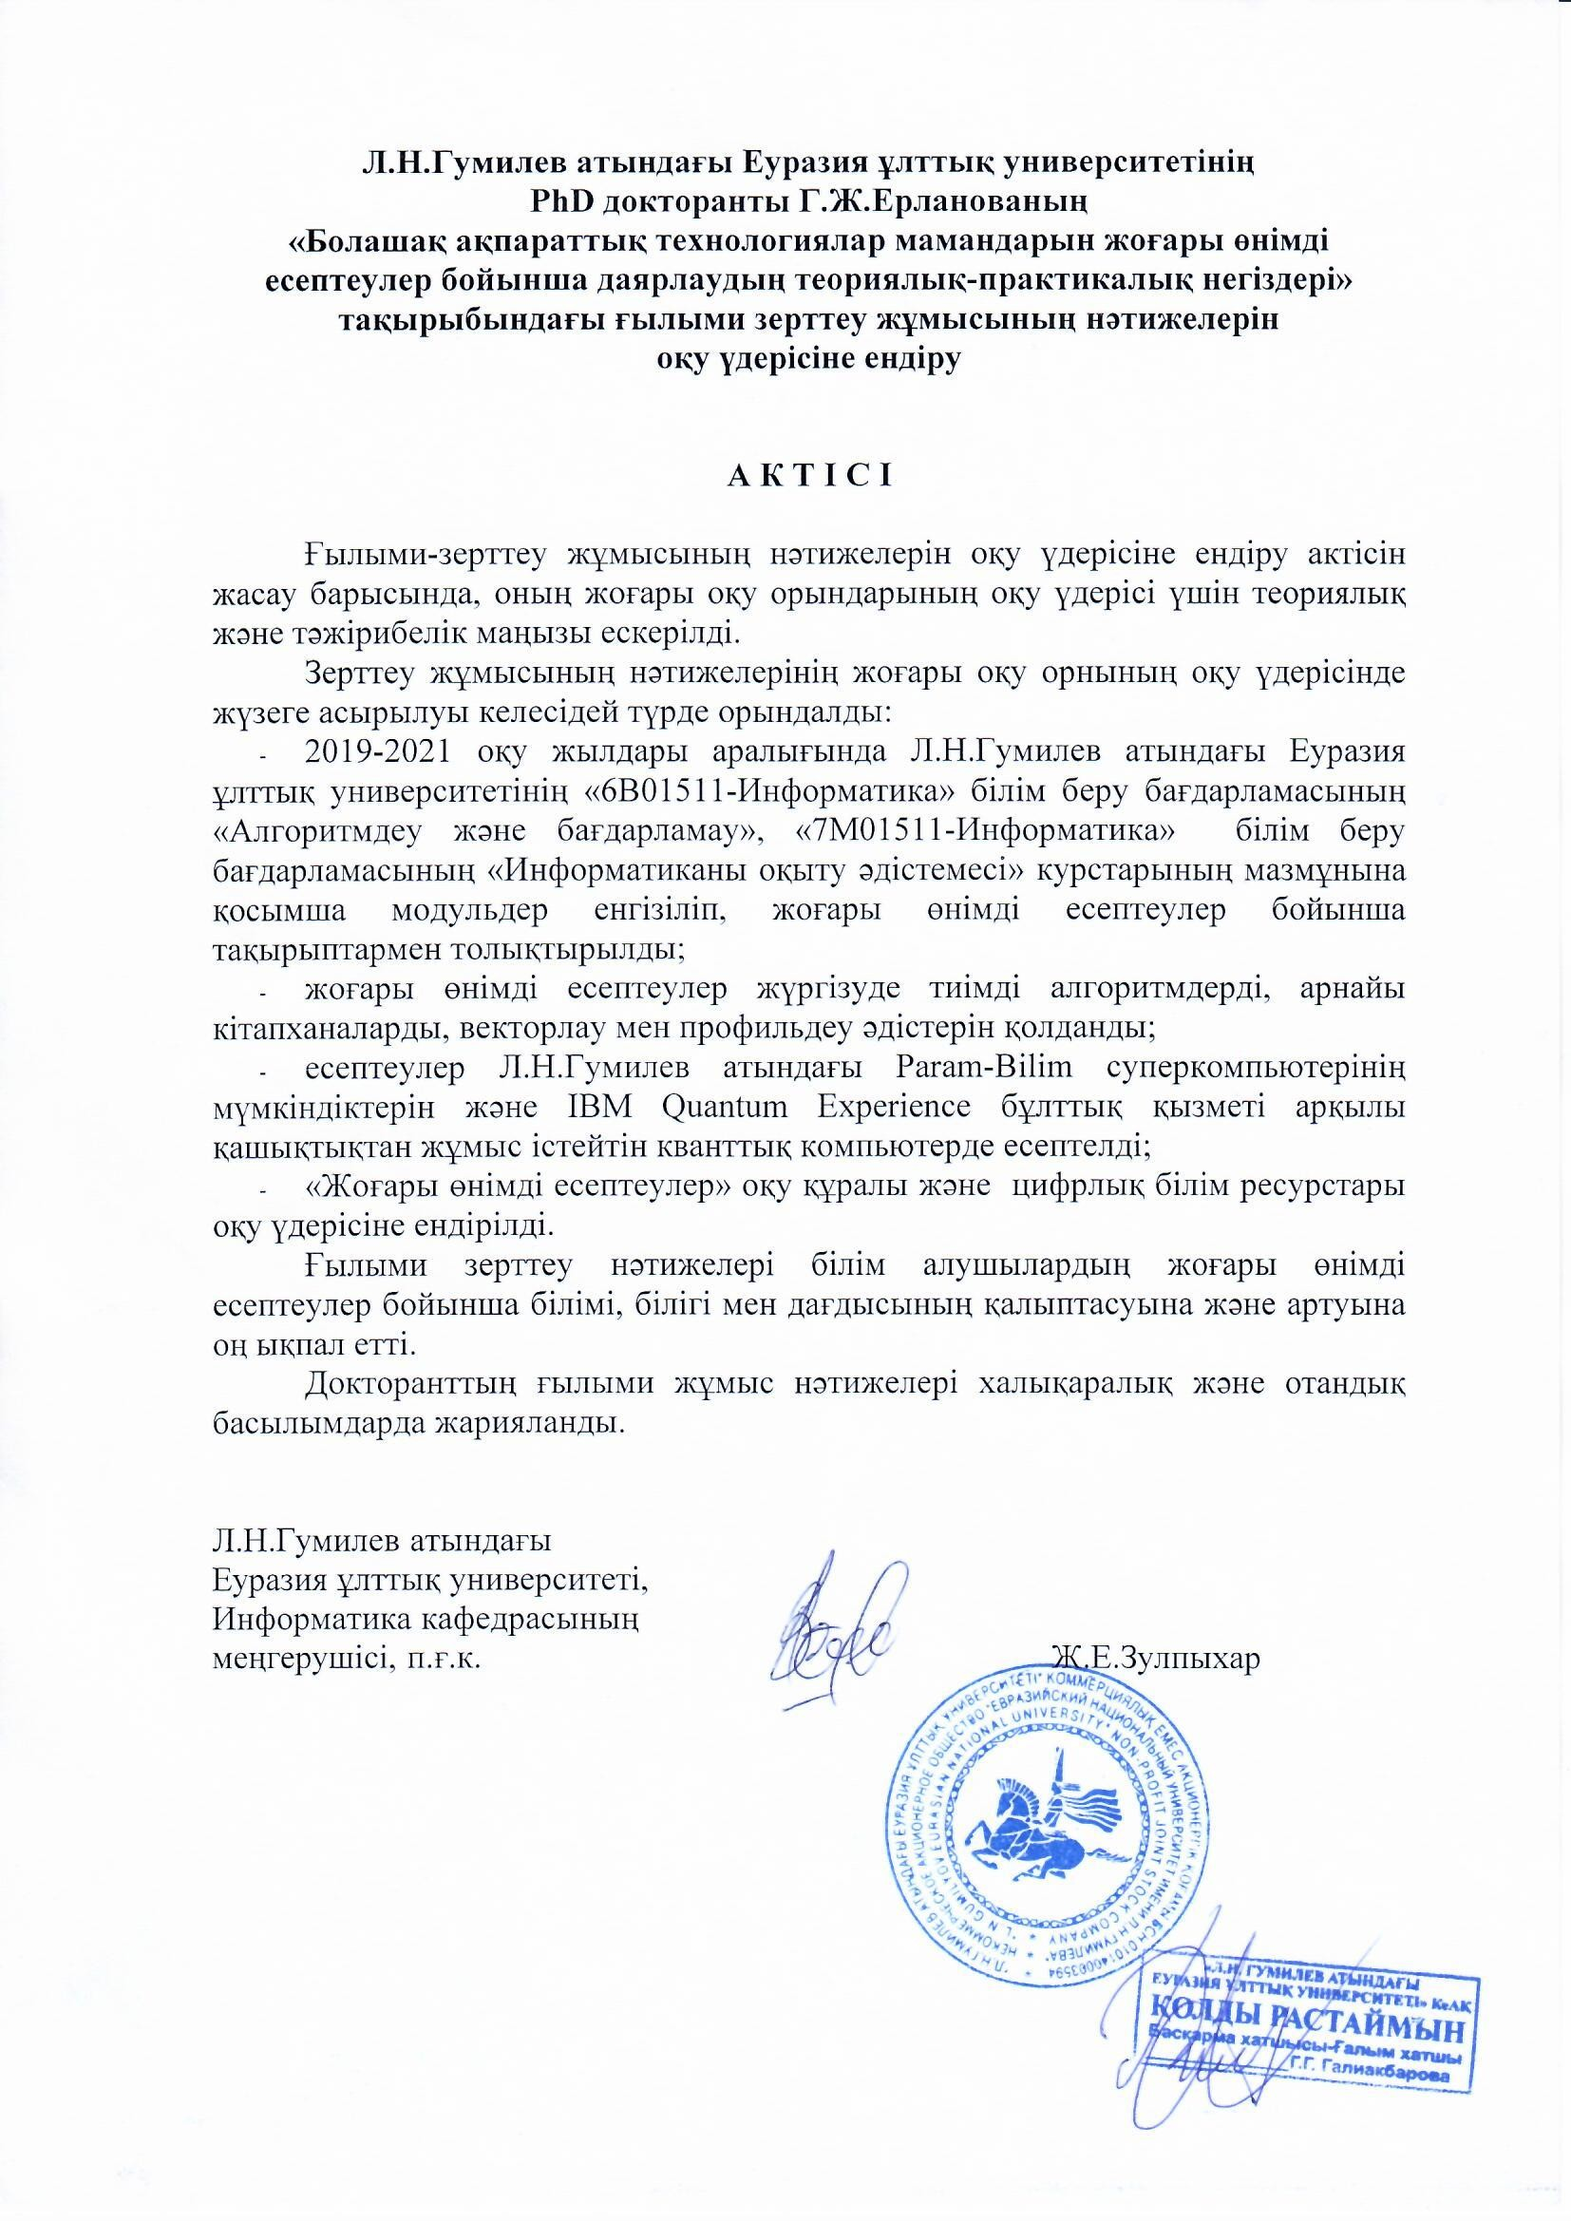

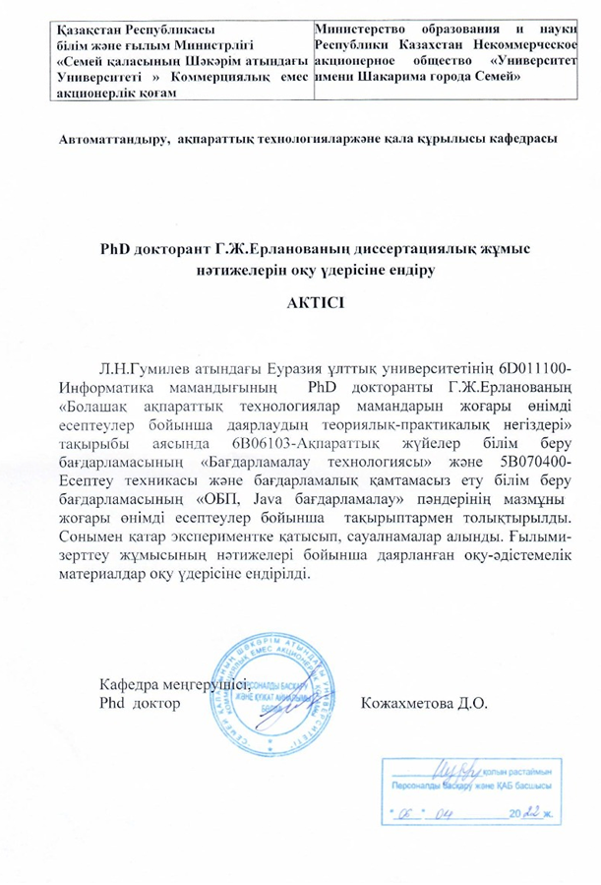

ҚОСЫМША Ә

Анықтамалар

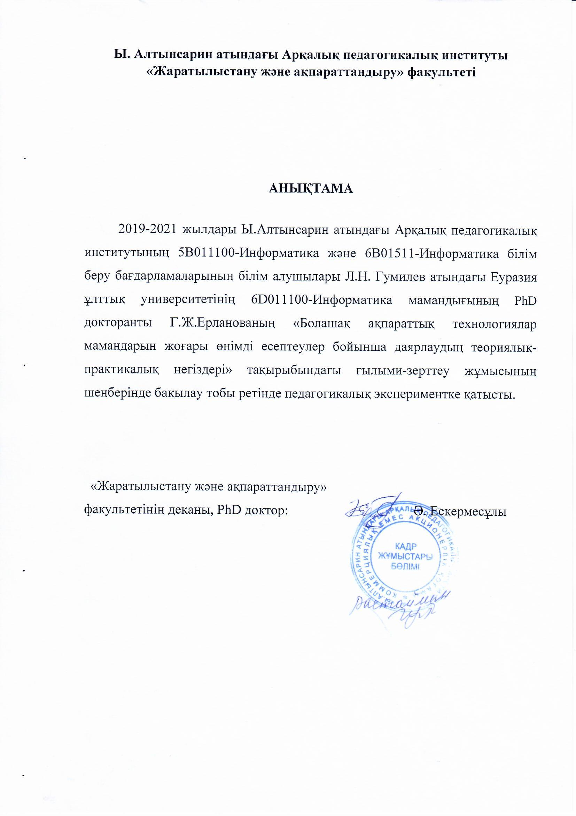
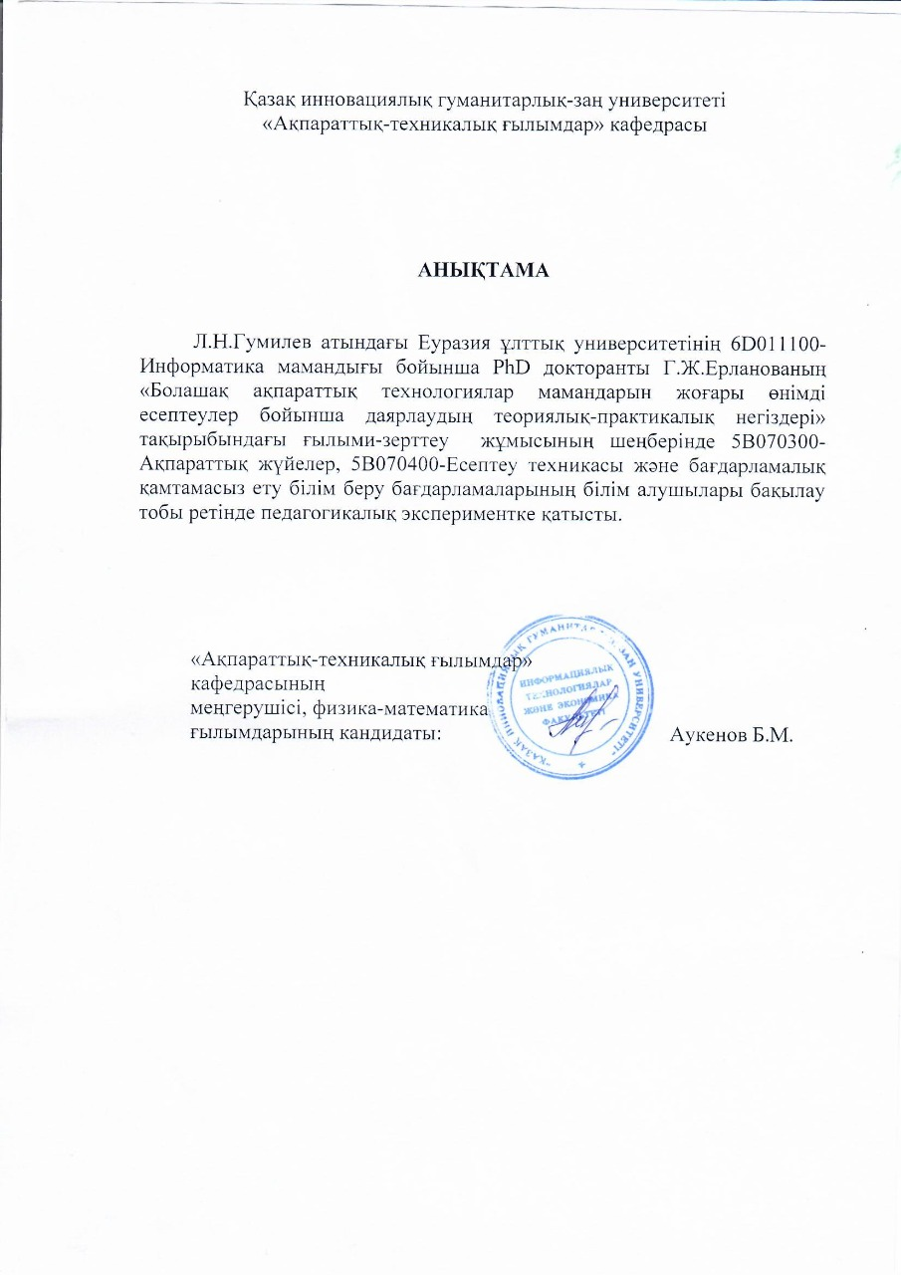

ҚОСЫМША Б

Авторлық куәліктер




ҚОСЫМША В

Анықтама

